 | УРЕДБУ  О УТВРЂИВАЊУ ПЛАНА ЗВАНИЧНЕ СТАТИСТИКЕ ЗА 2023. ГОДИНУ  ("Сл. гласник РС", бр. 141/2022)

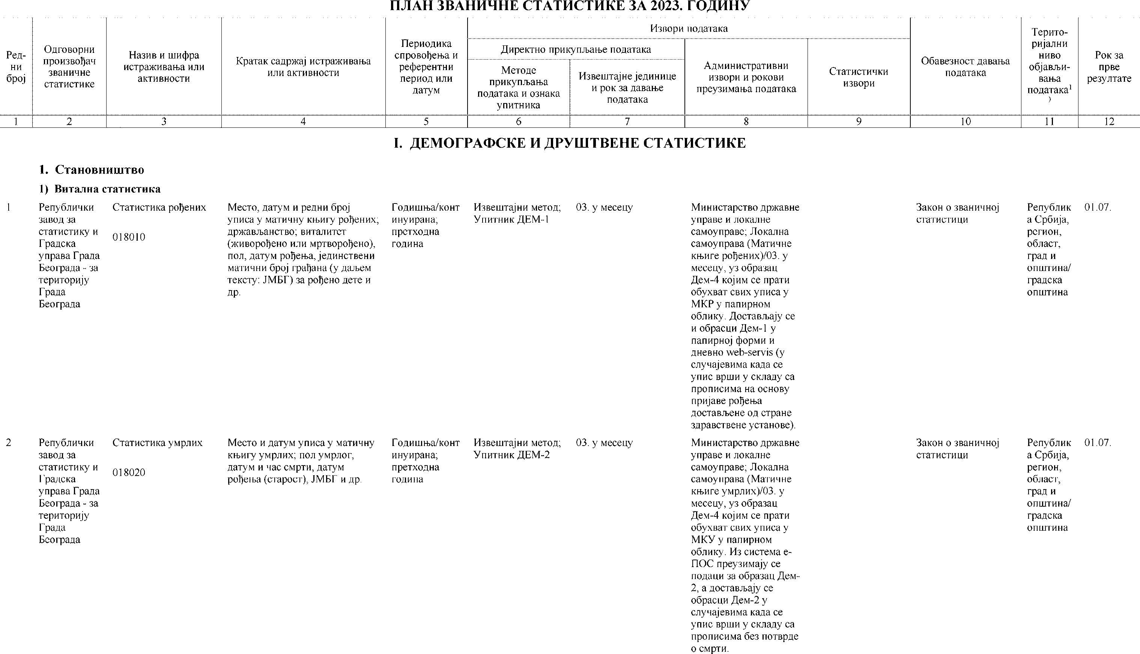

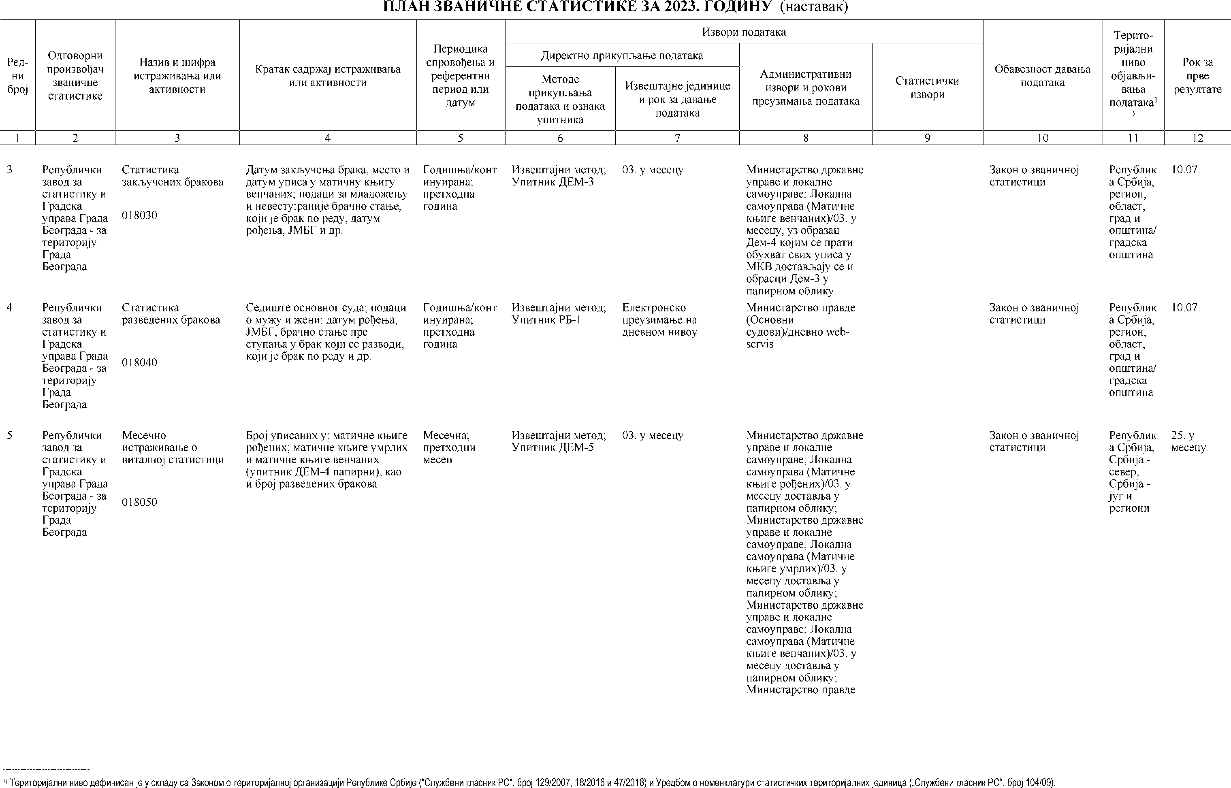

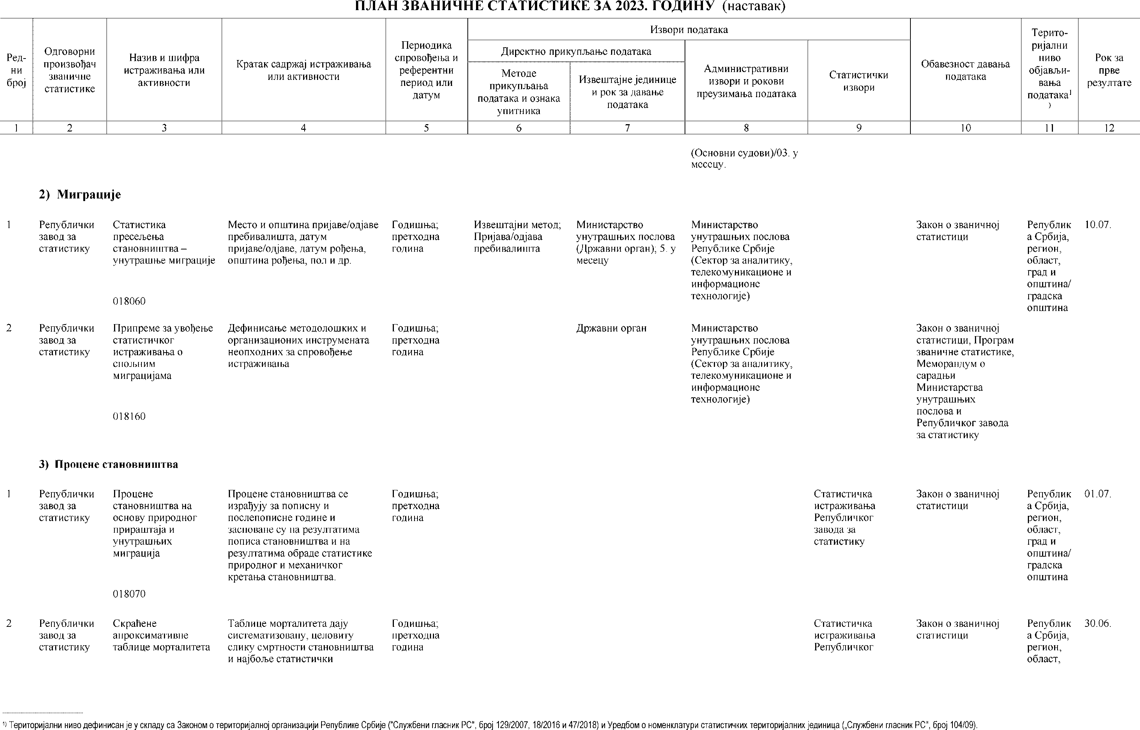

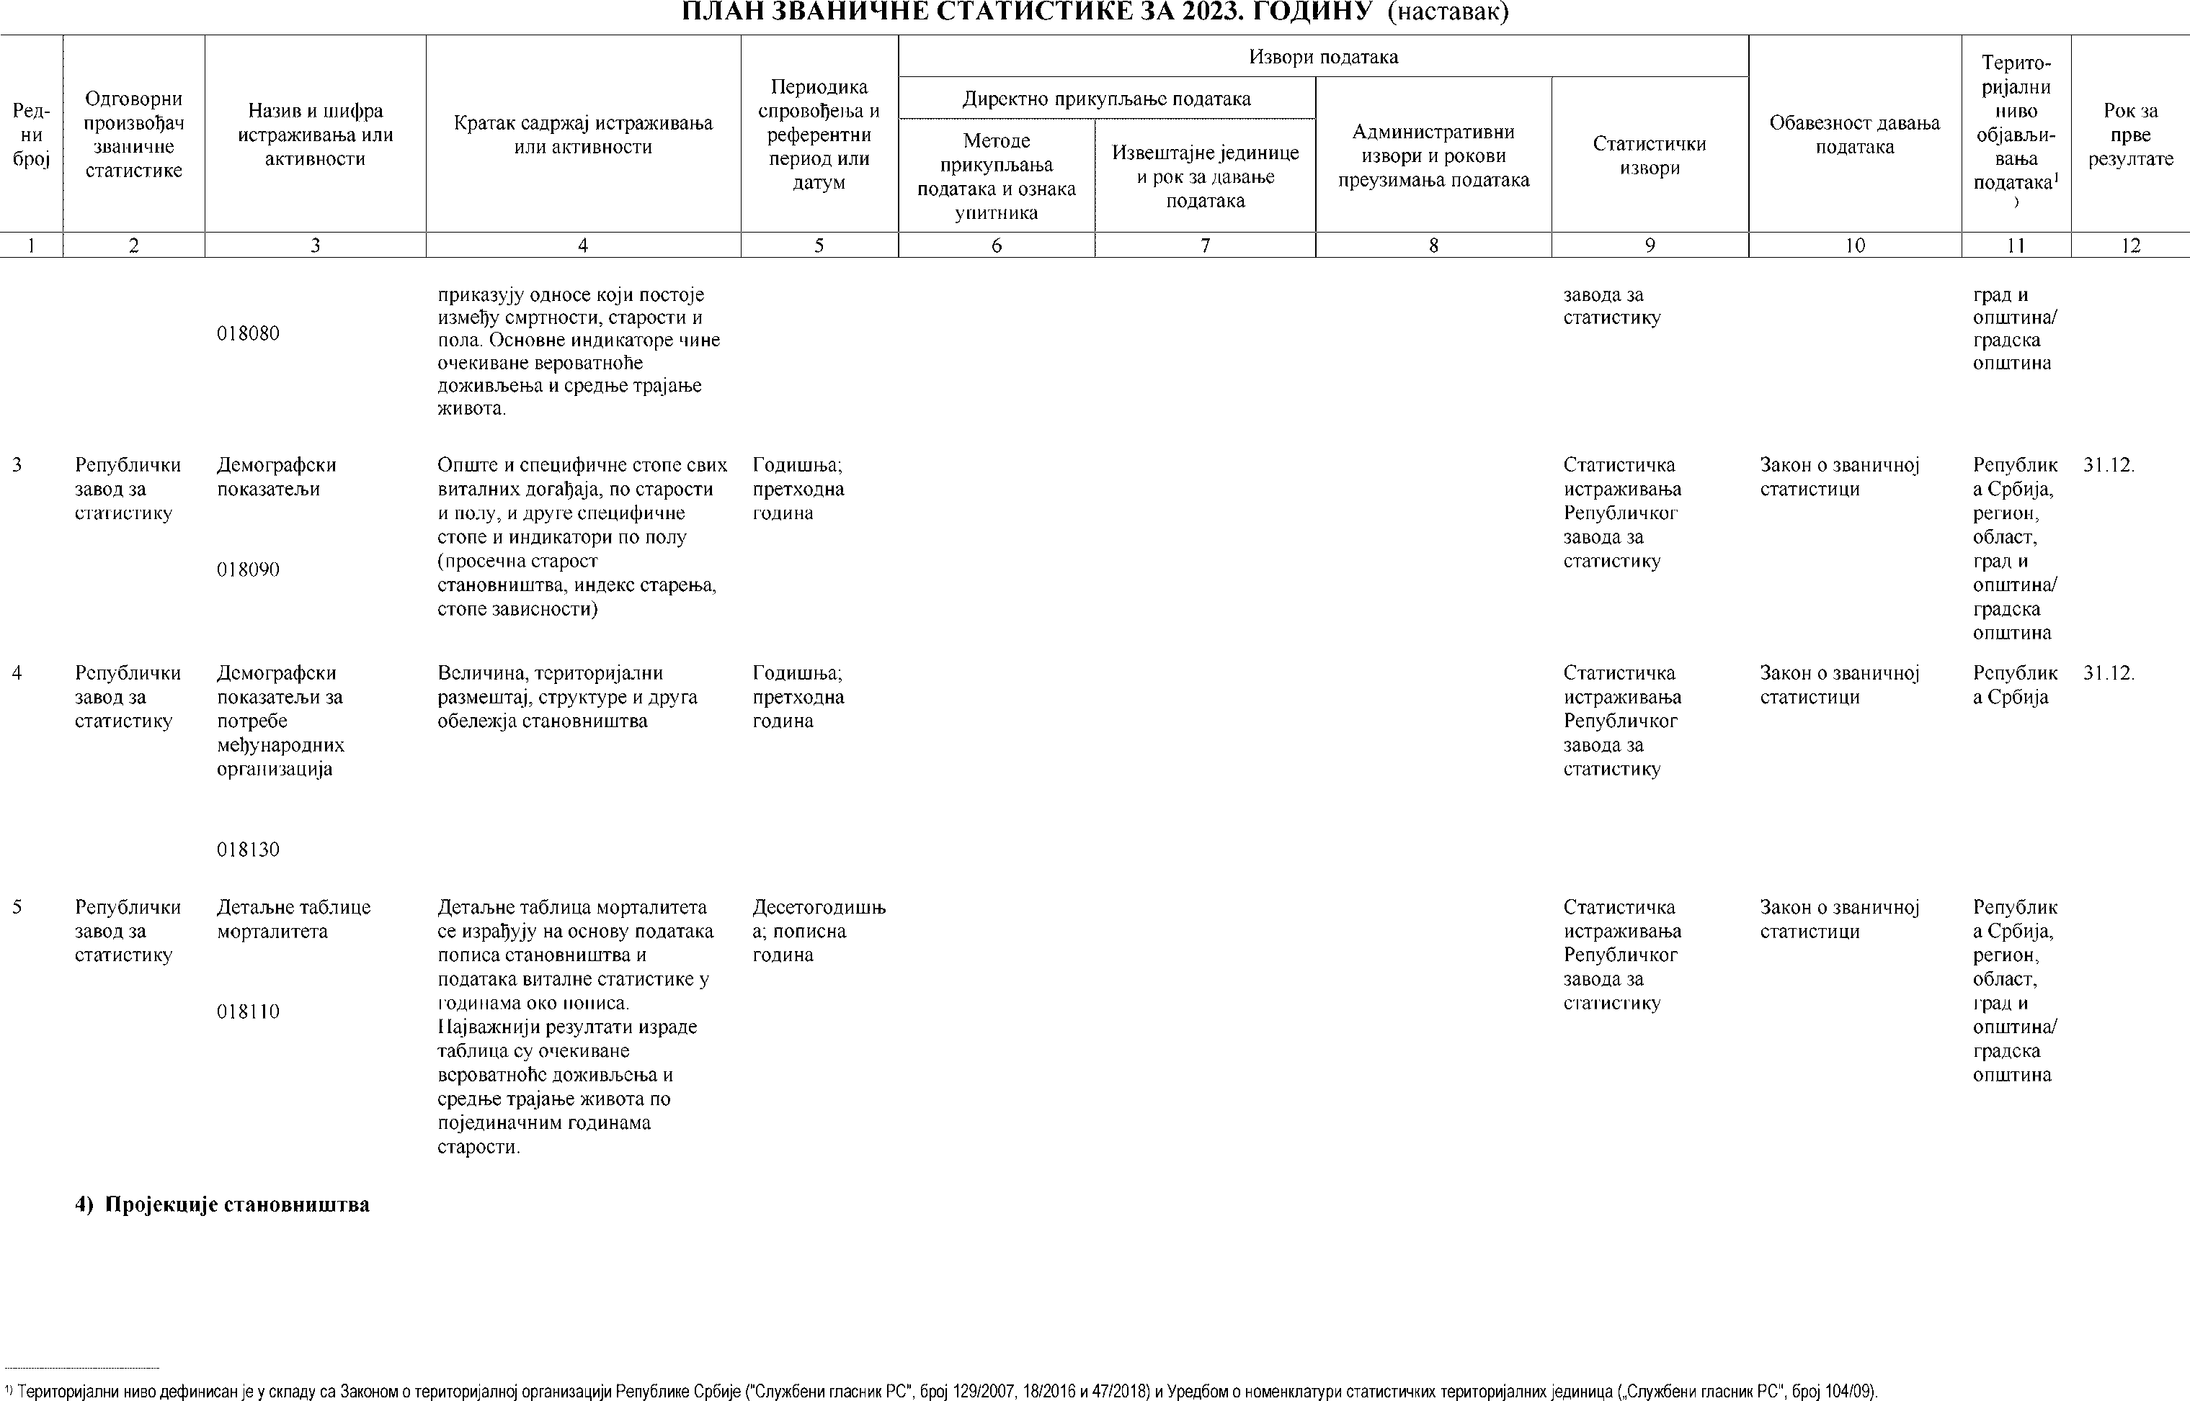

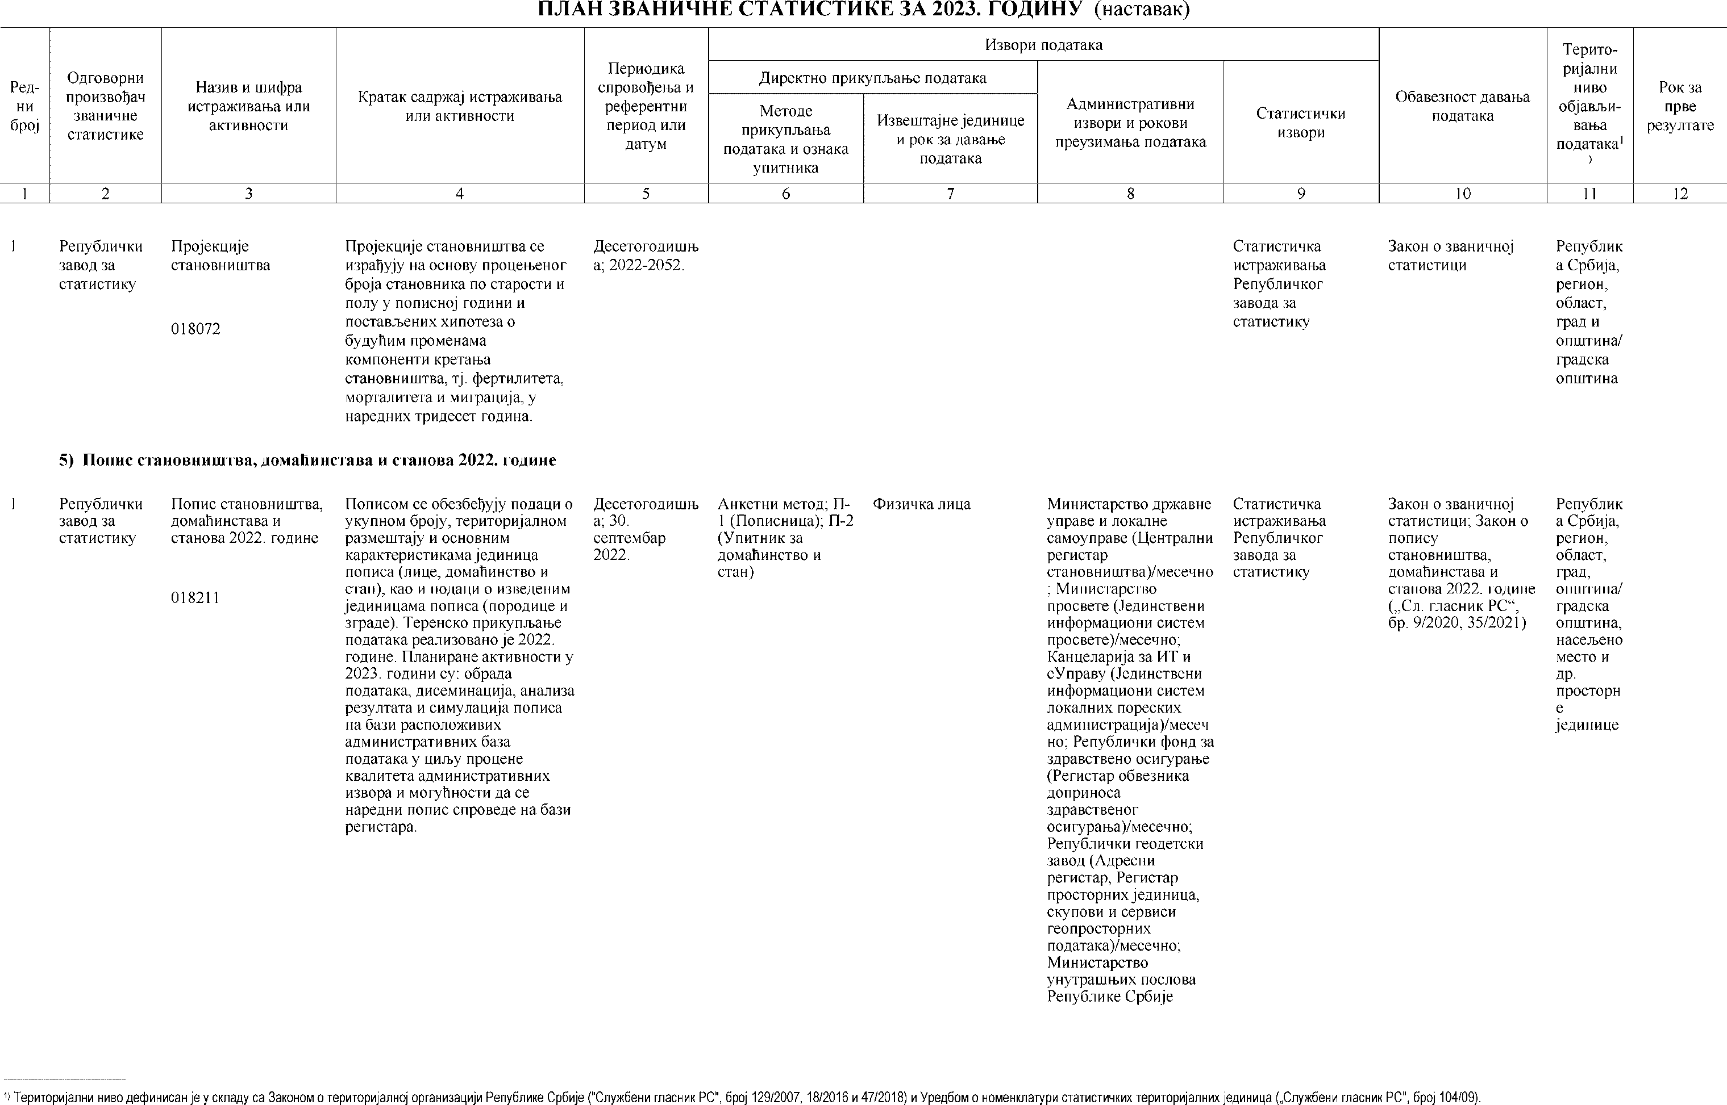

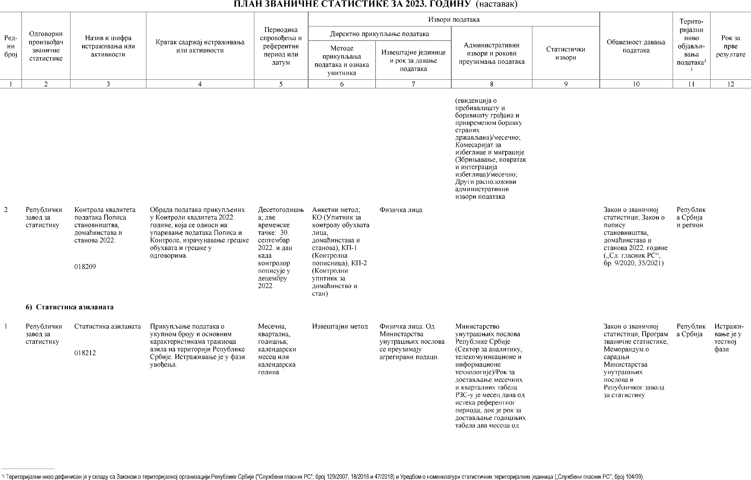

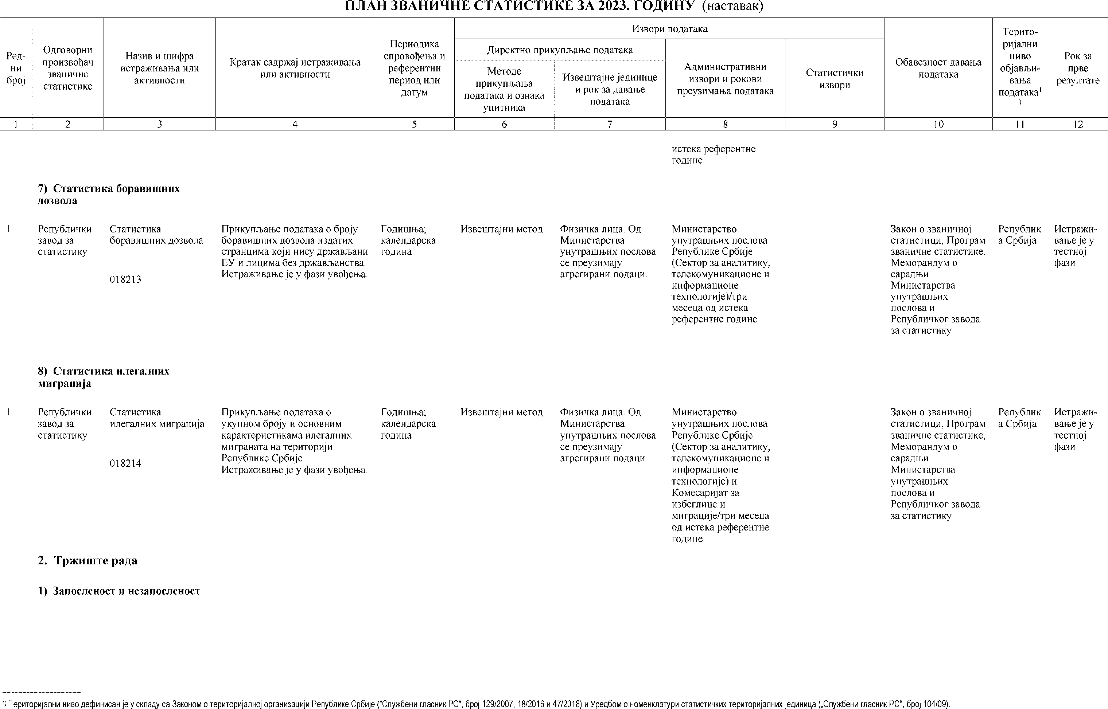

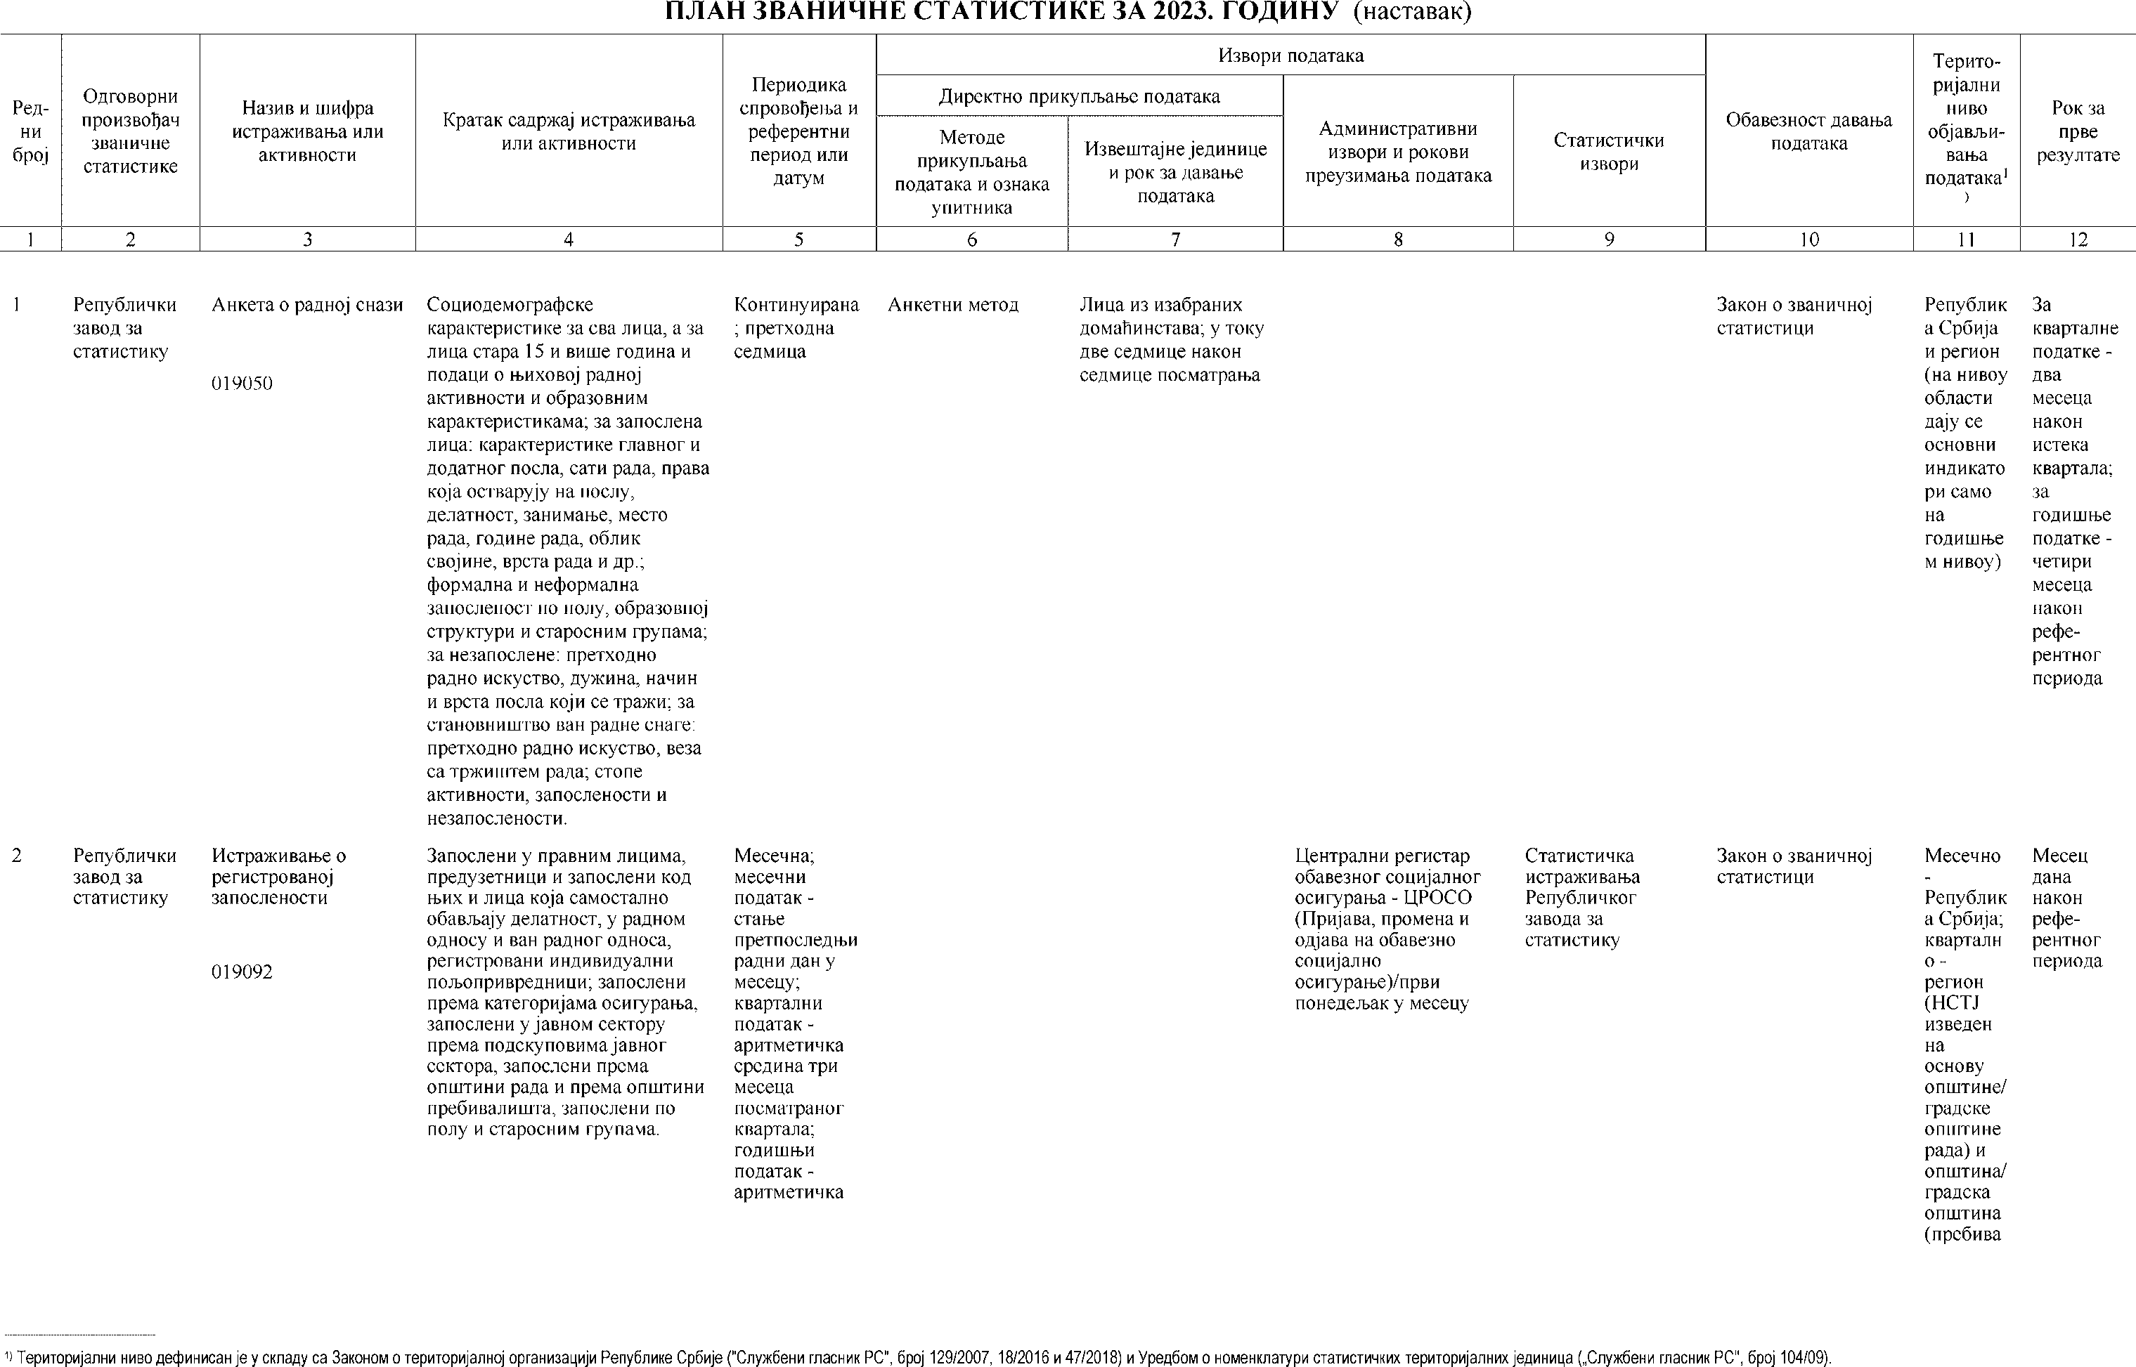

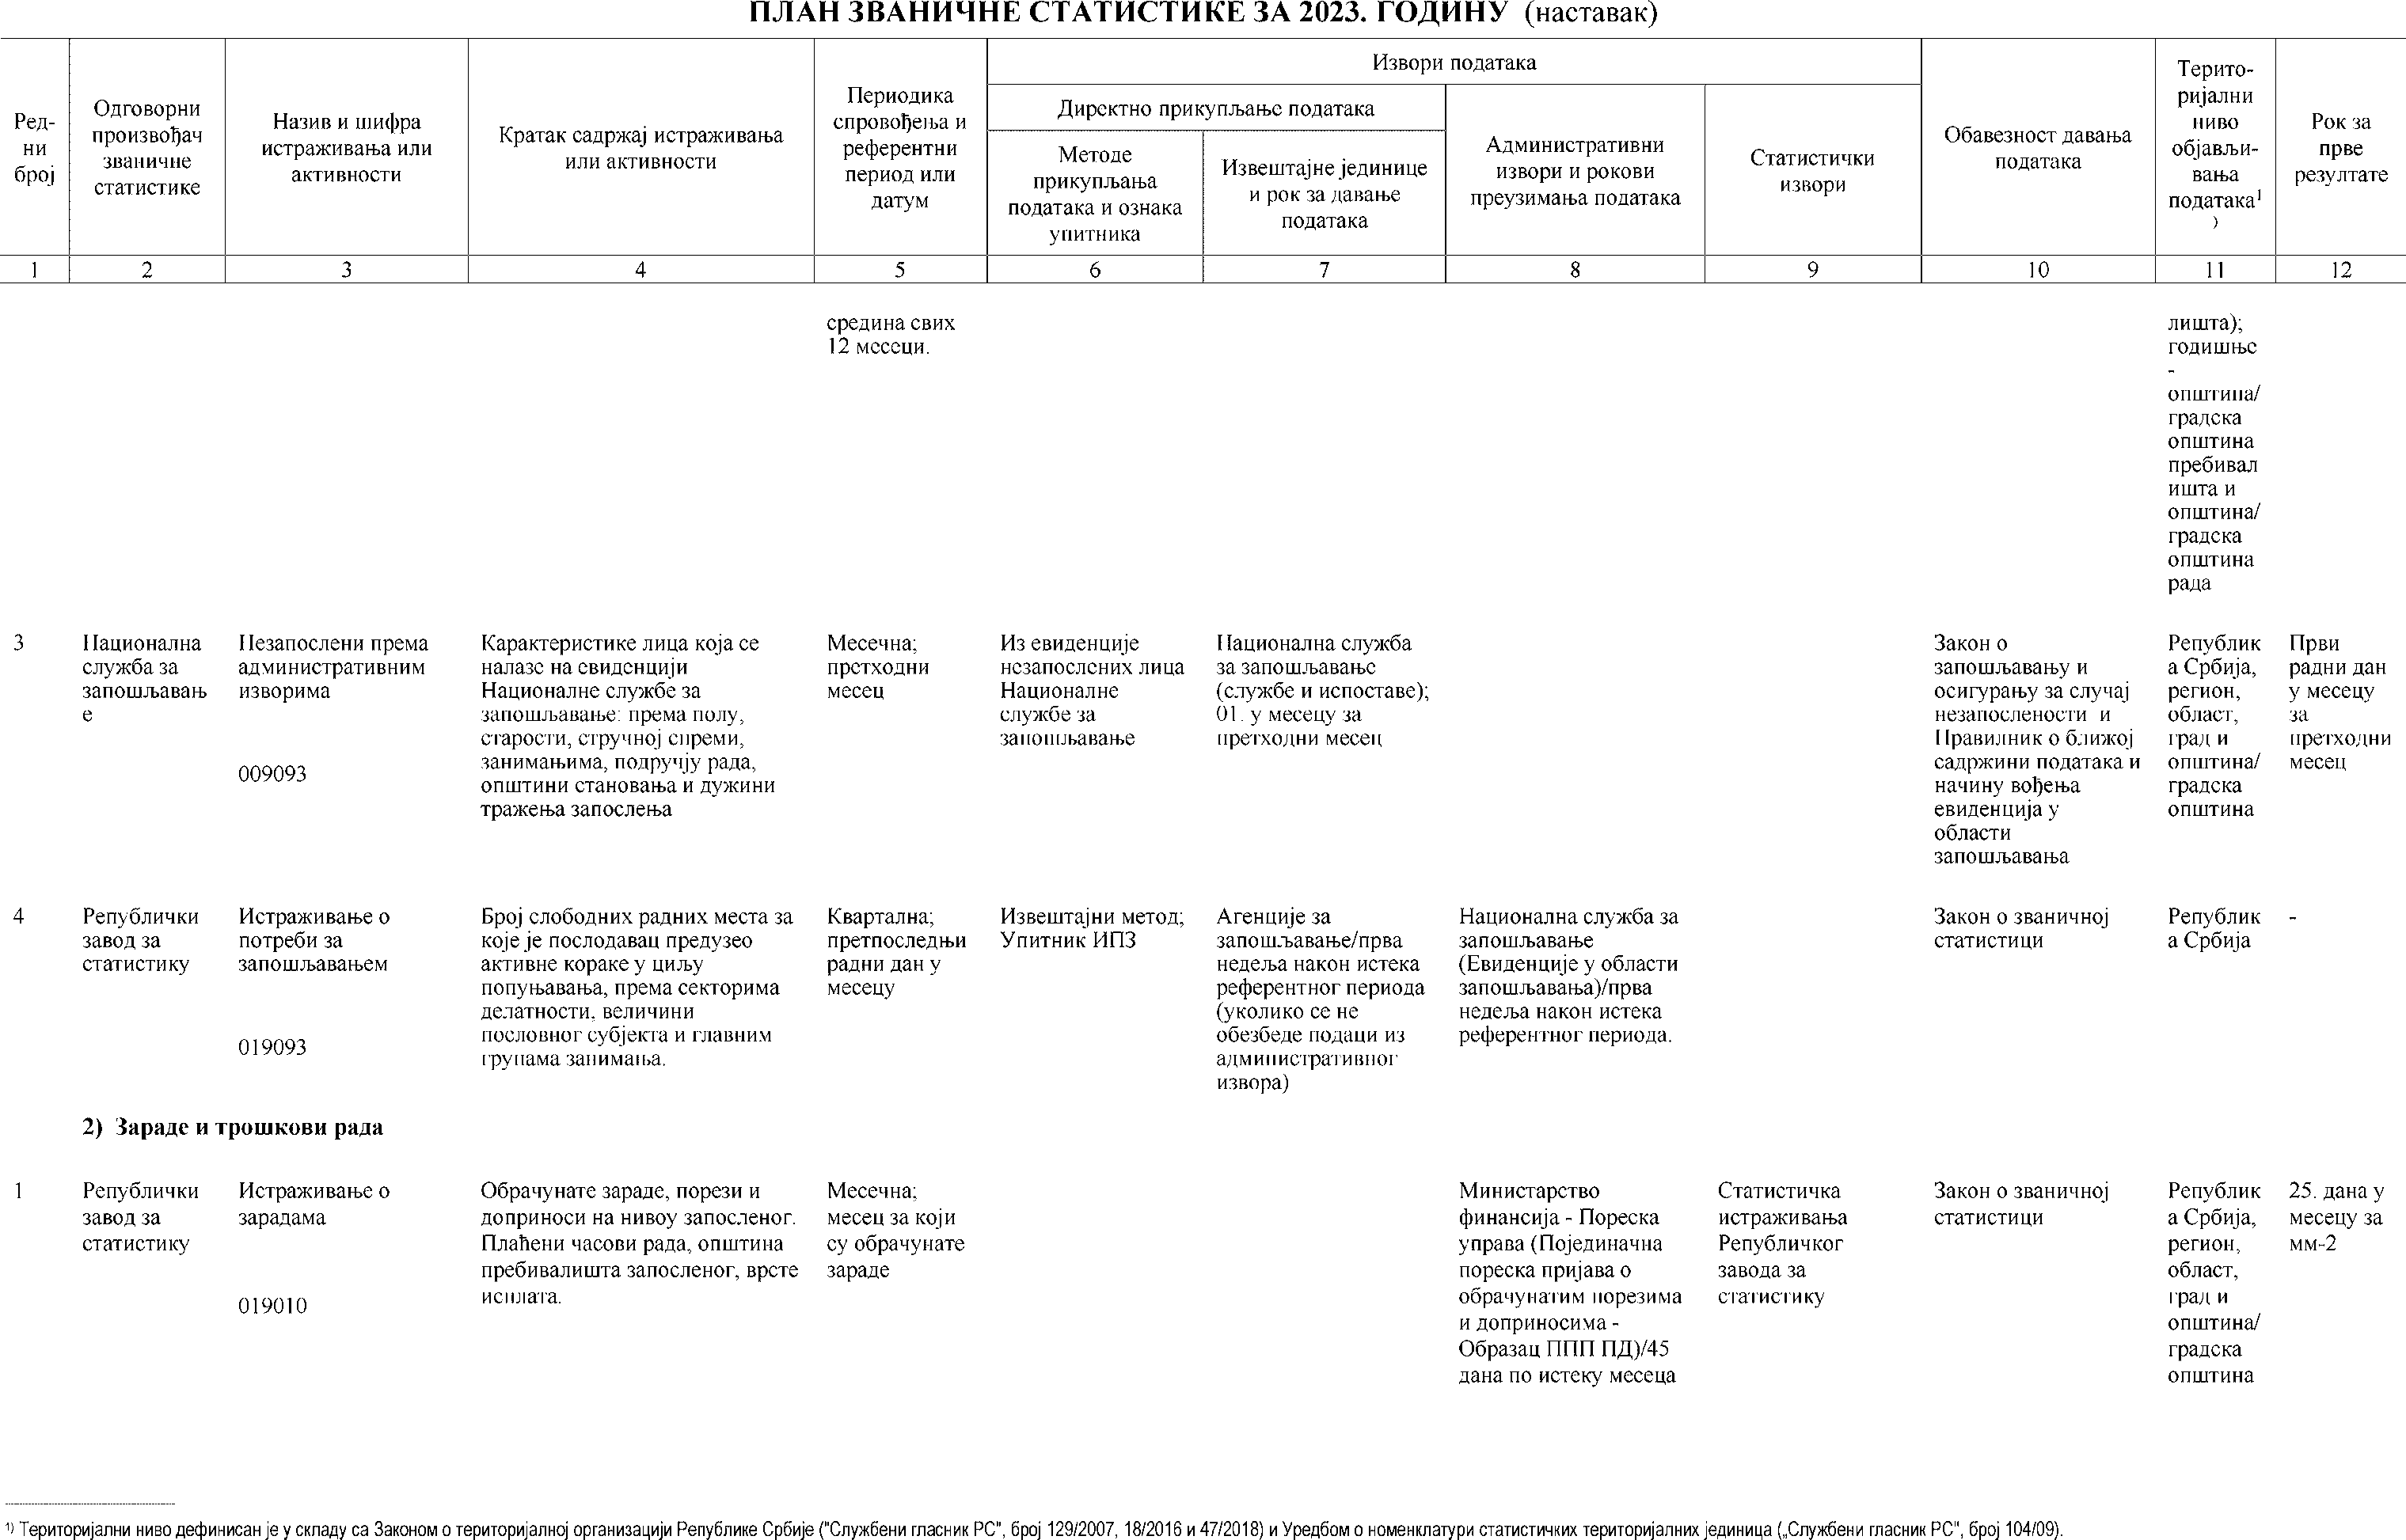

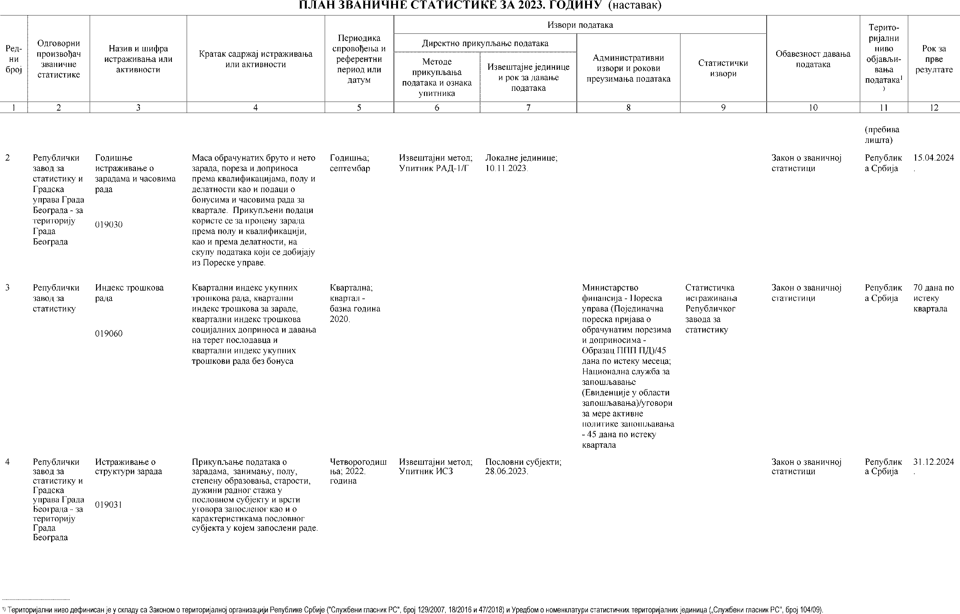

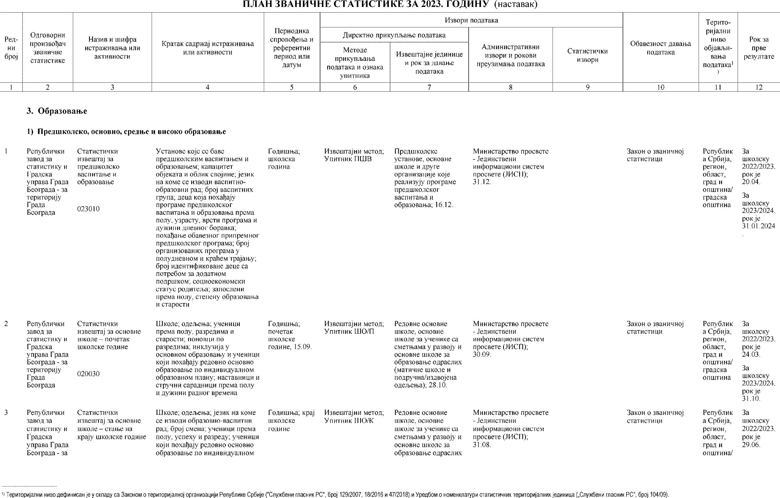

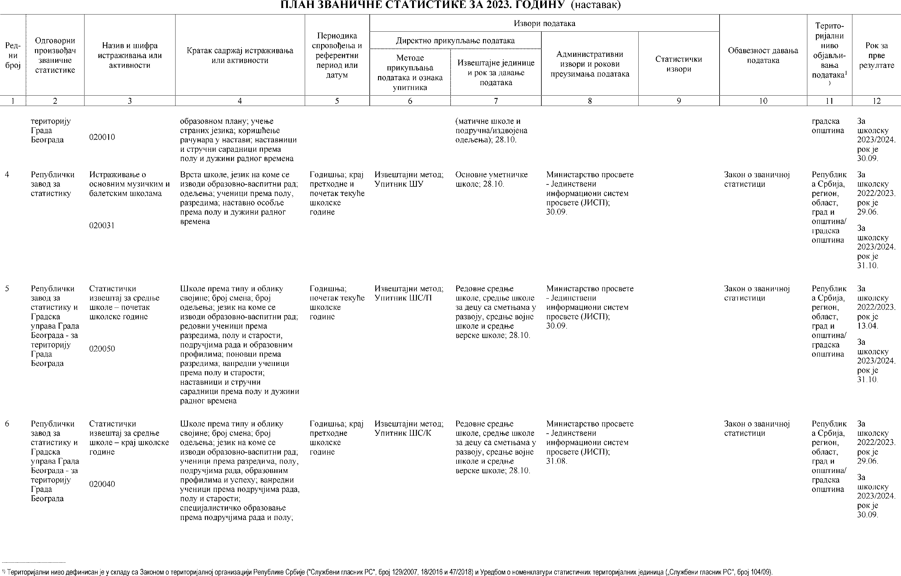

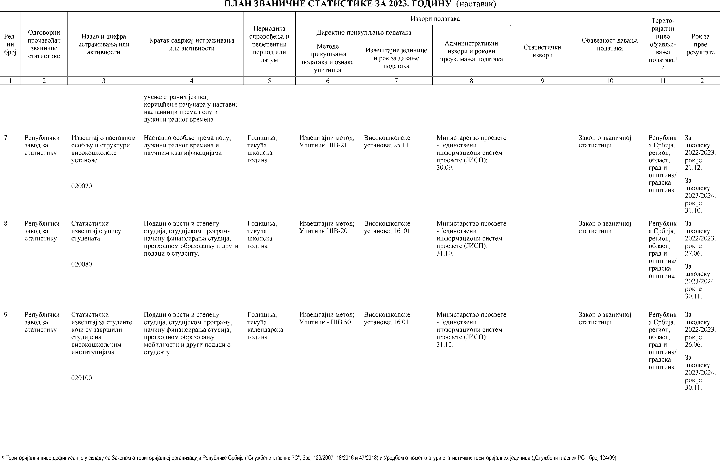

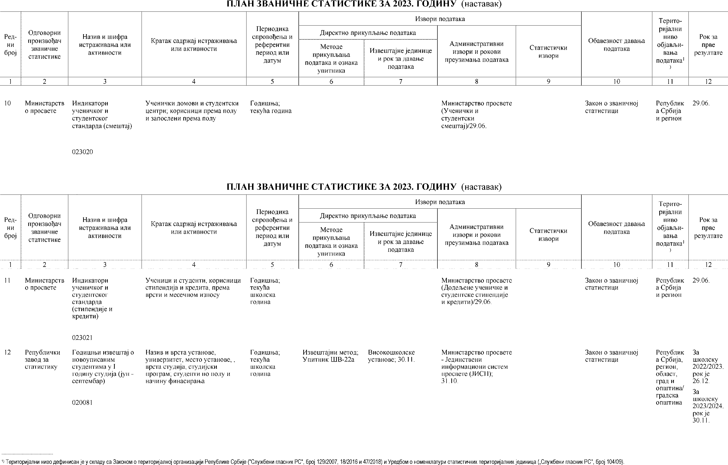

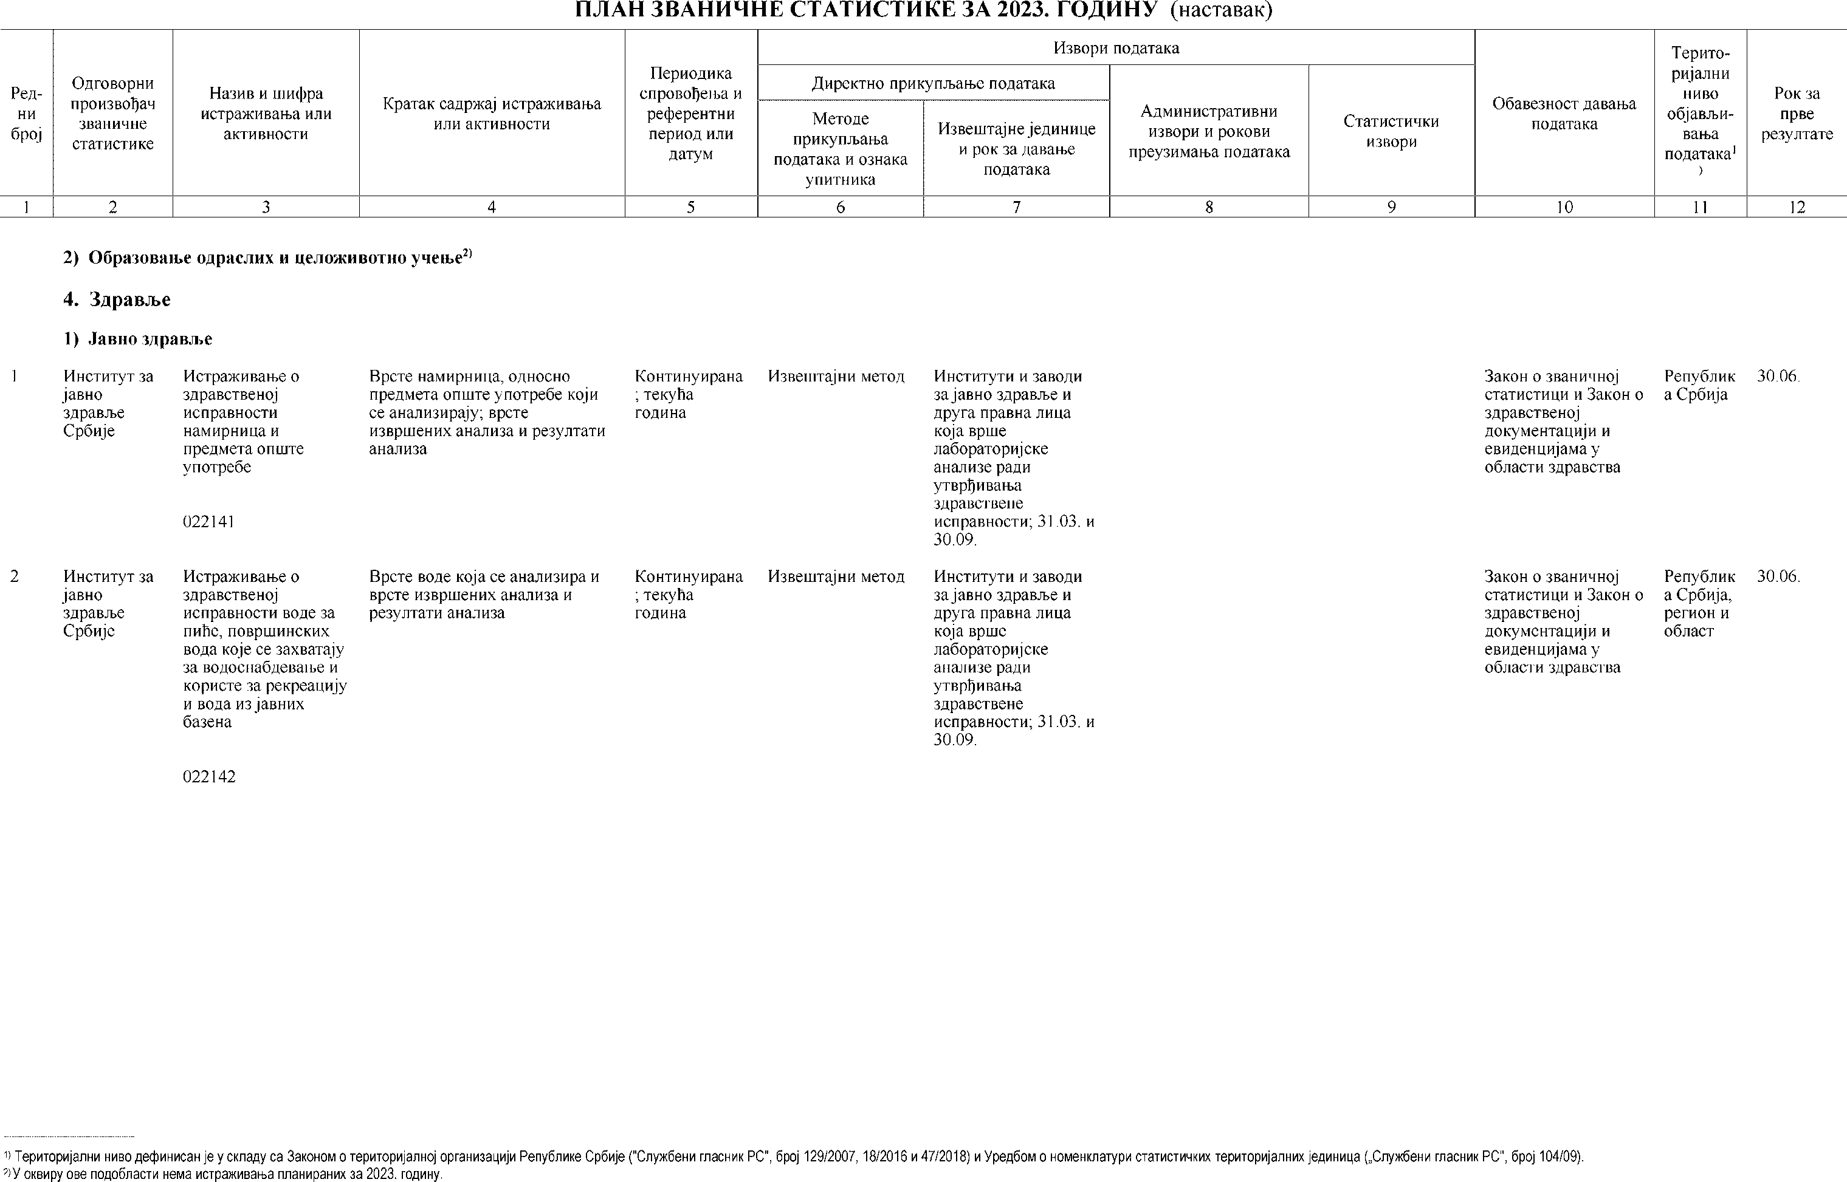

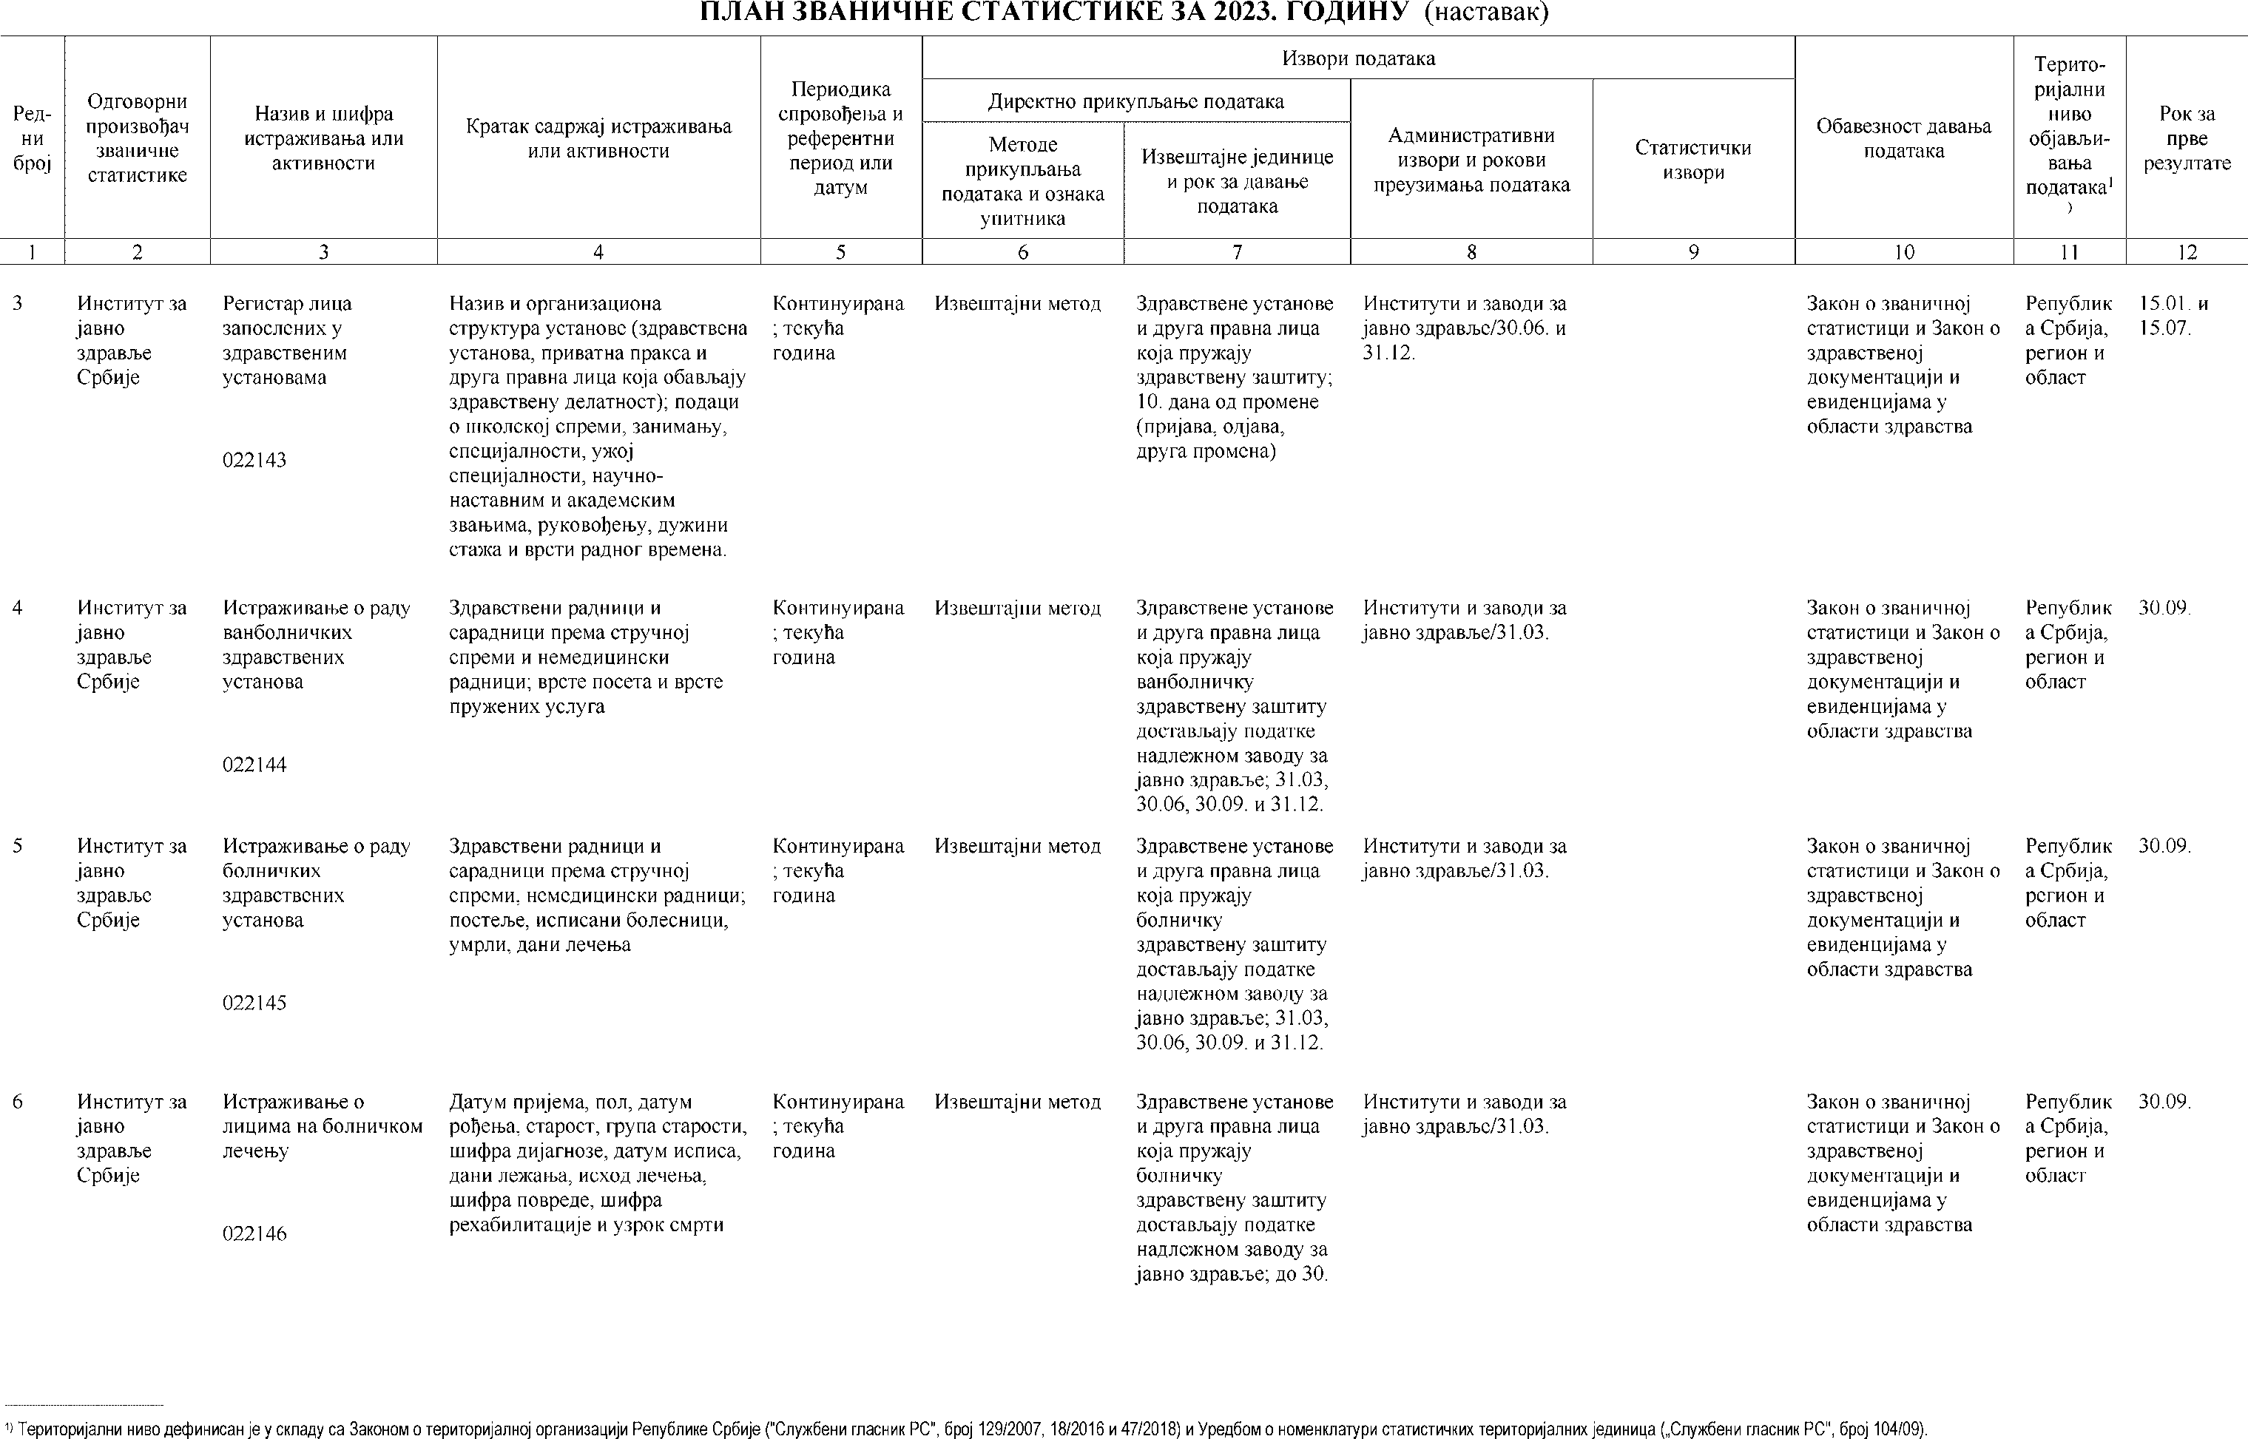

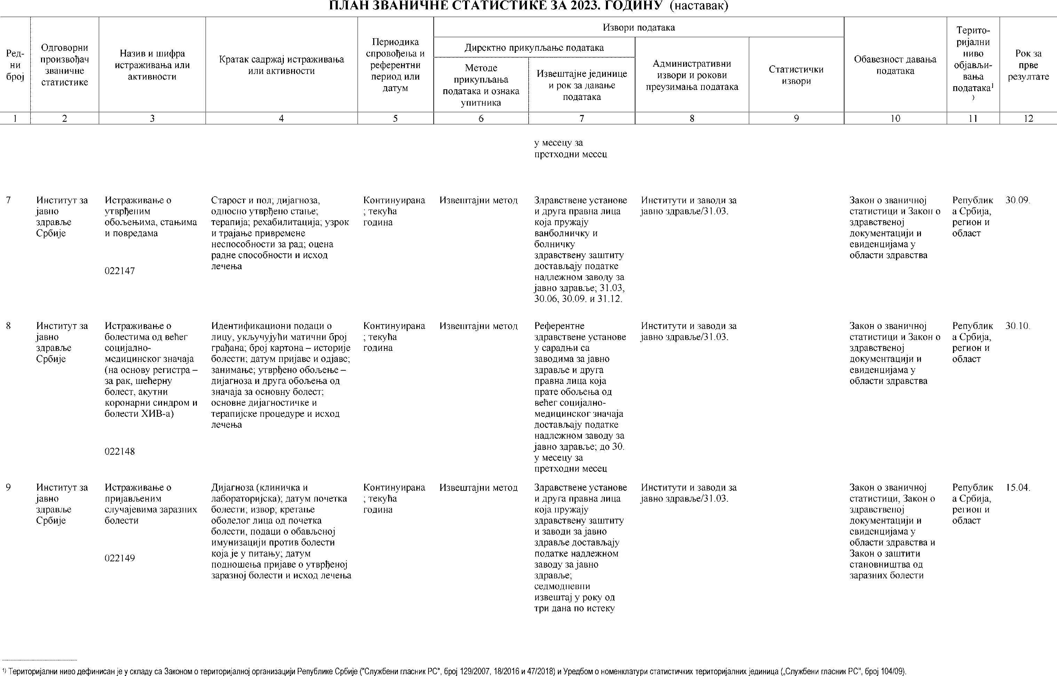

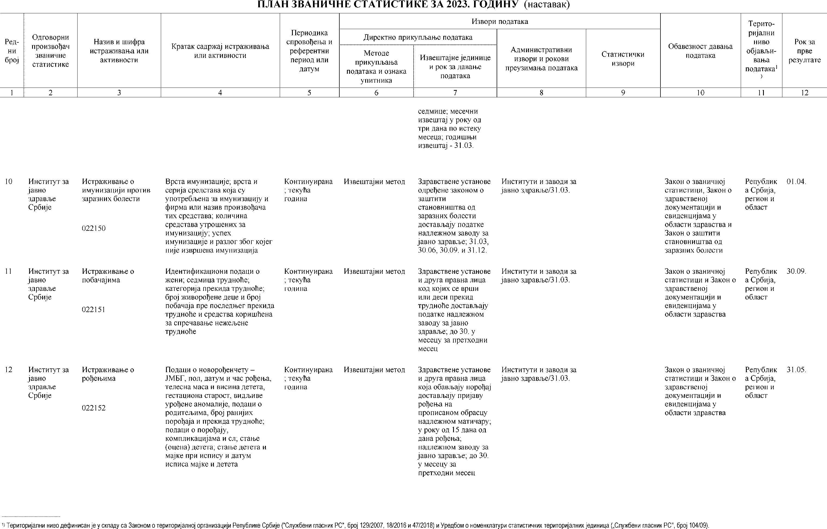

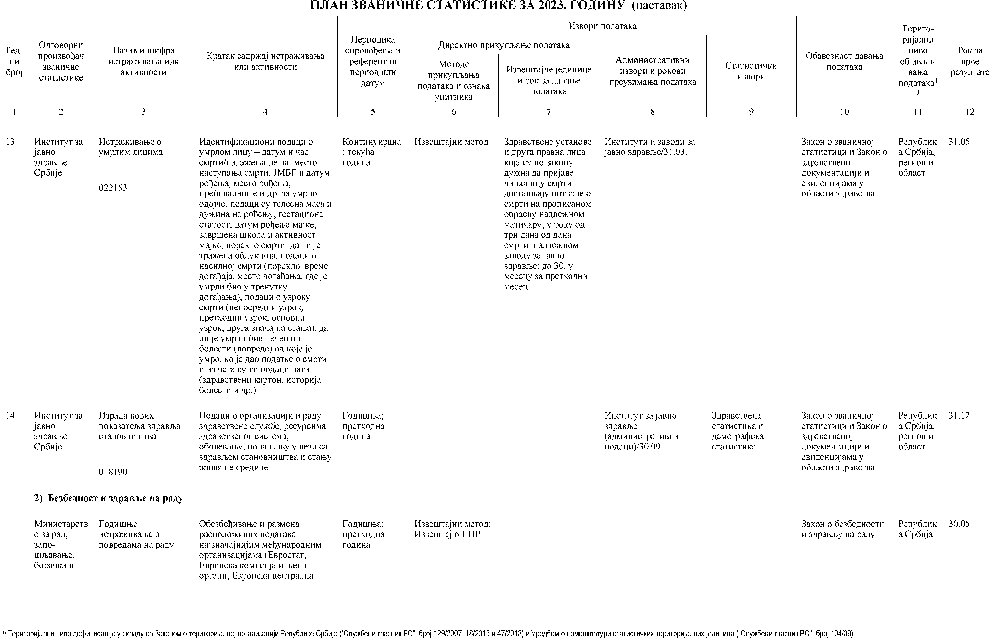

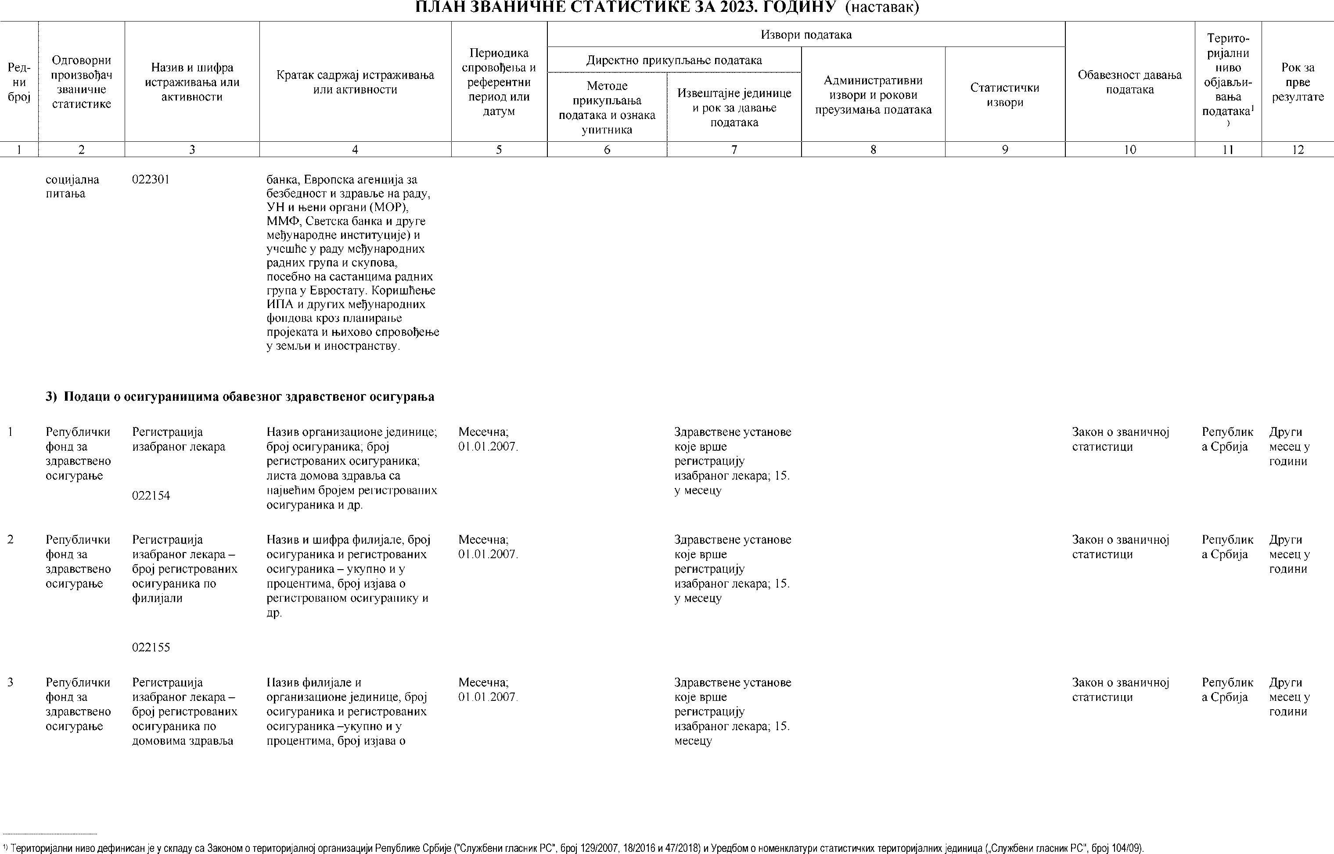

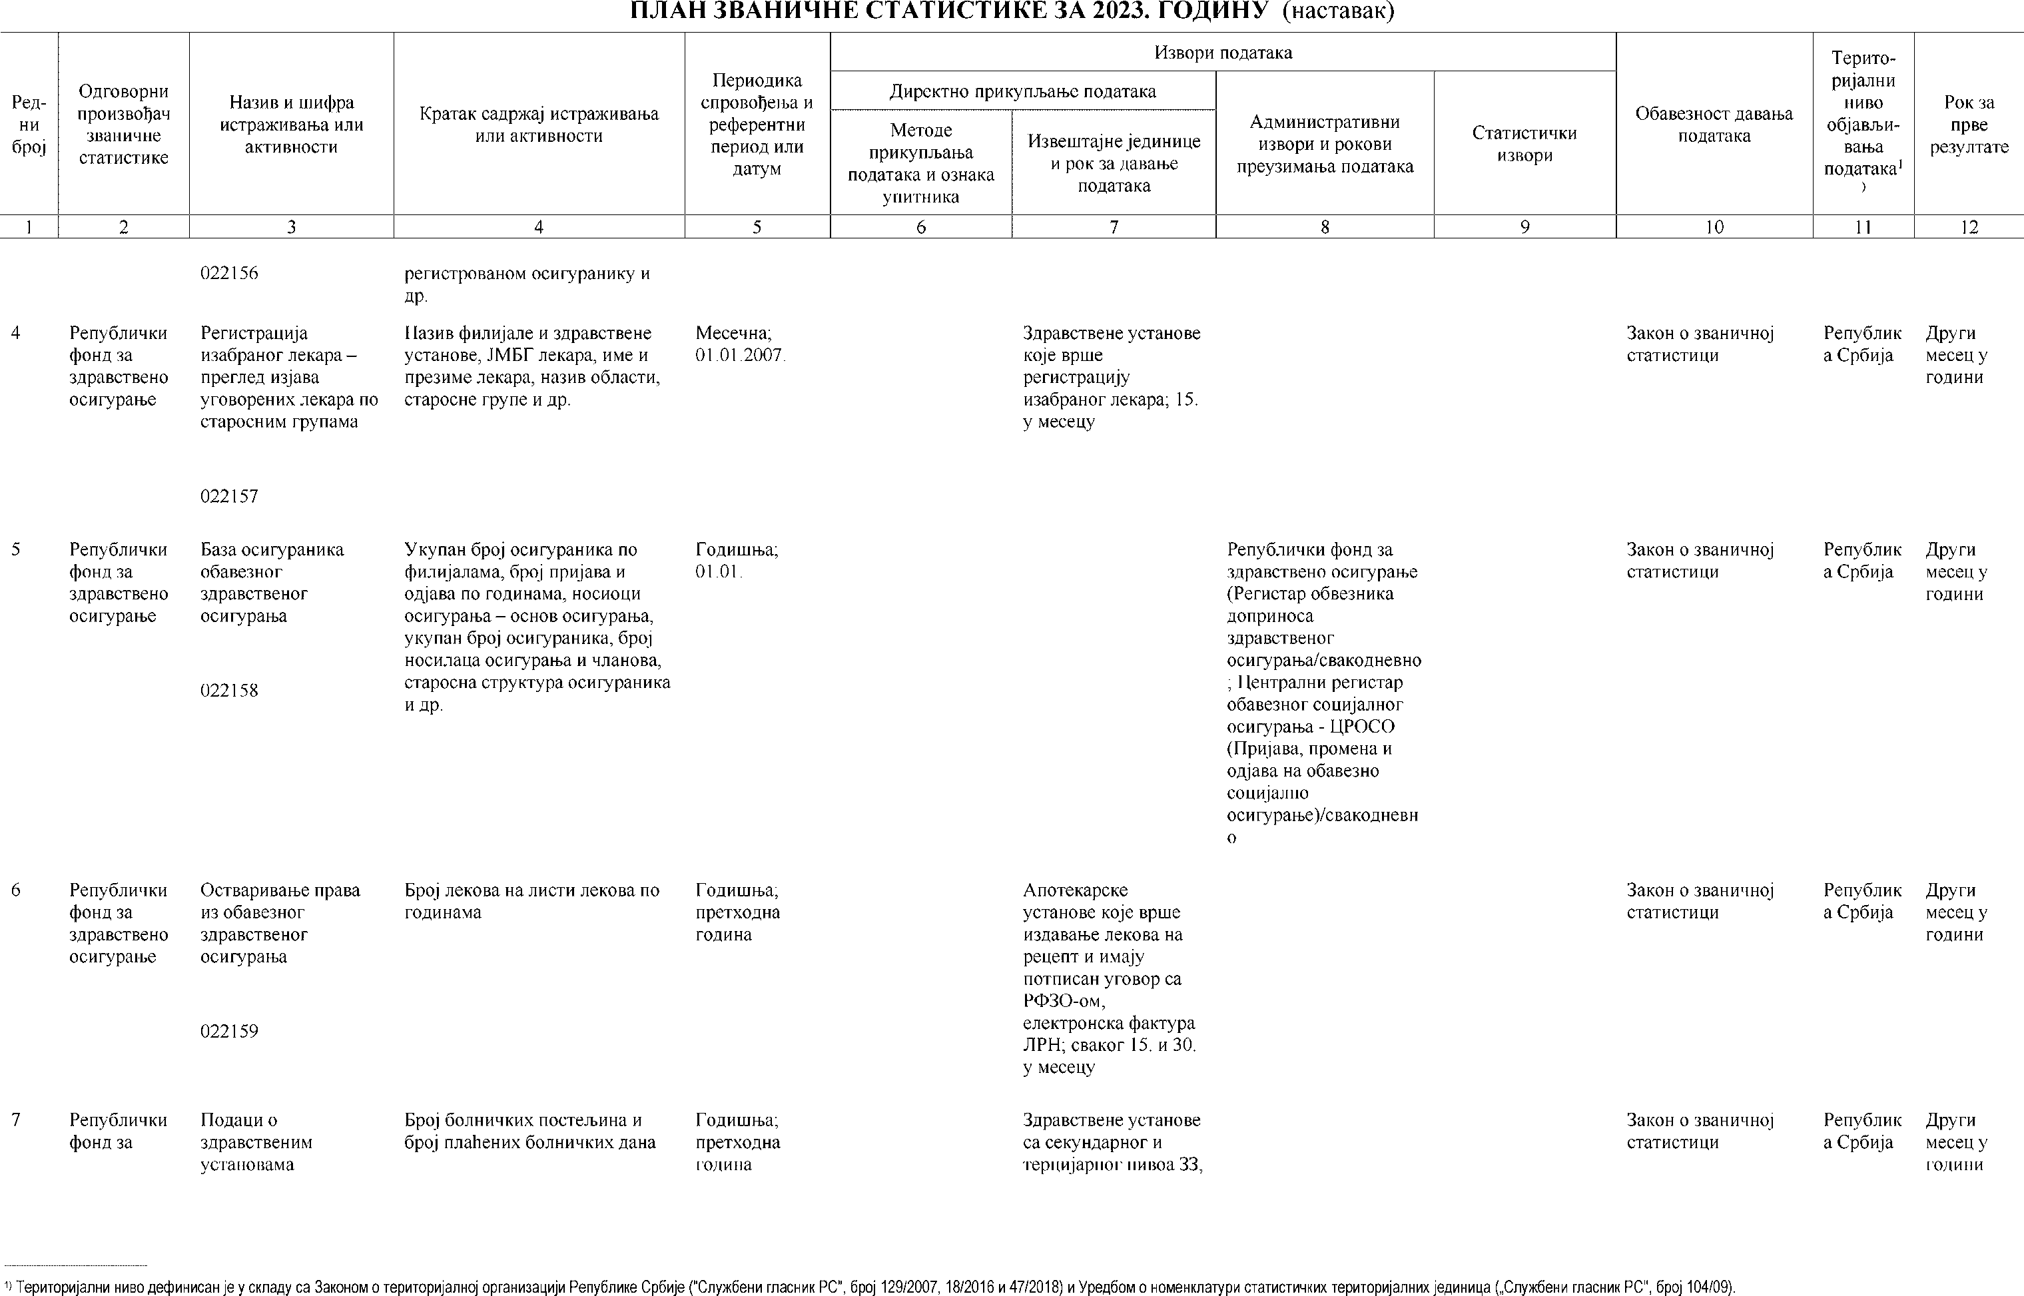

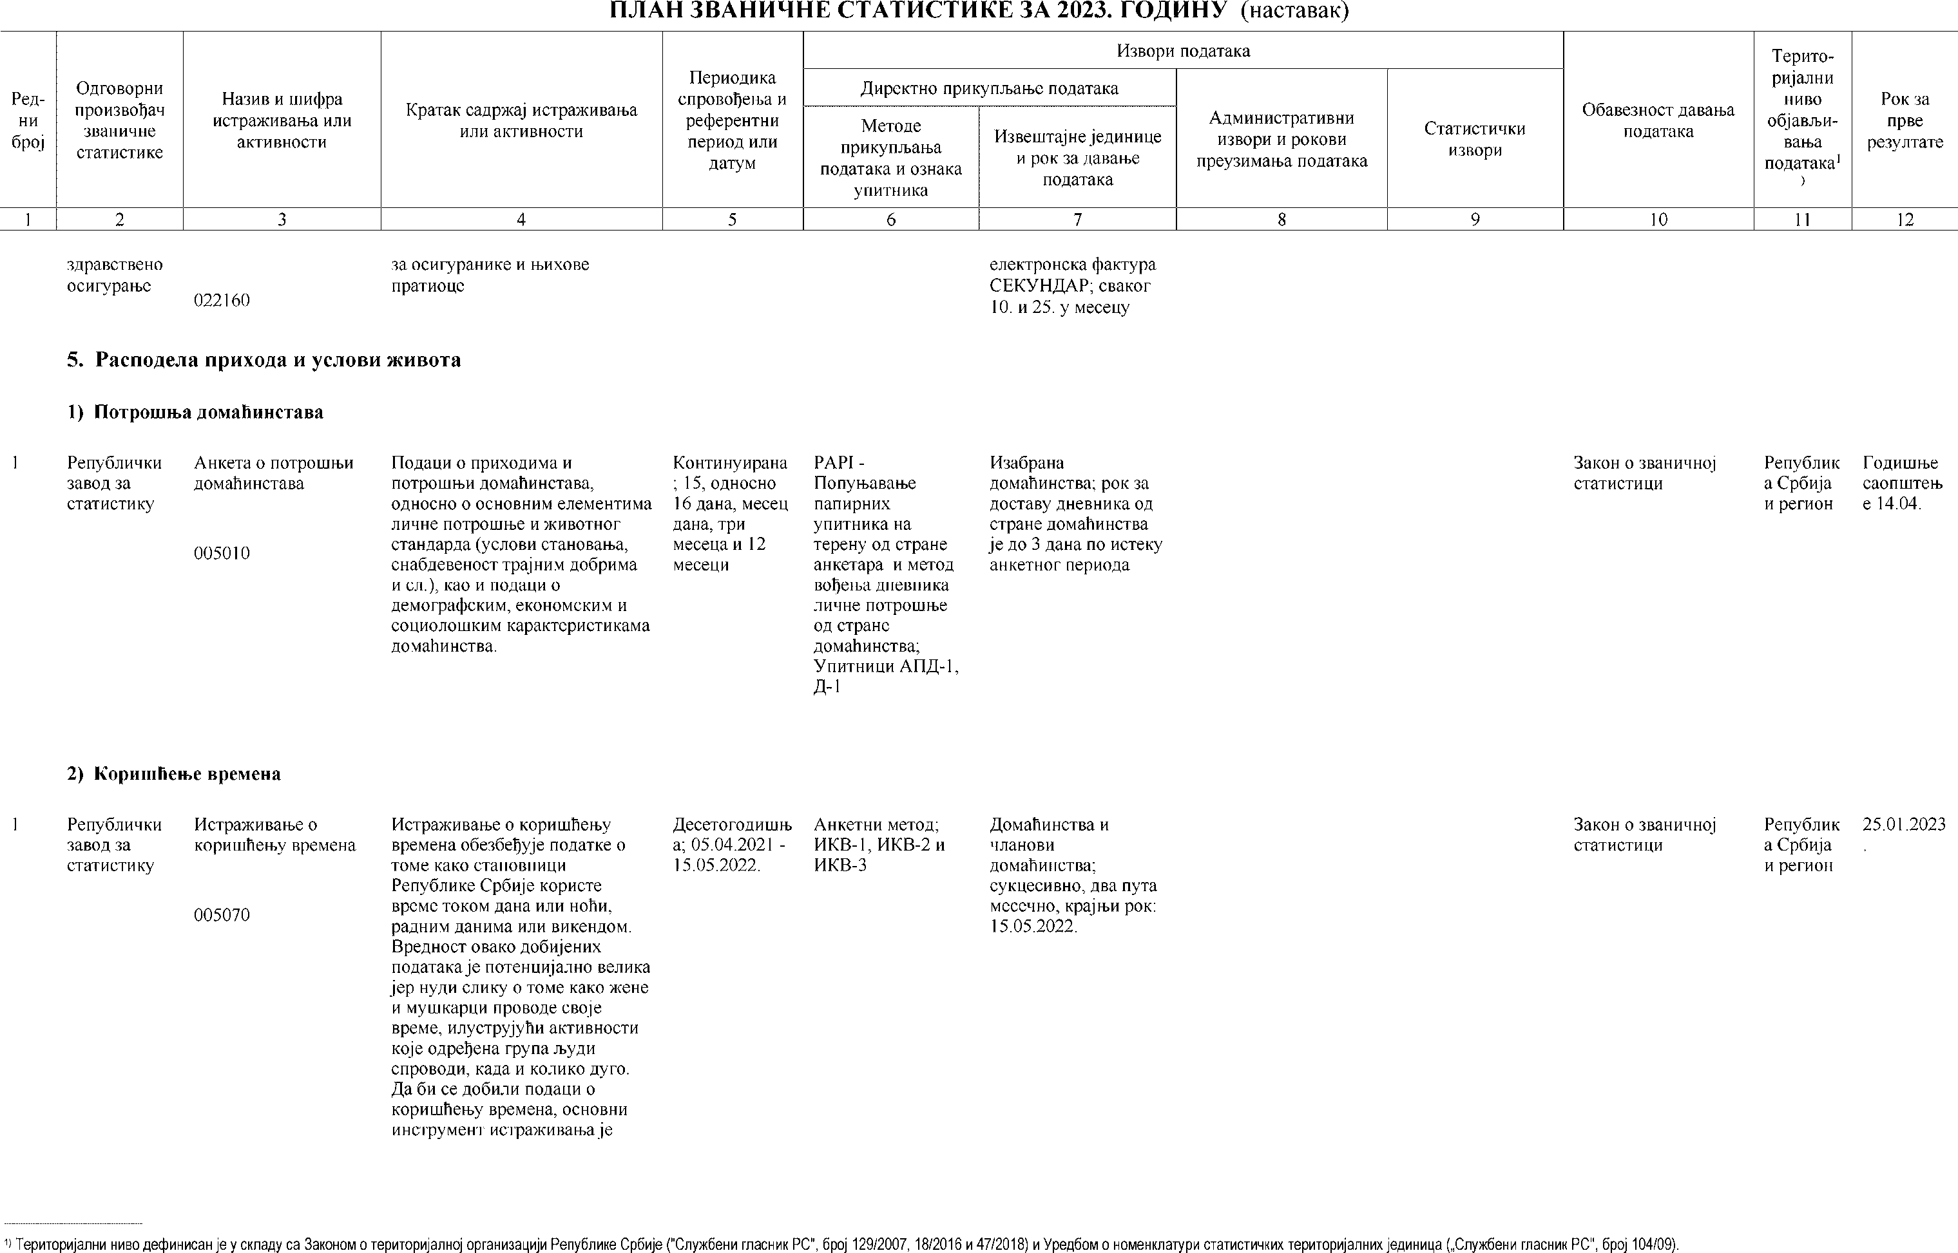

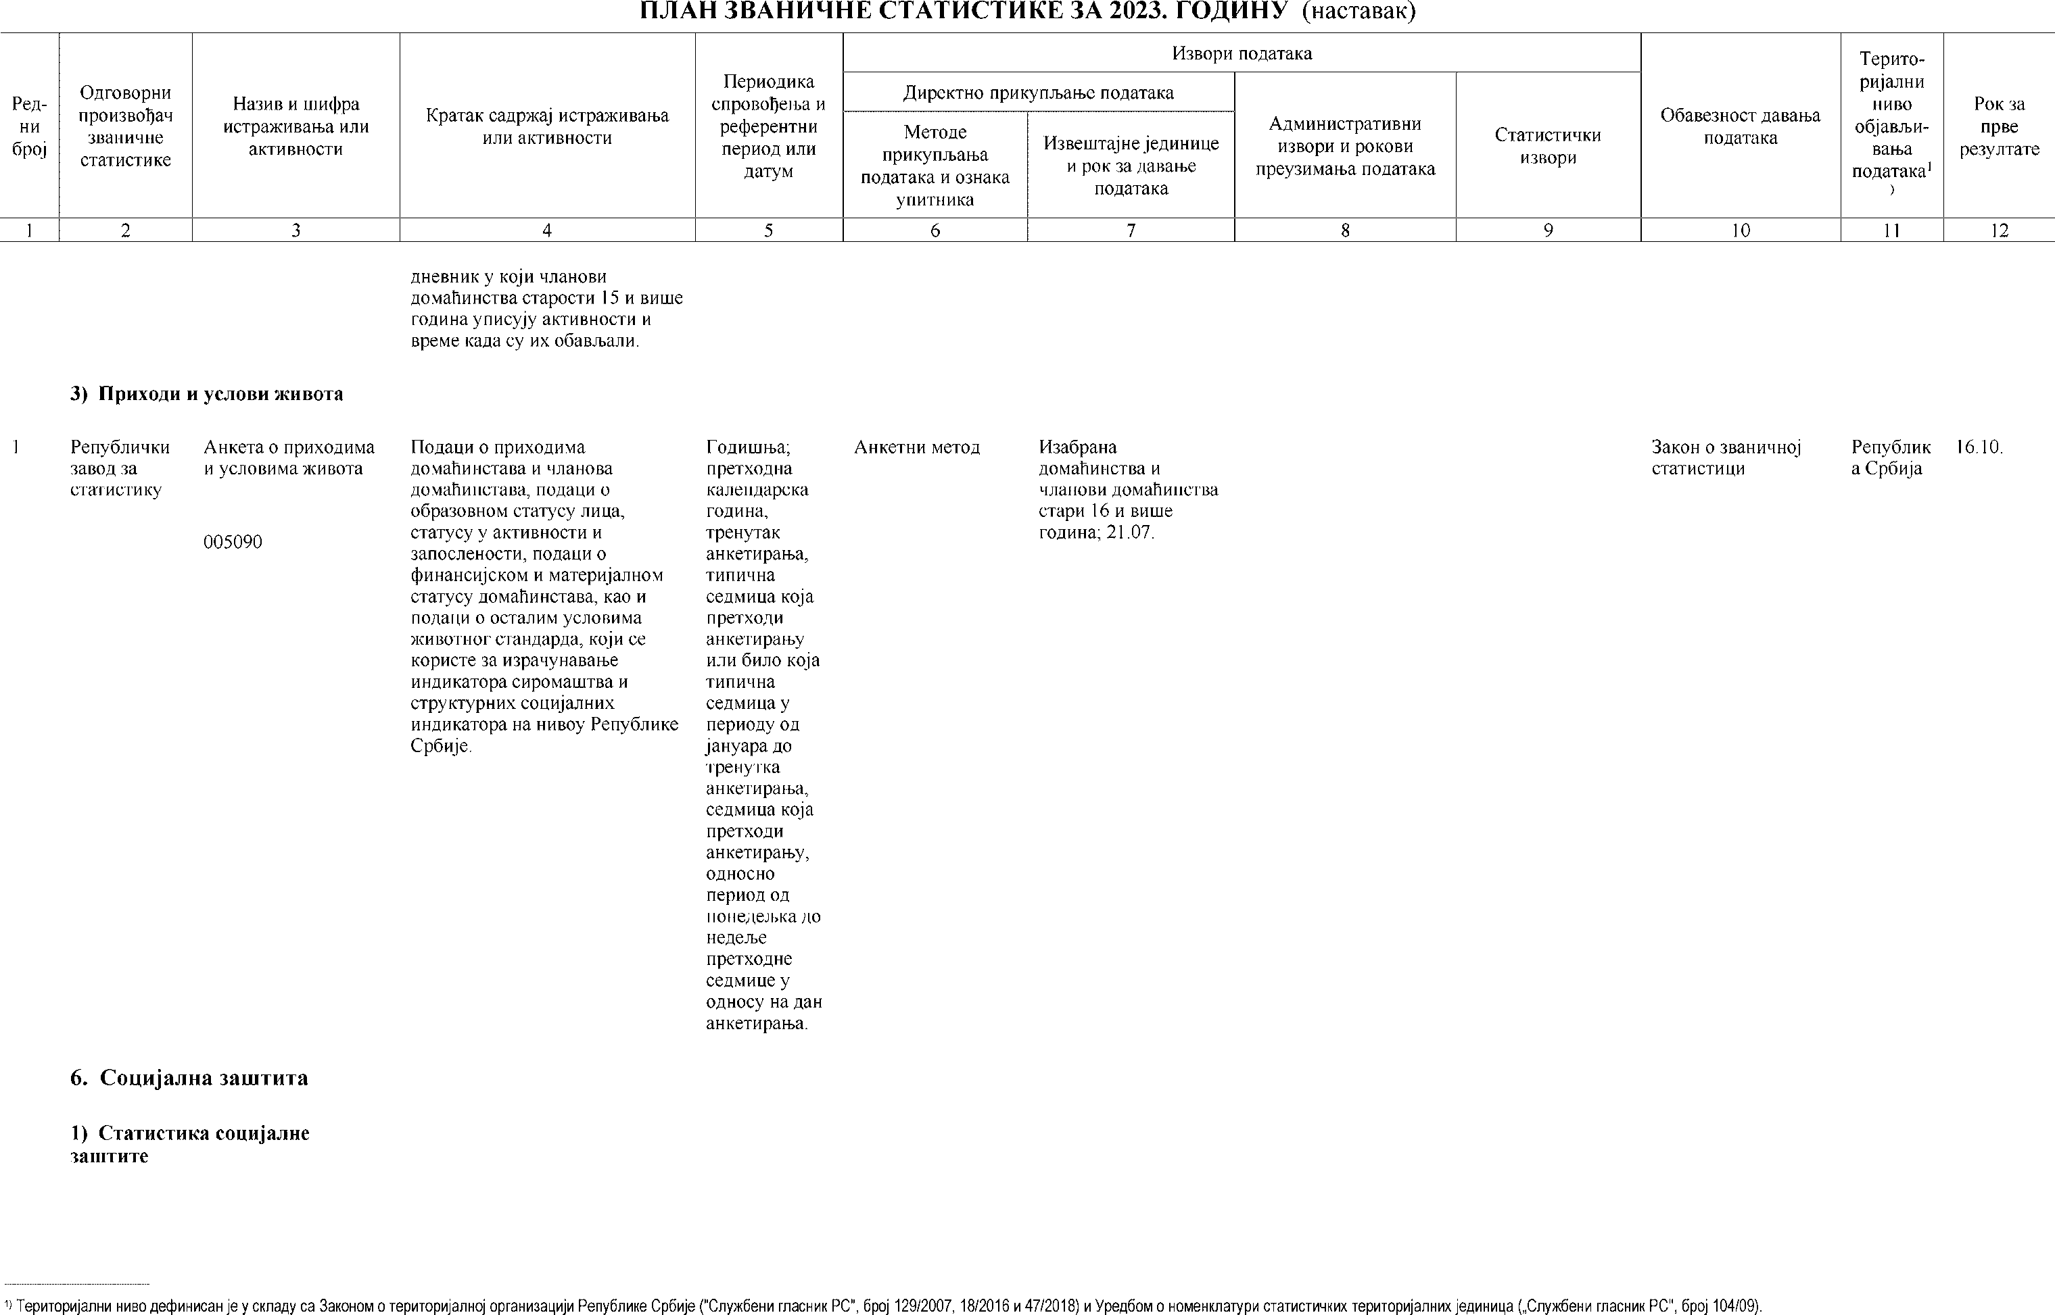

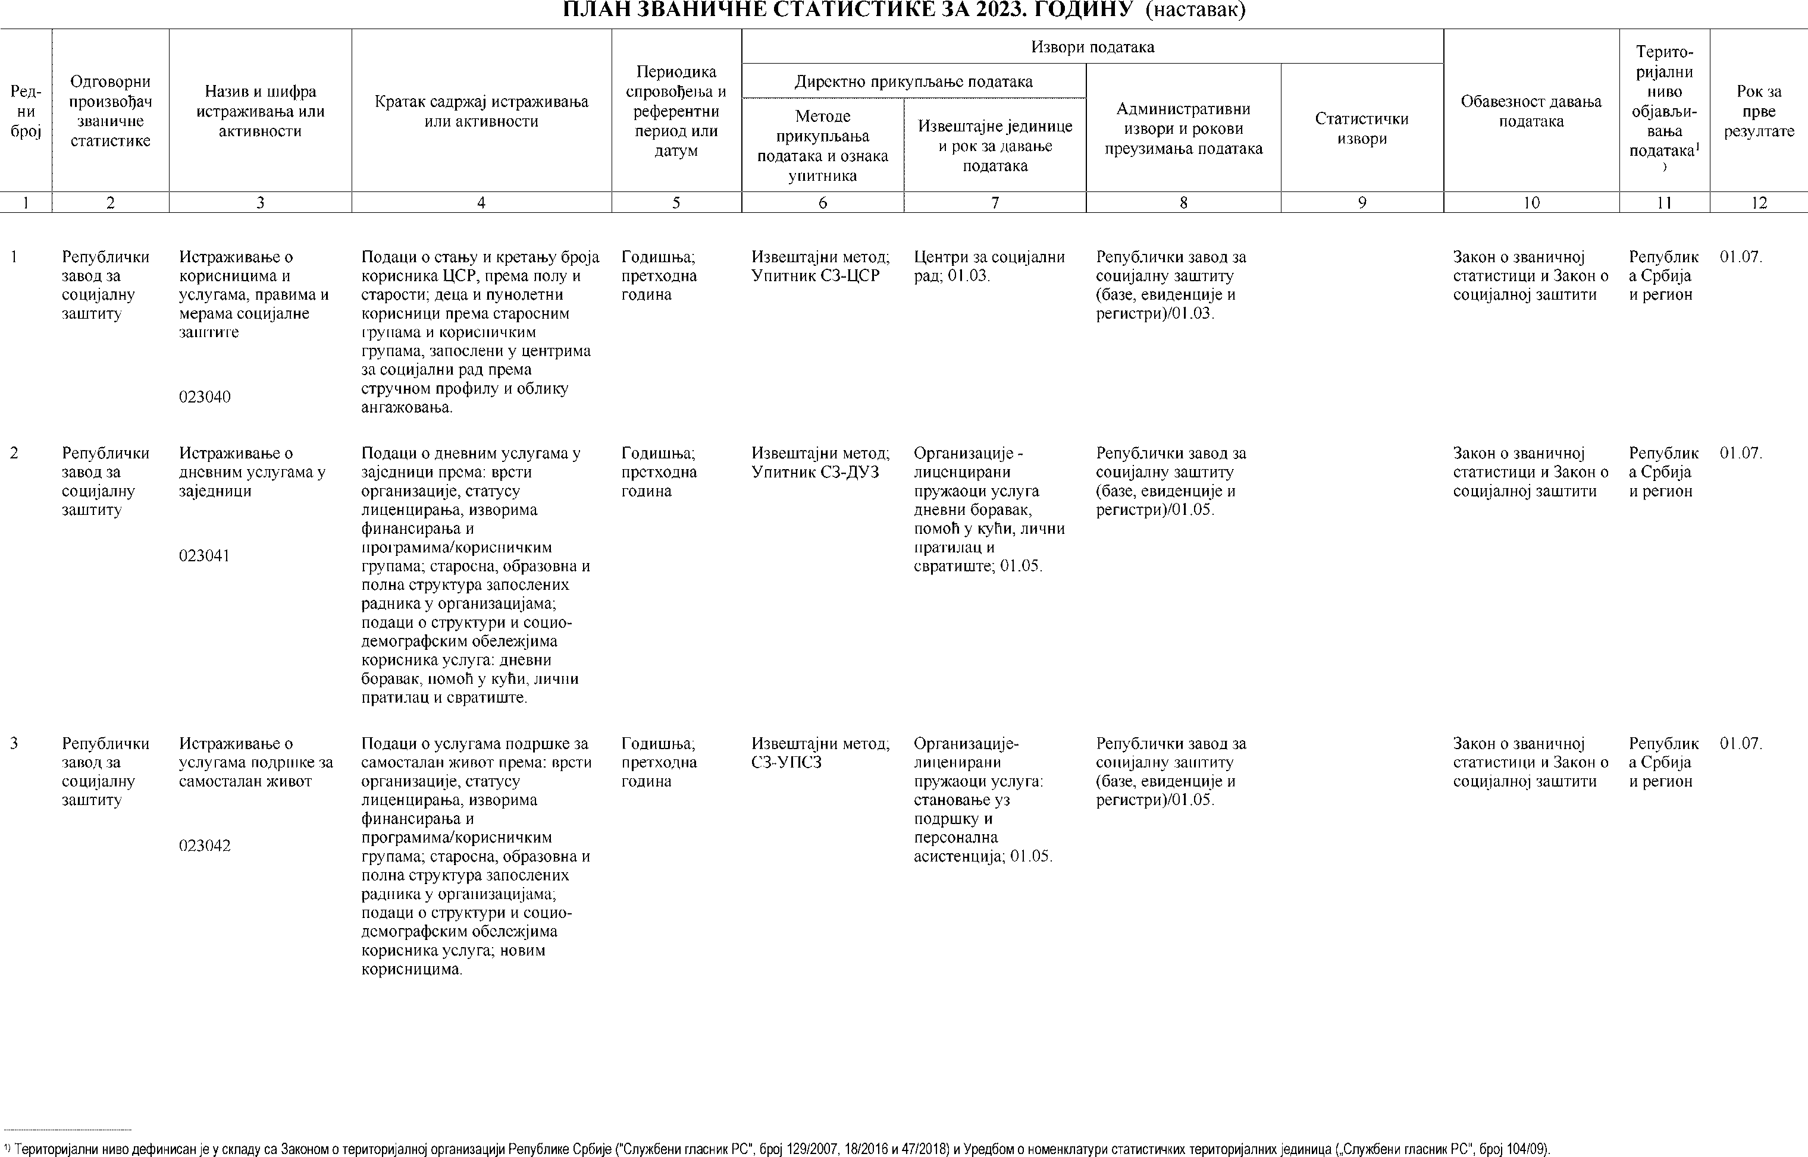

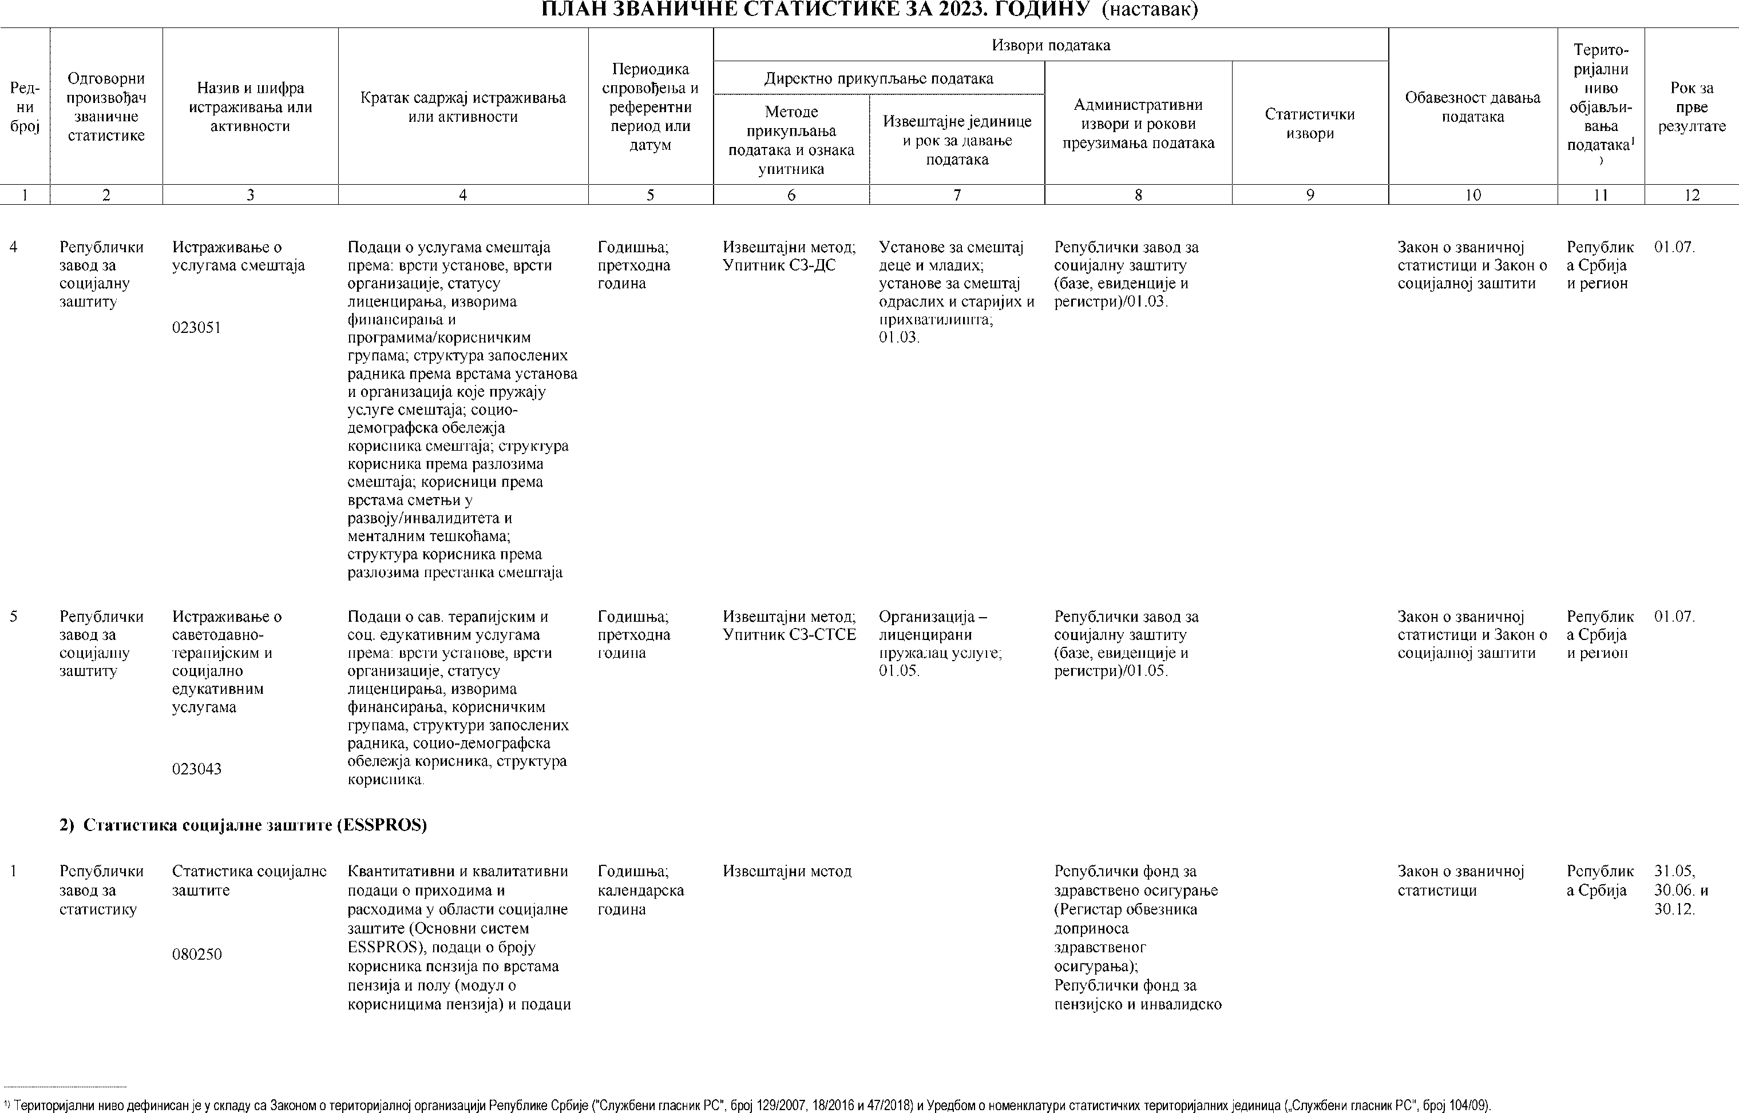

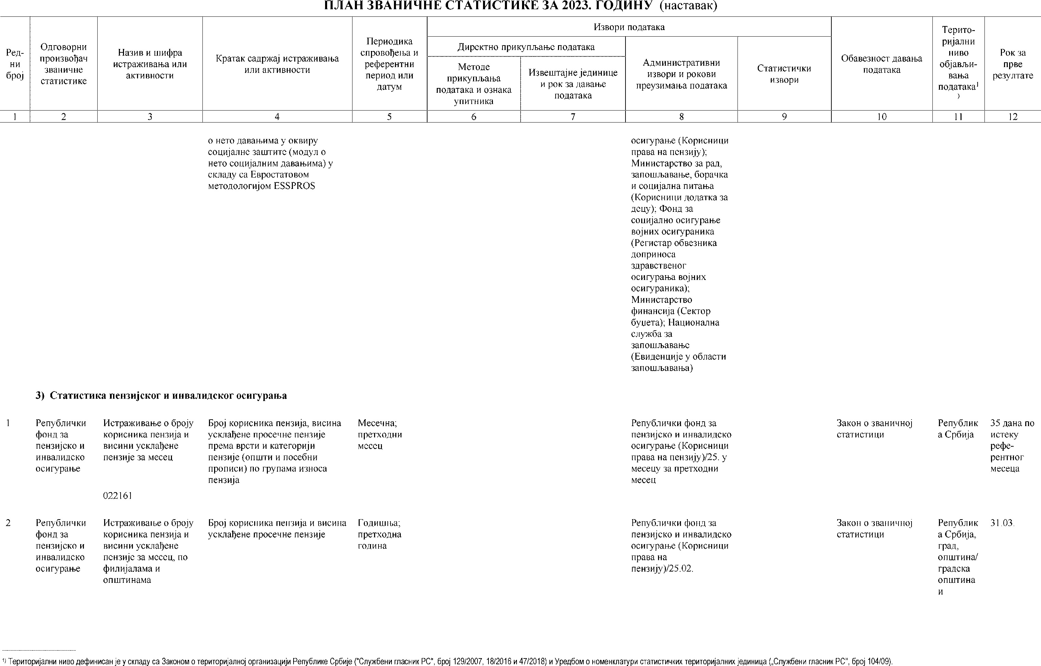

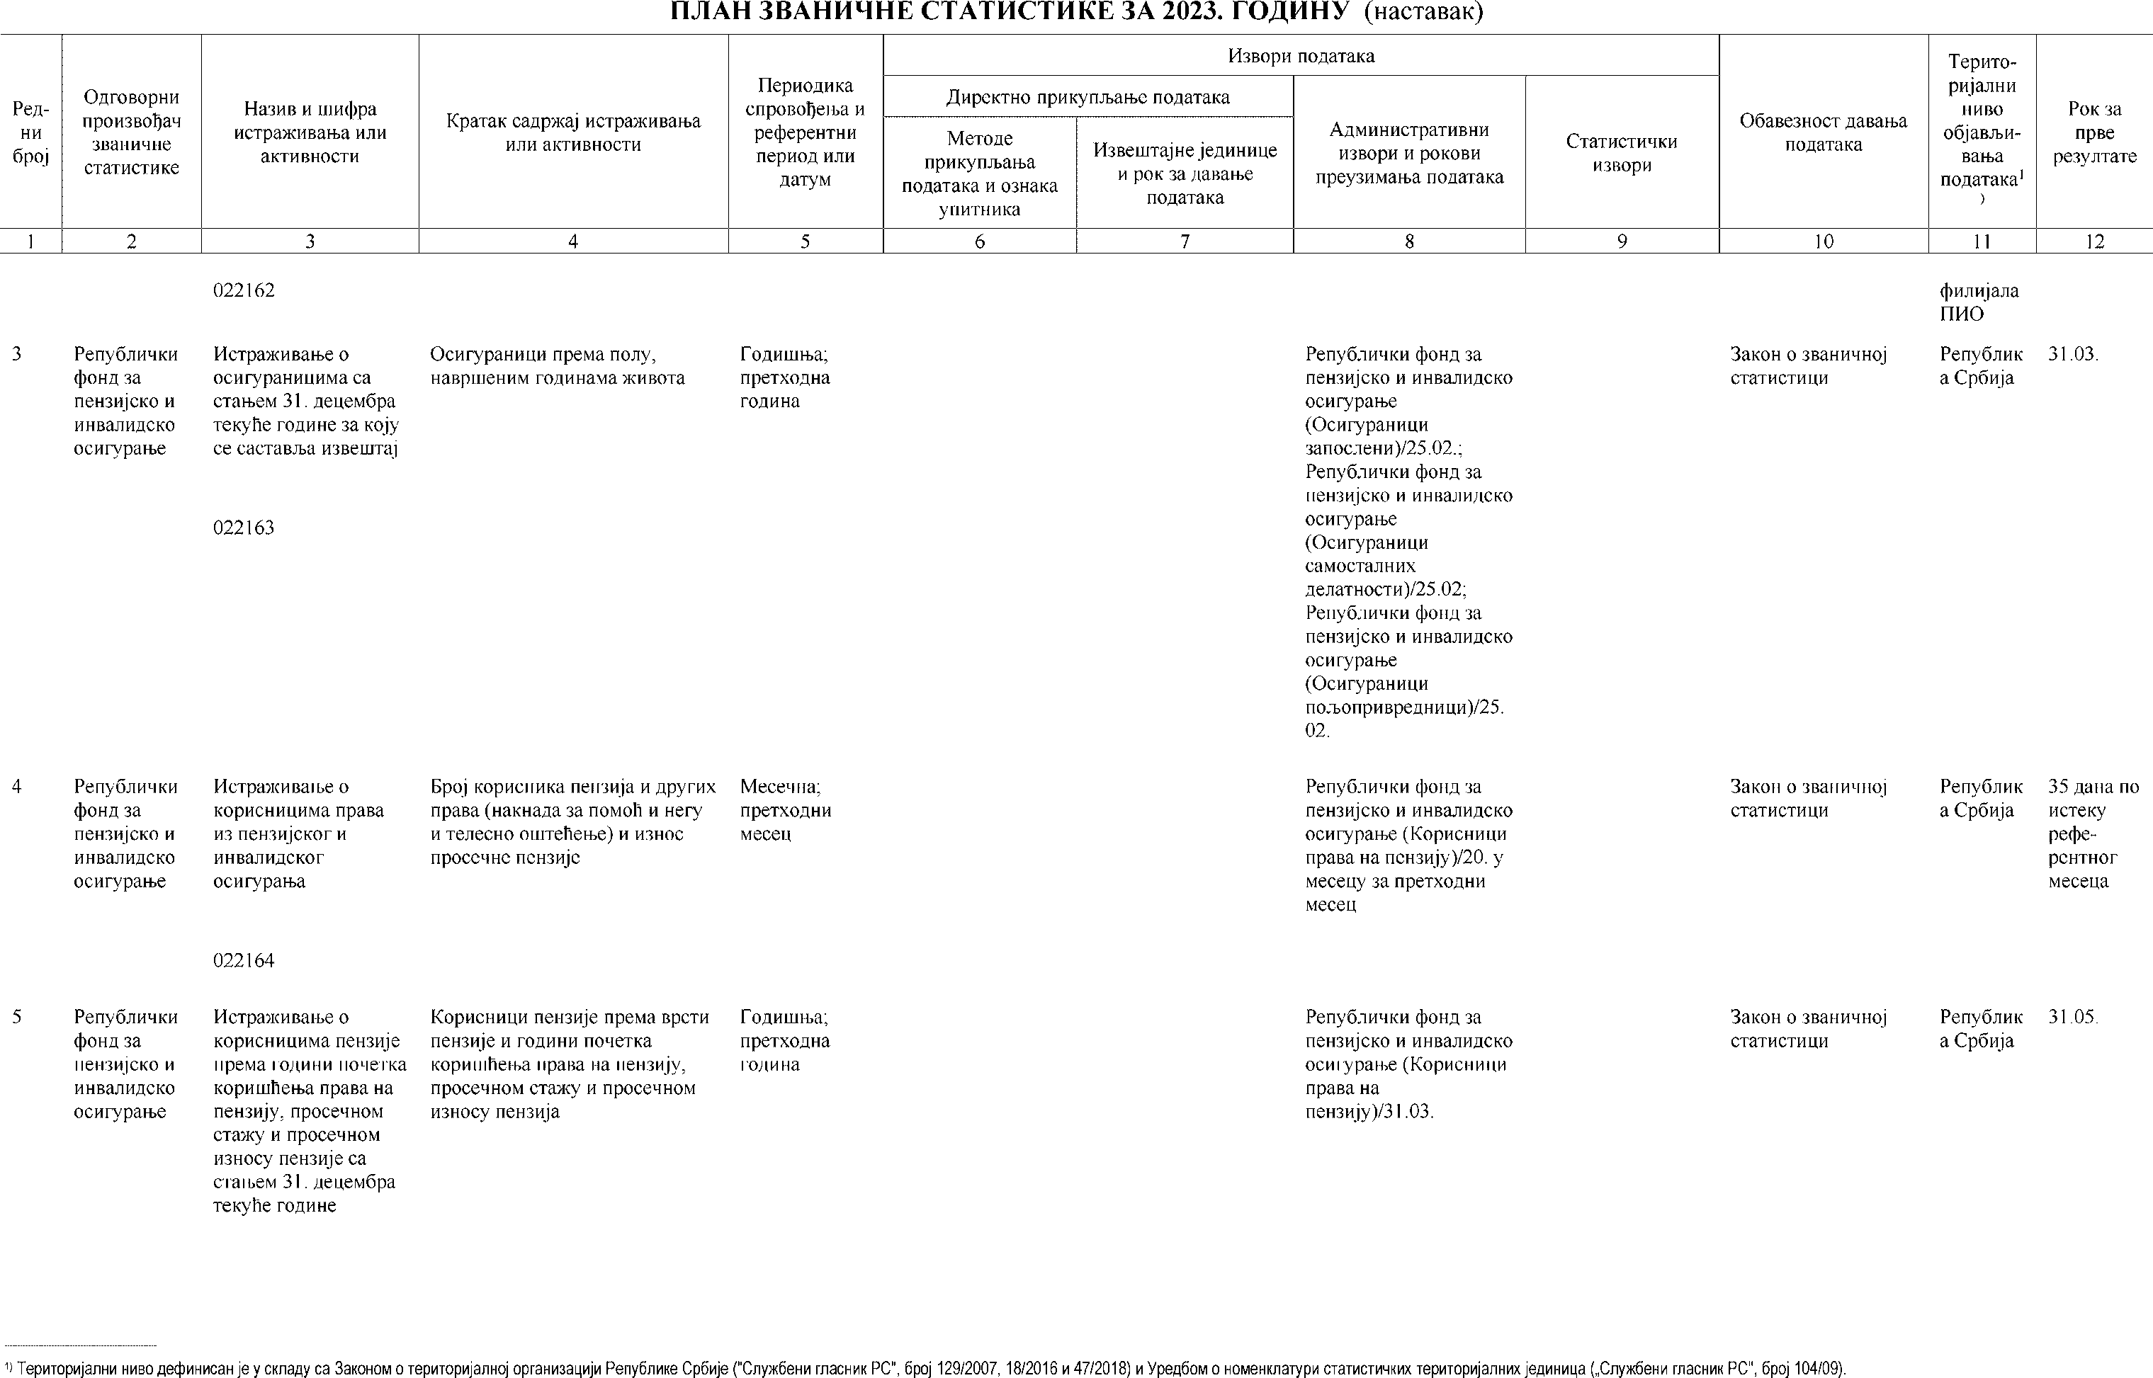

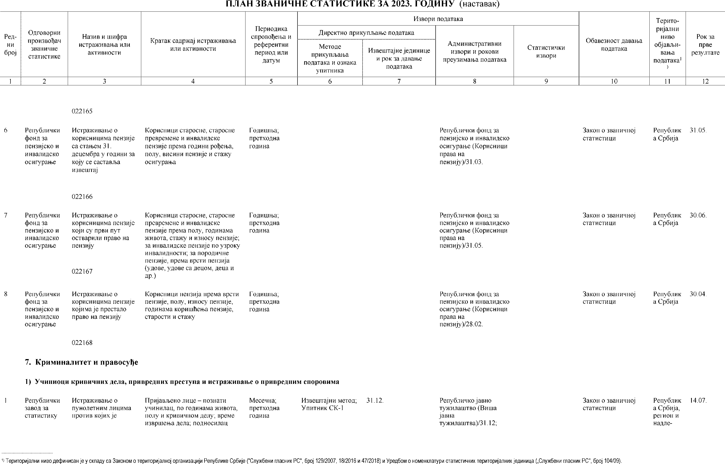

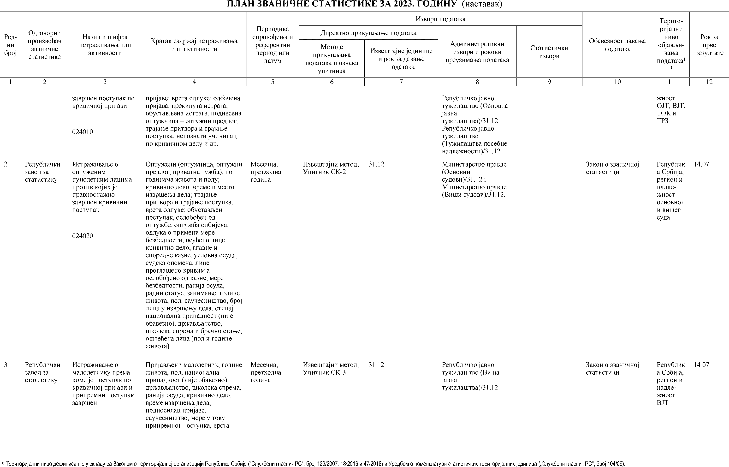

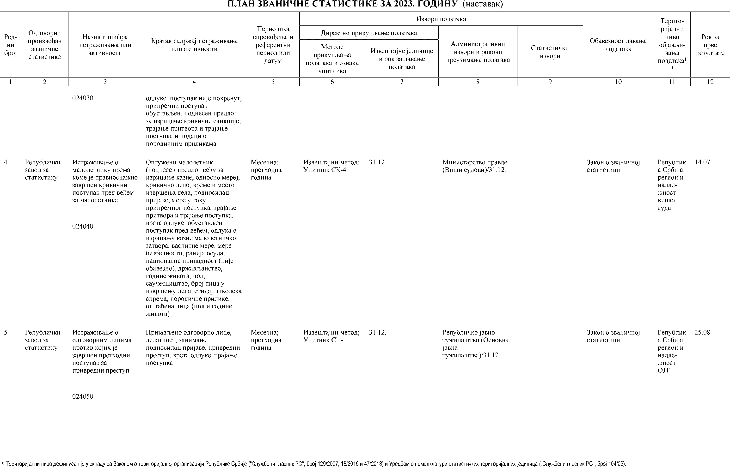

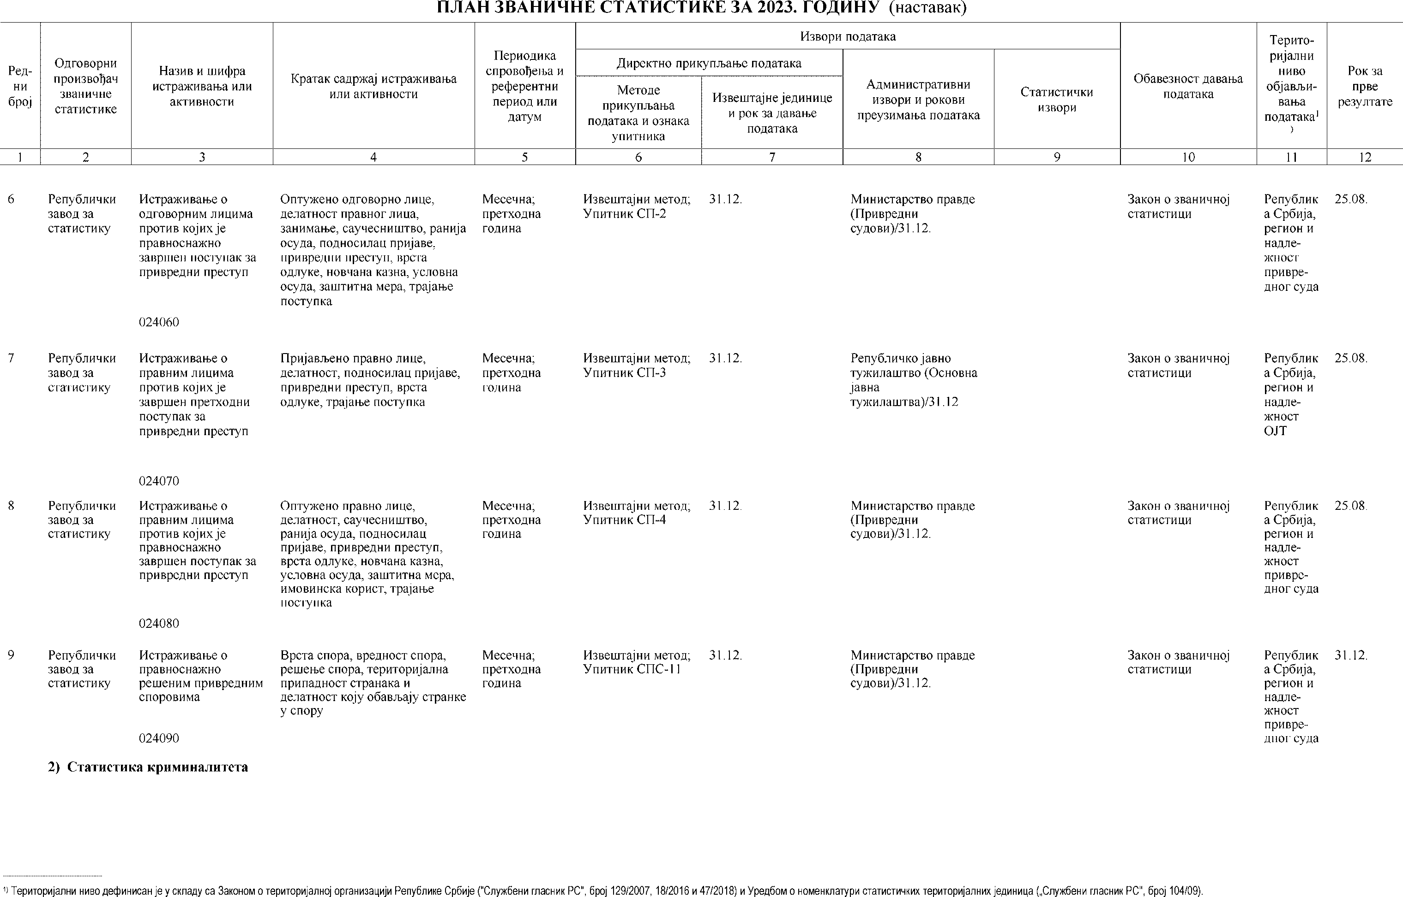

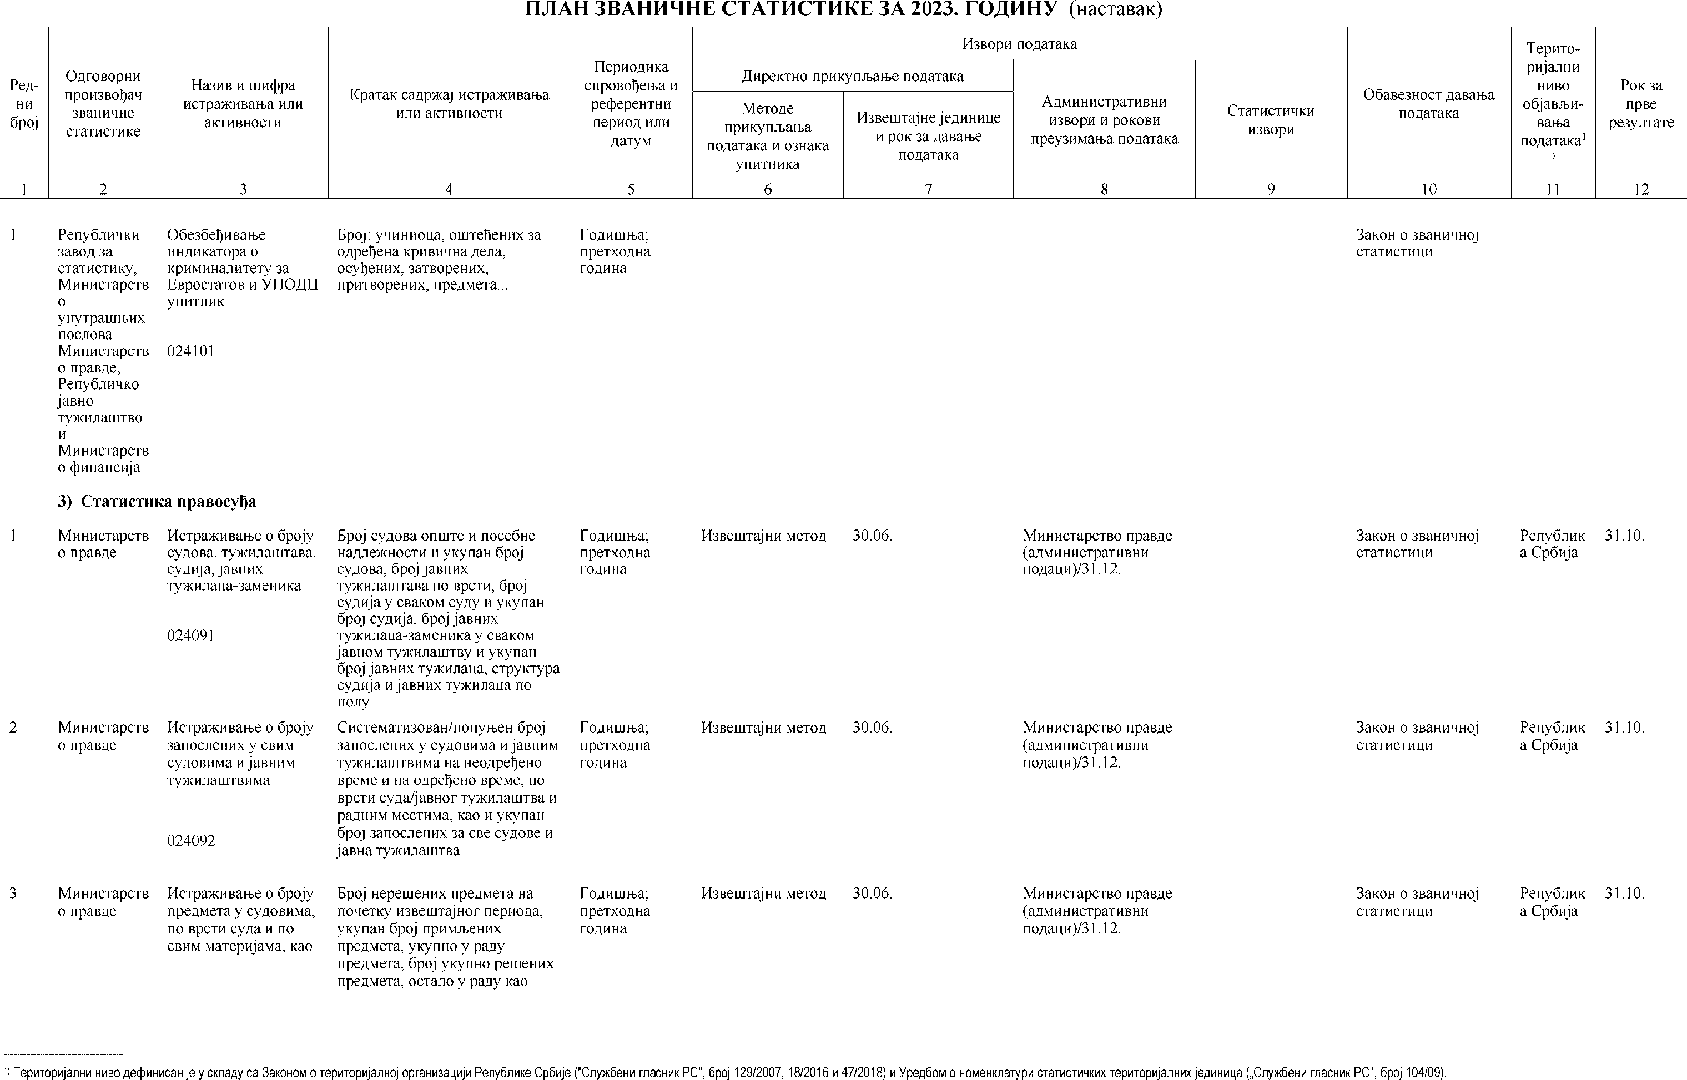

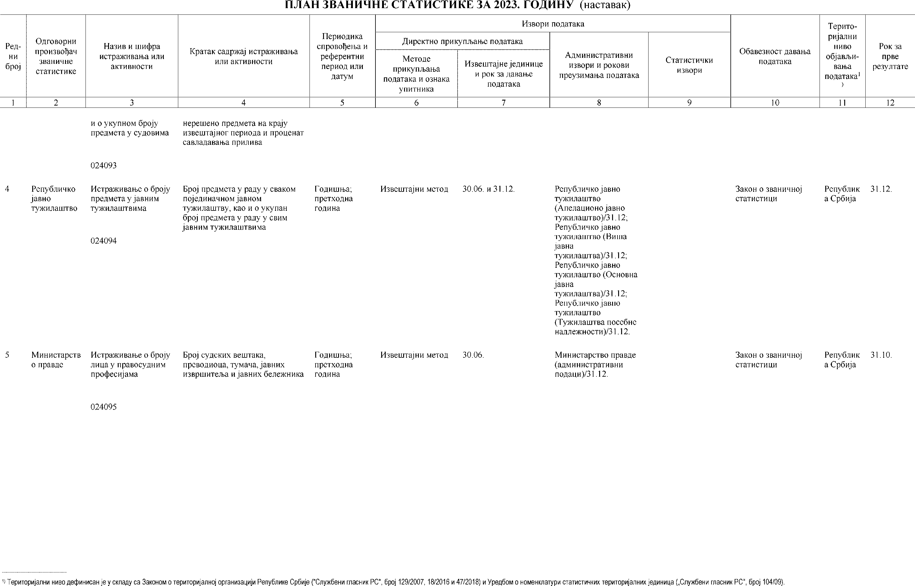

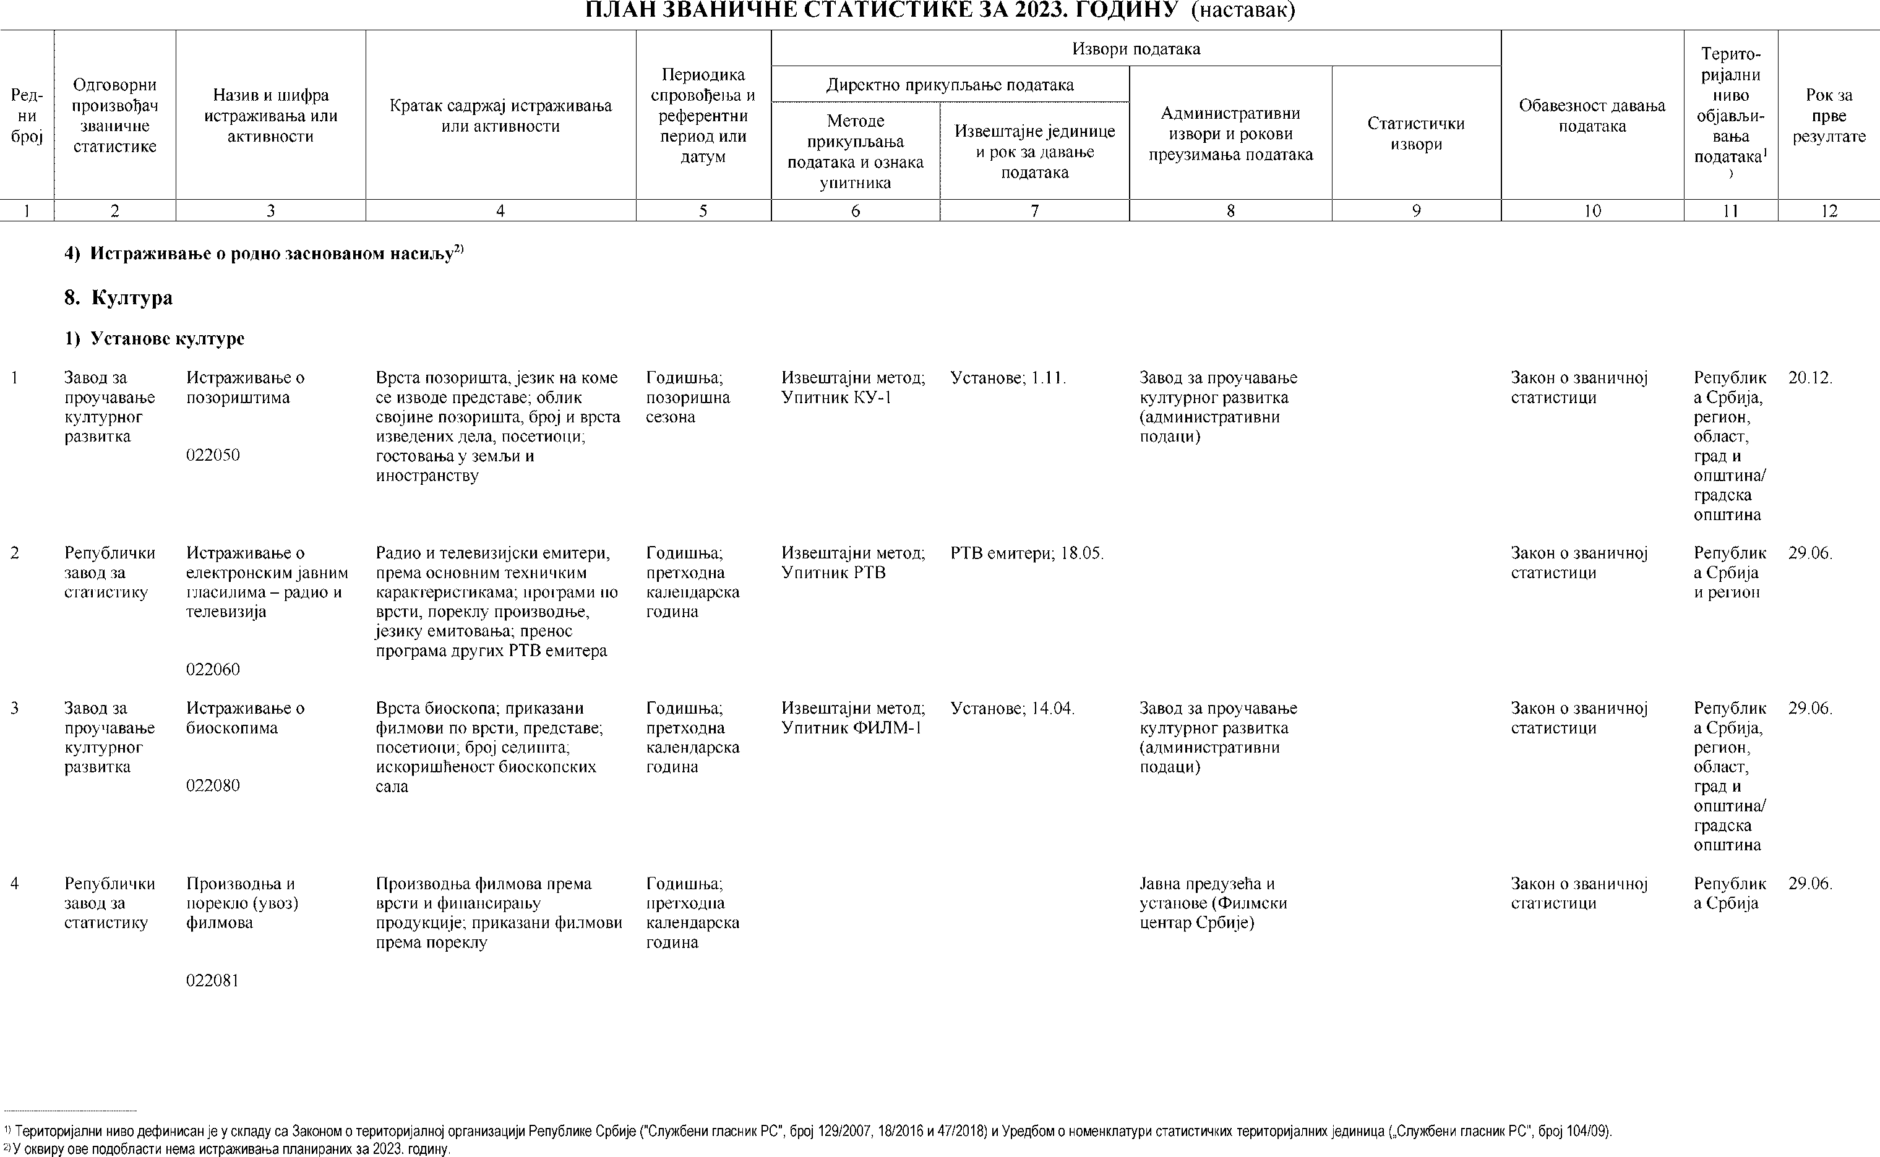

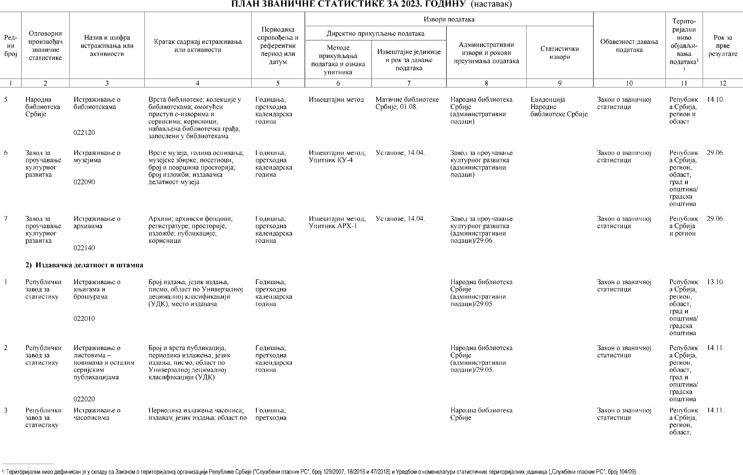

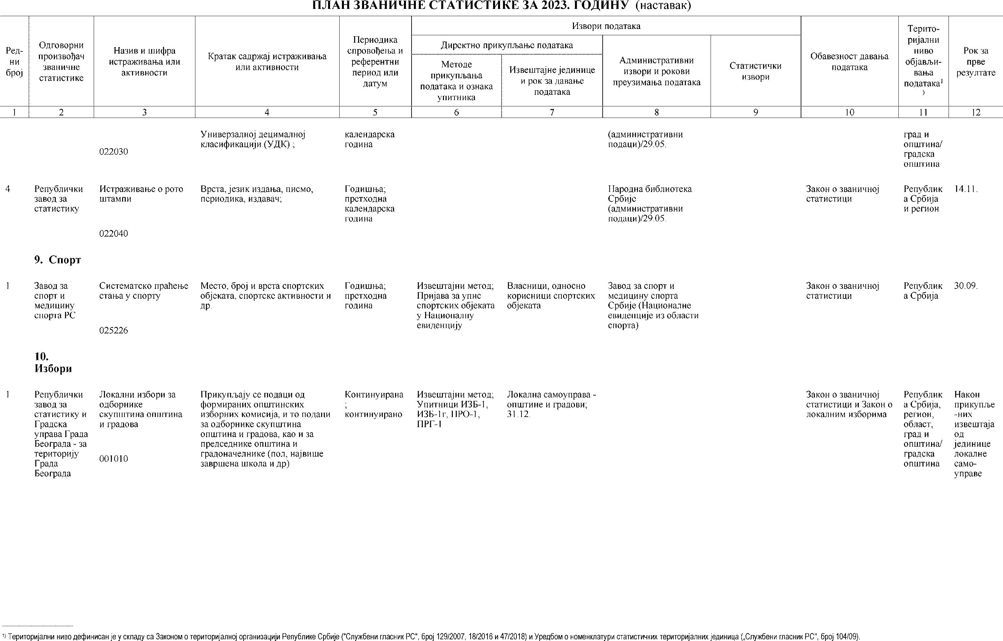

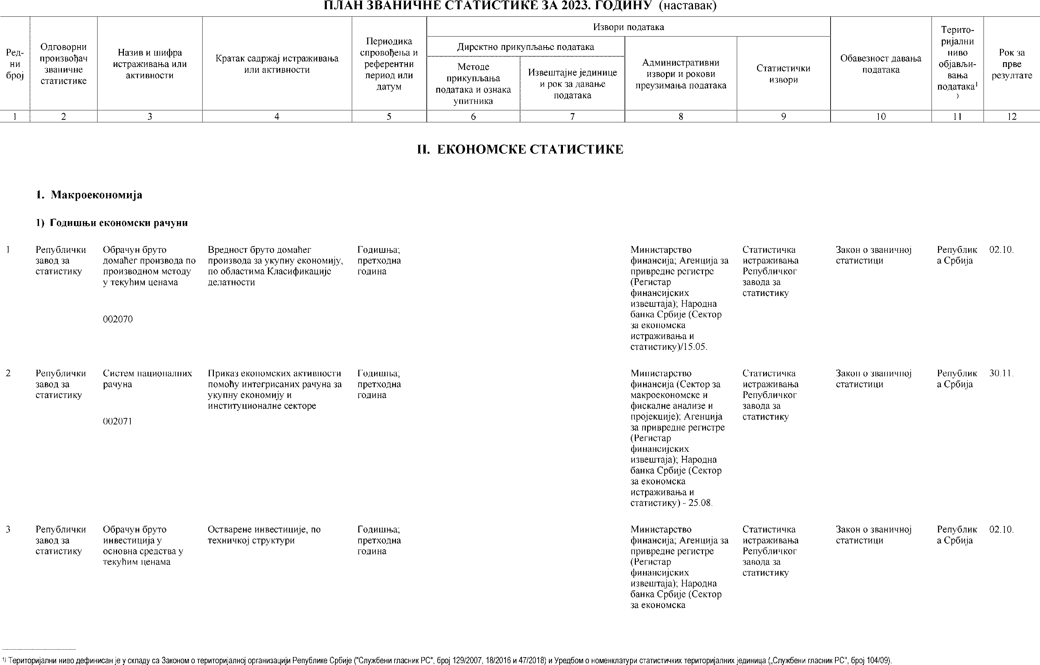

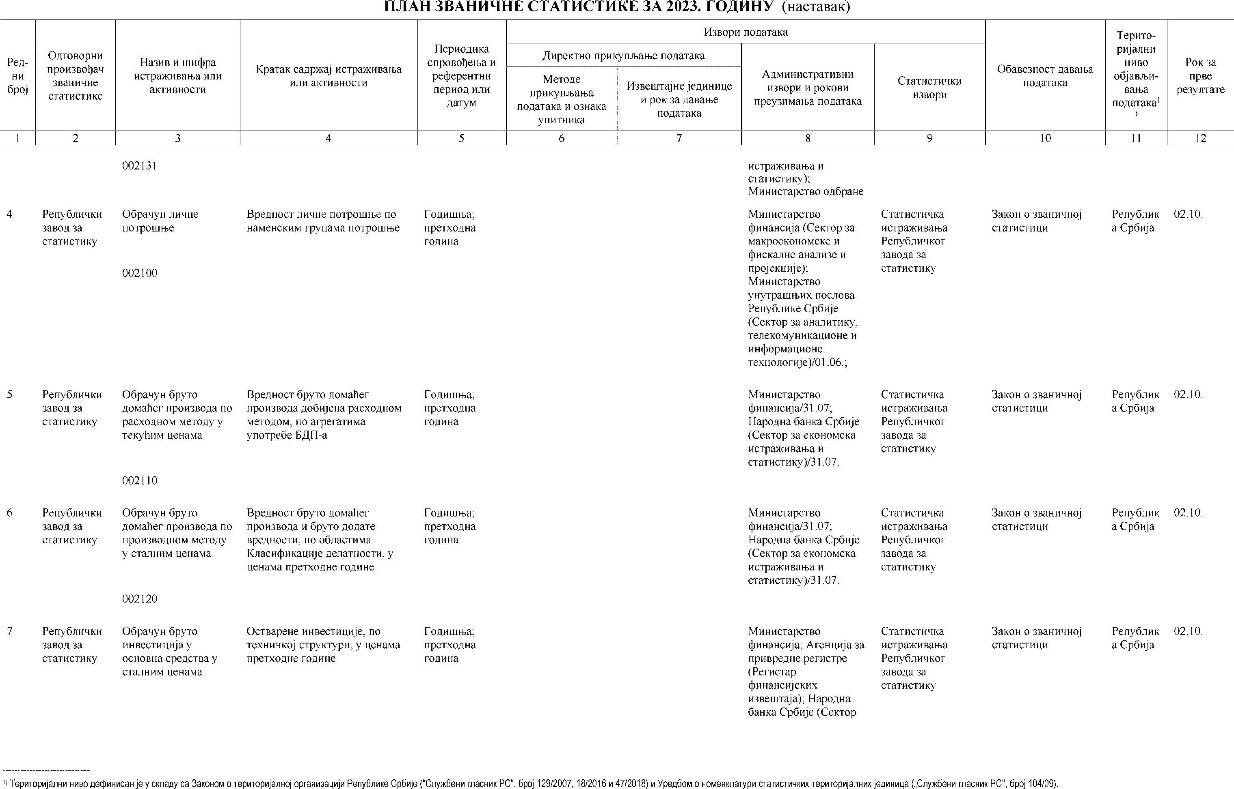

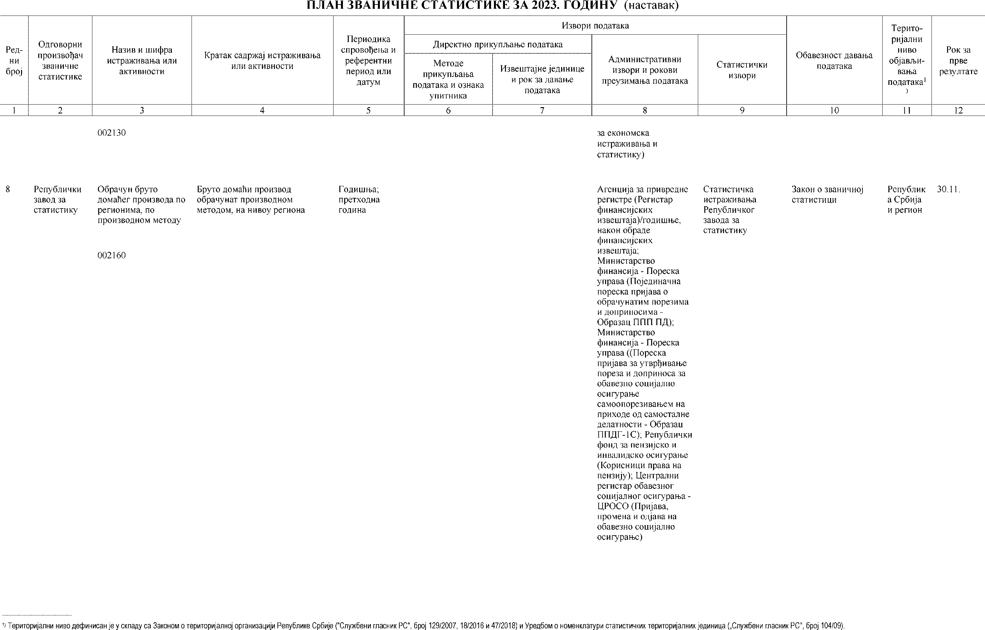

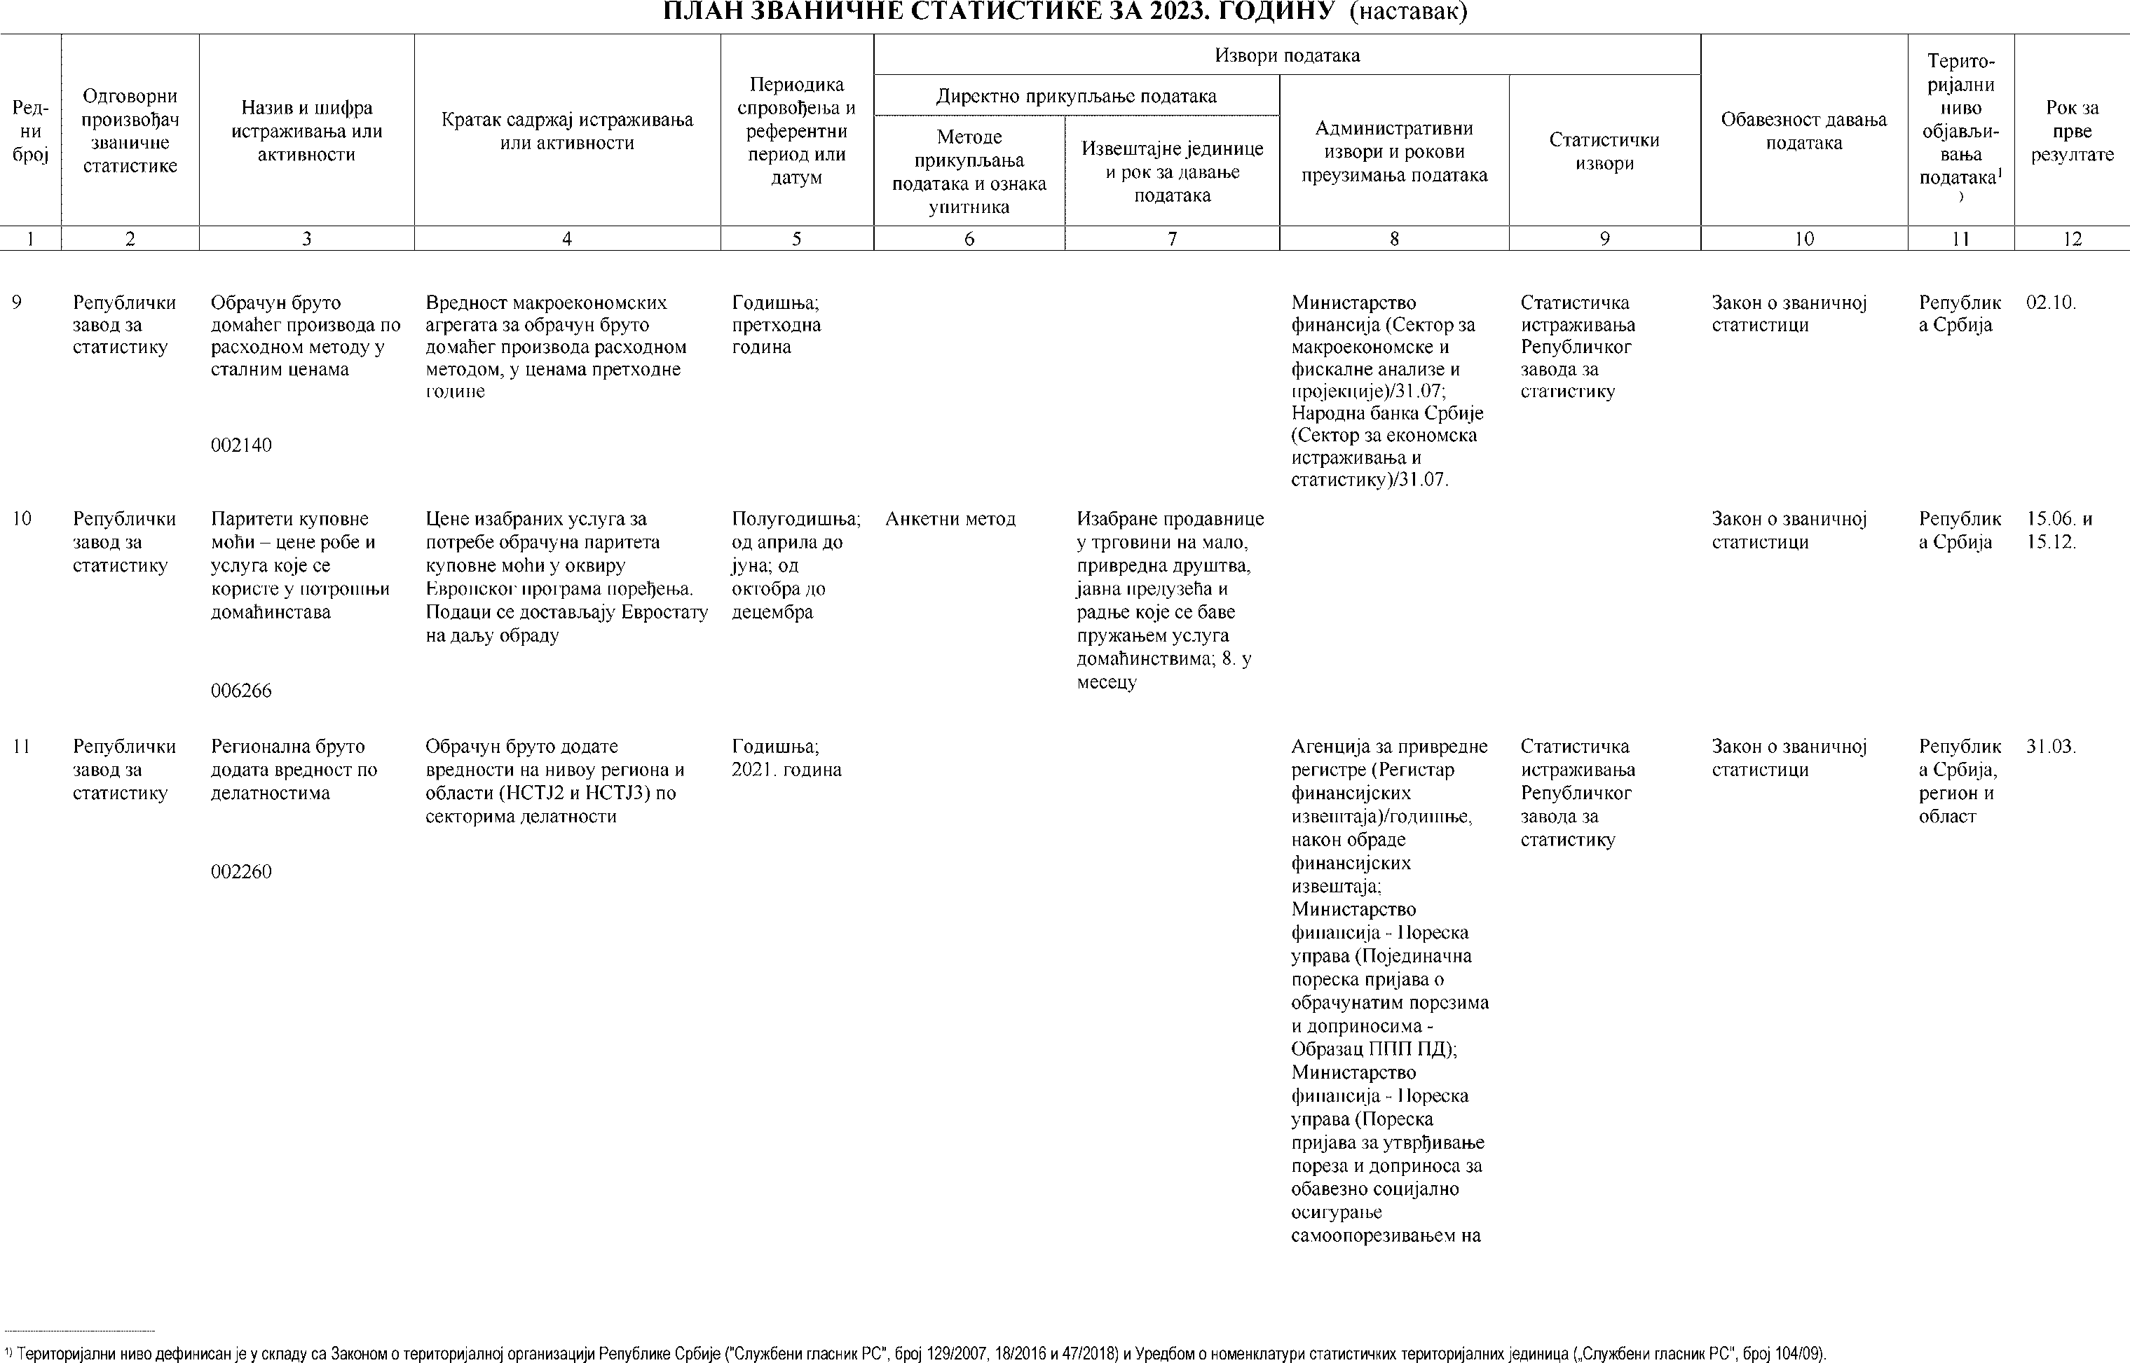

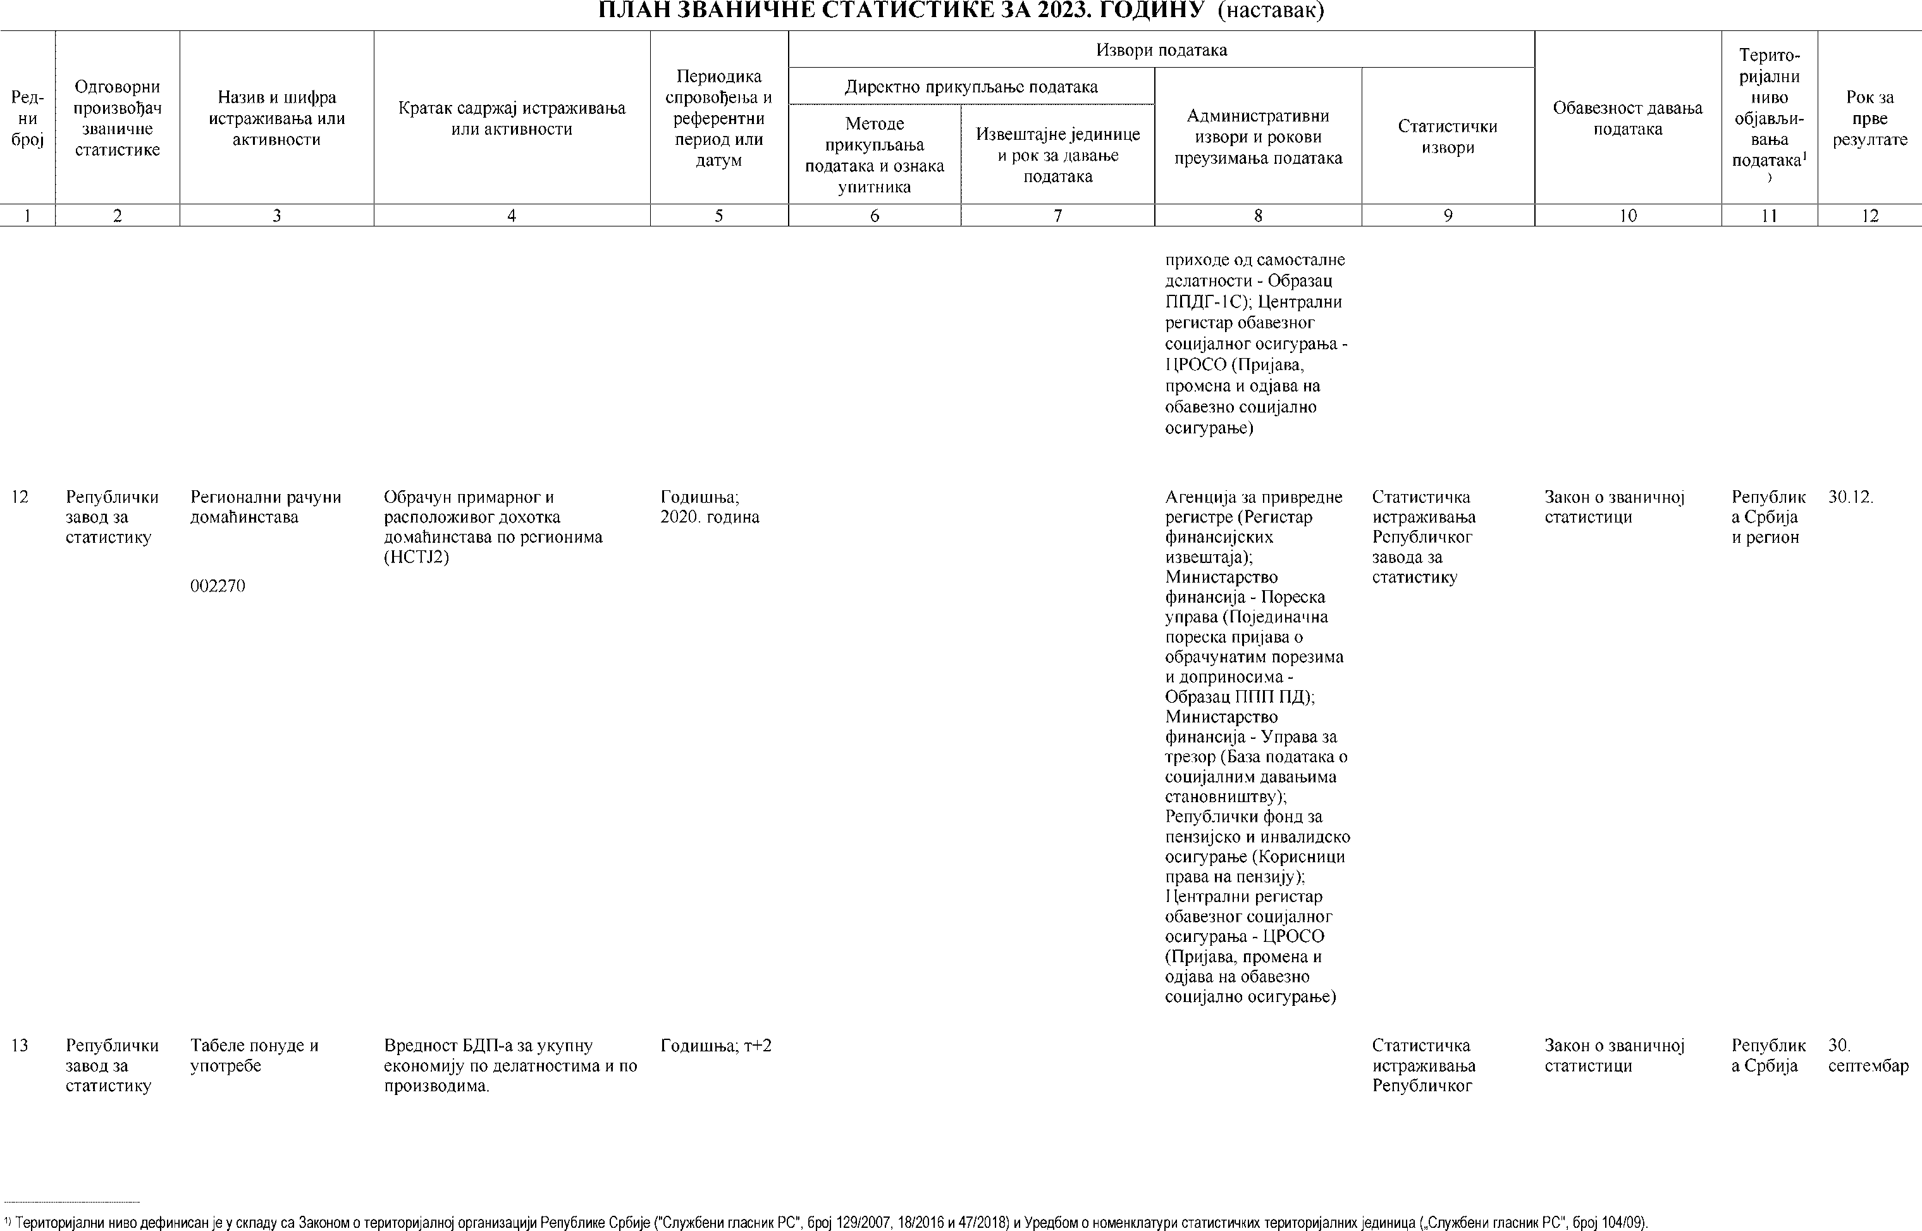

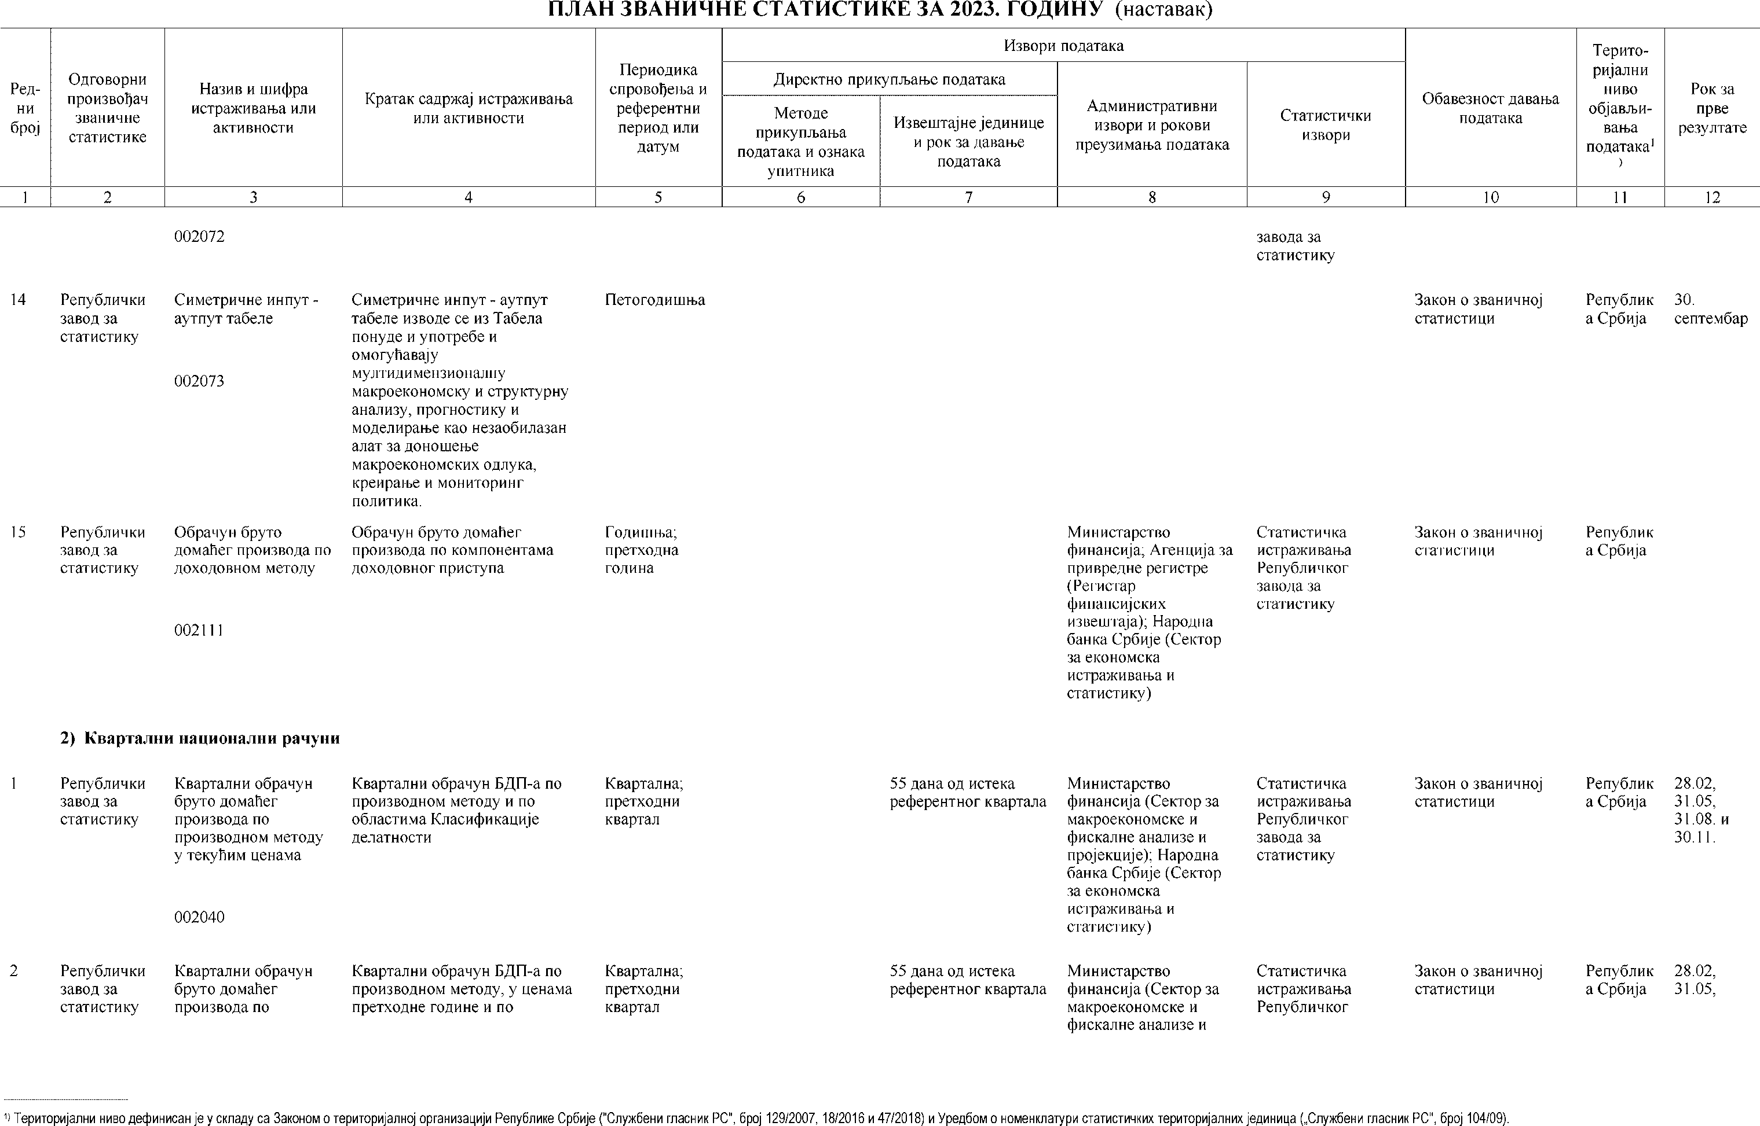

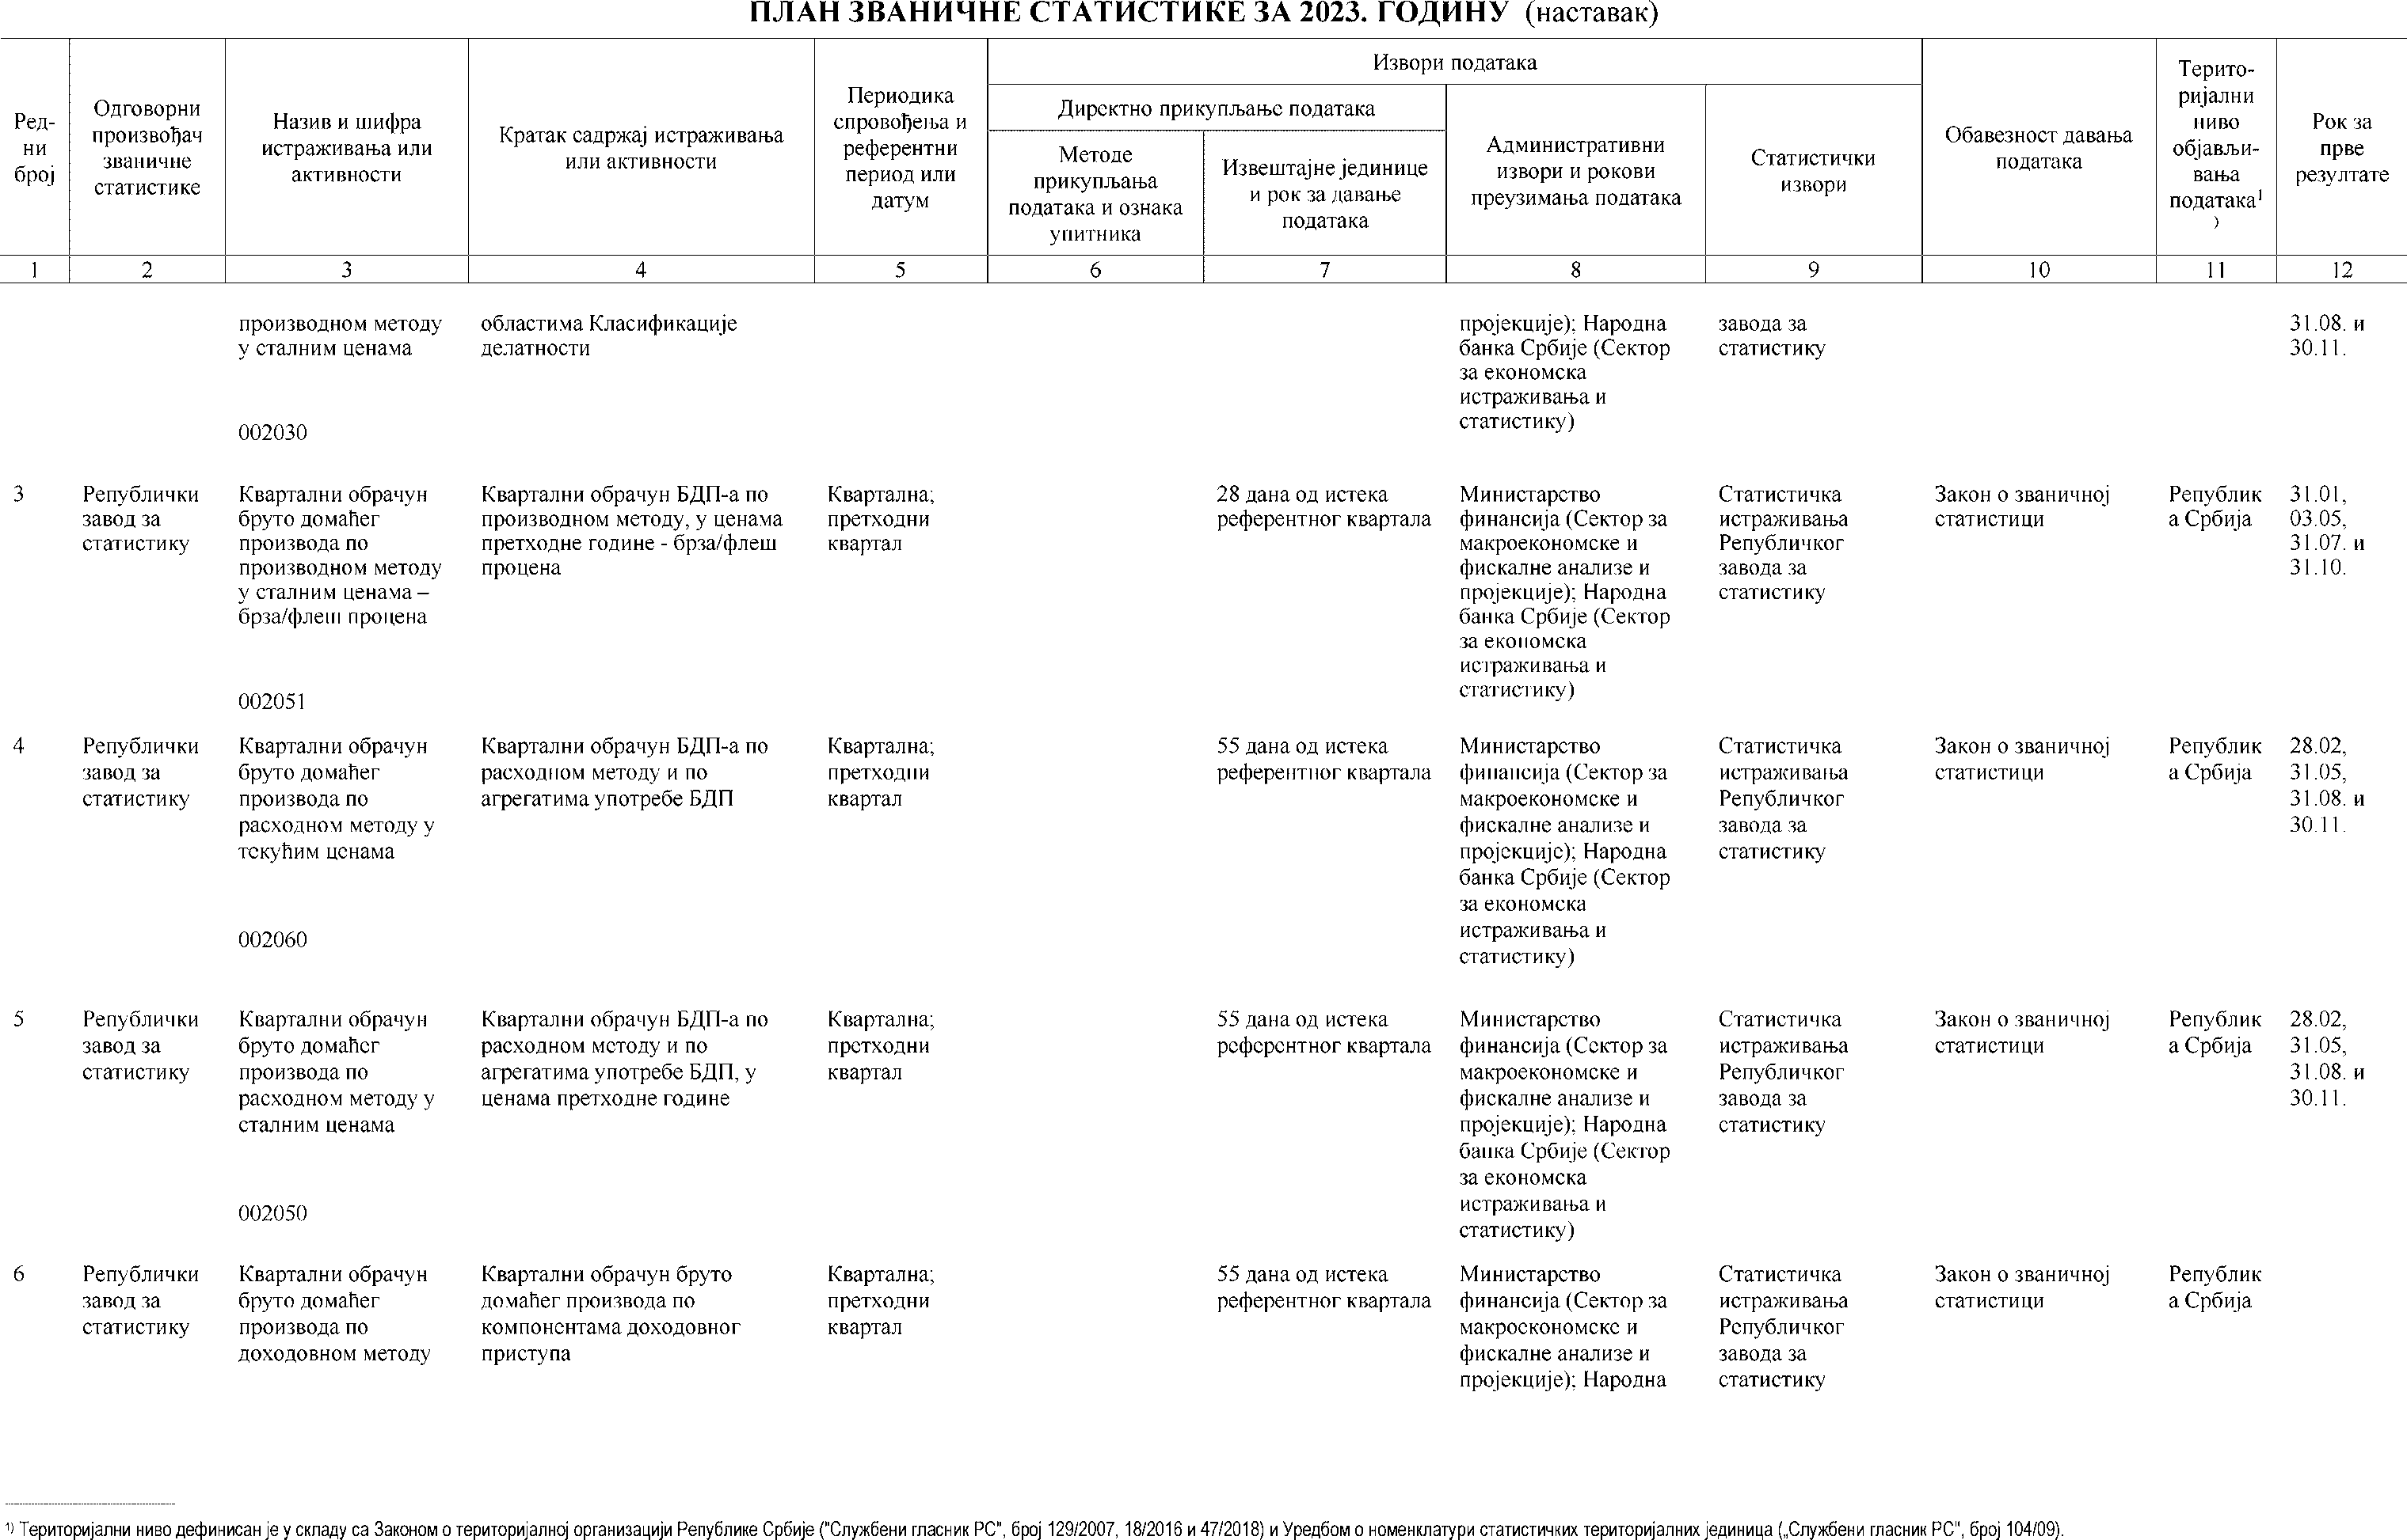

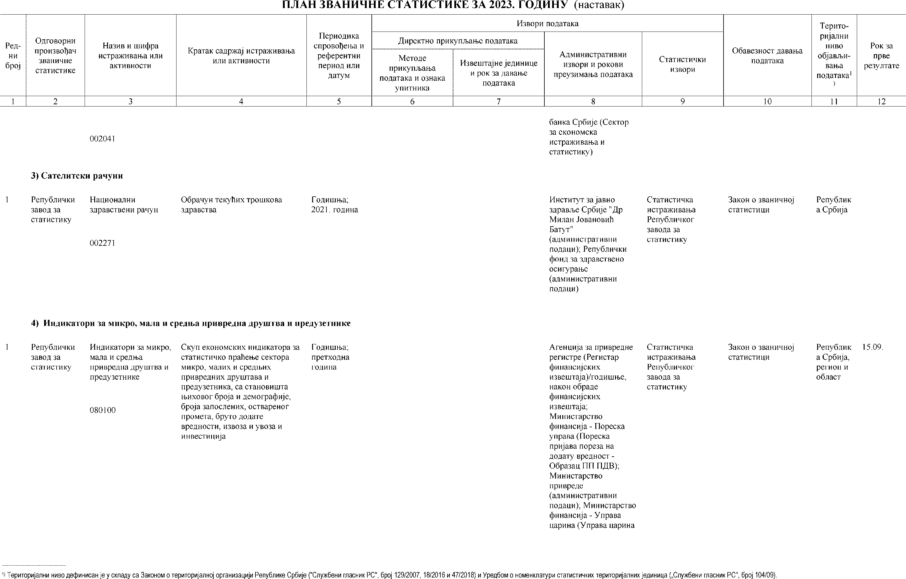

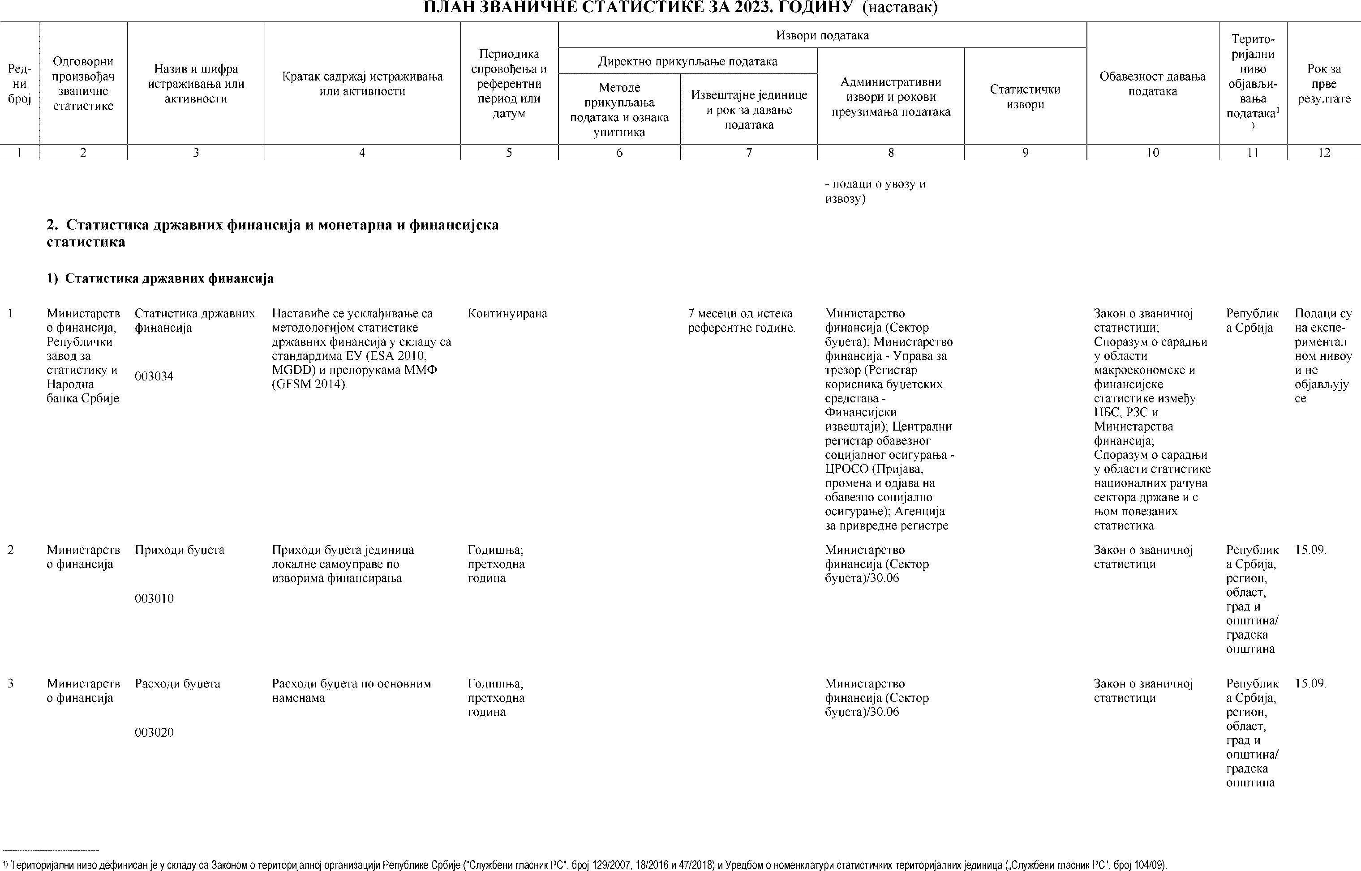

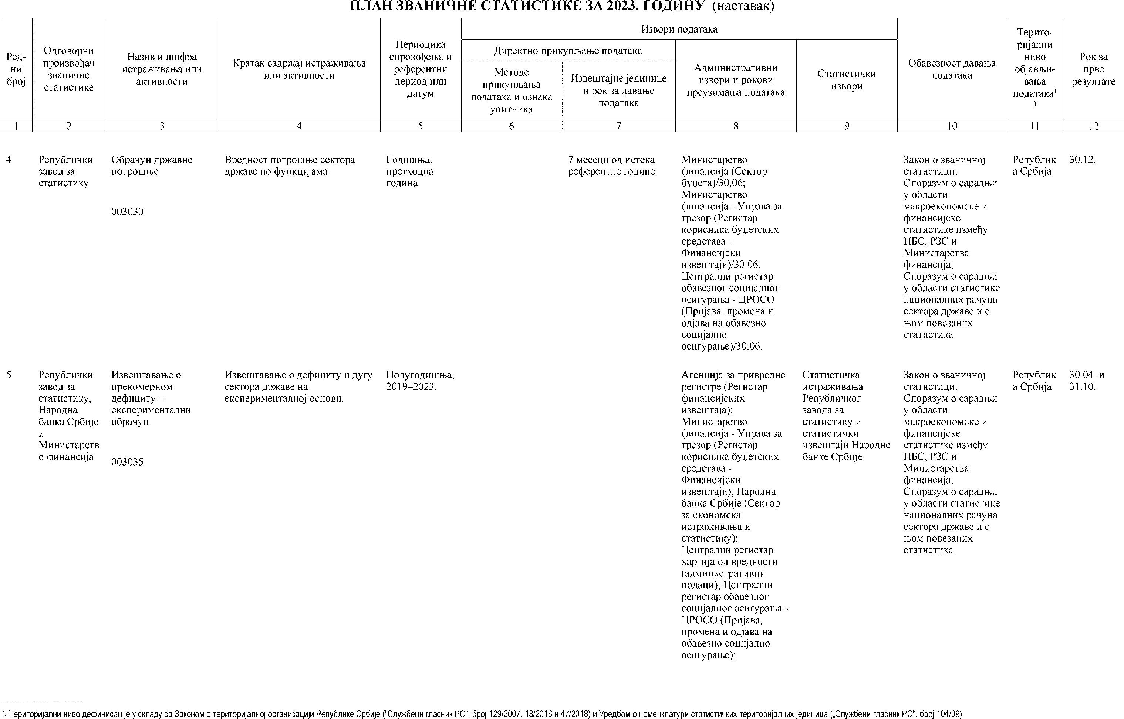

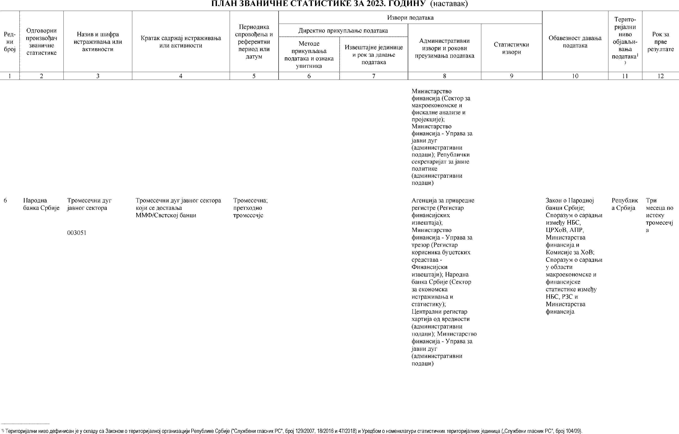

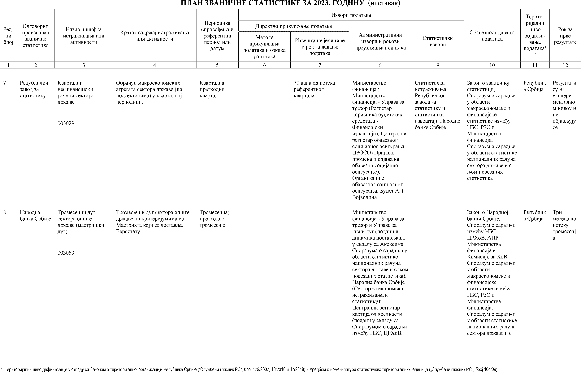

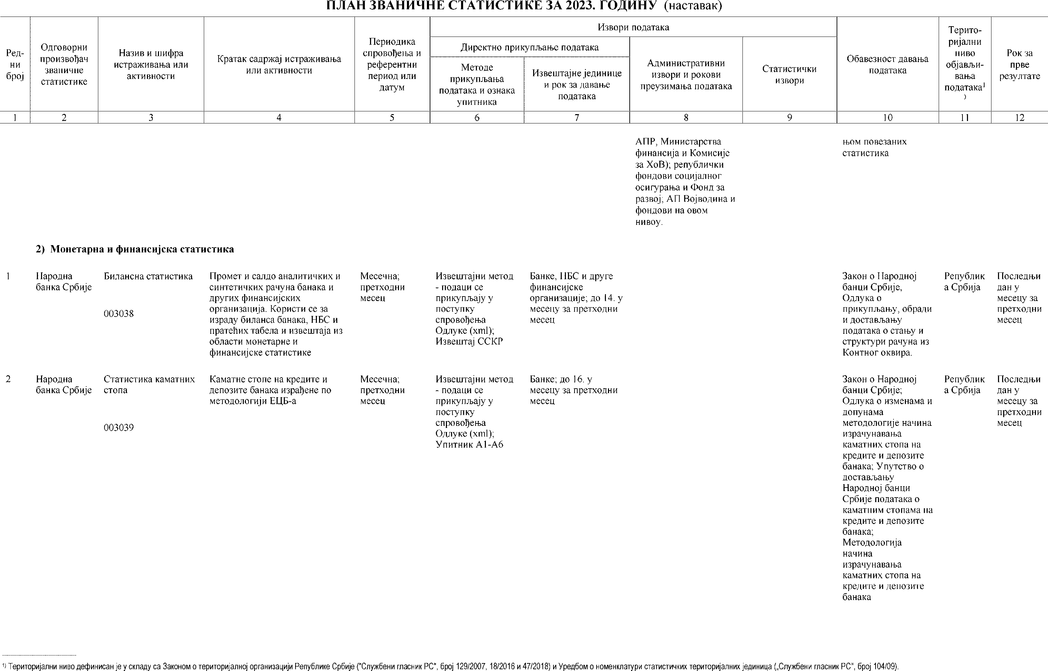

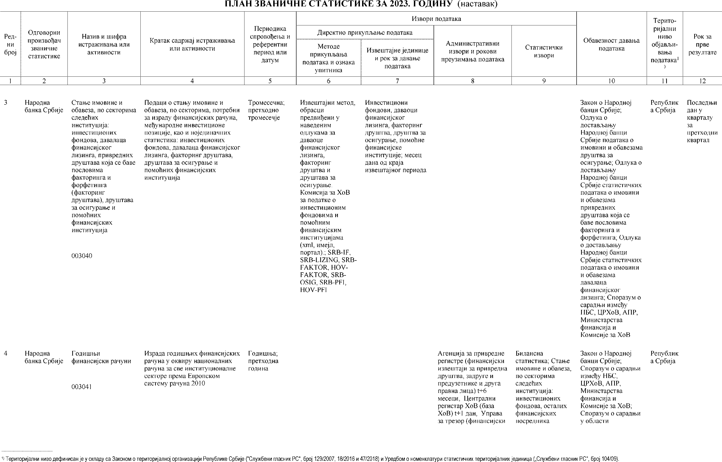

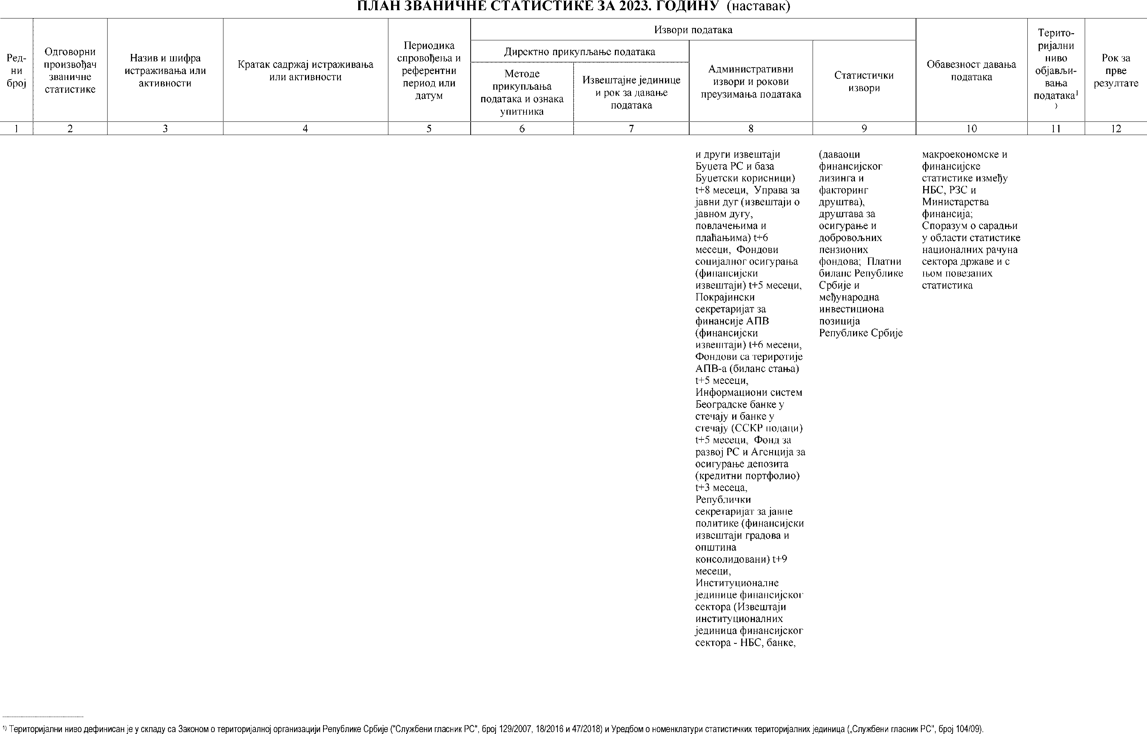

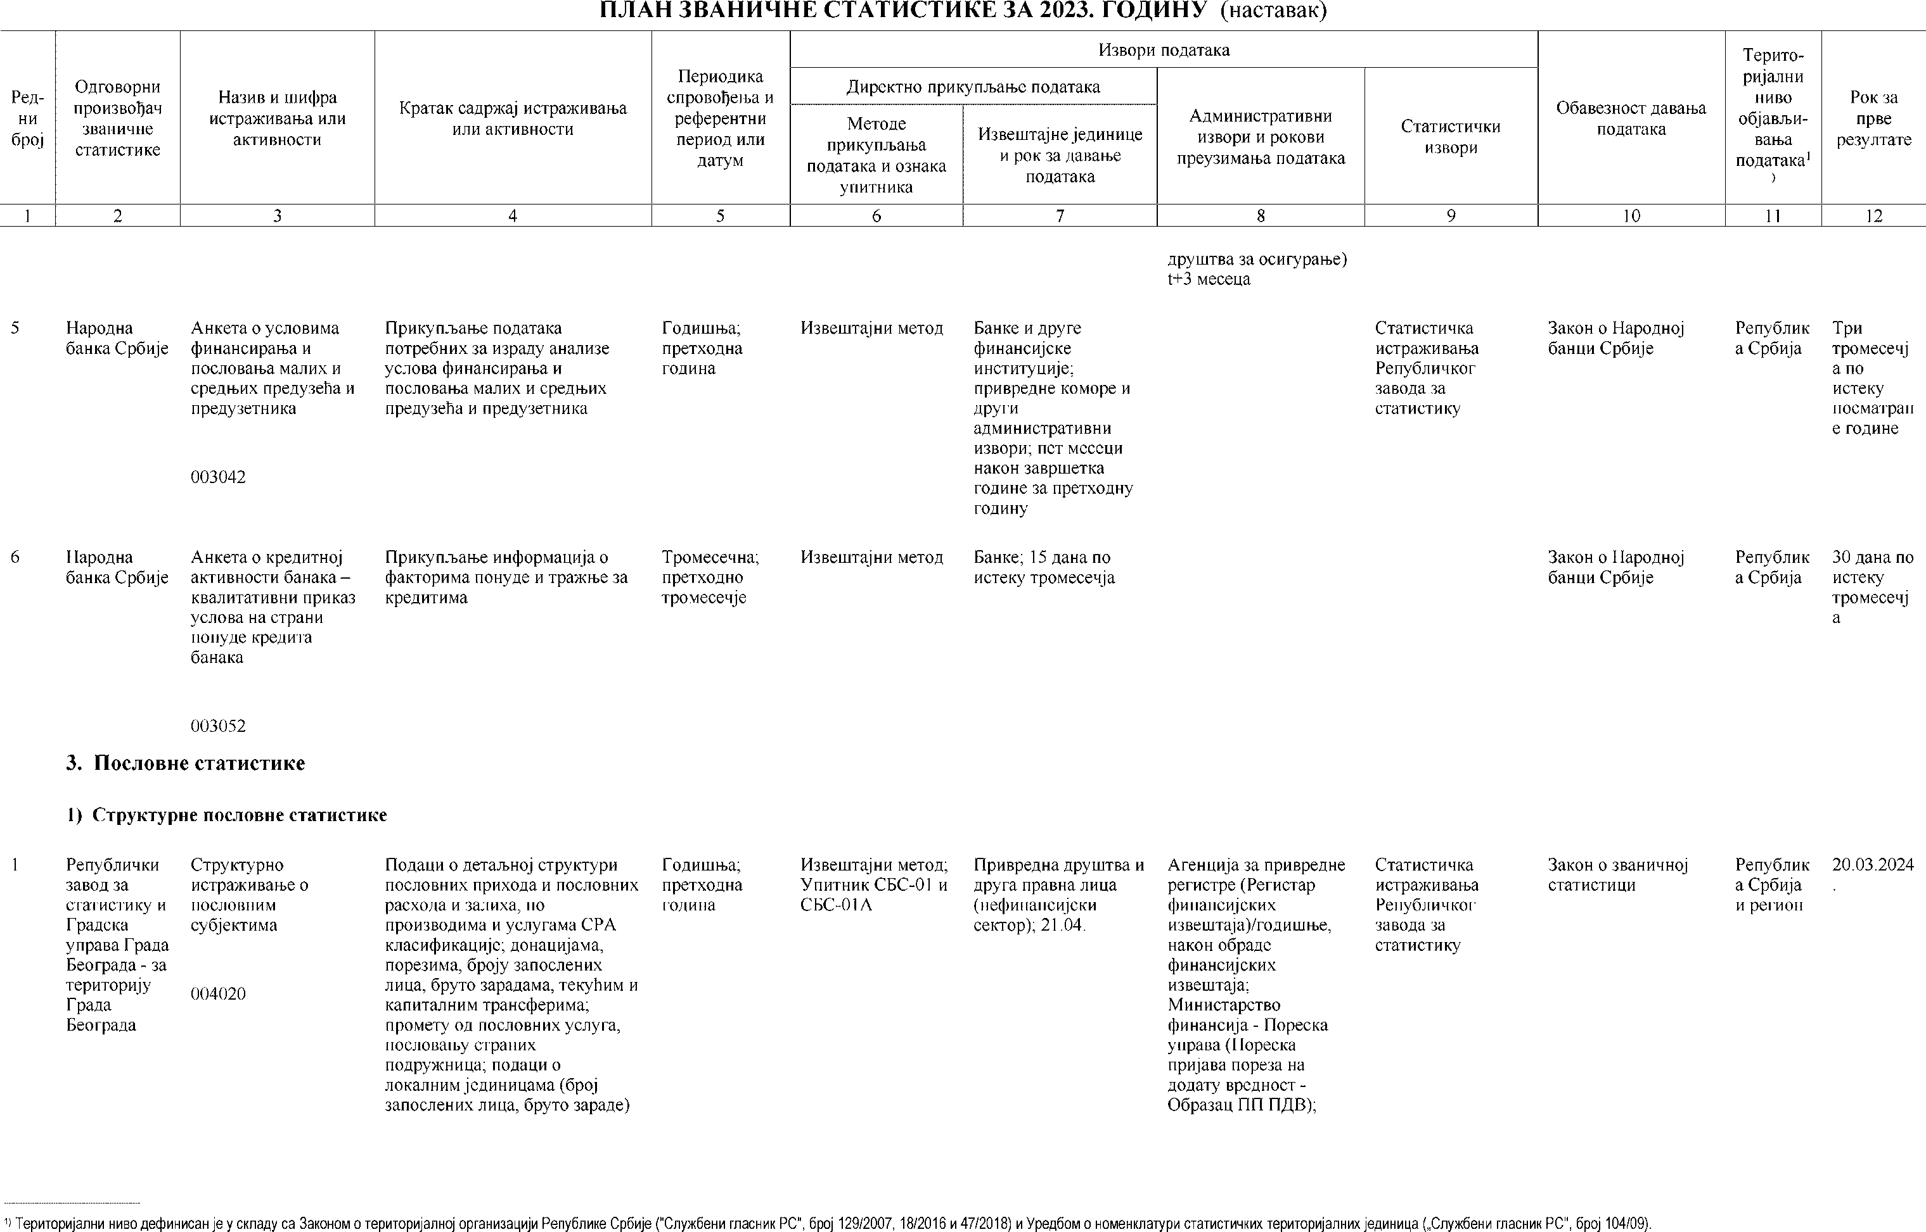

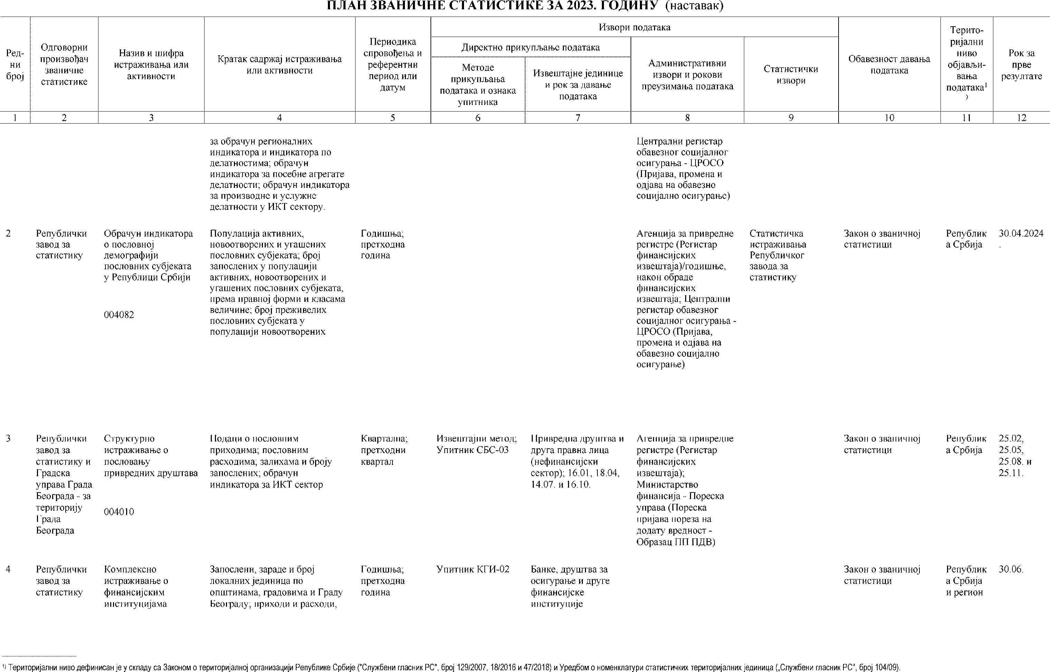

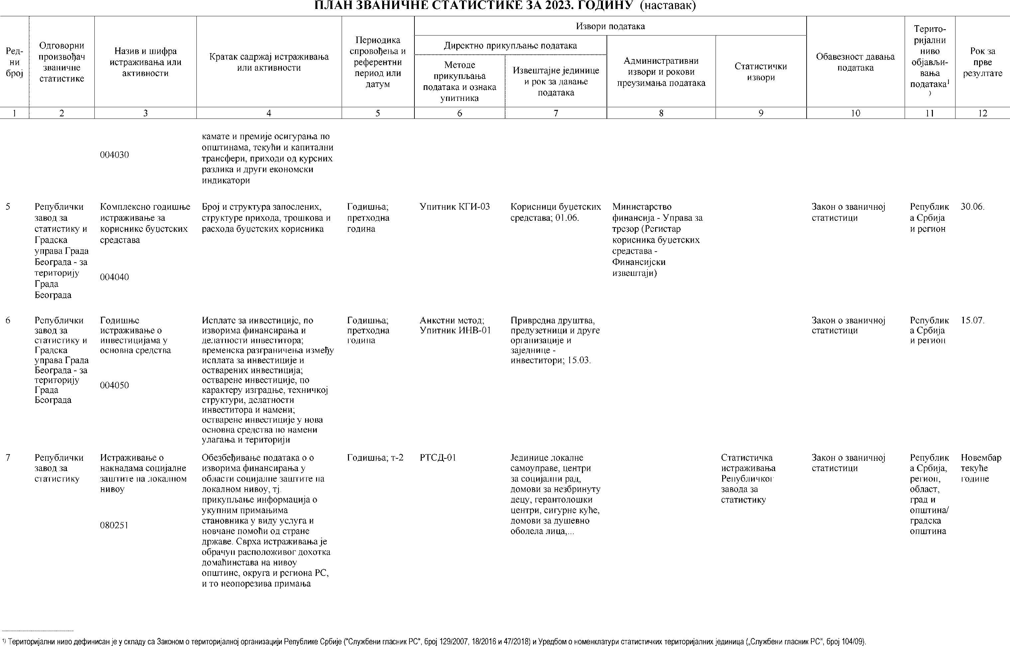

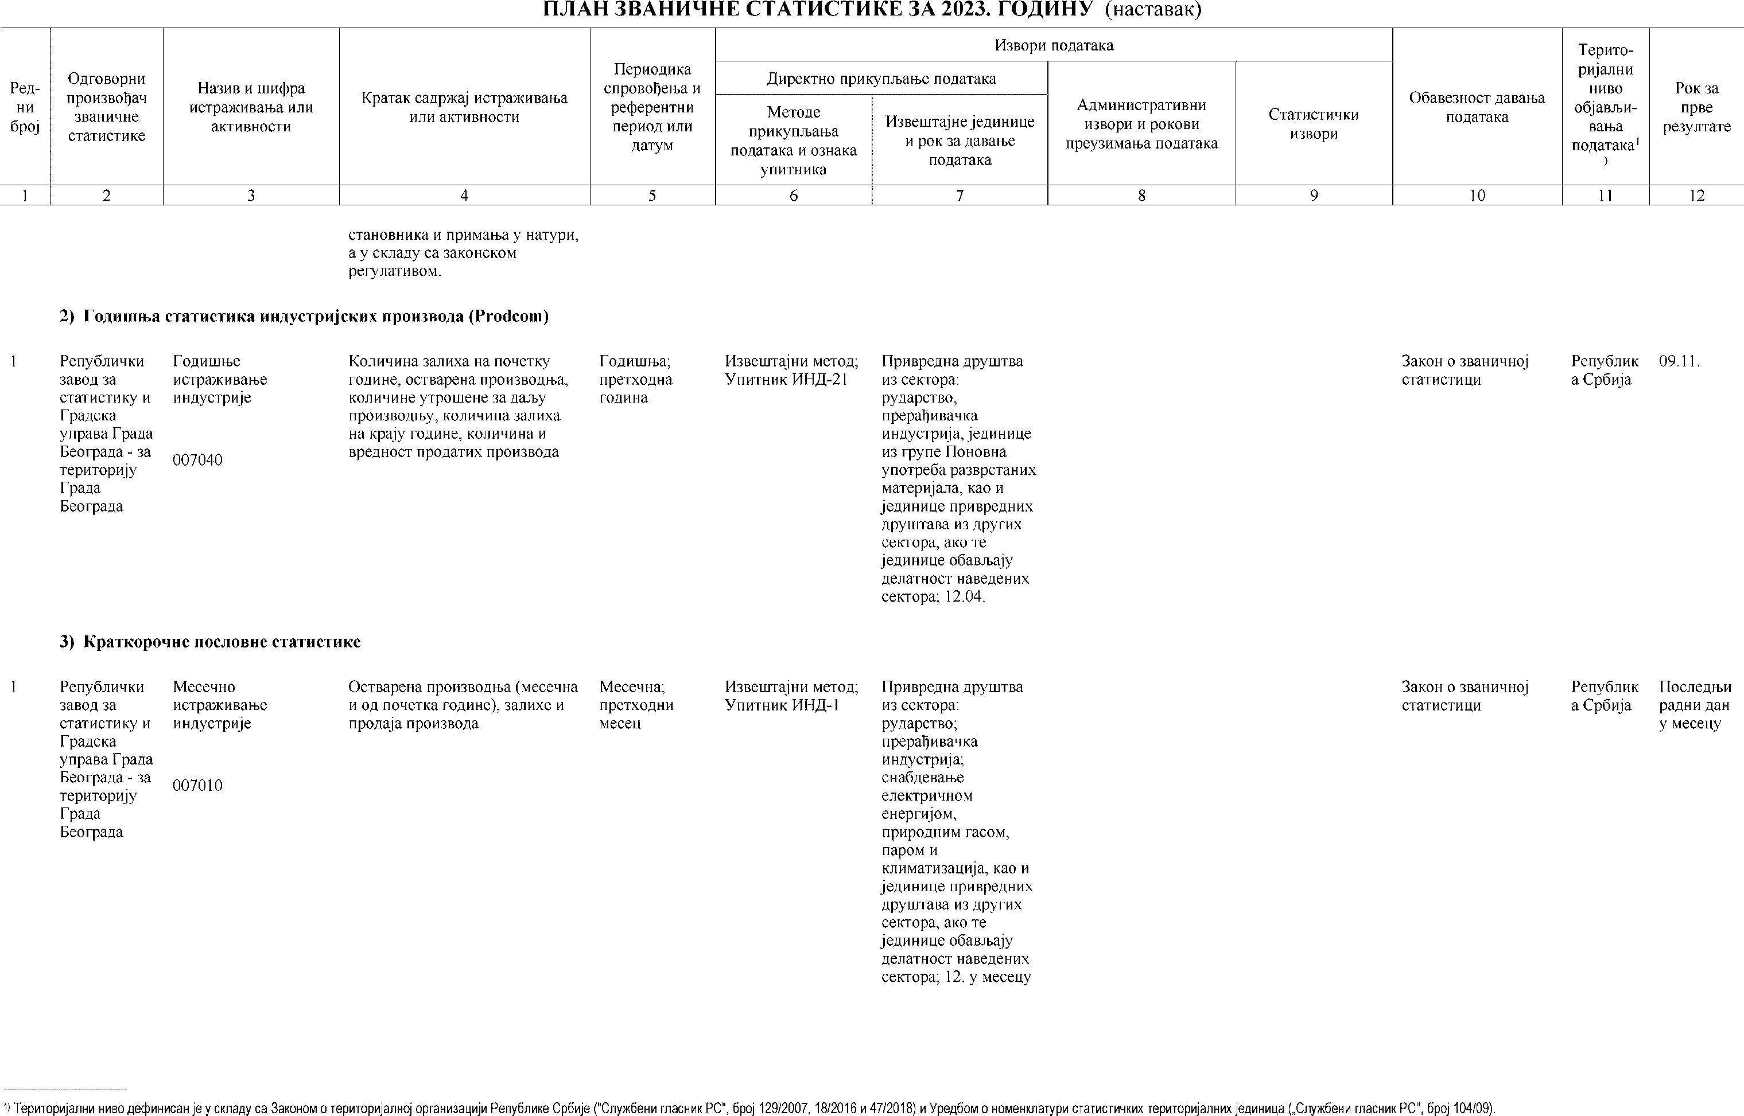

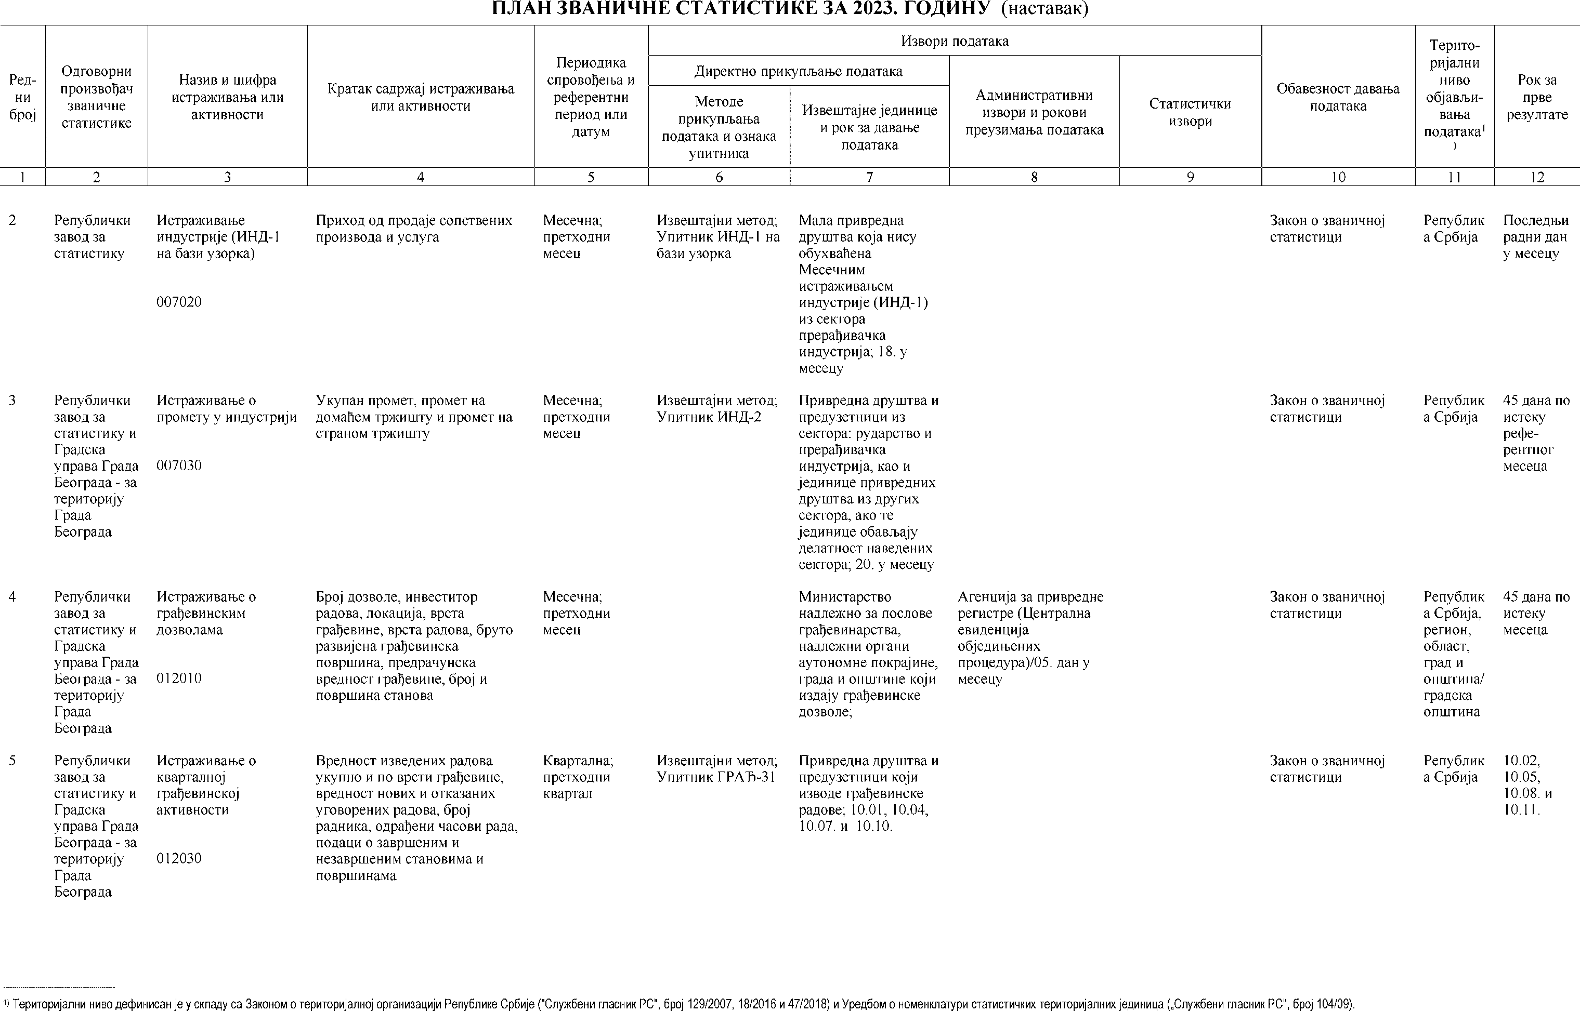

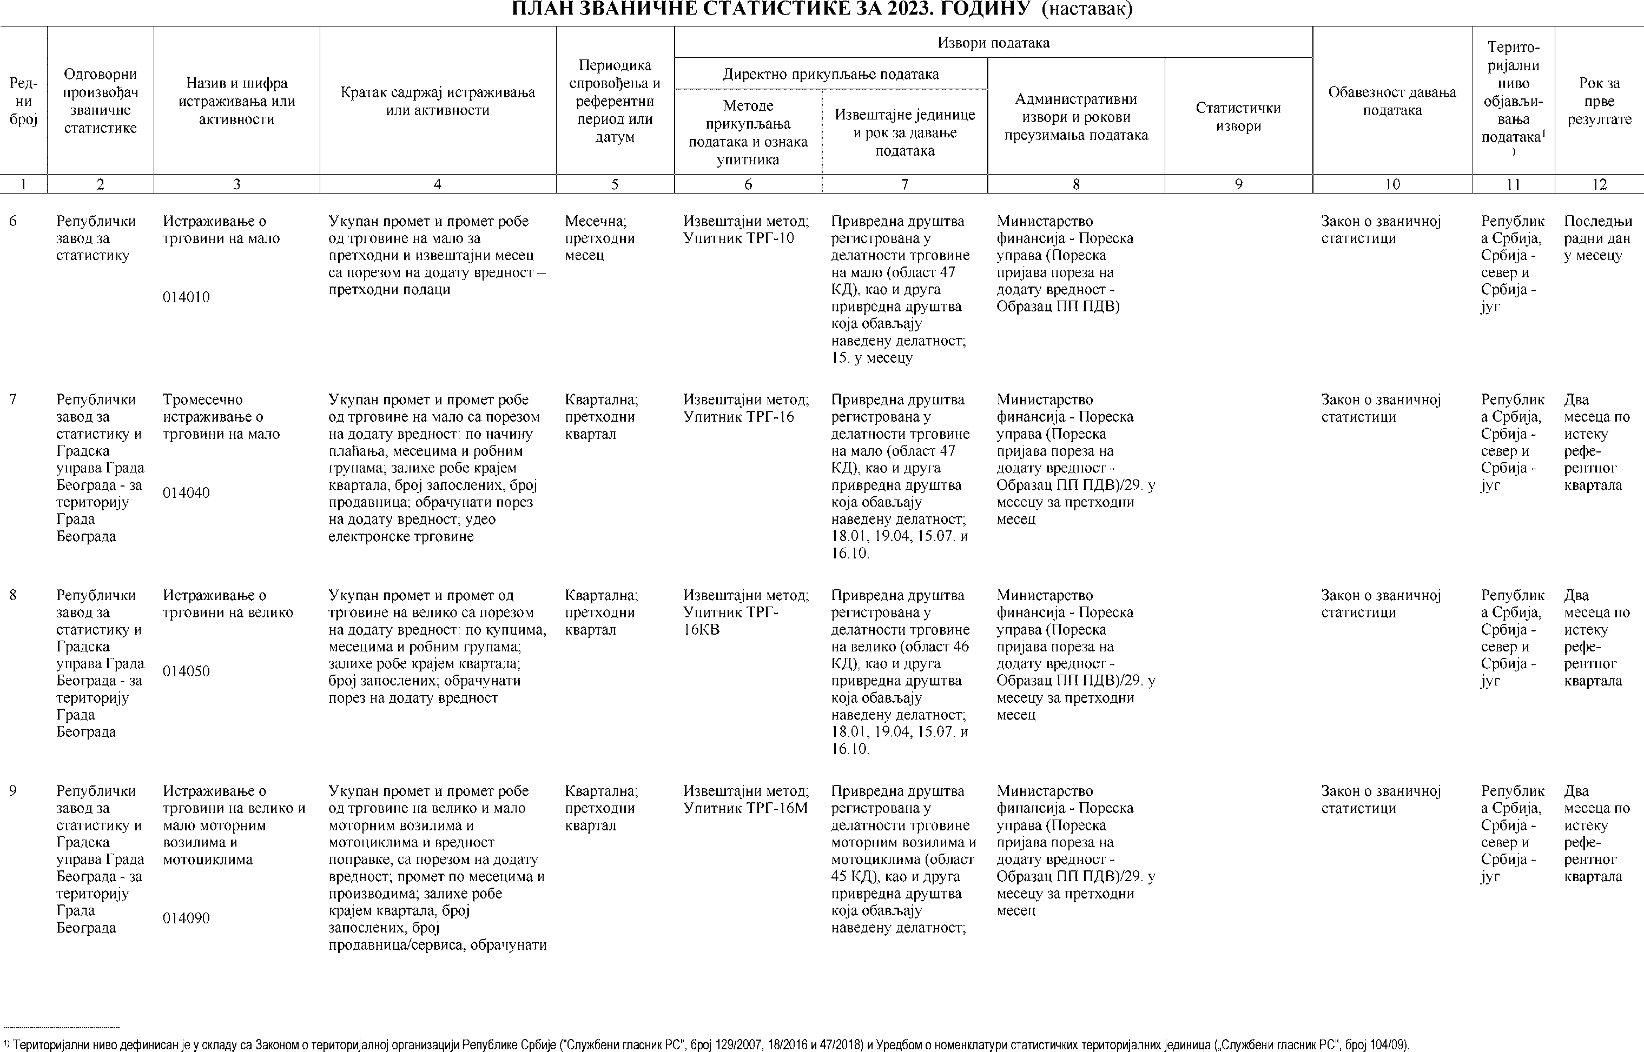

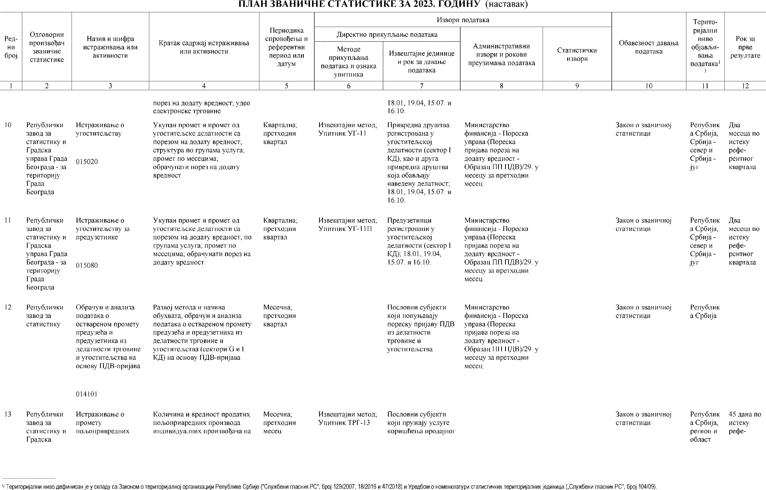

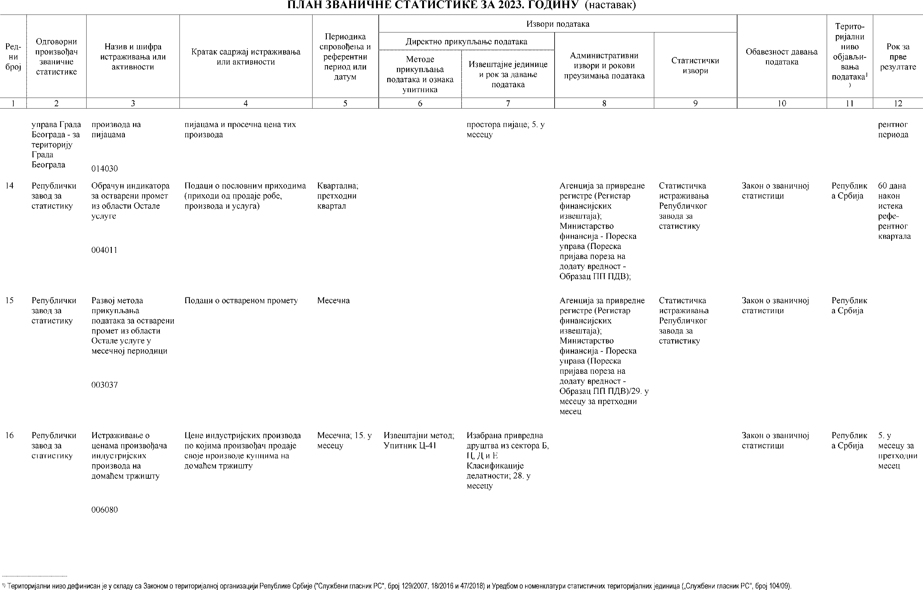

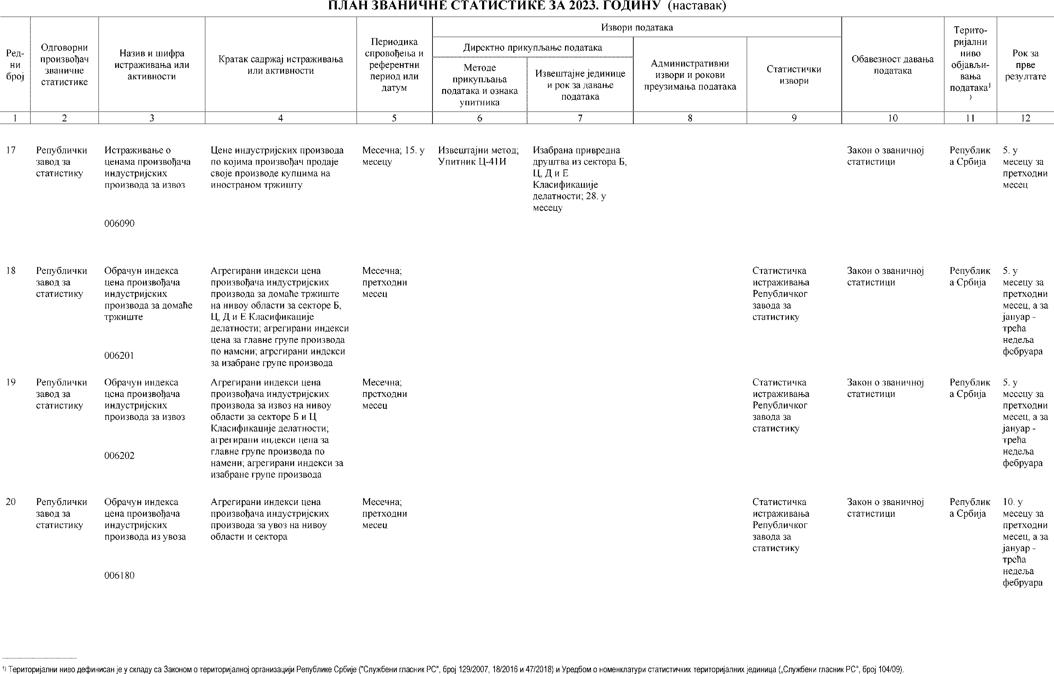

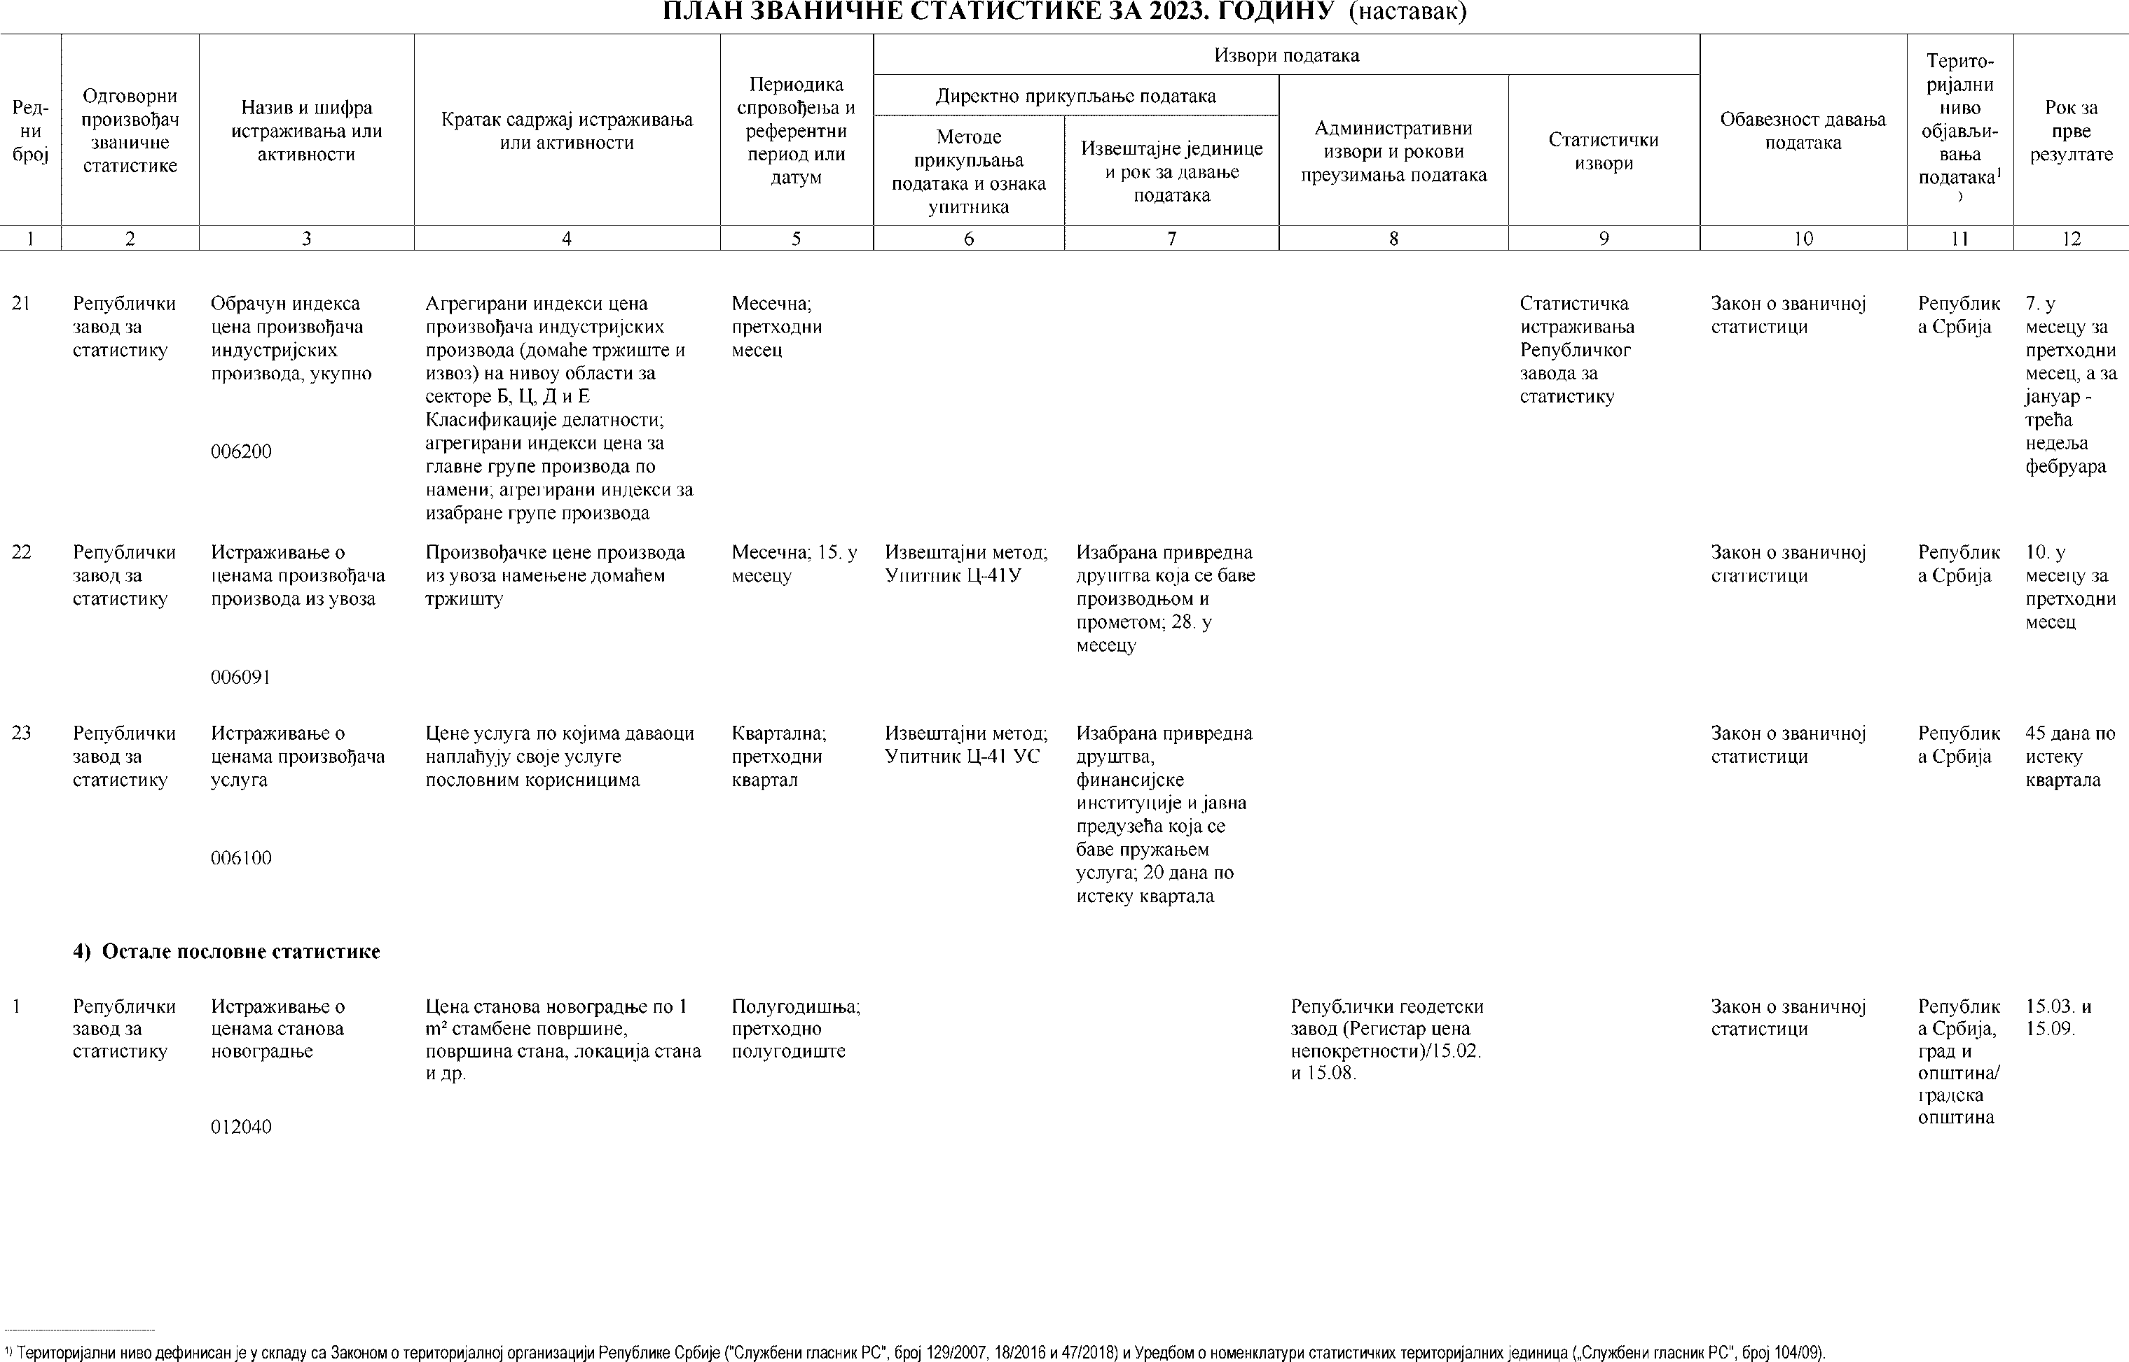

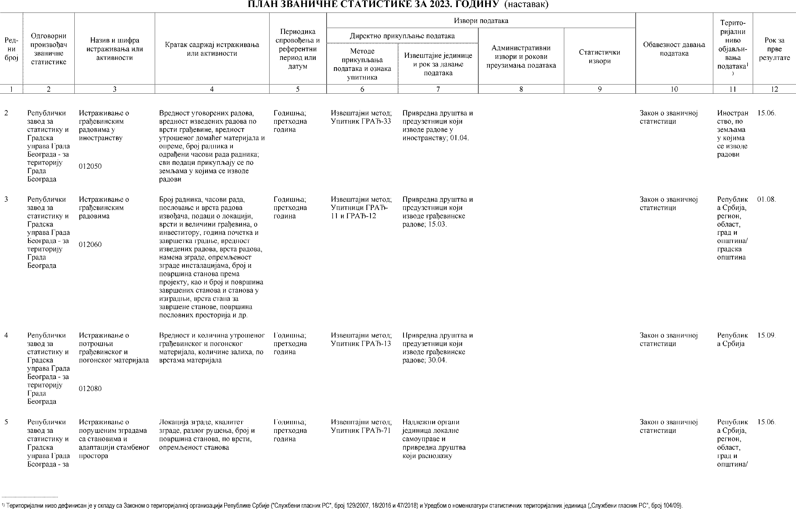

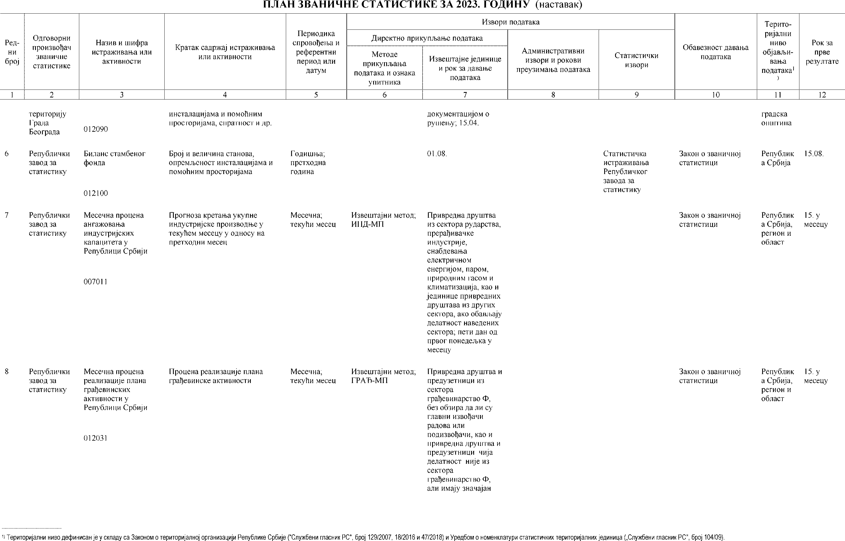

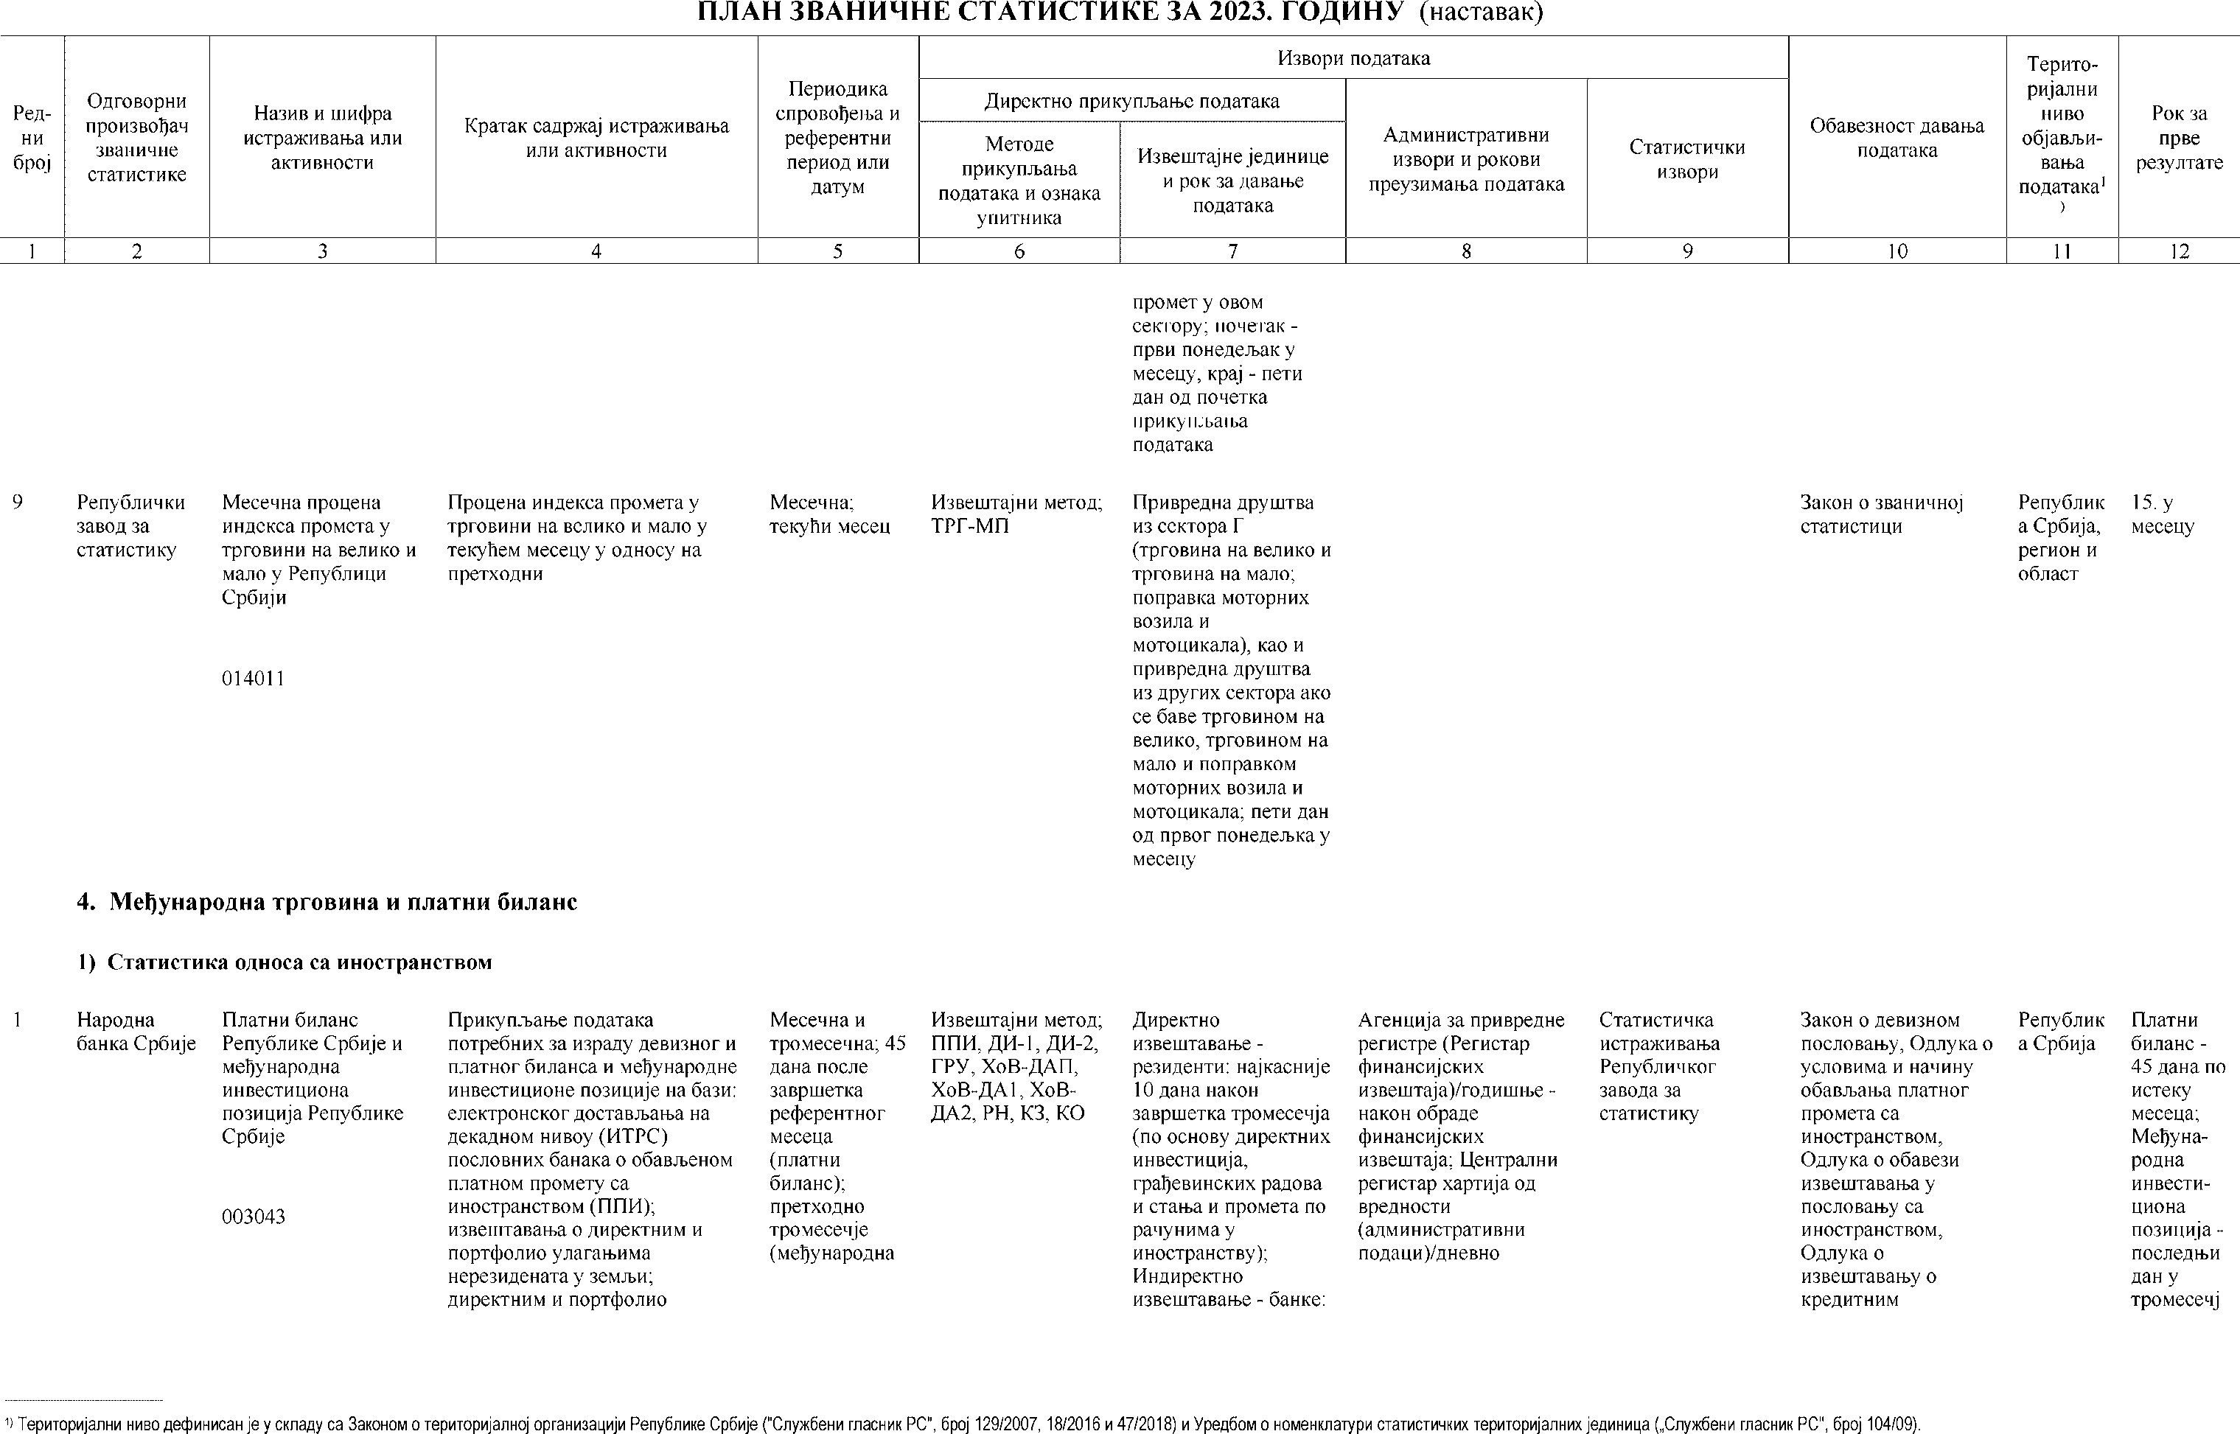

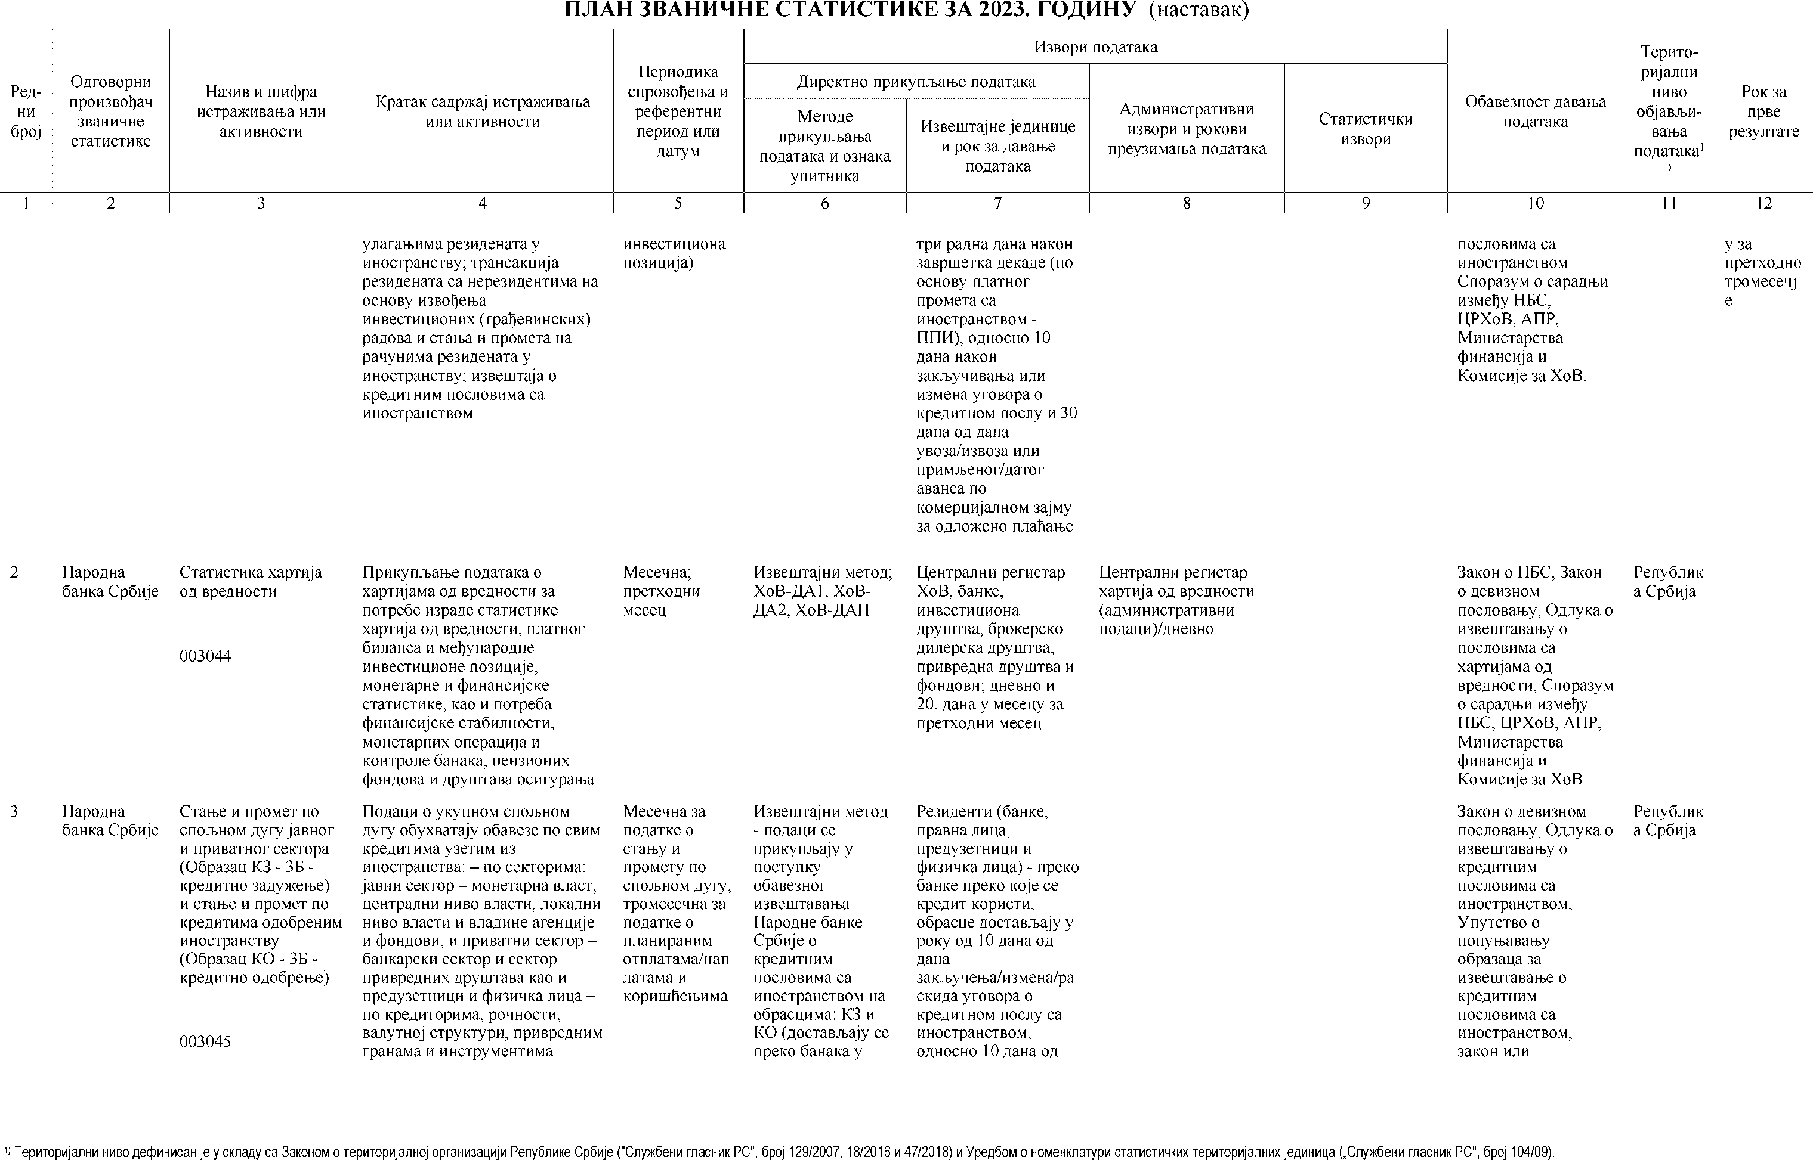

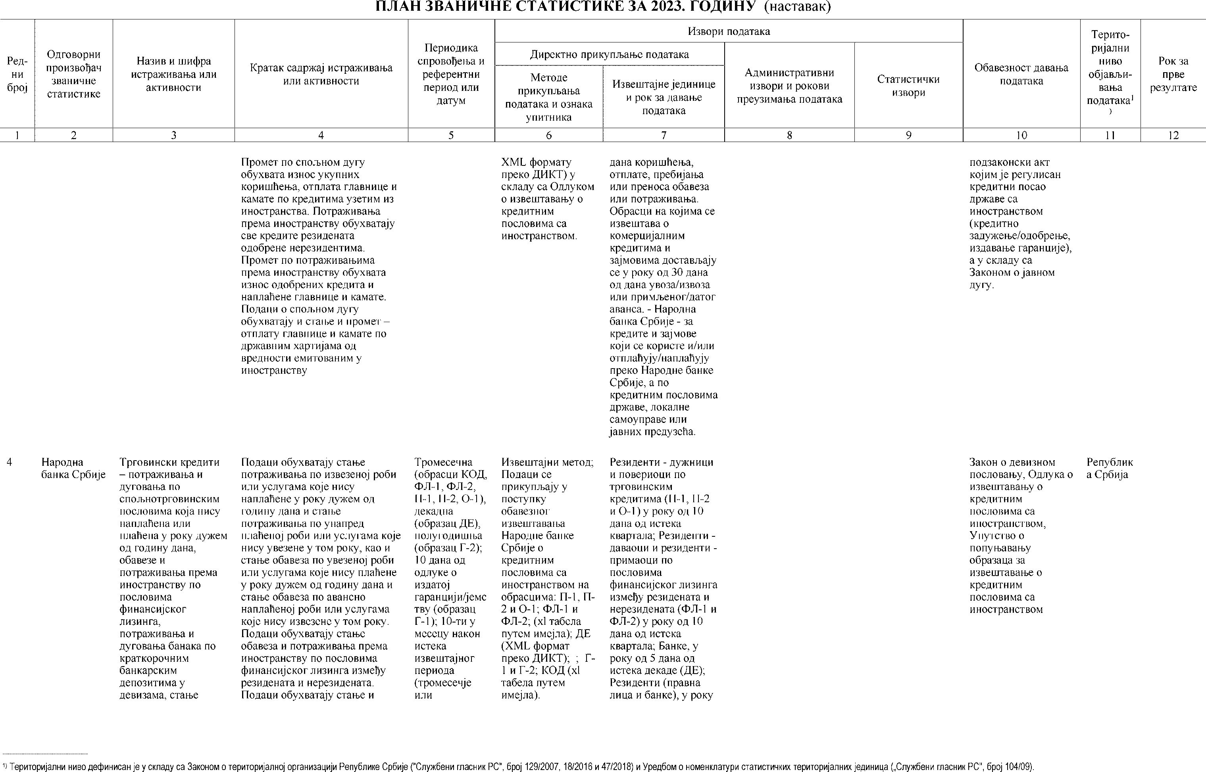

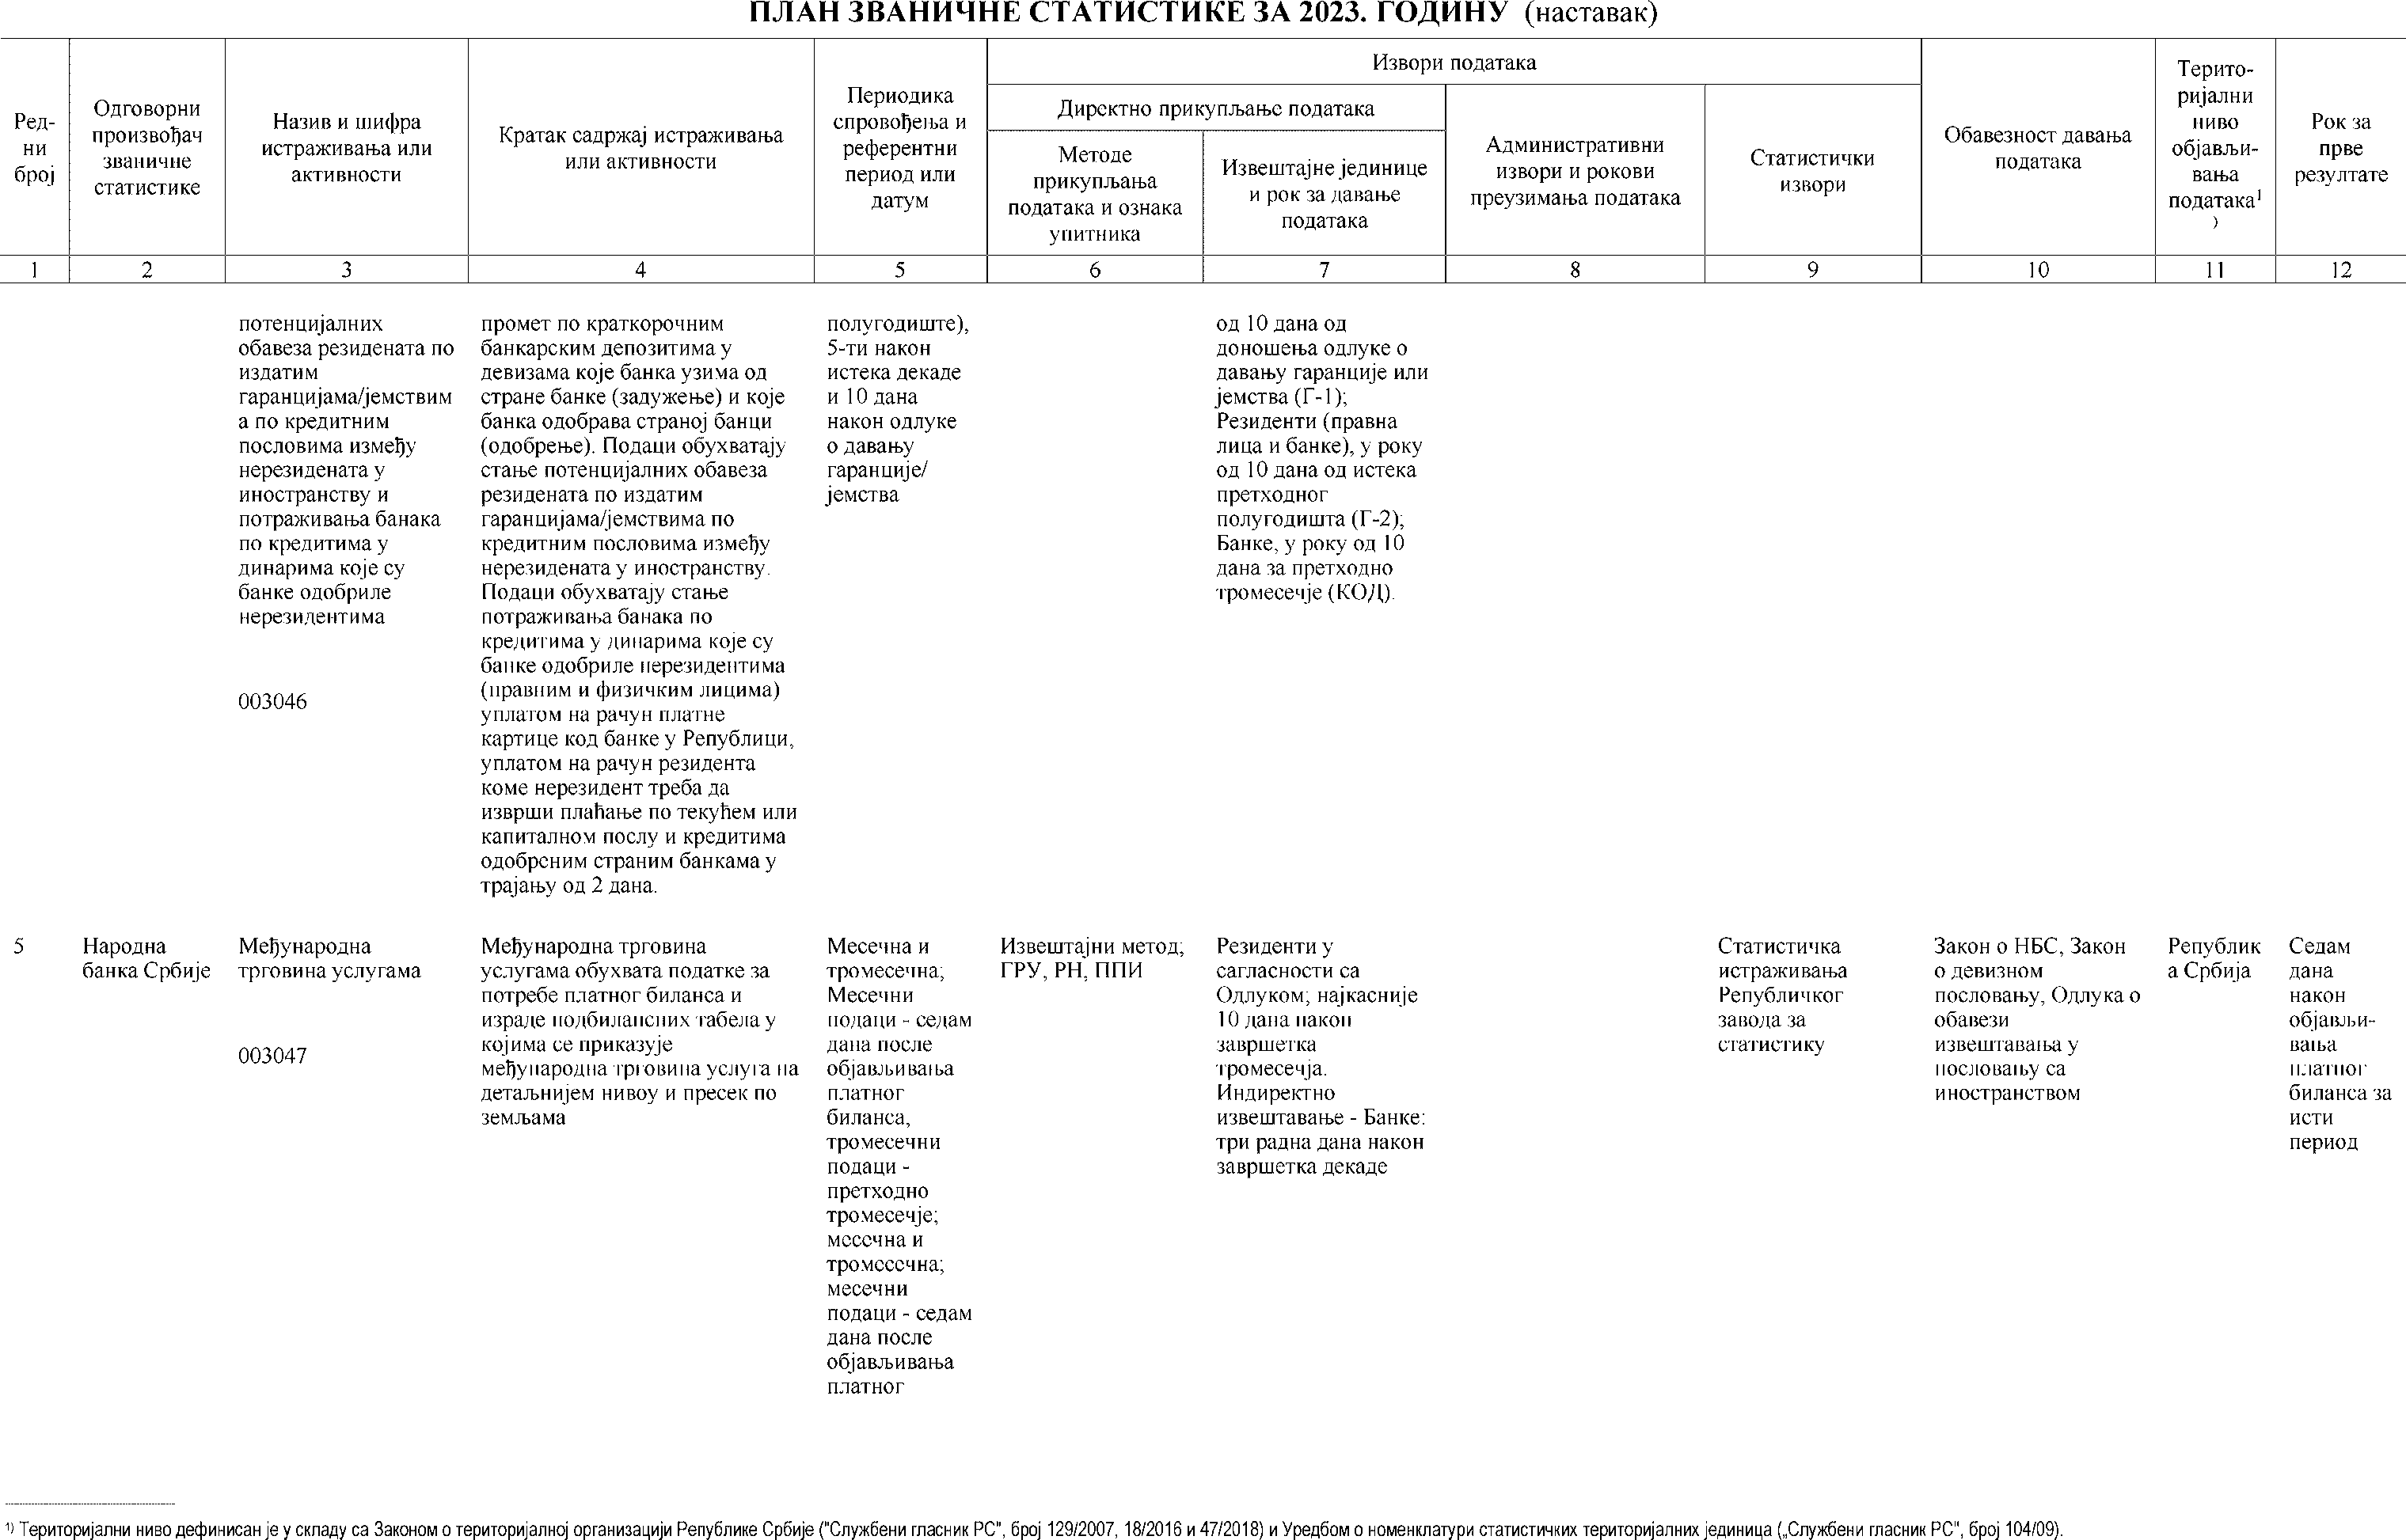

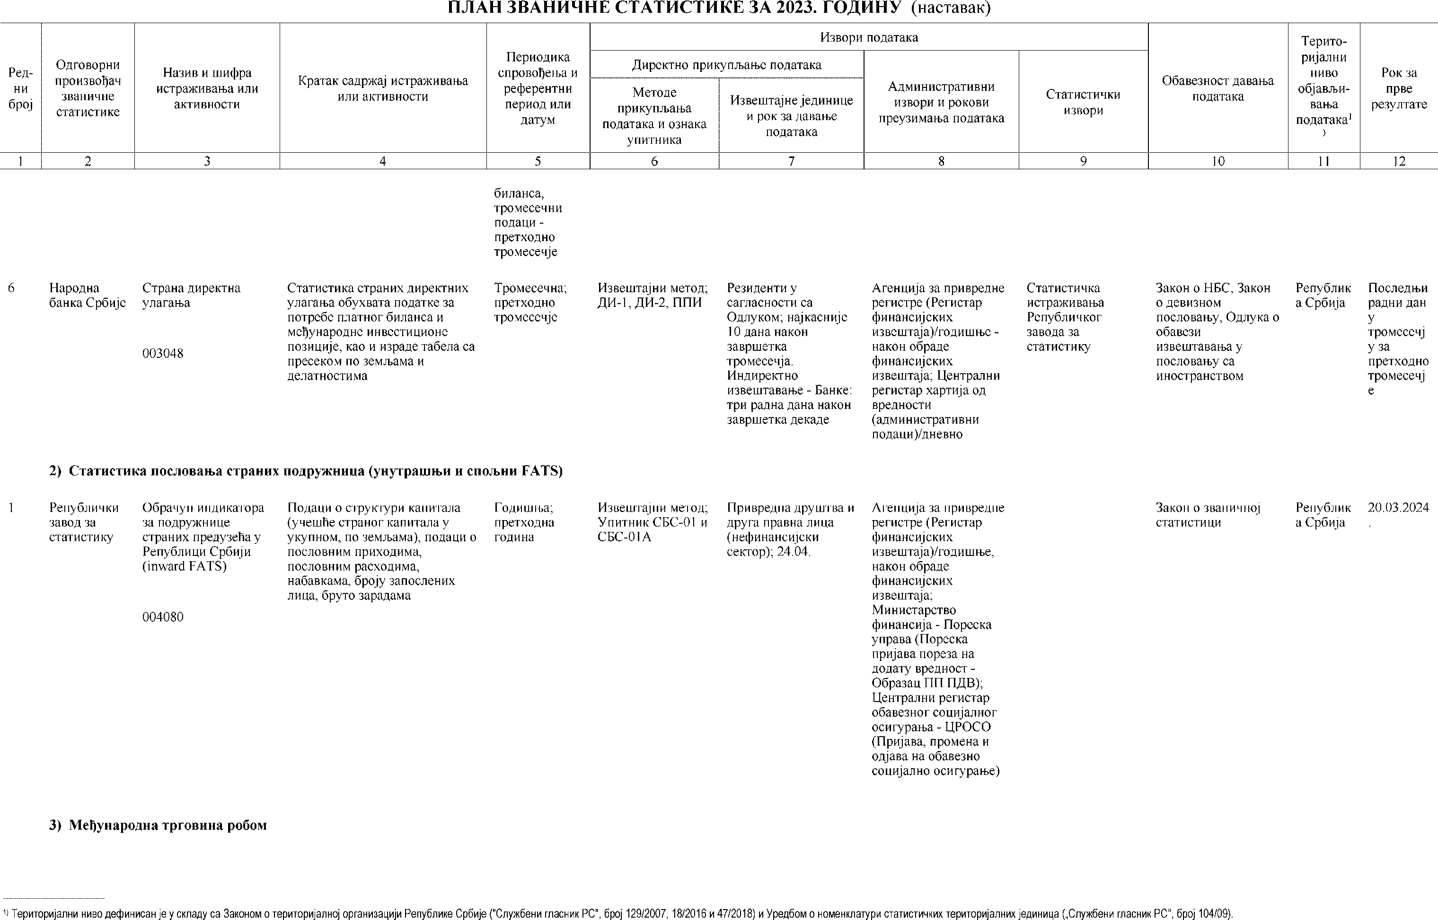

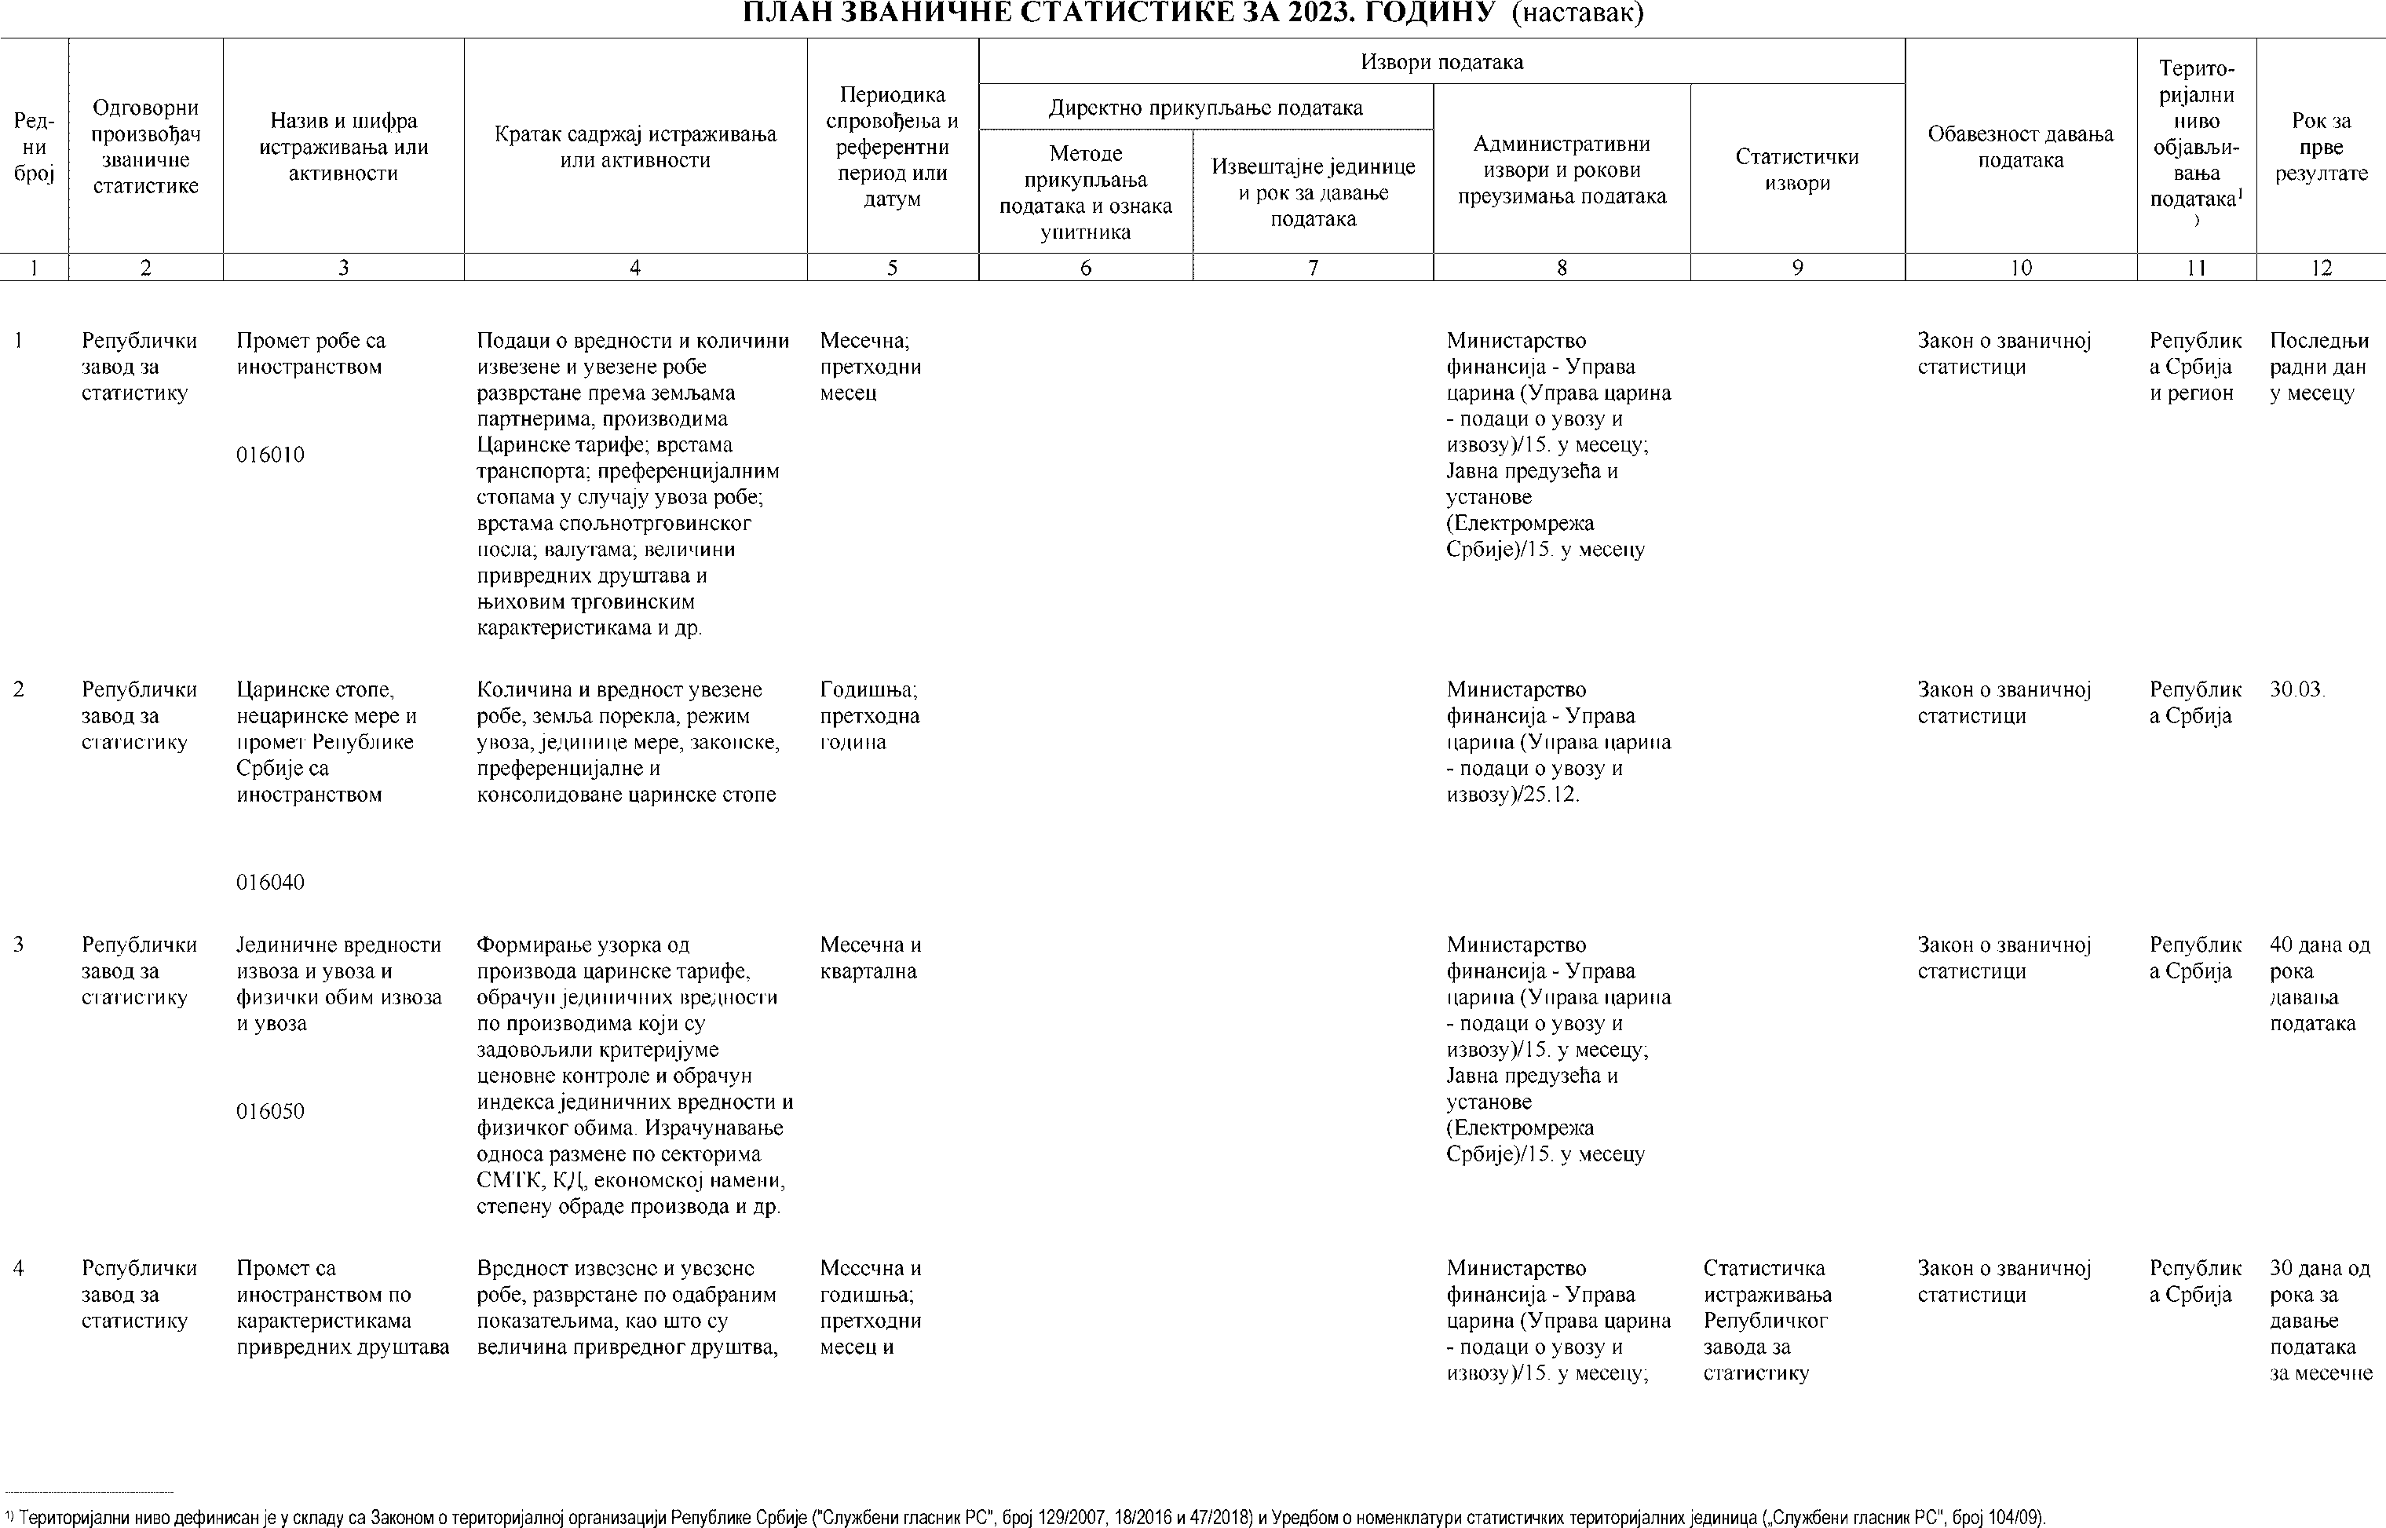

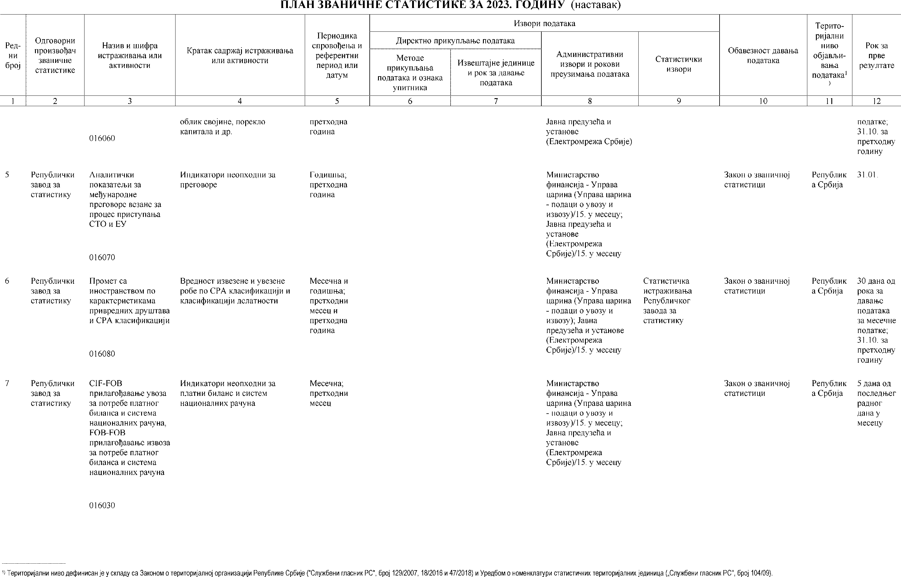

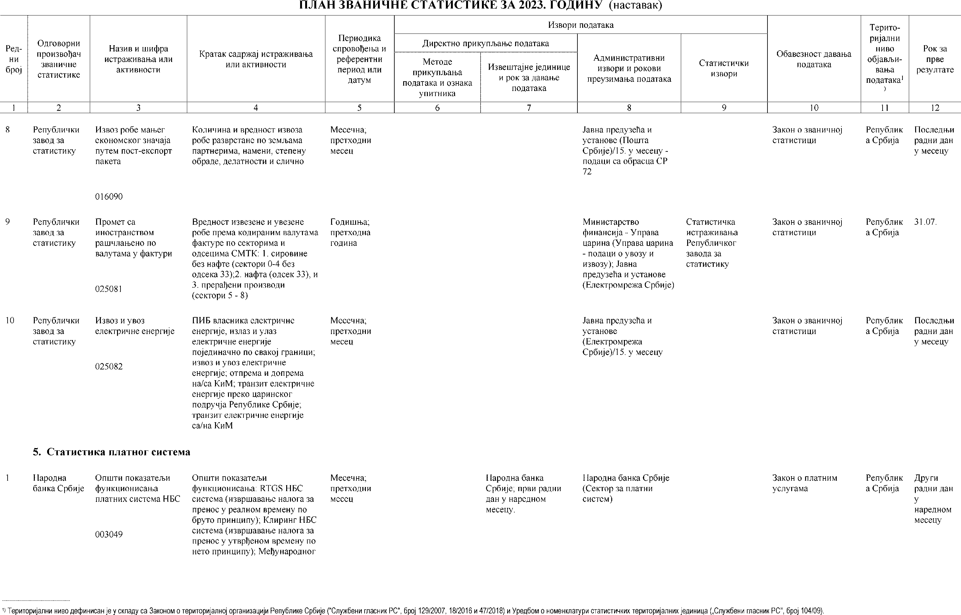

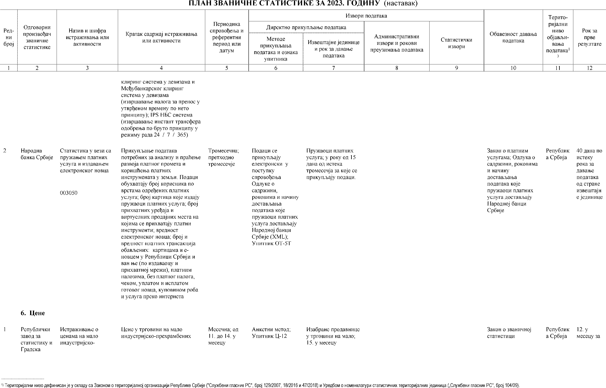

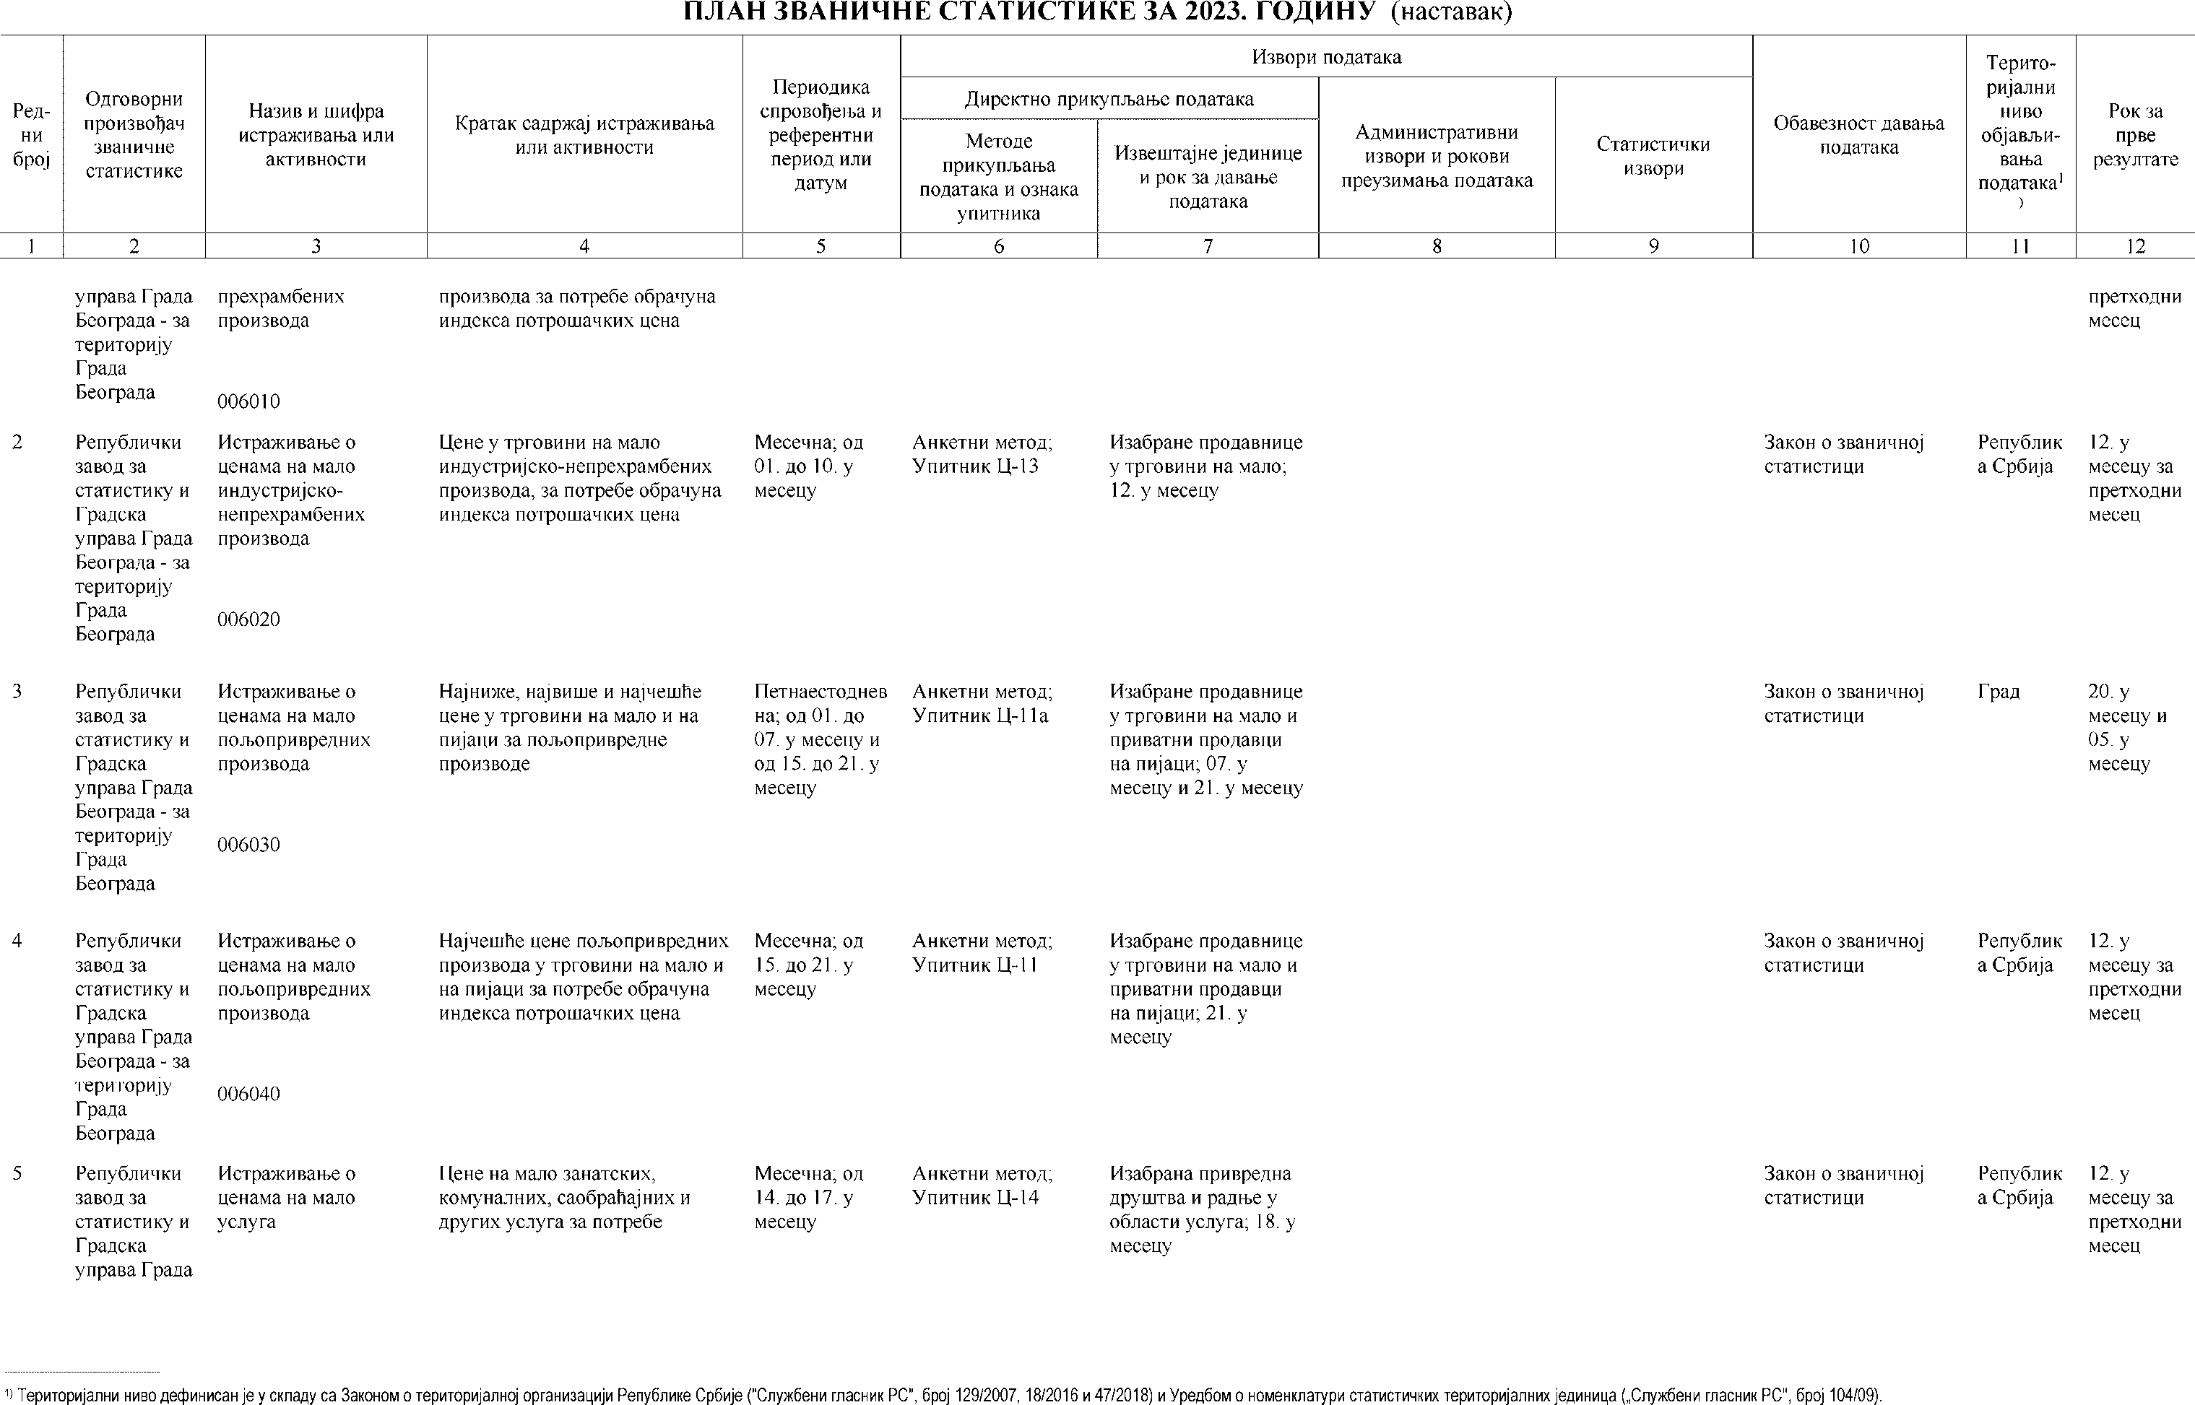

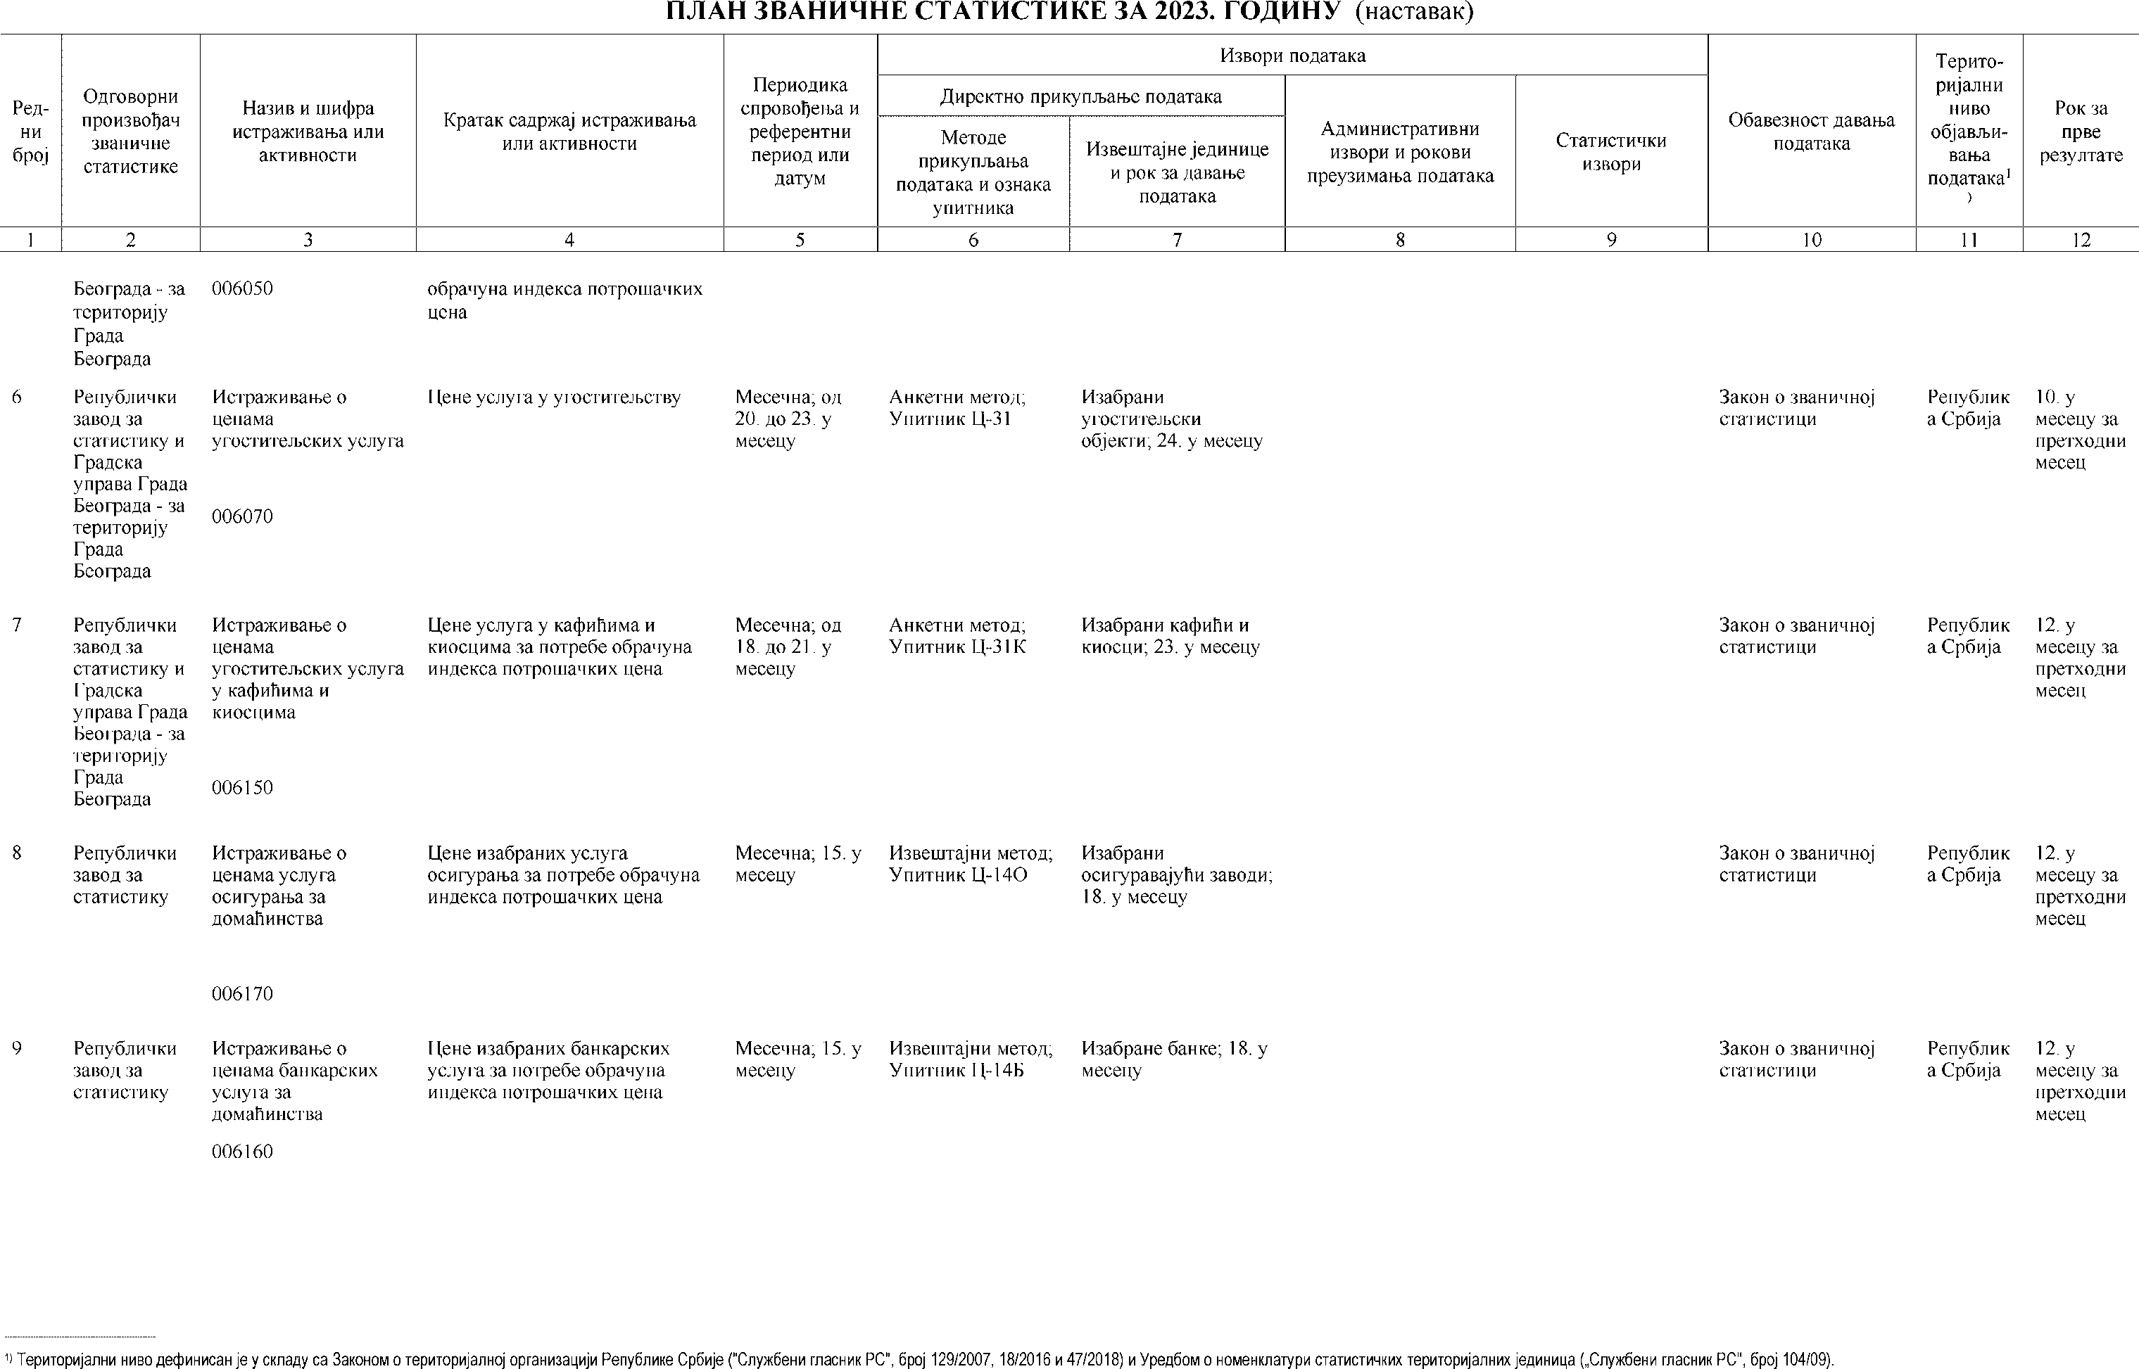

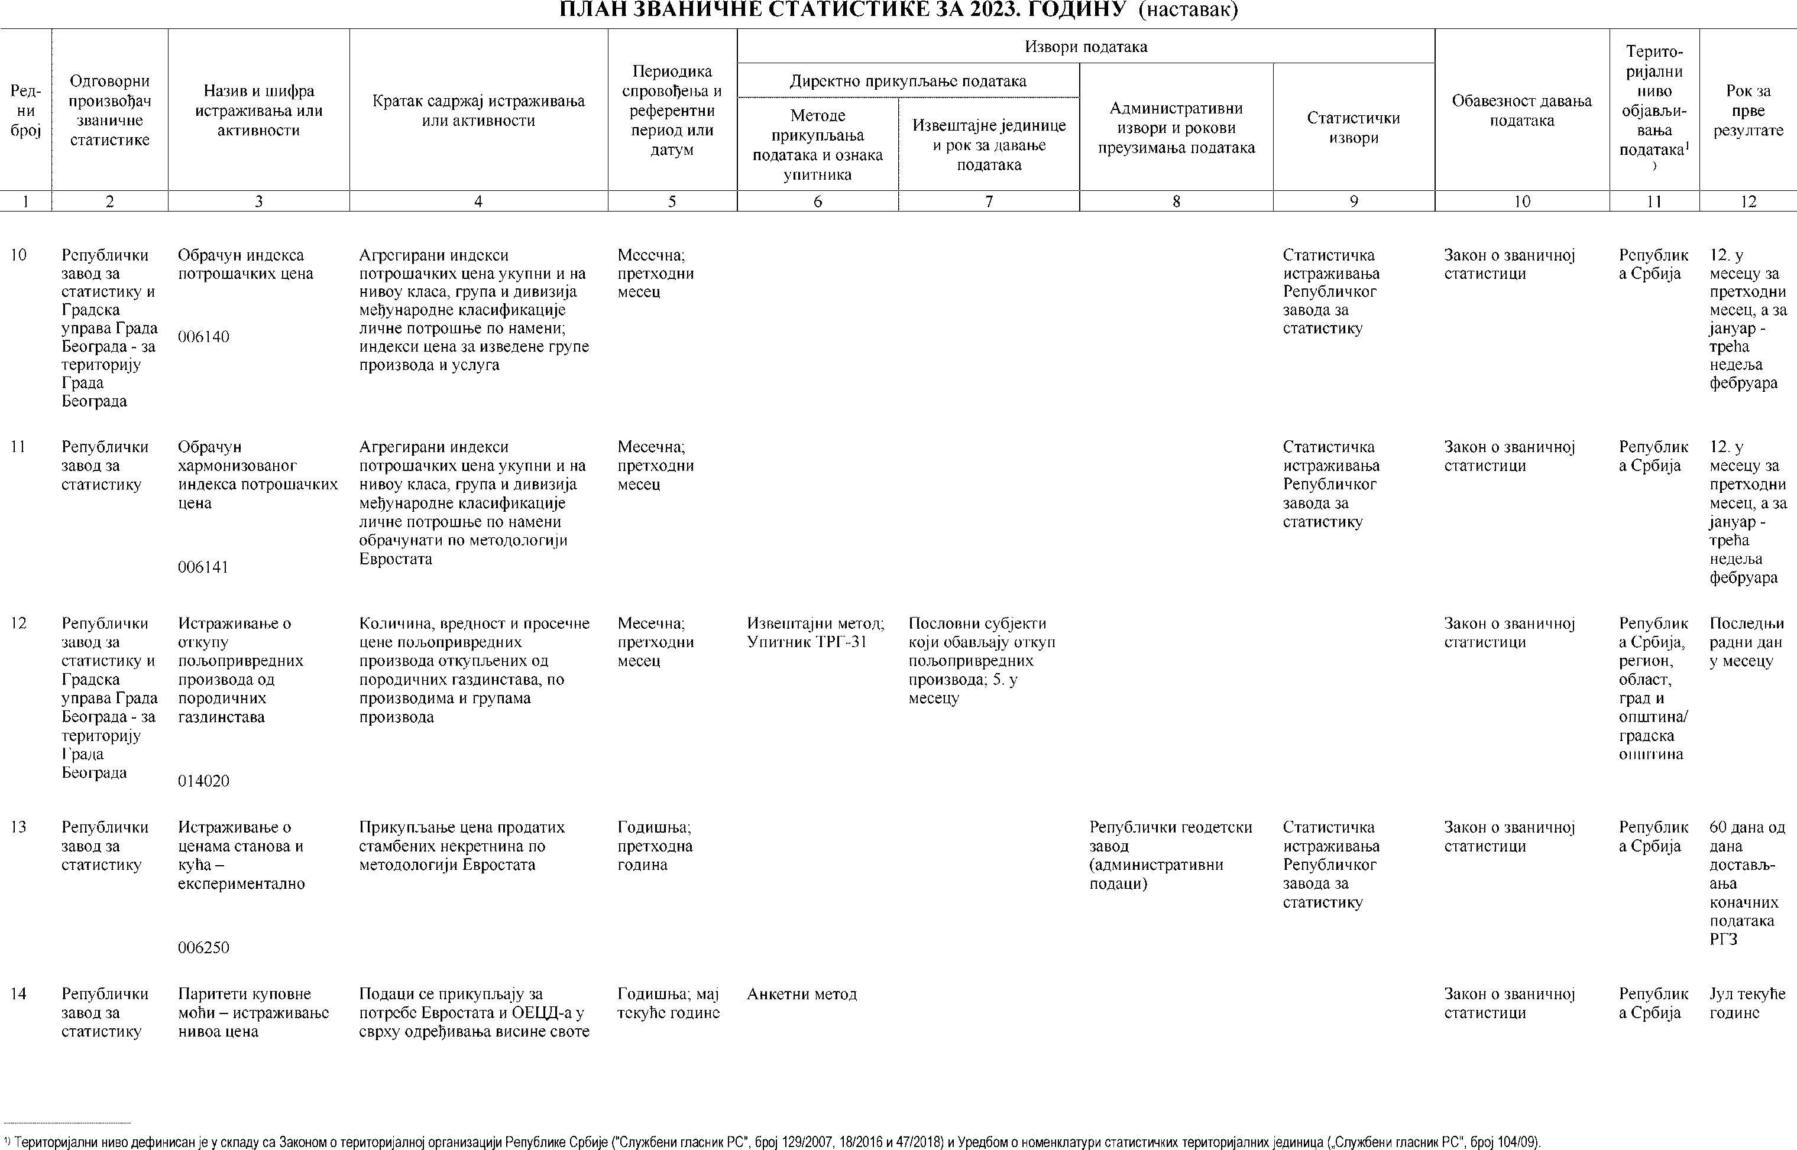

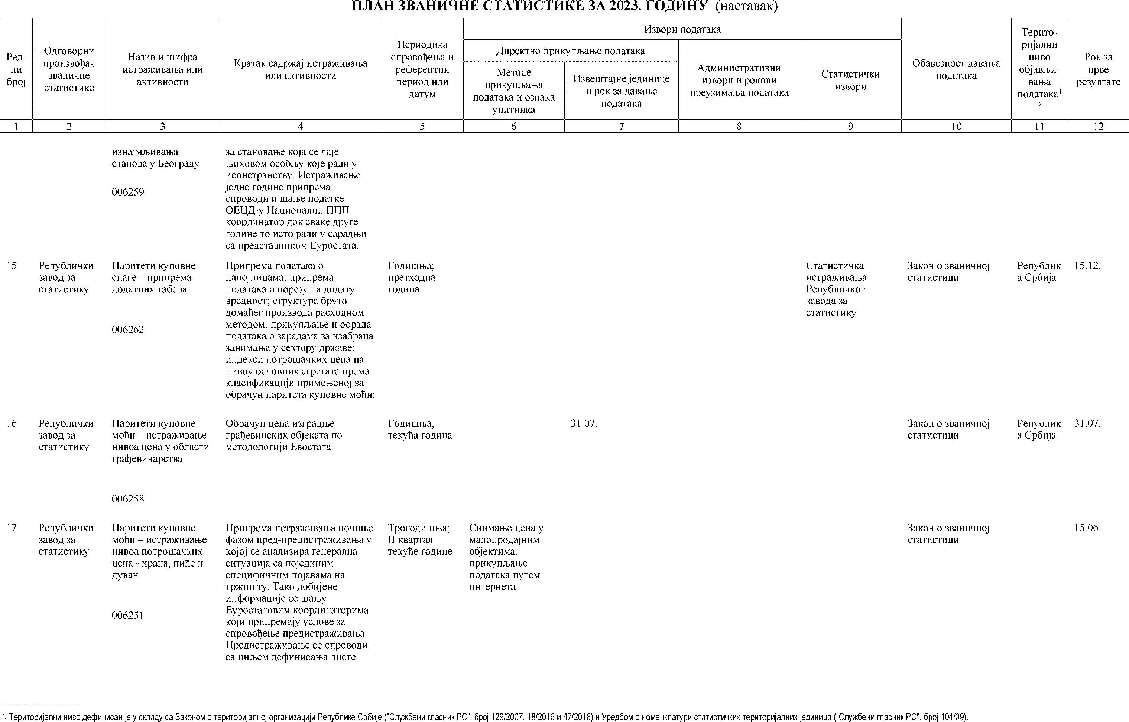

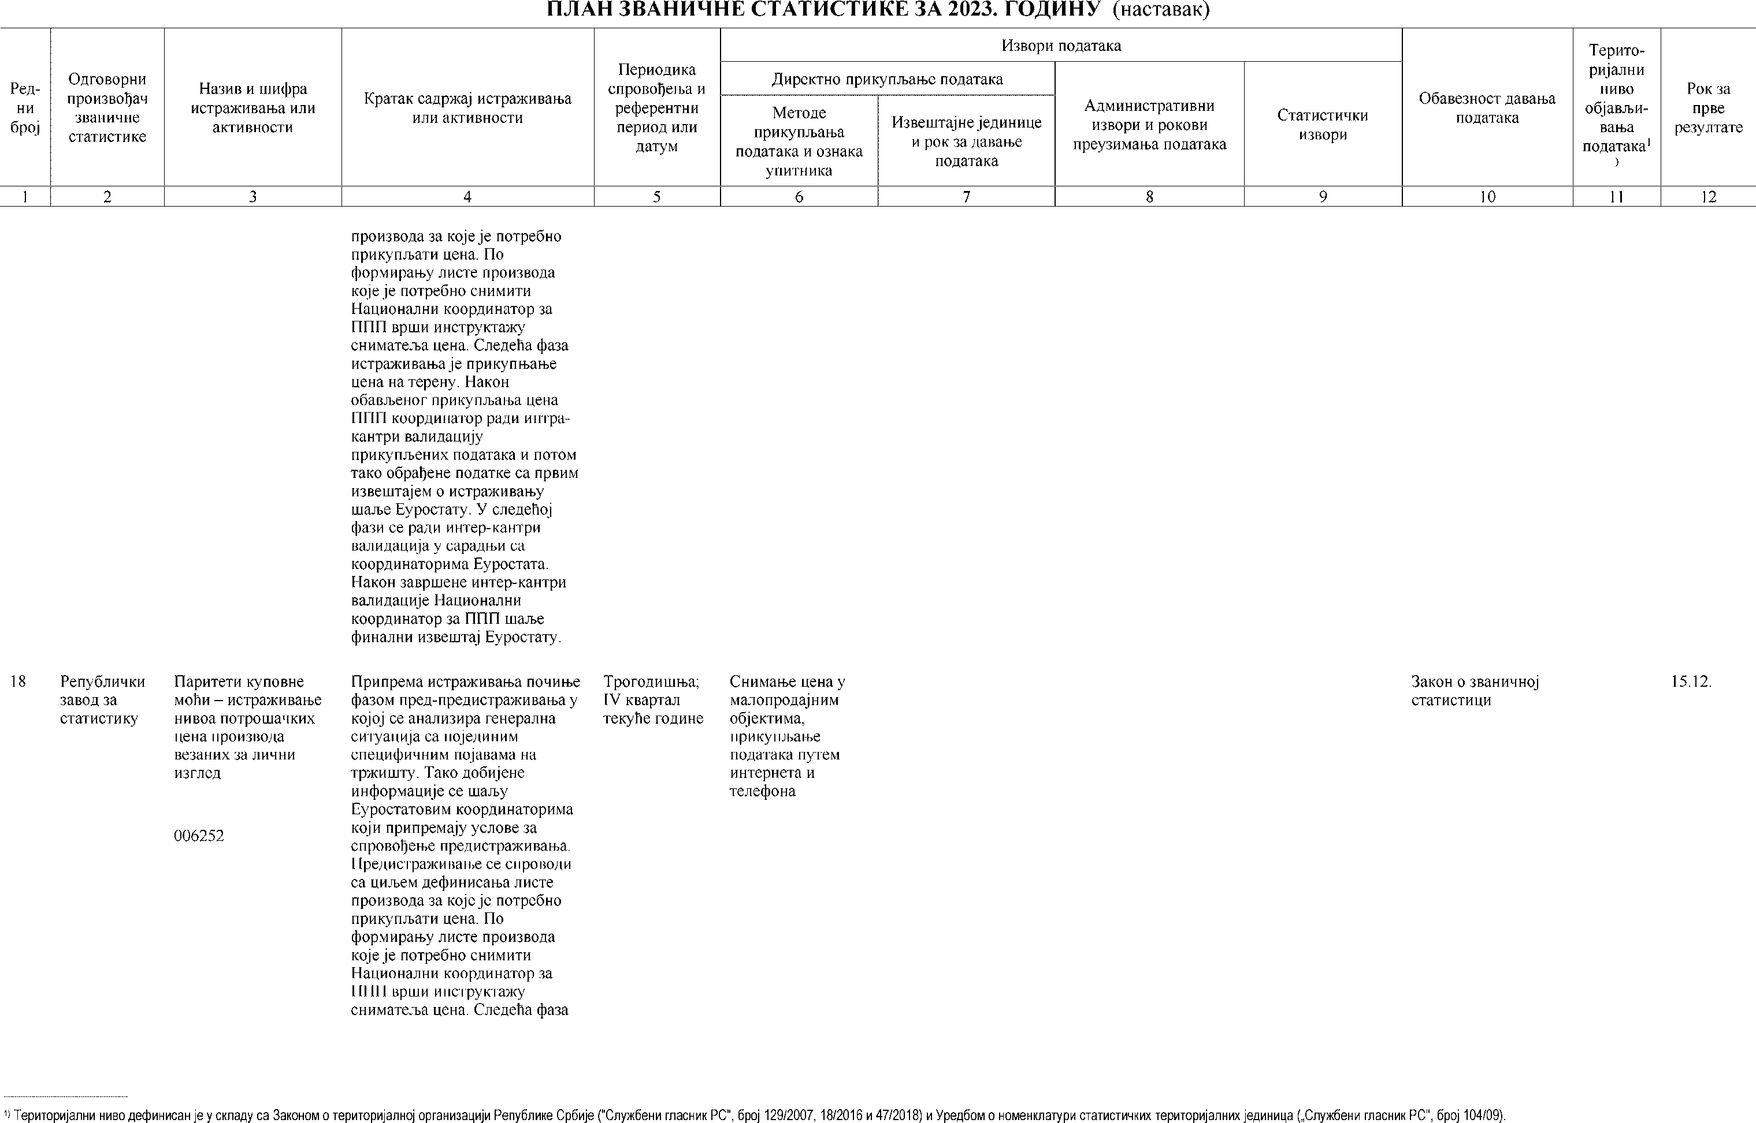

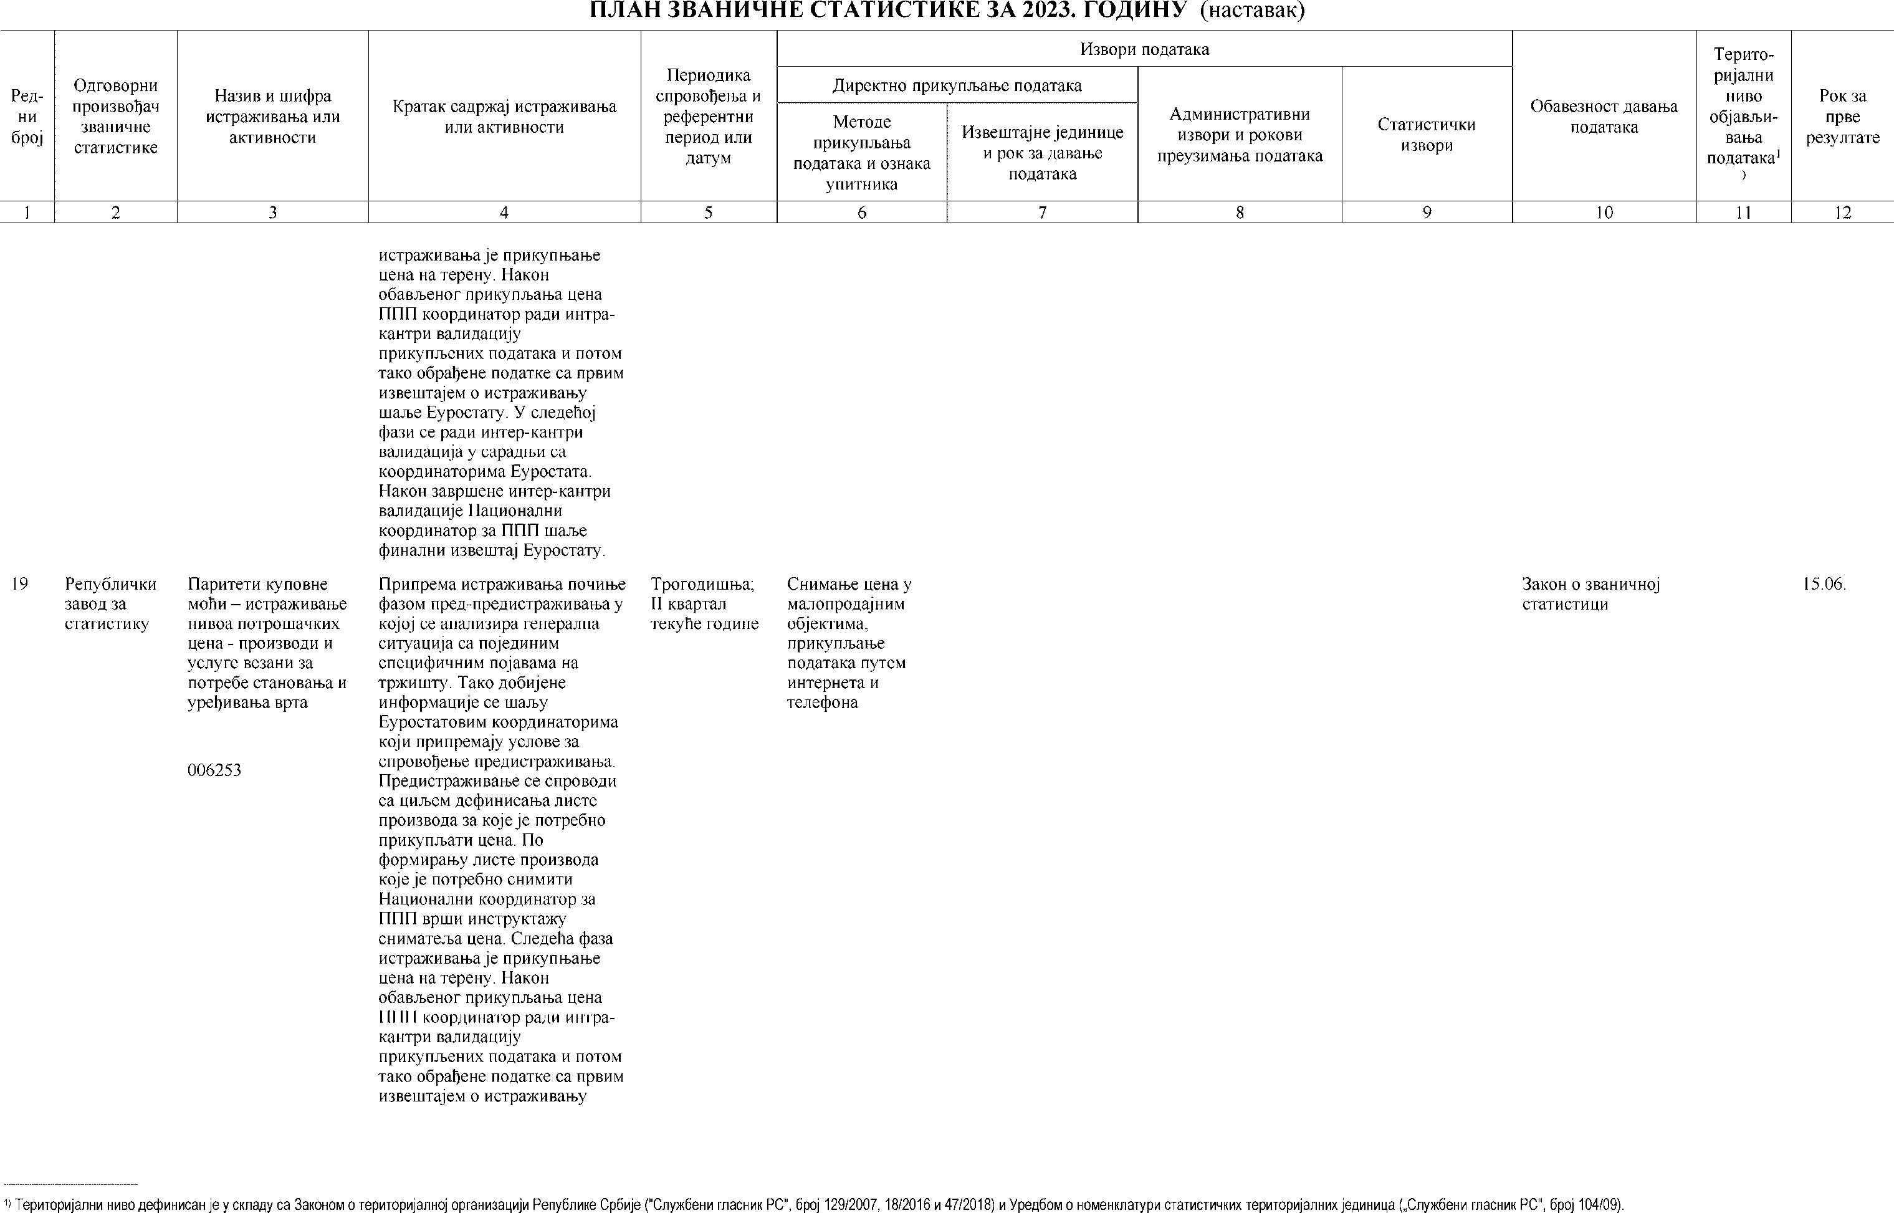

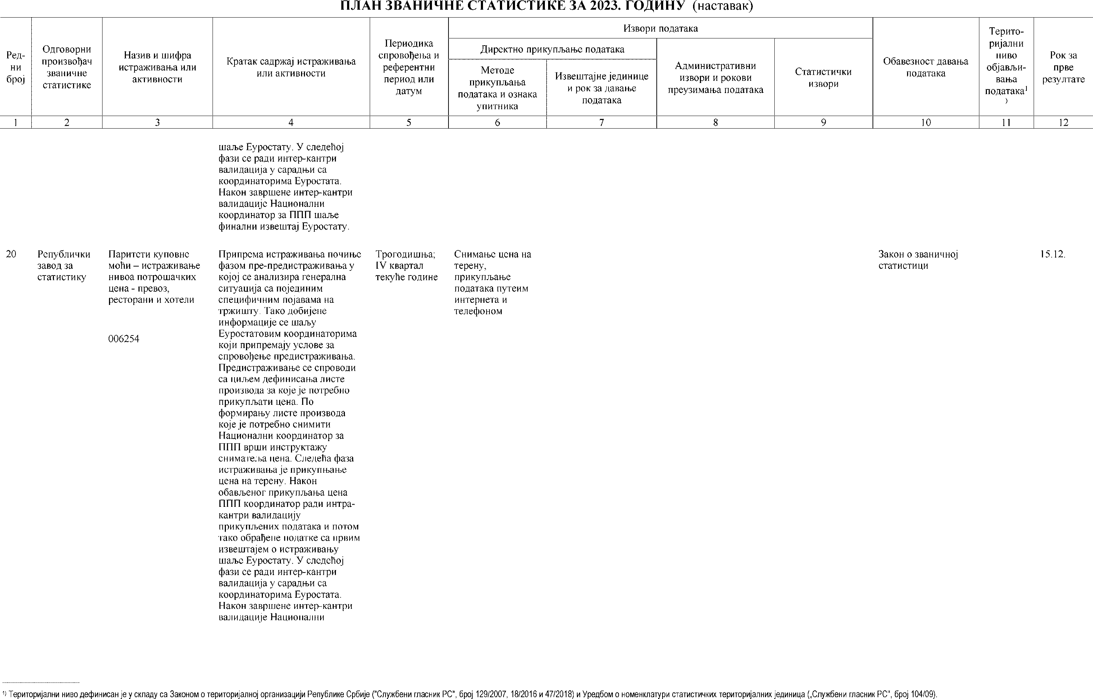

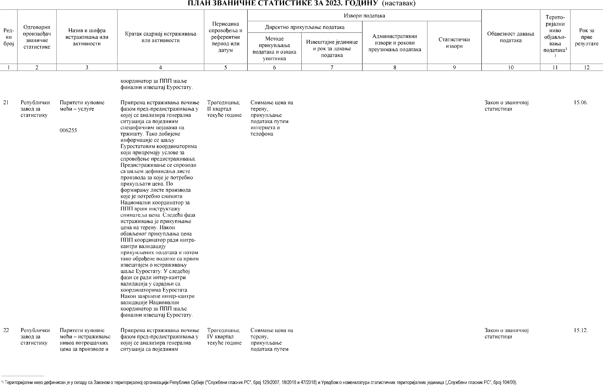

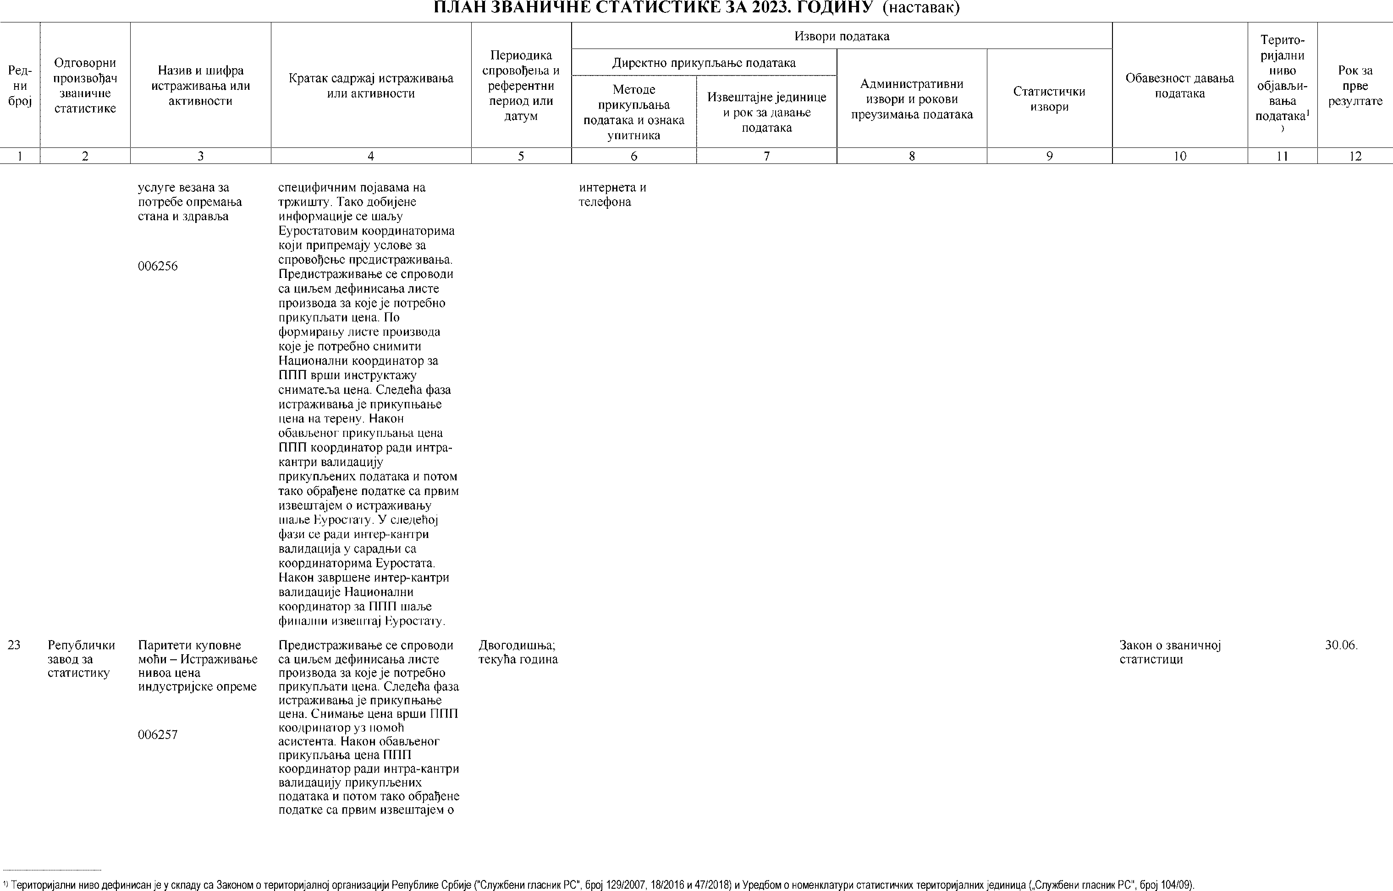

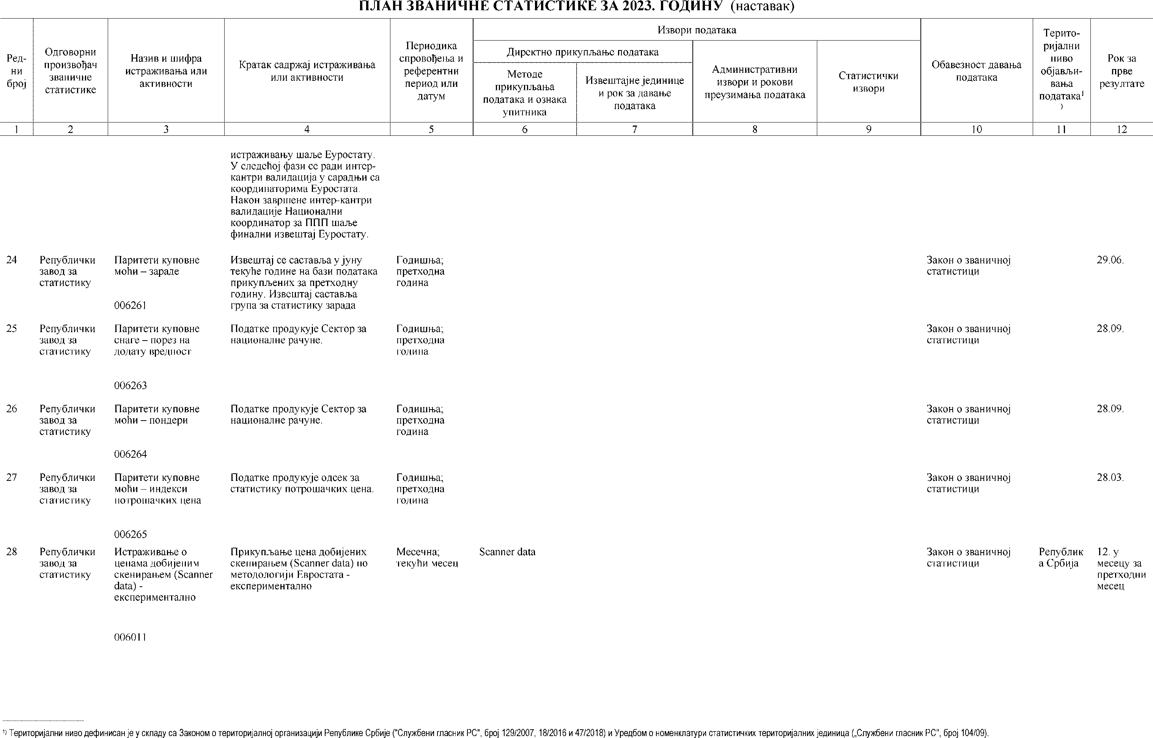

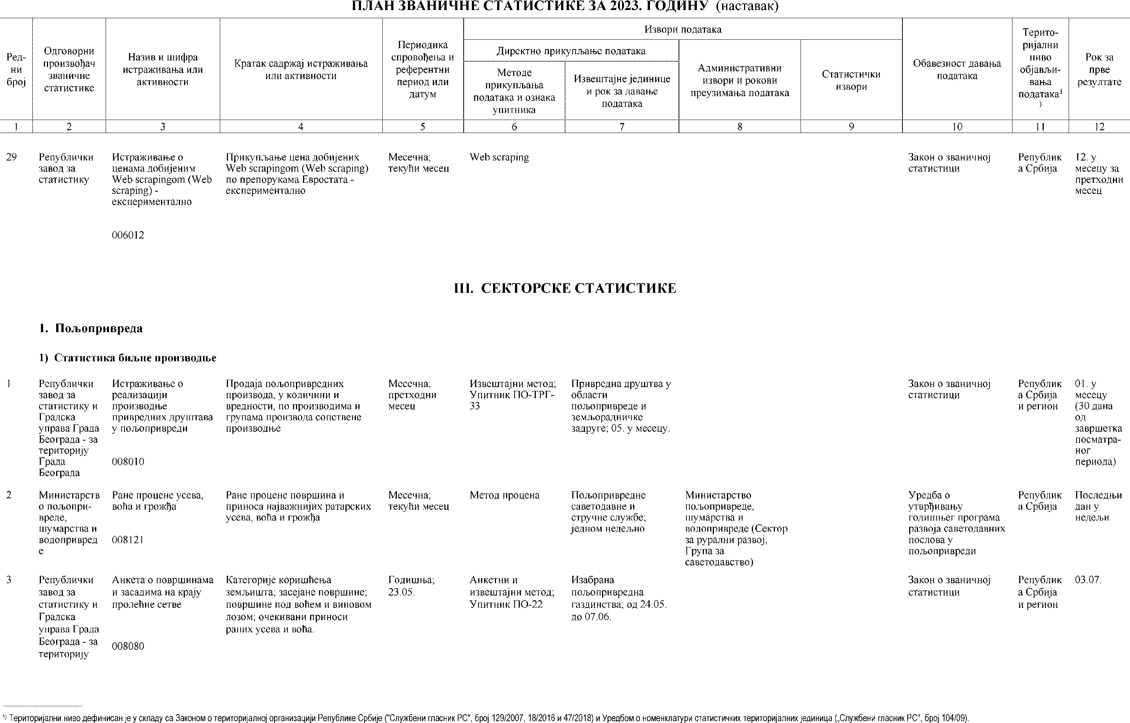

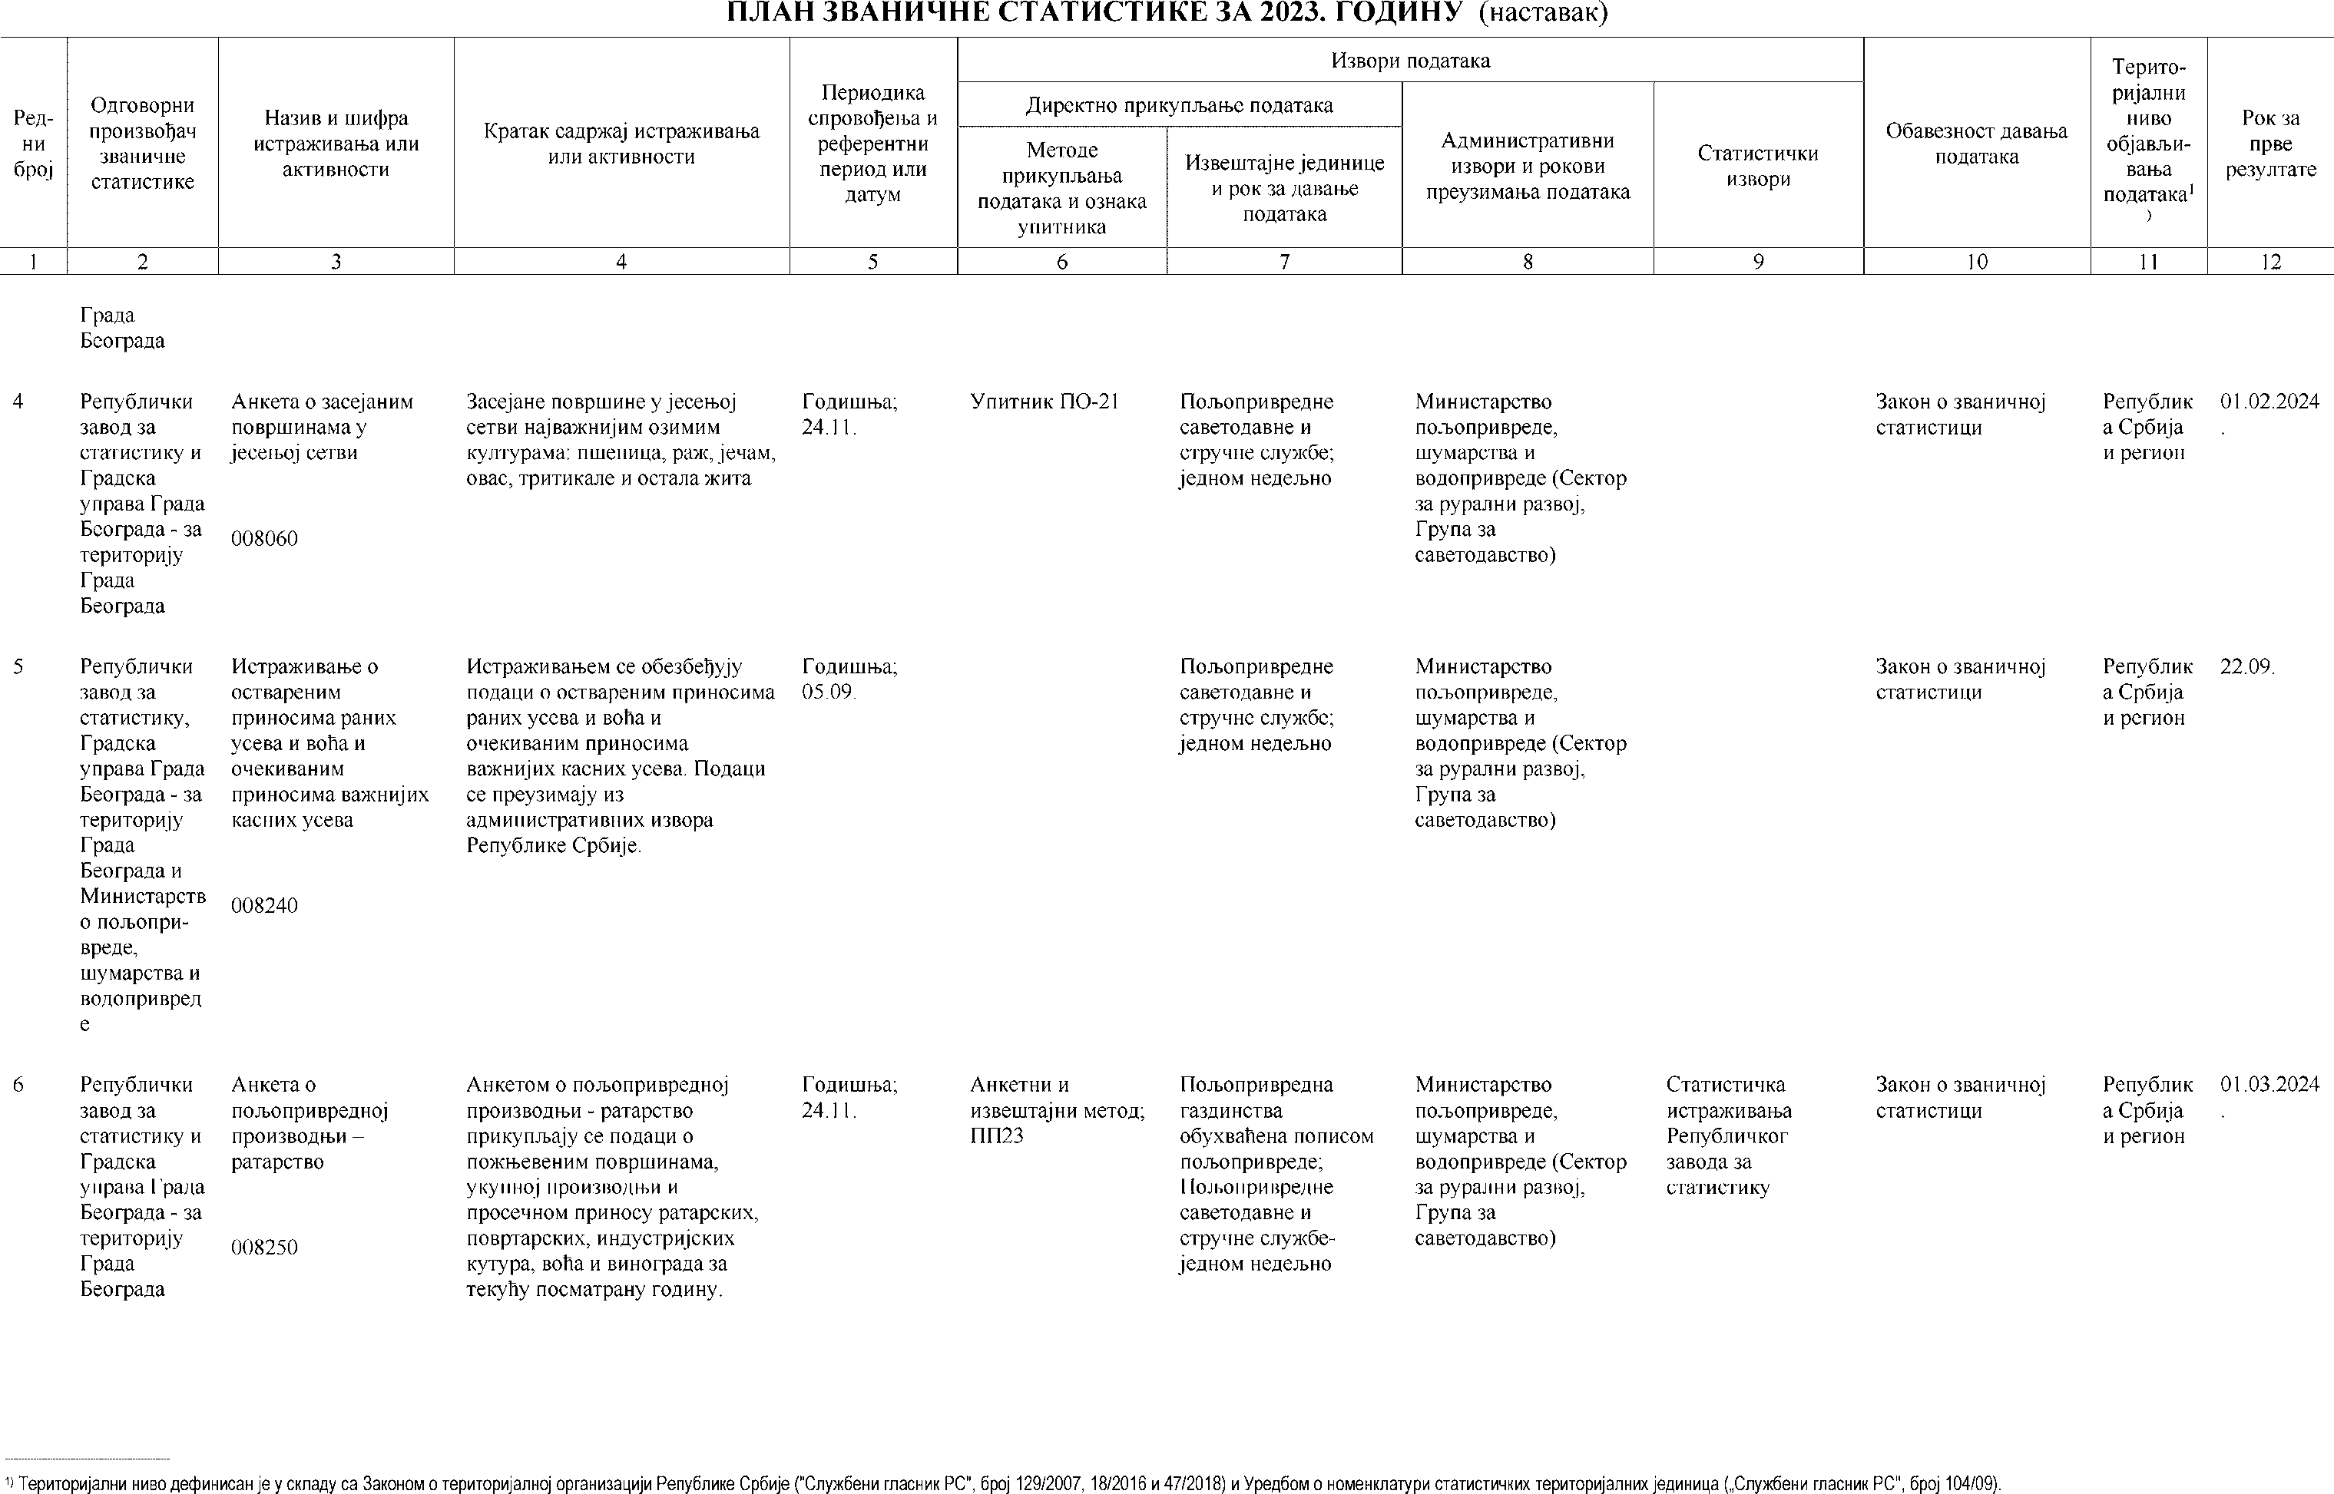

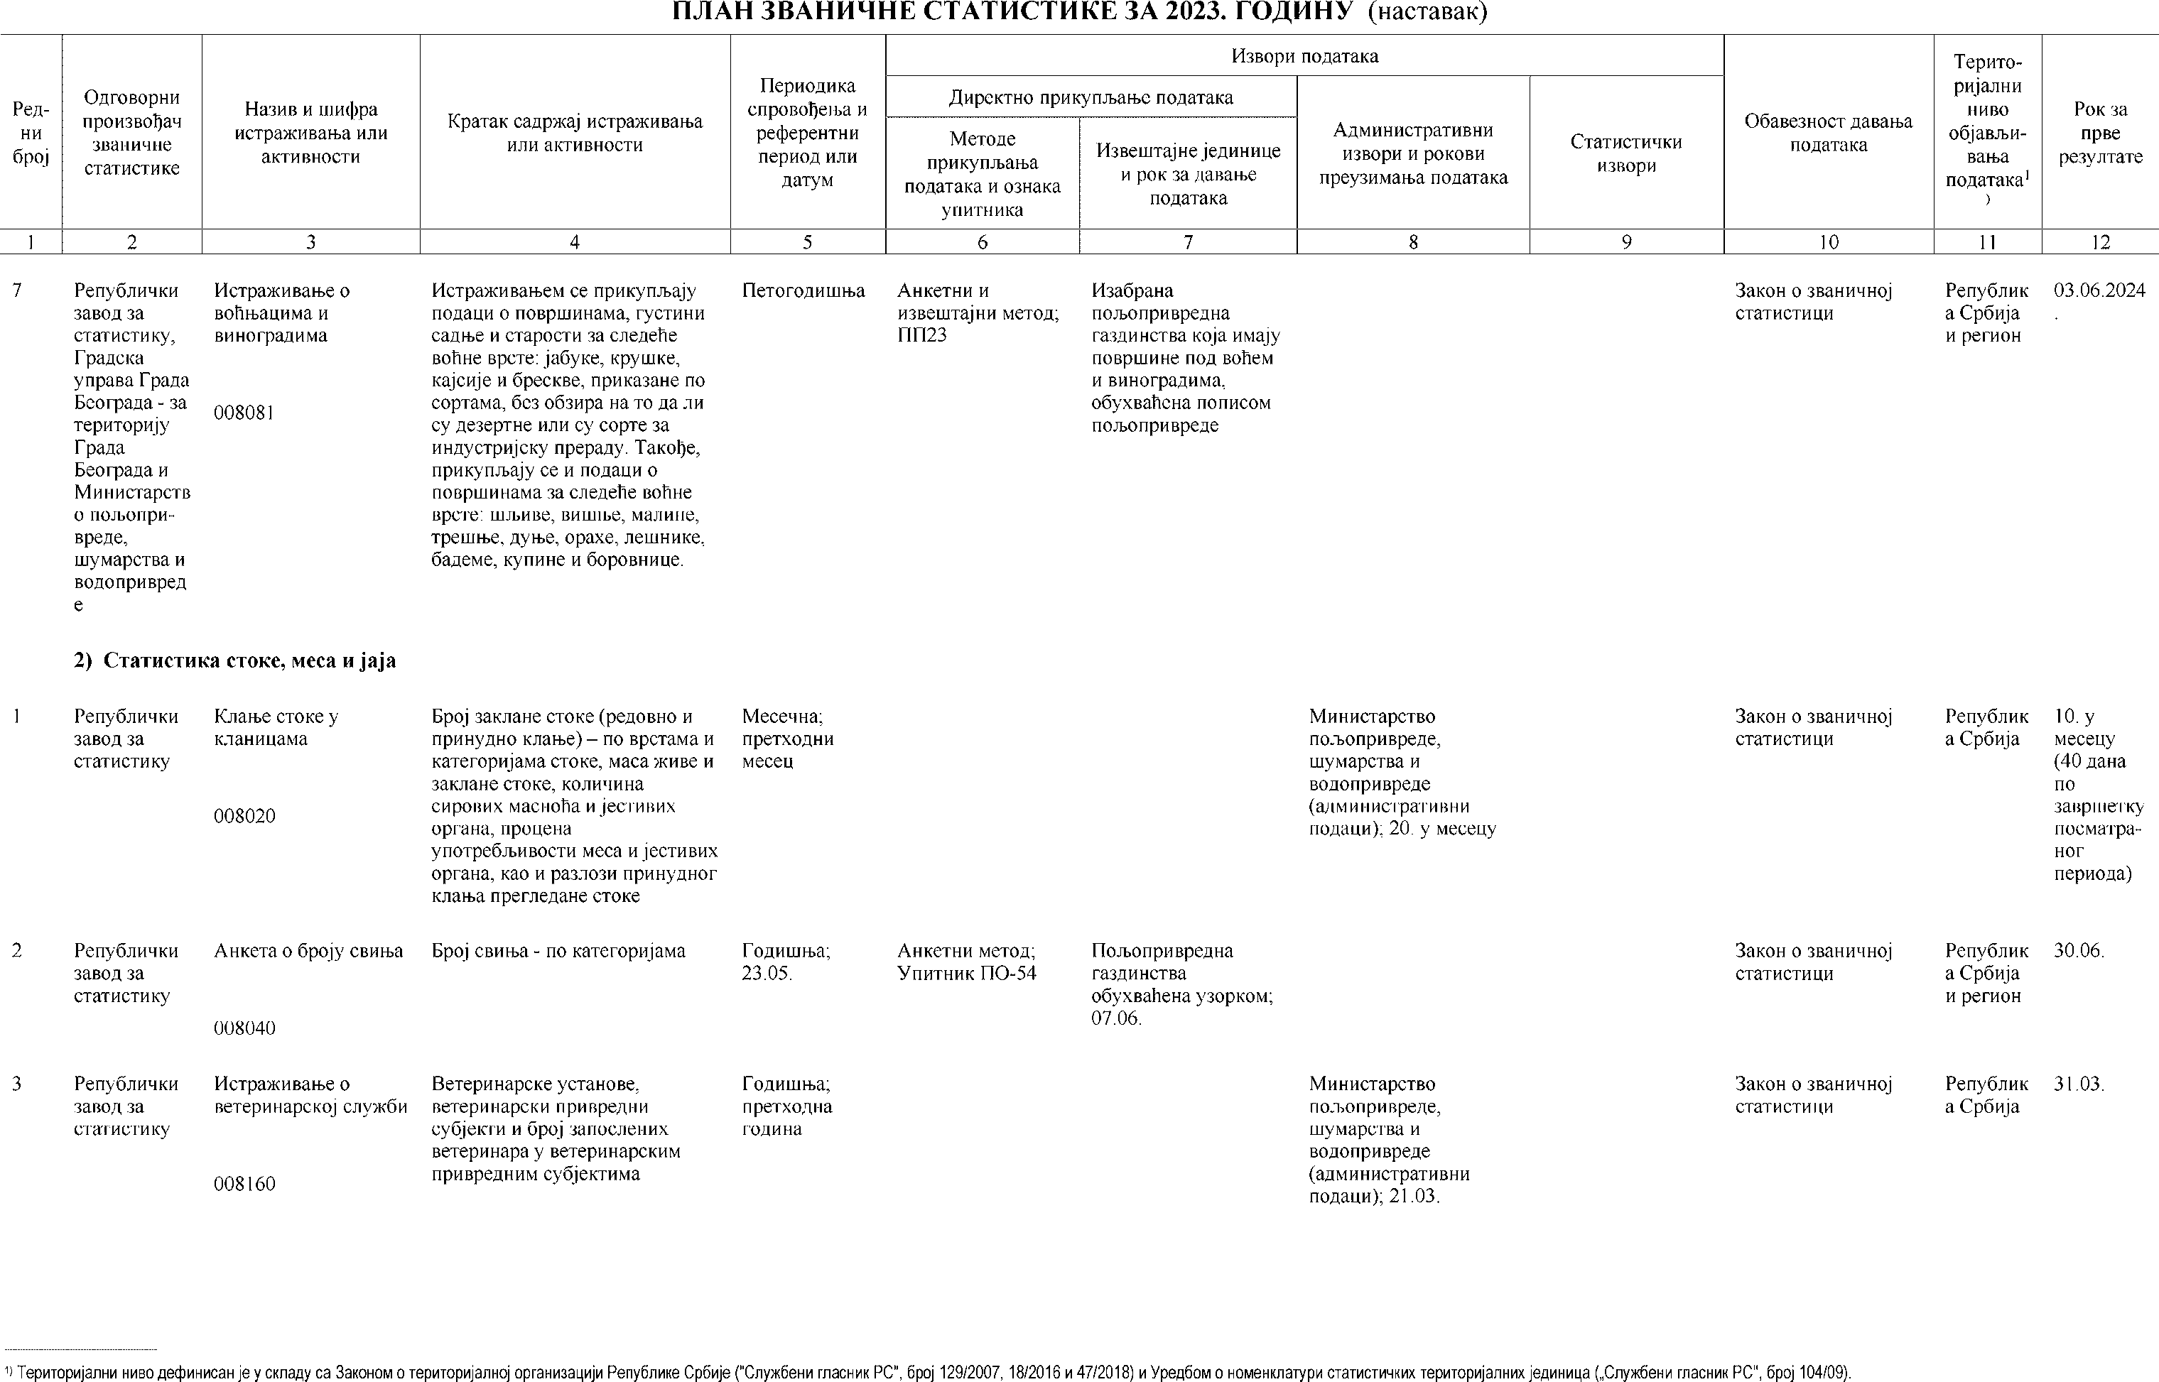

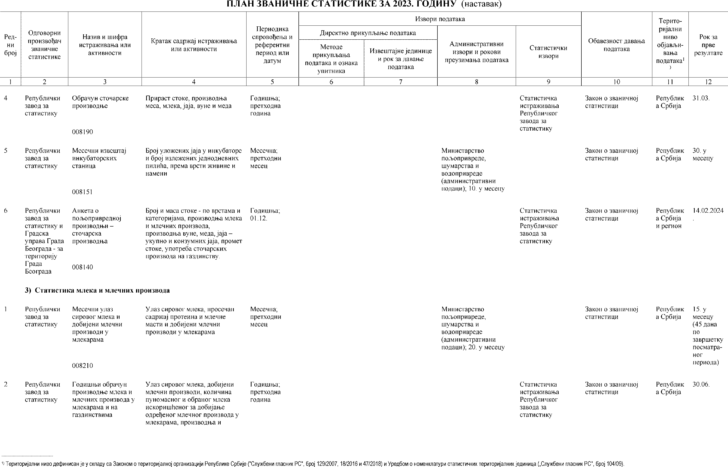

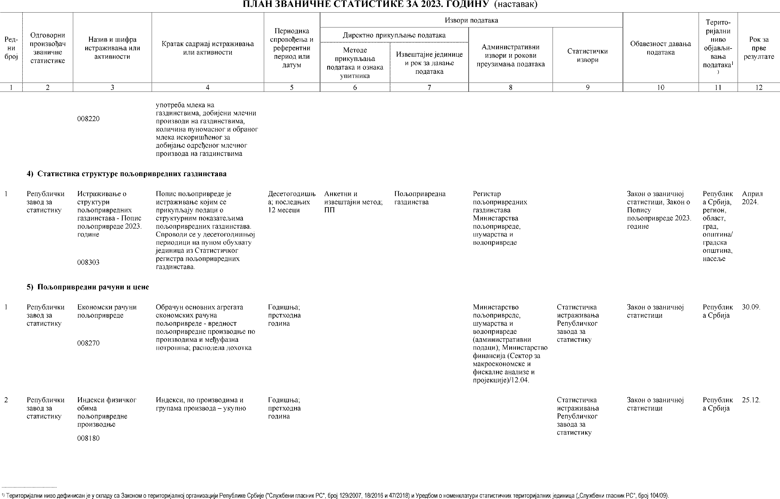

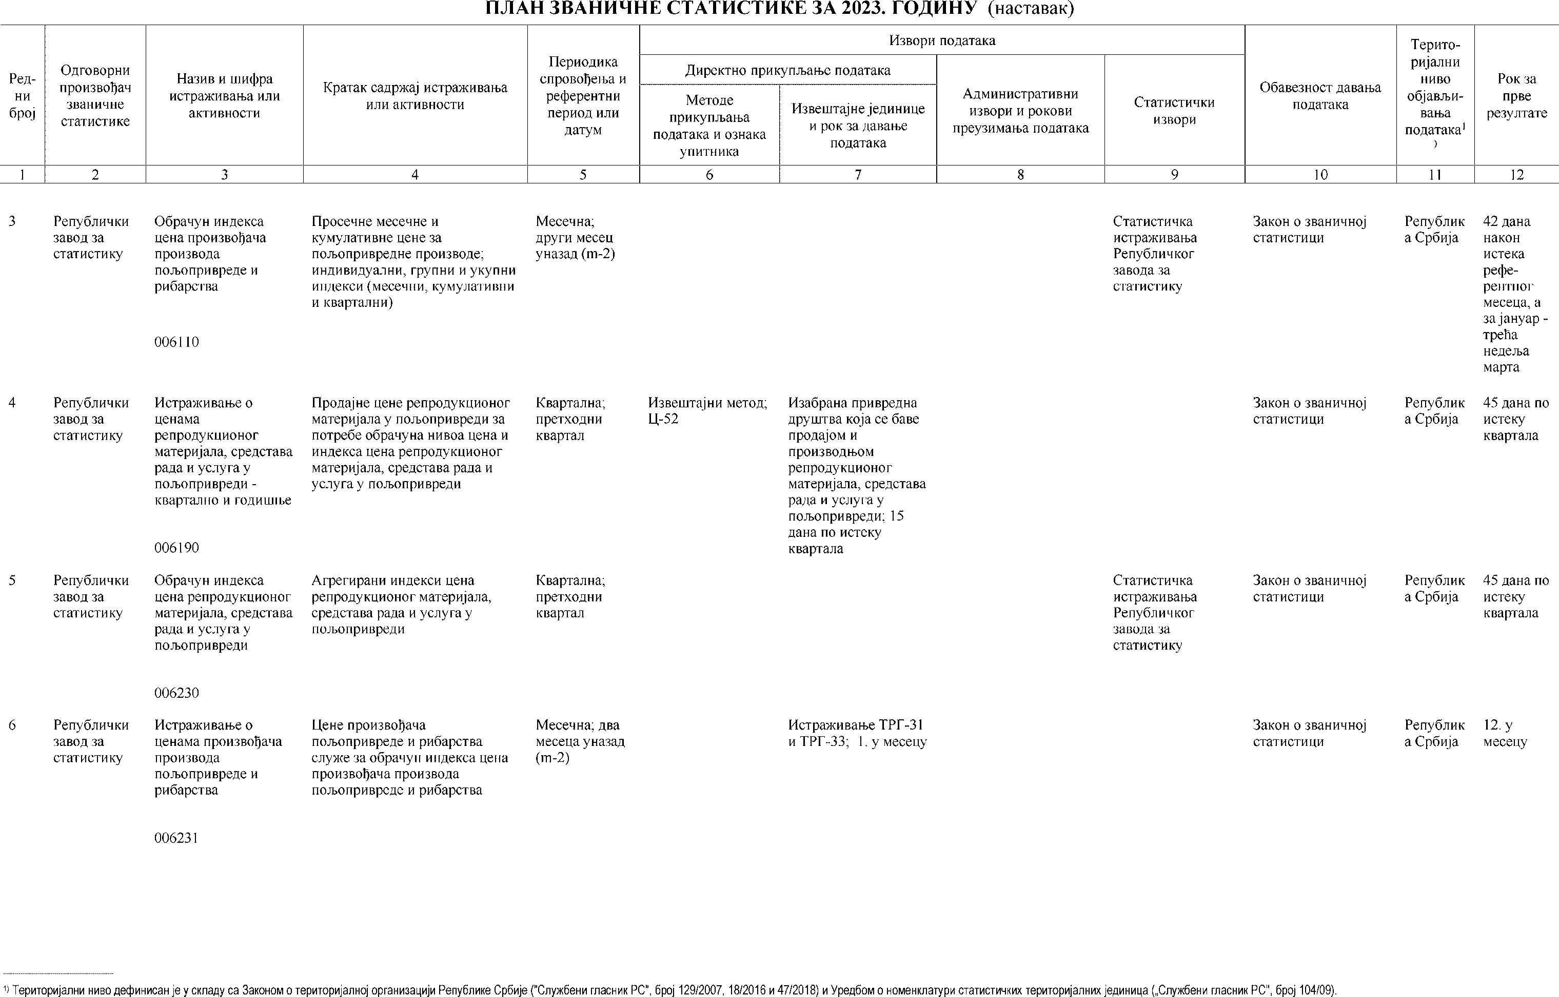

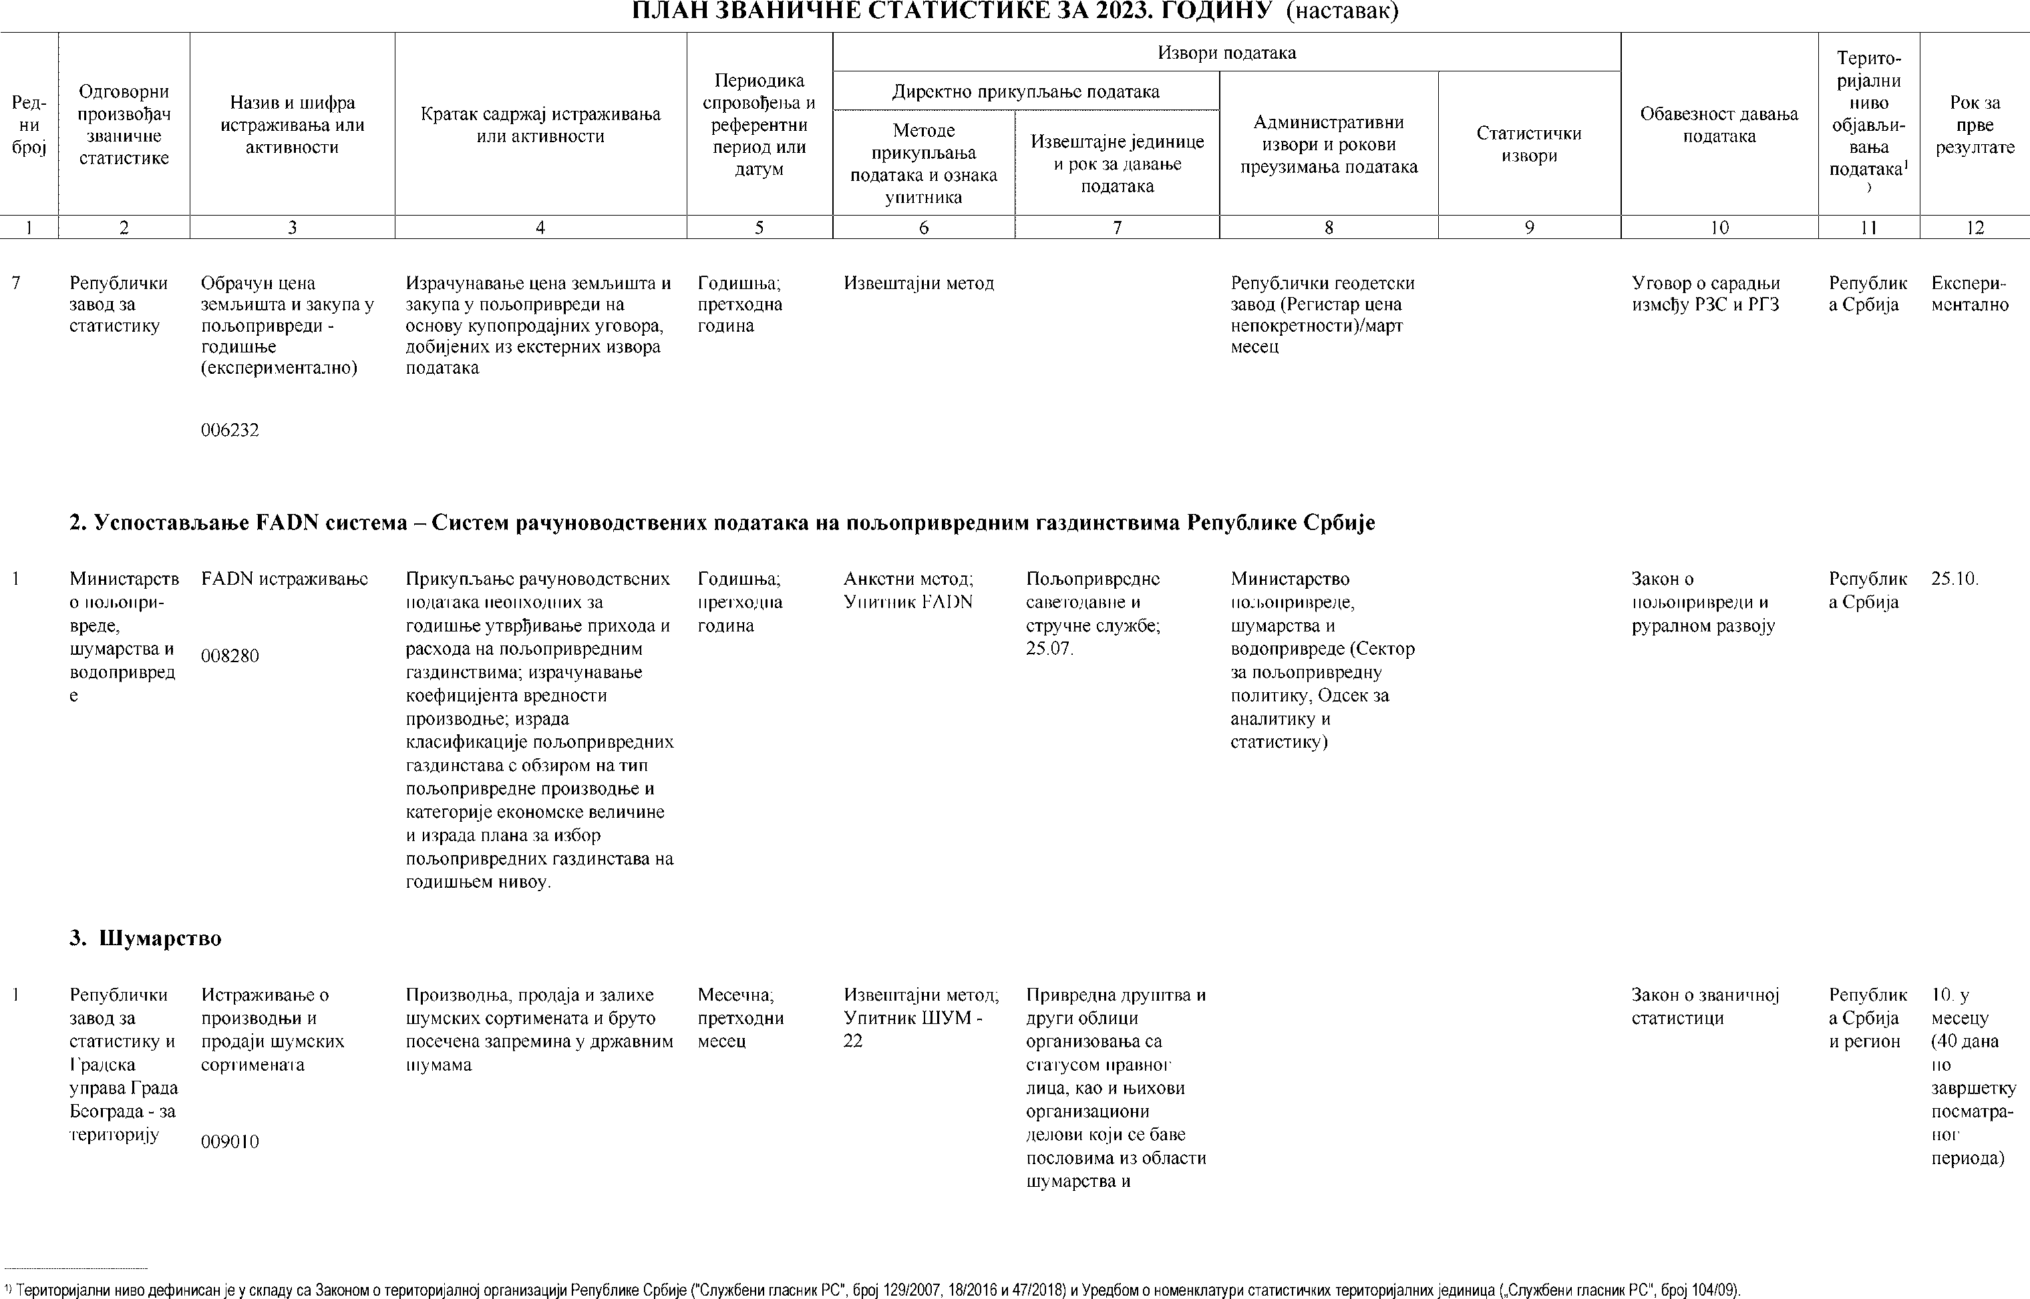

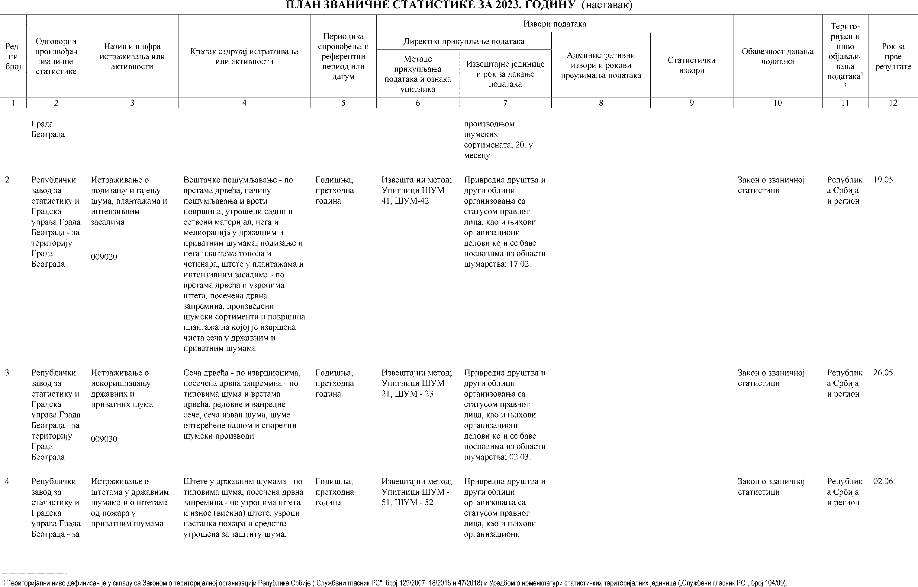

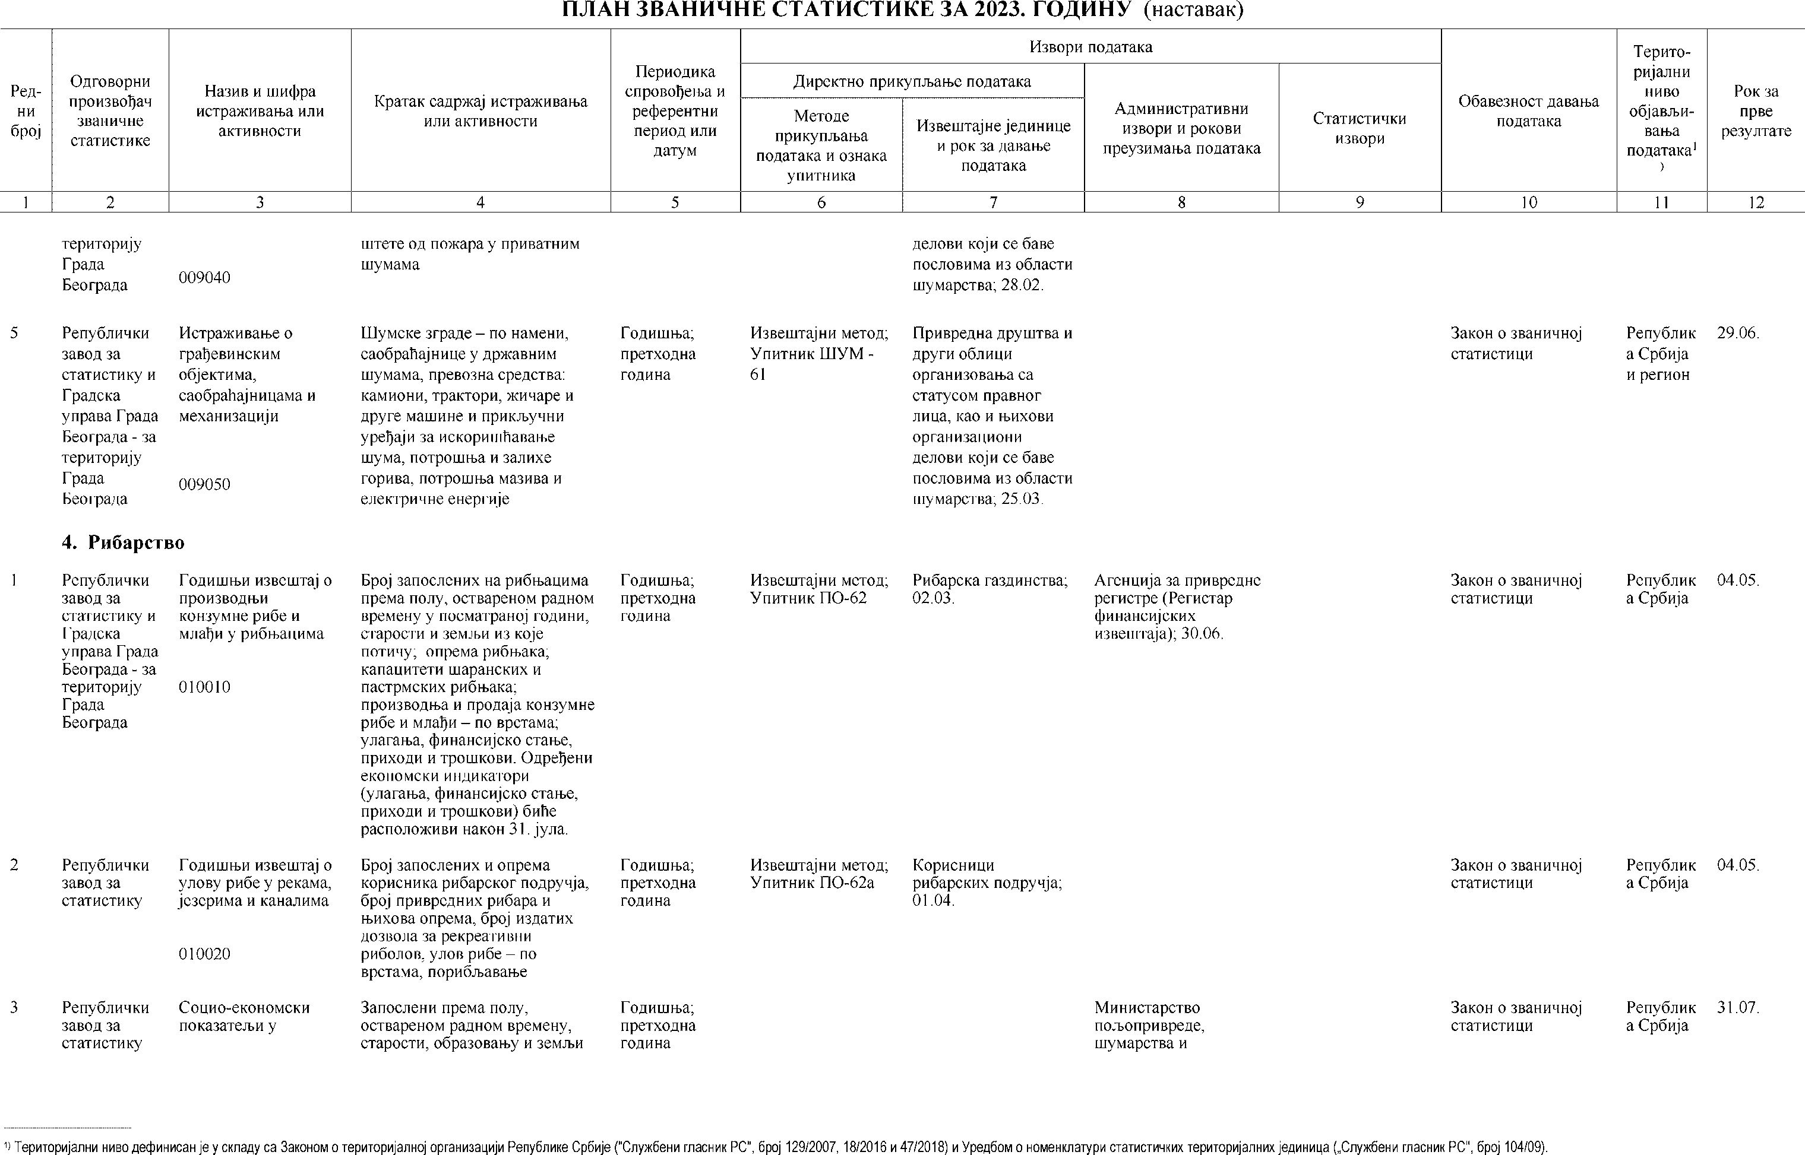

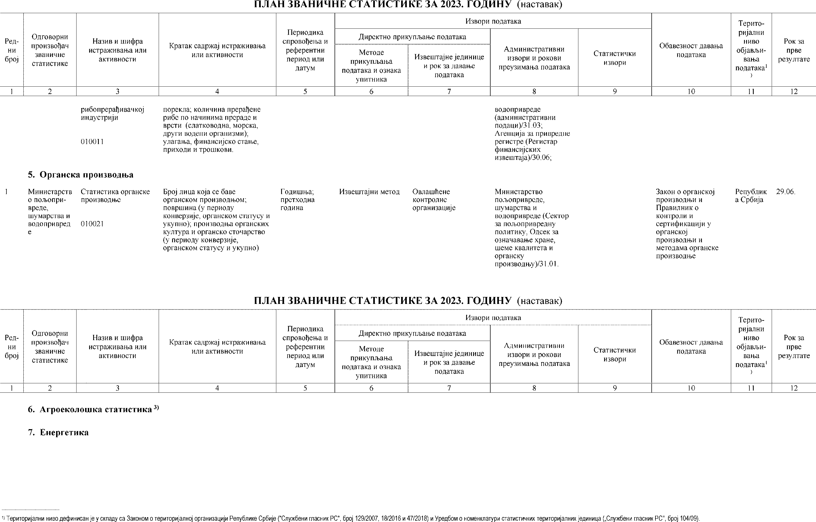

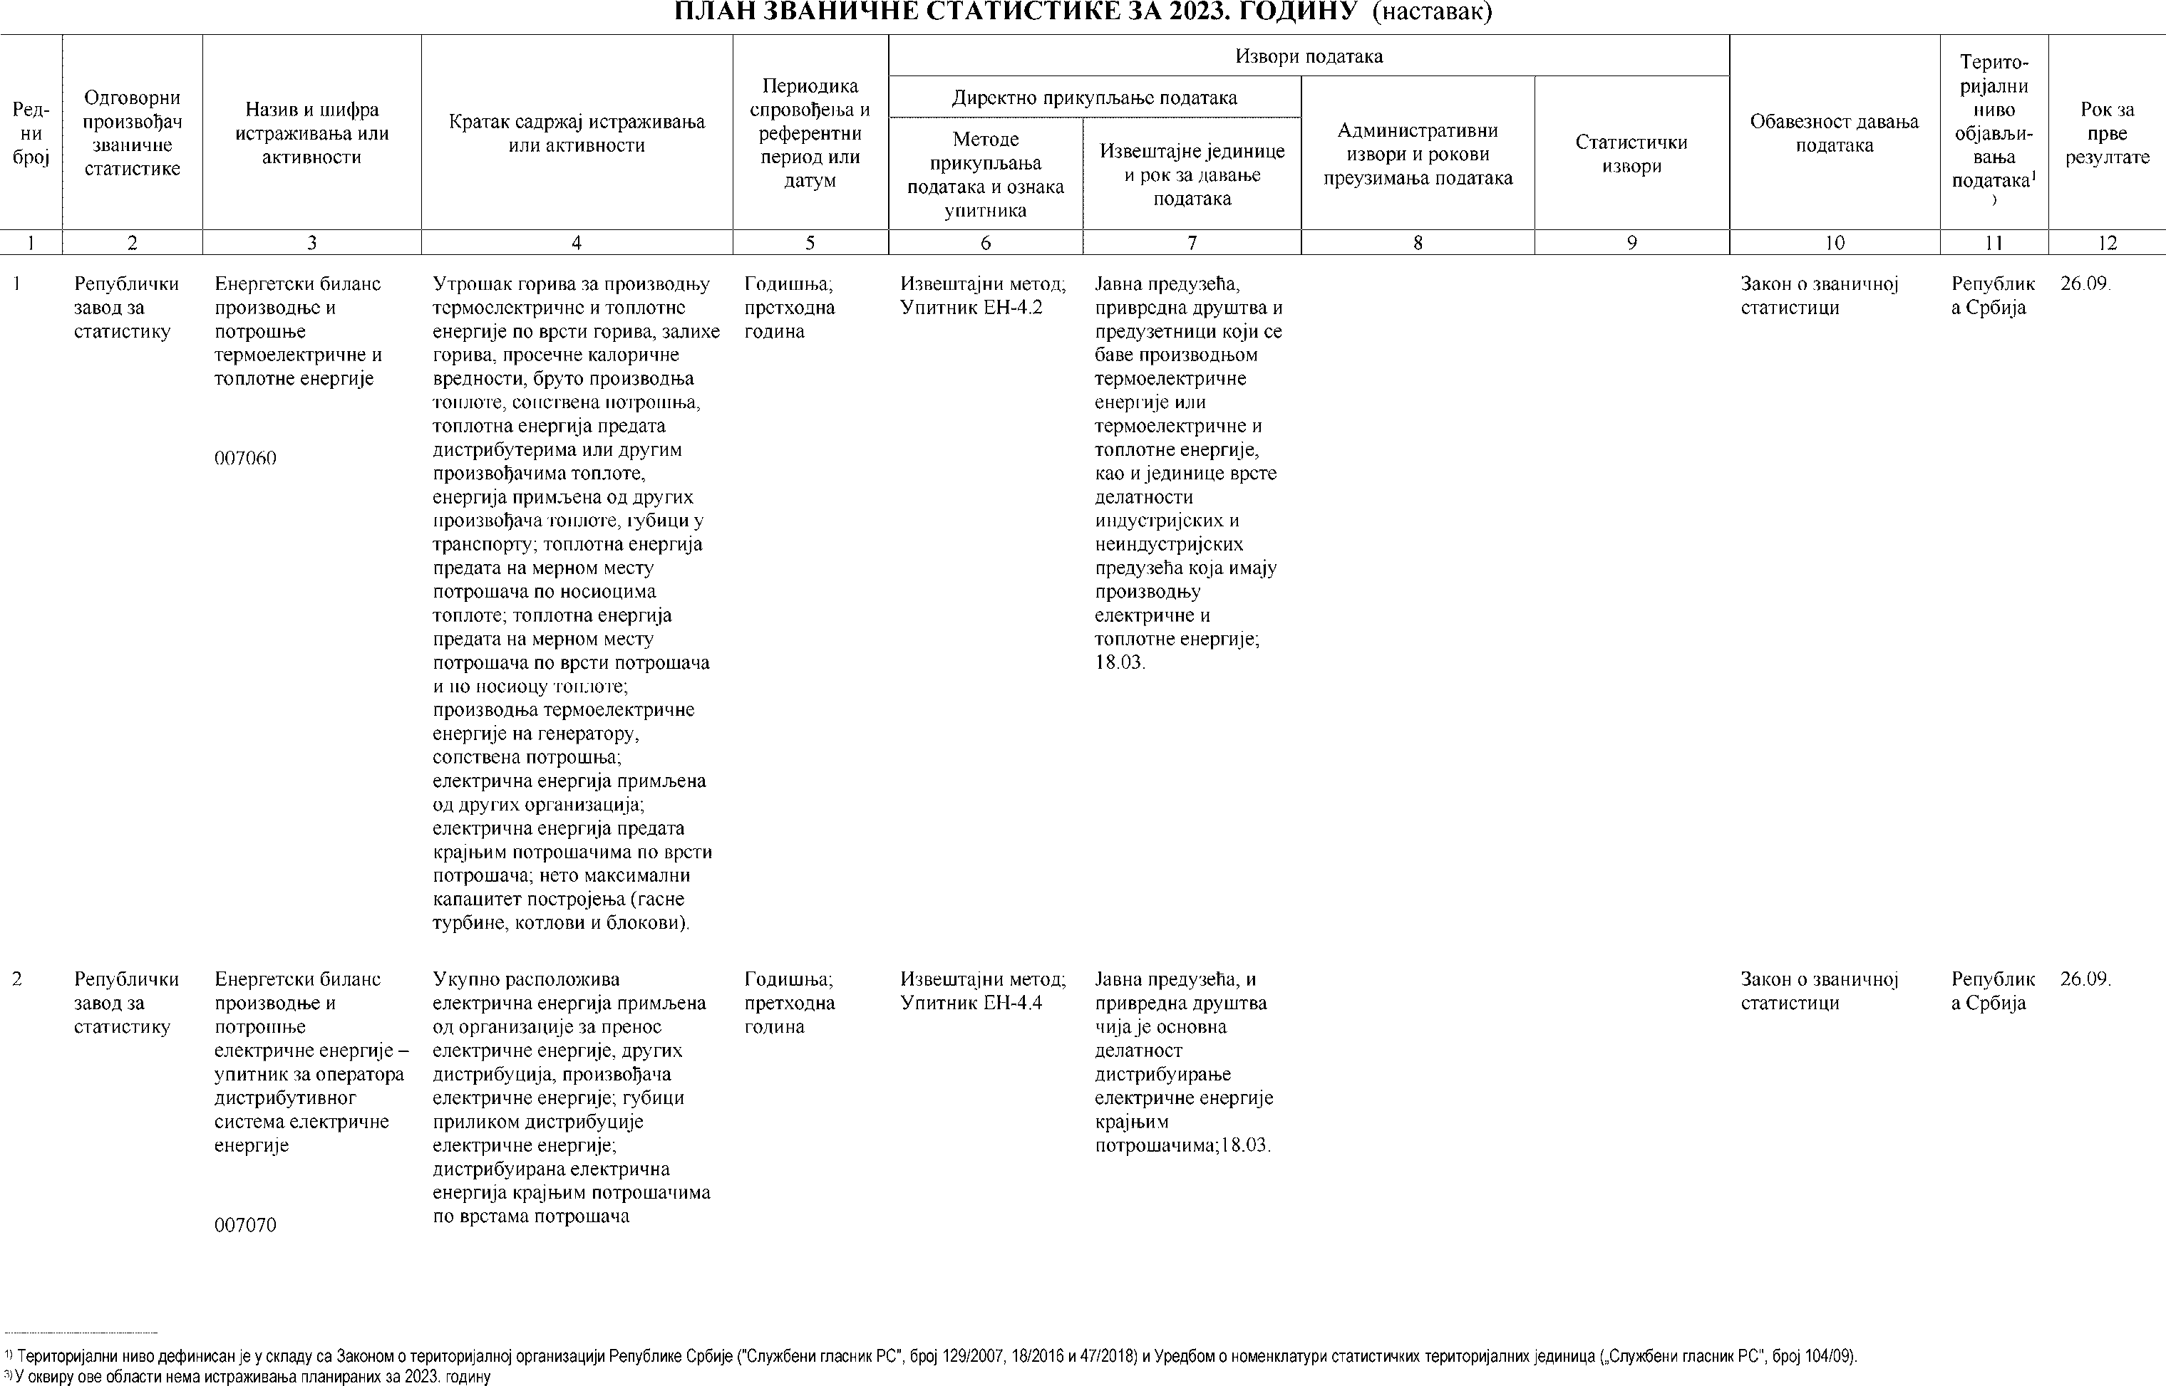

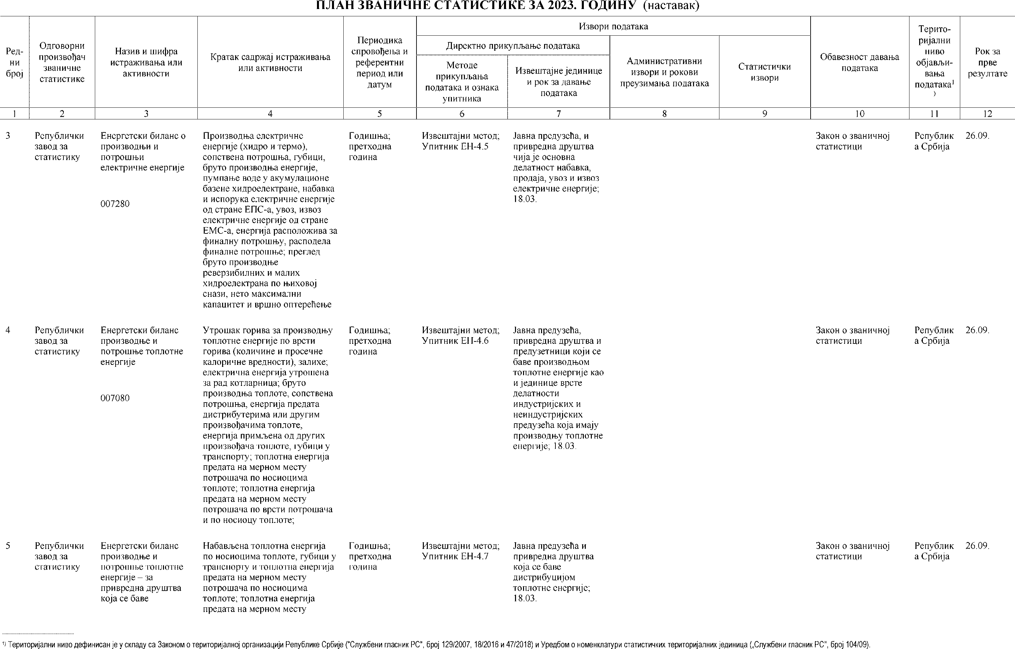

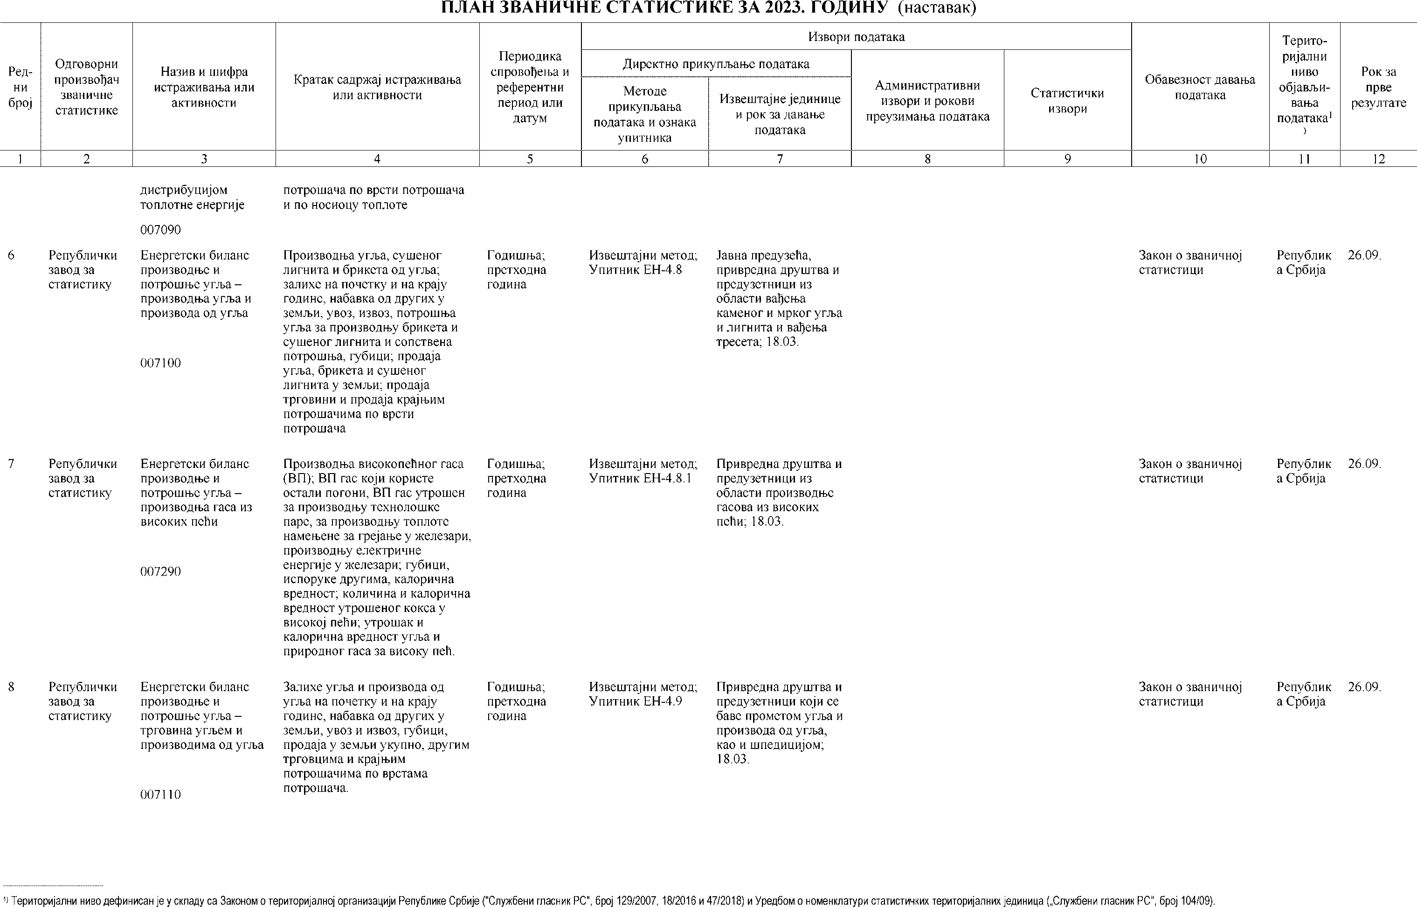

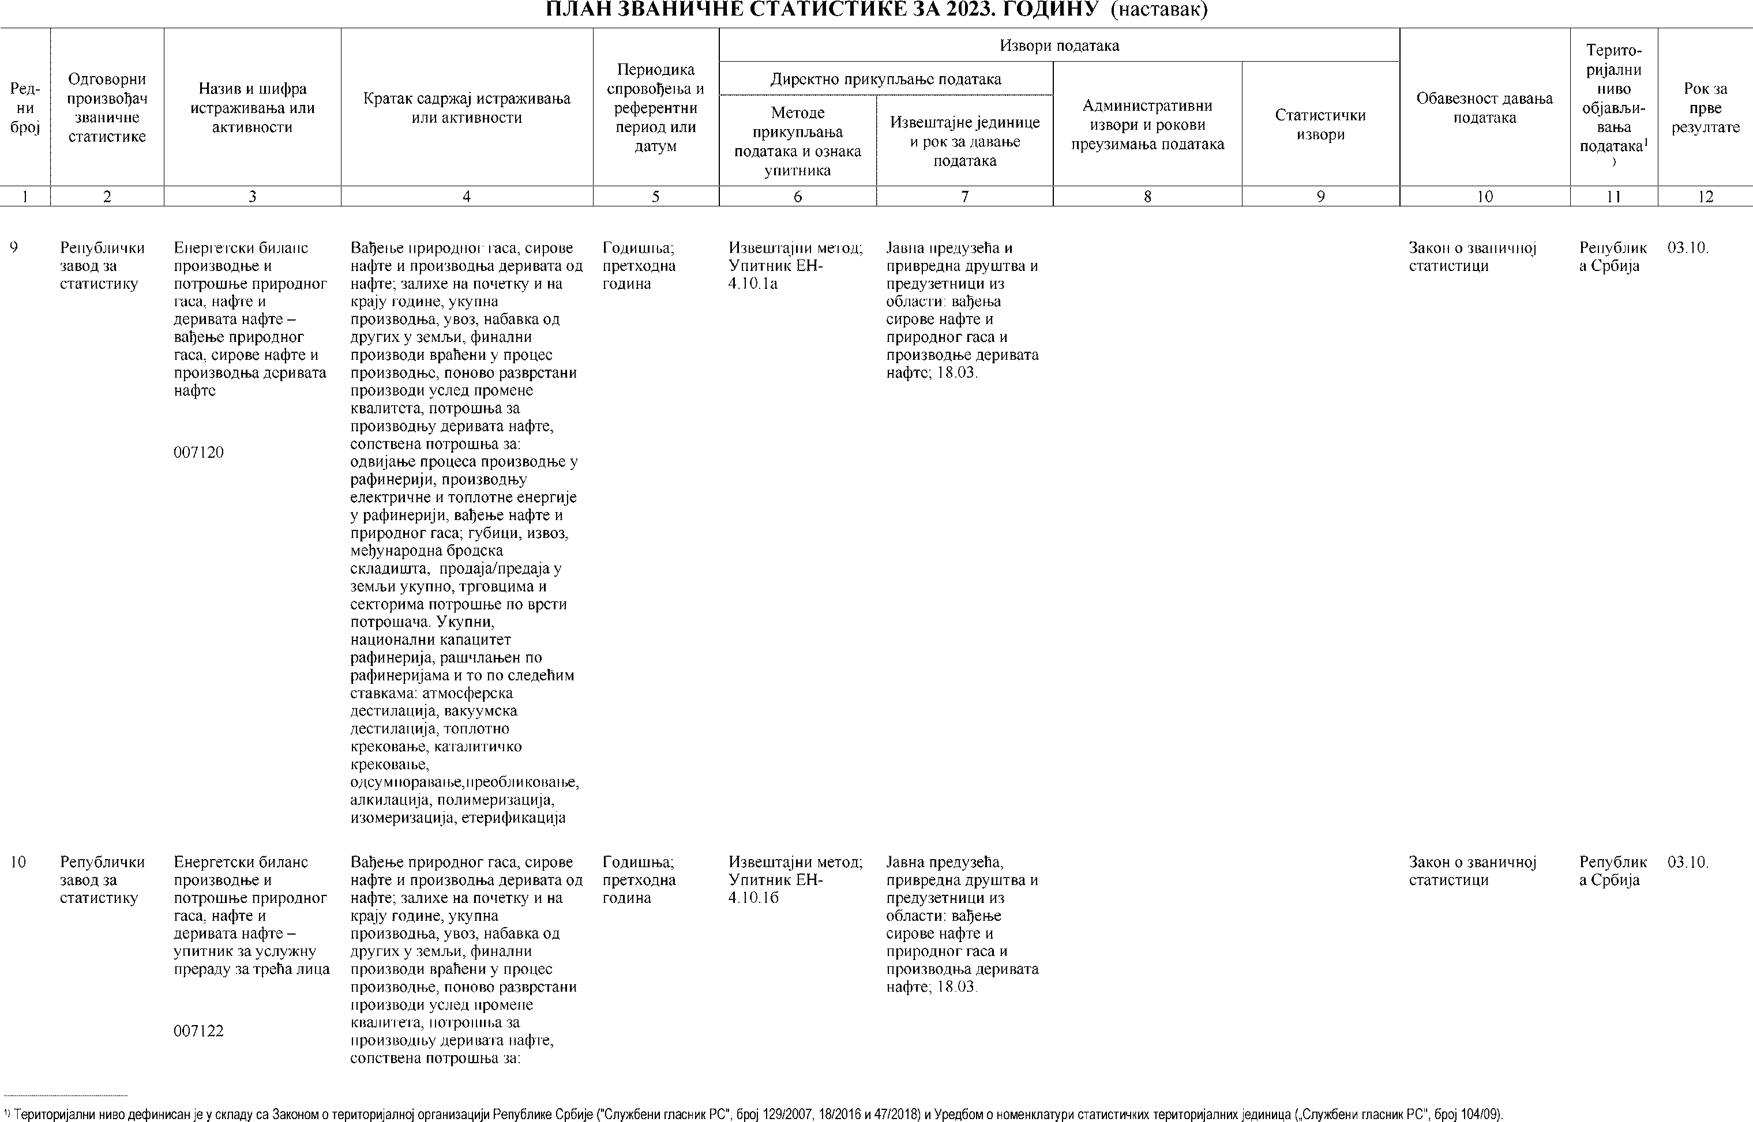

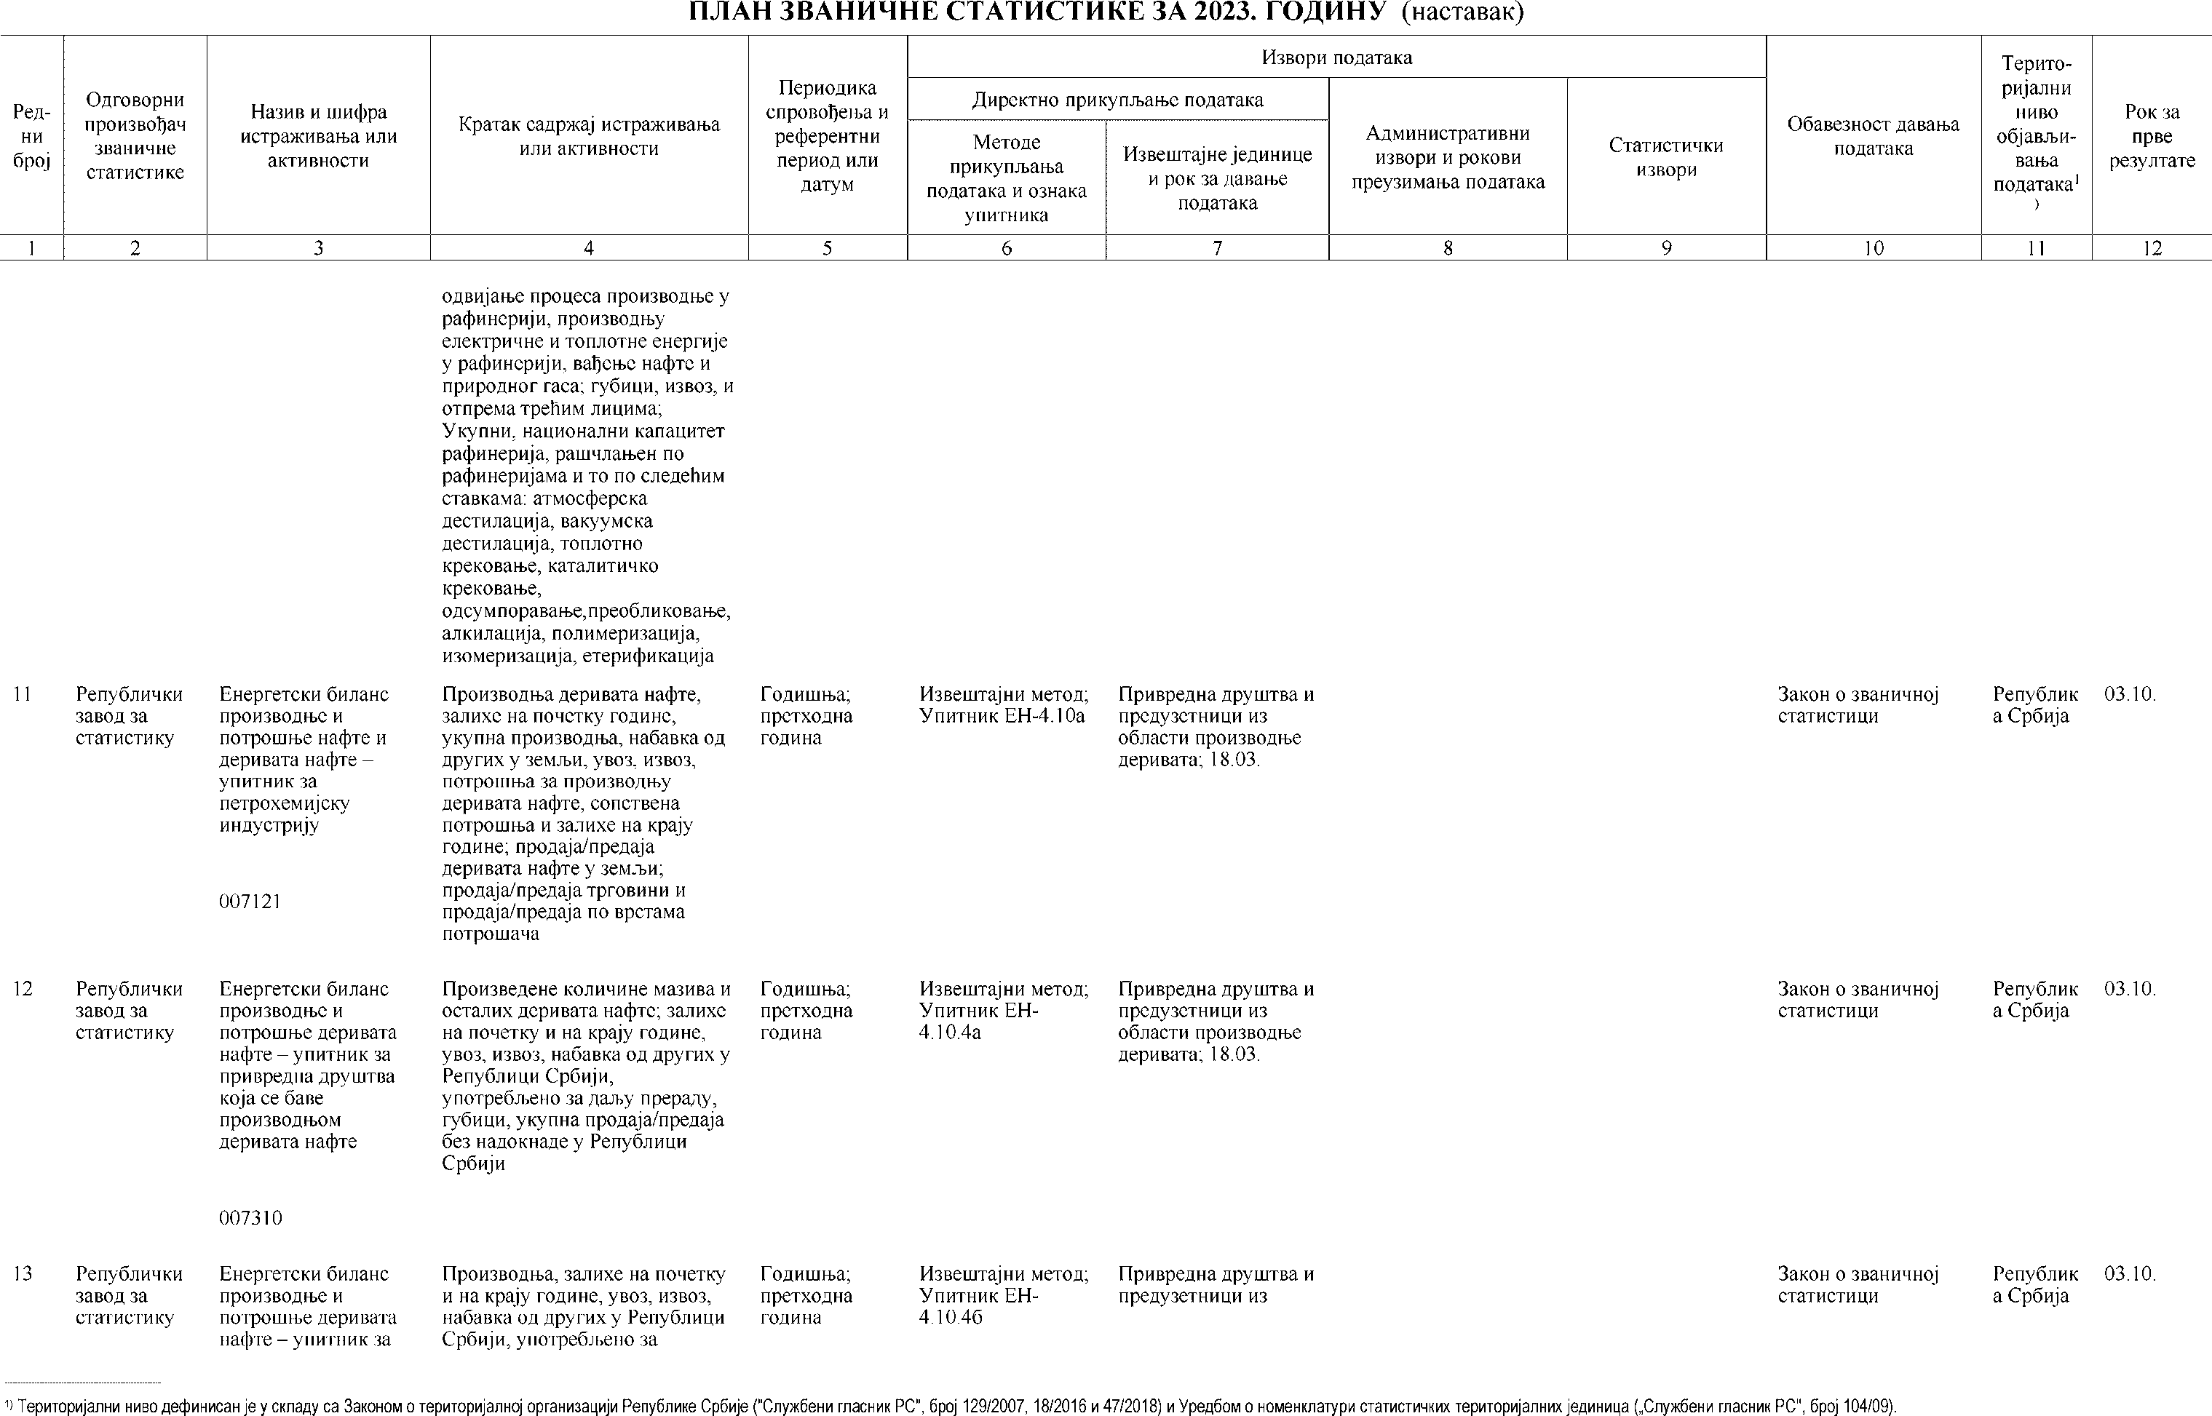

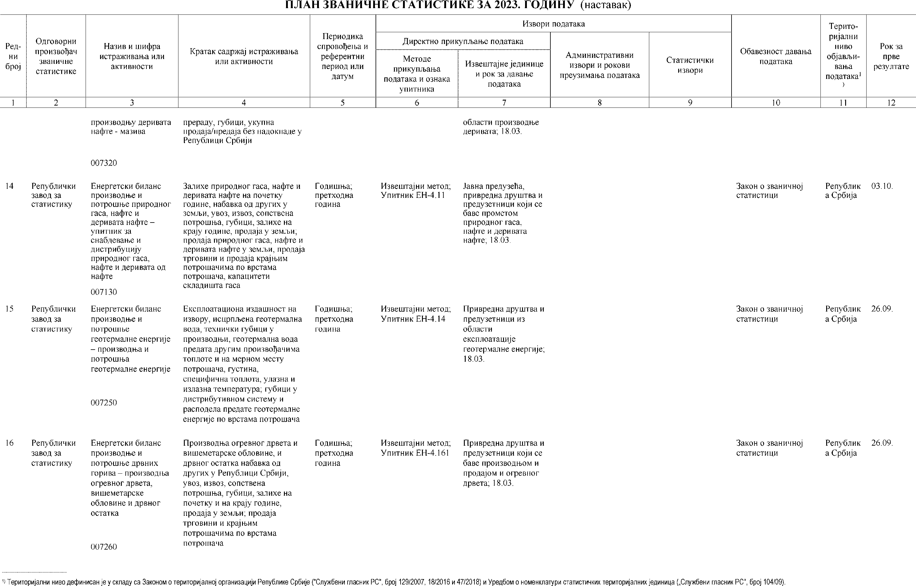

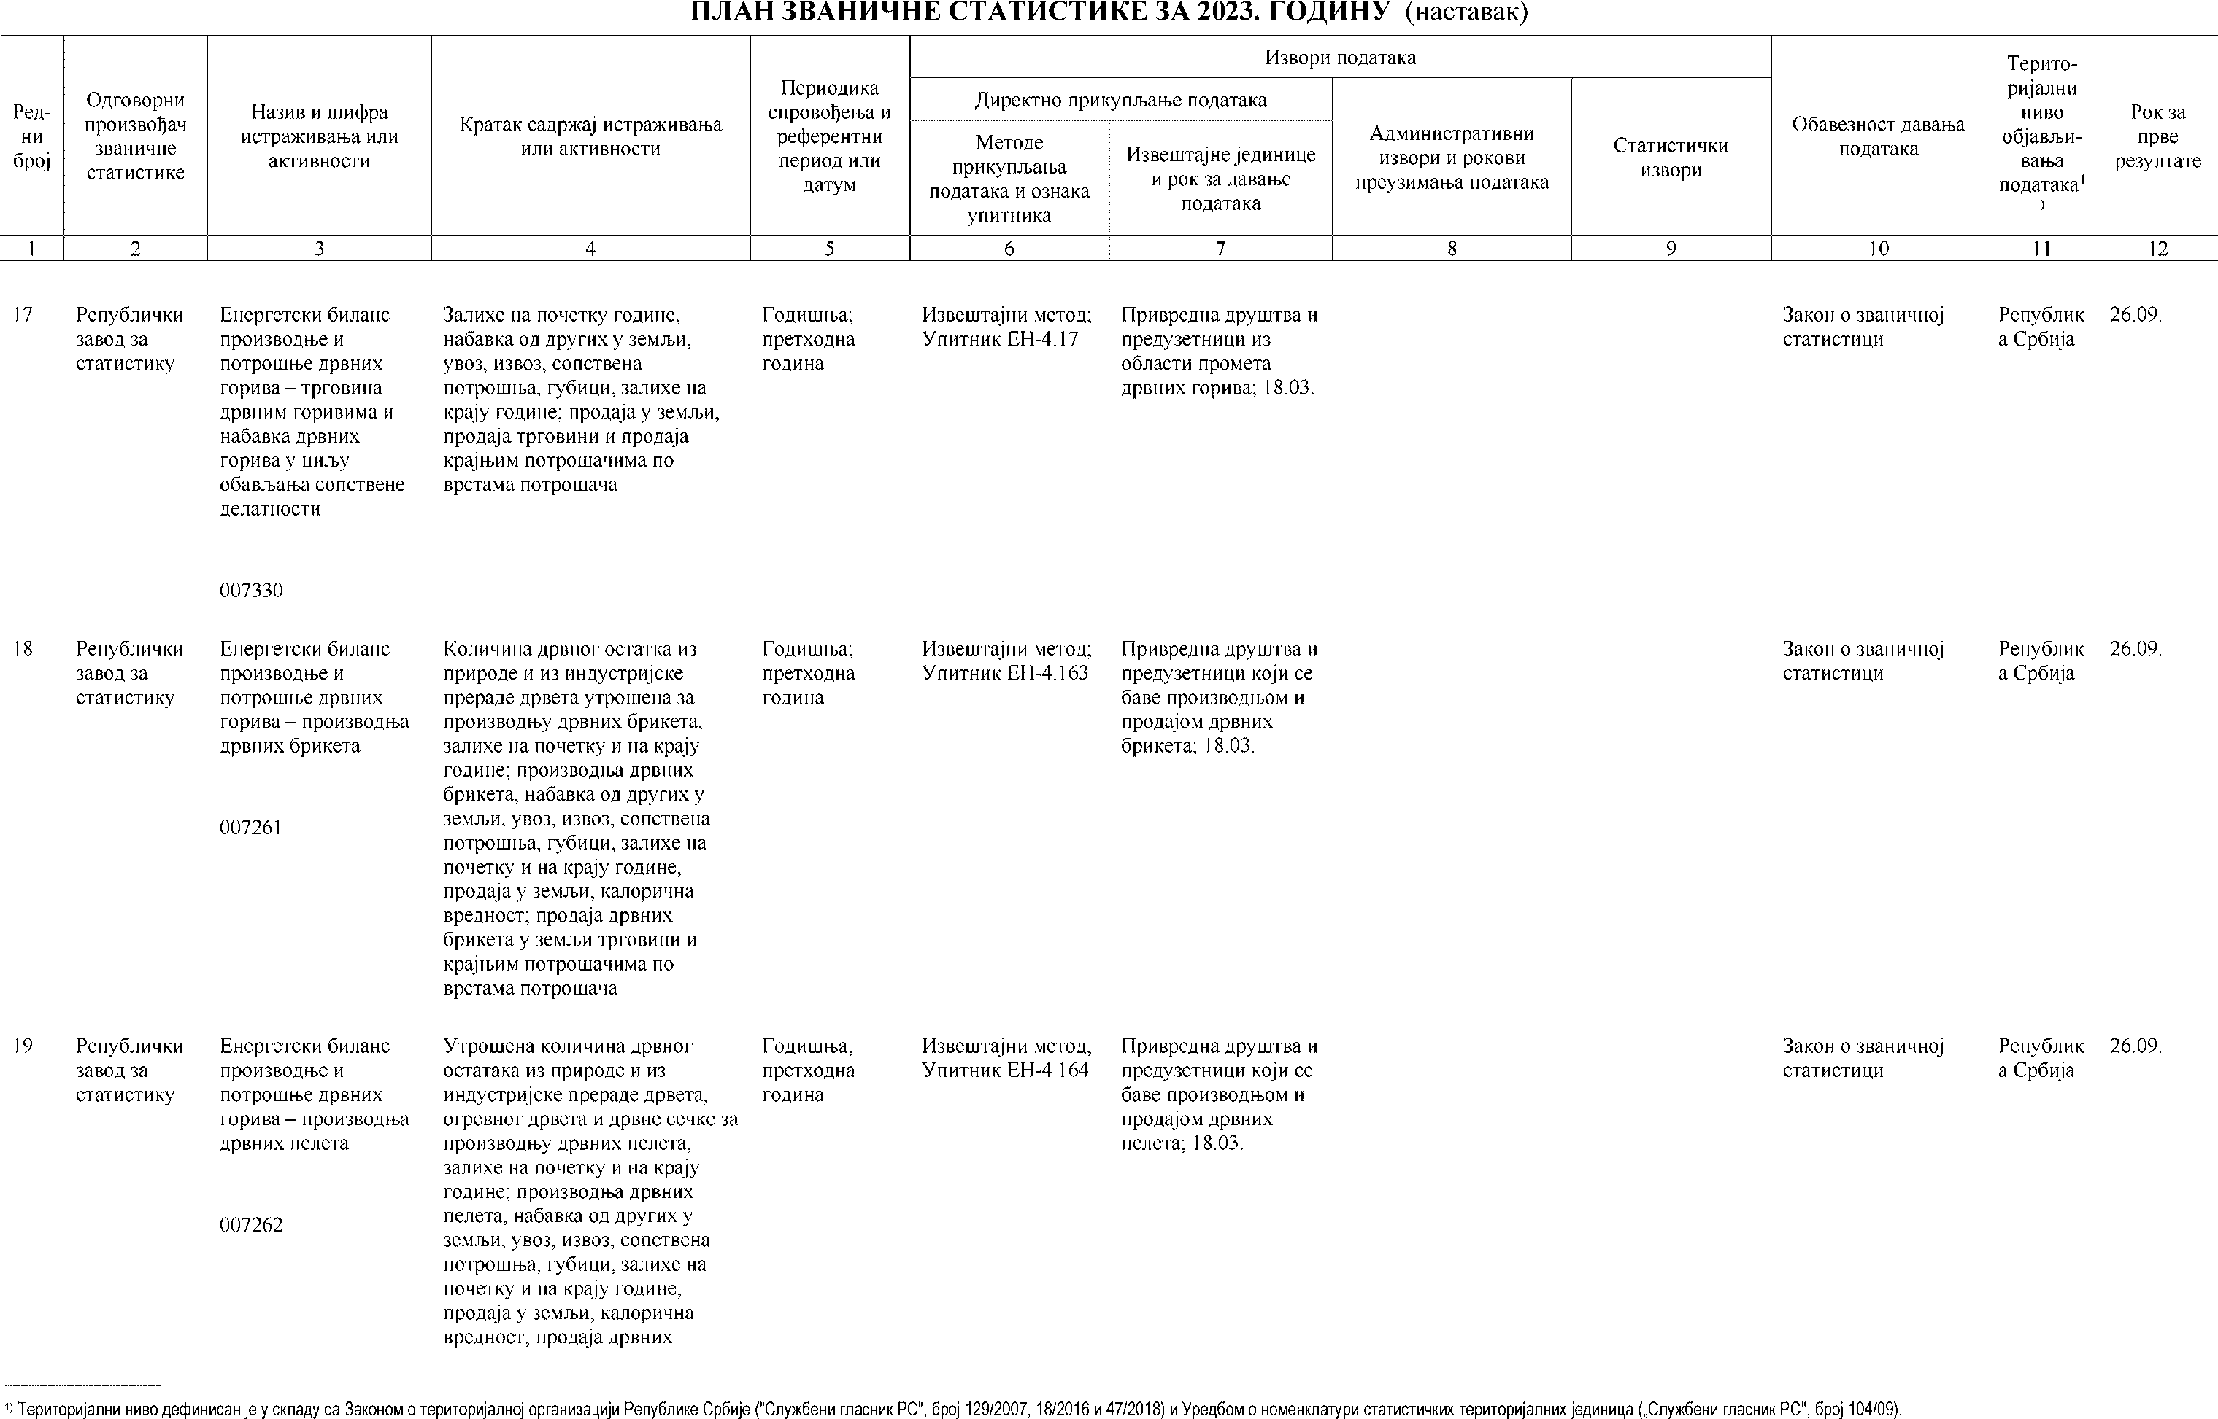

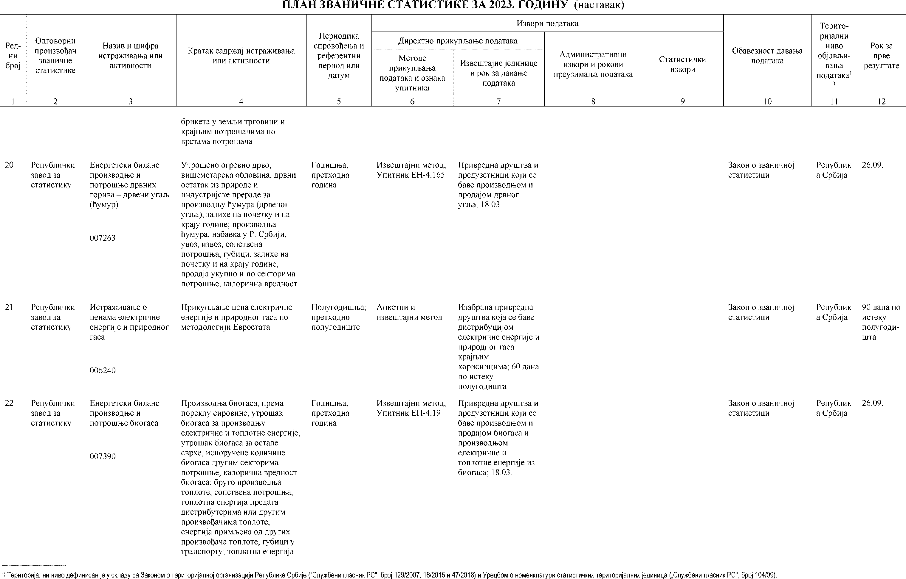

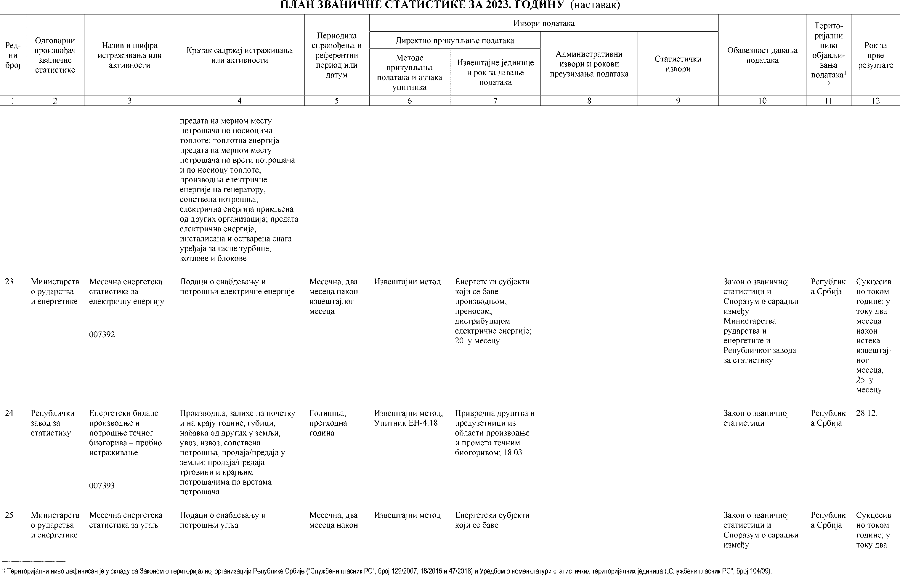

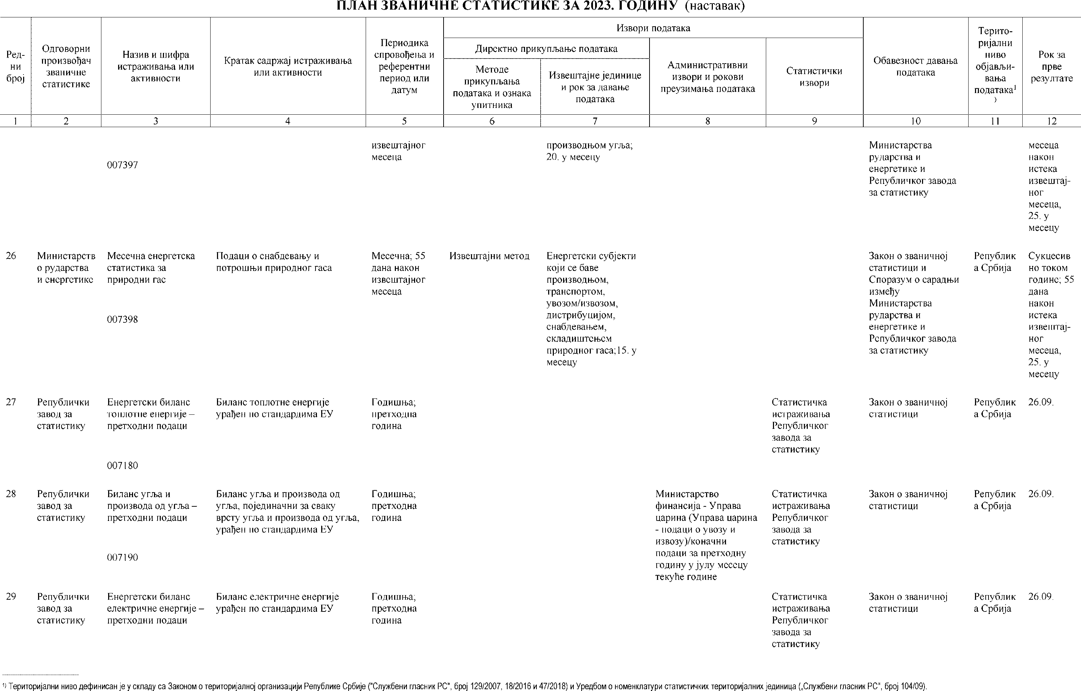

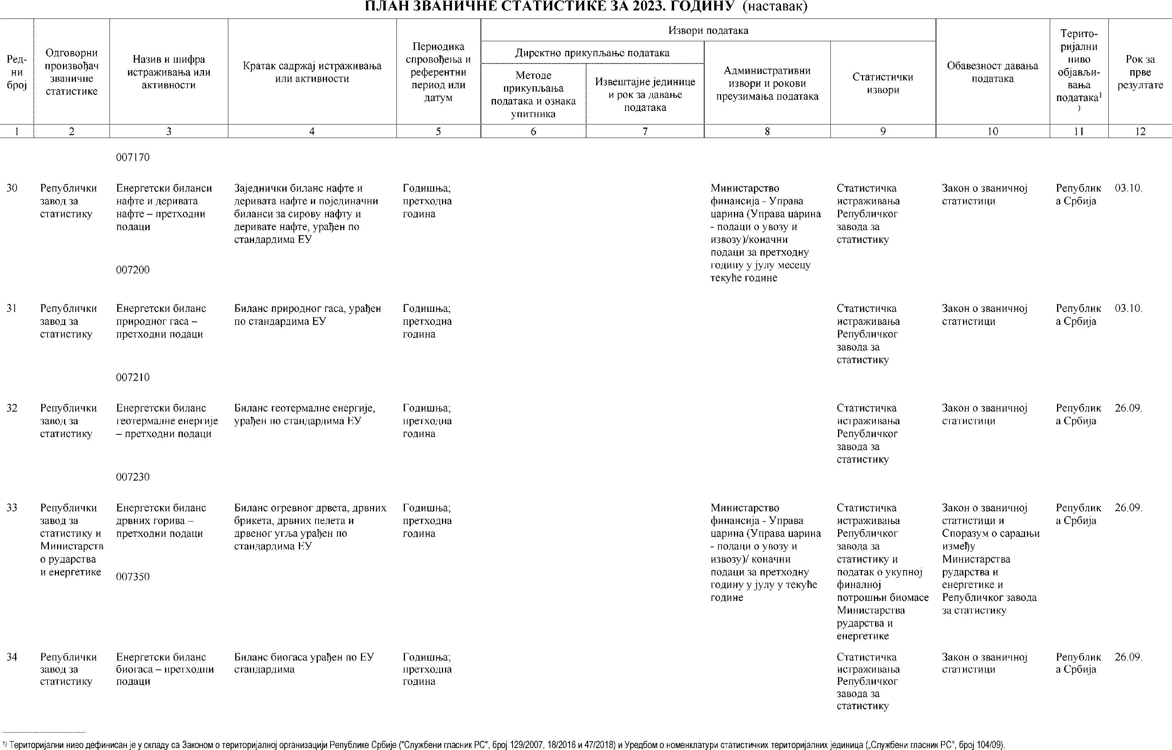

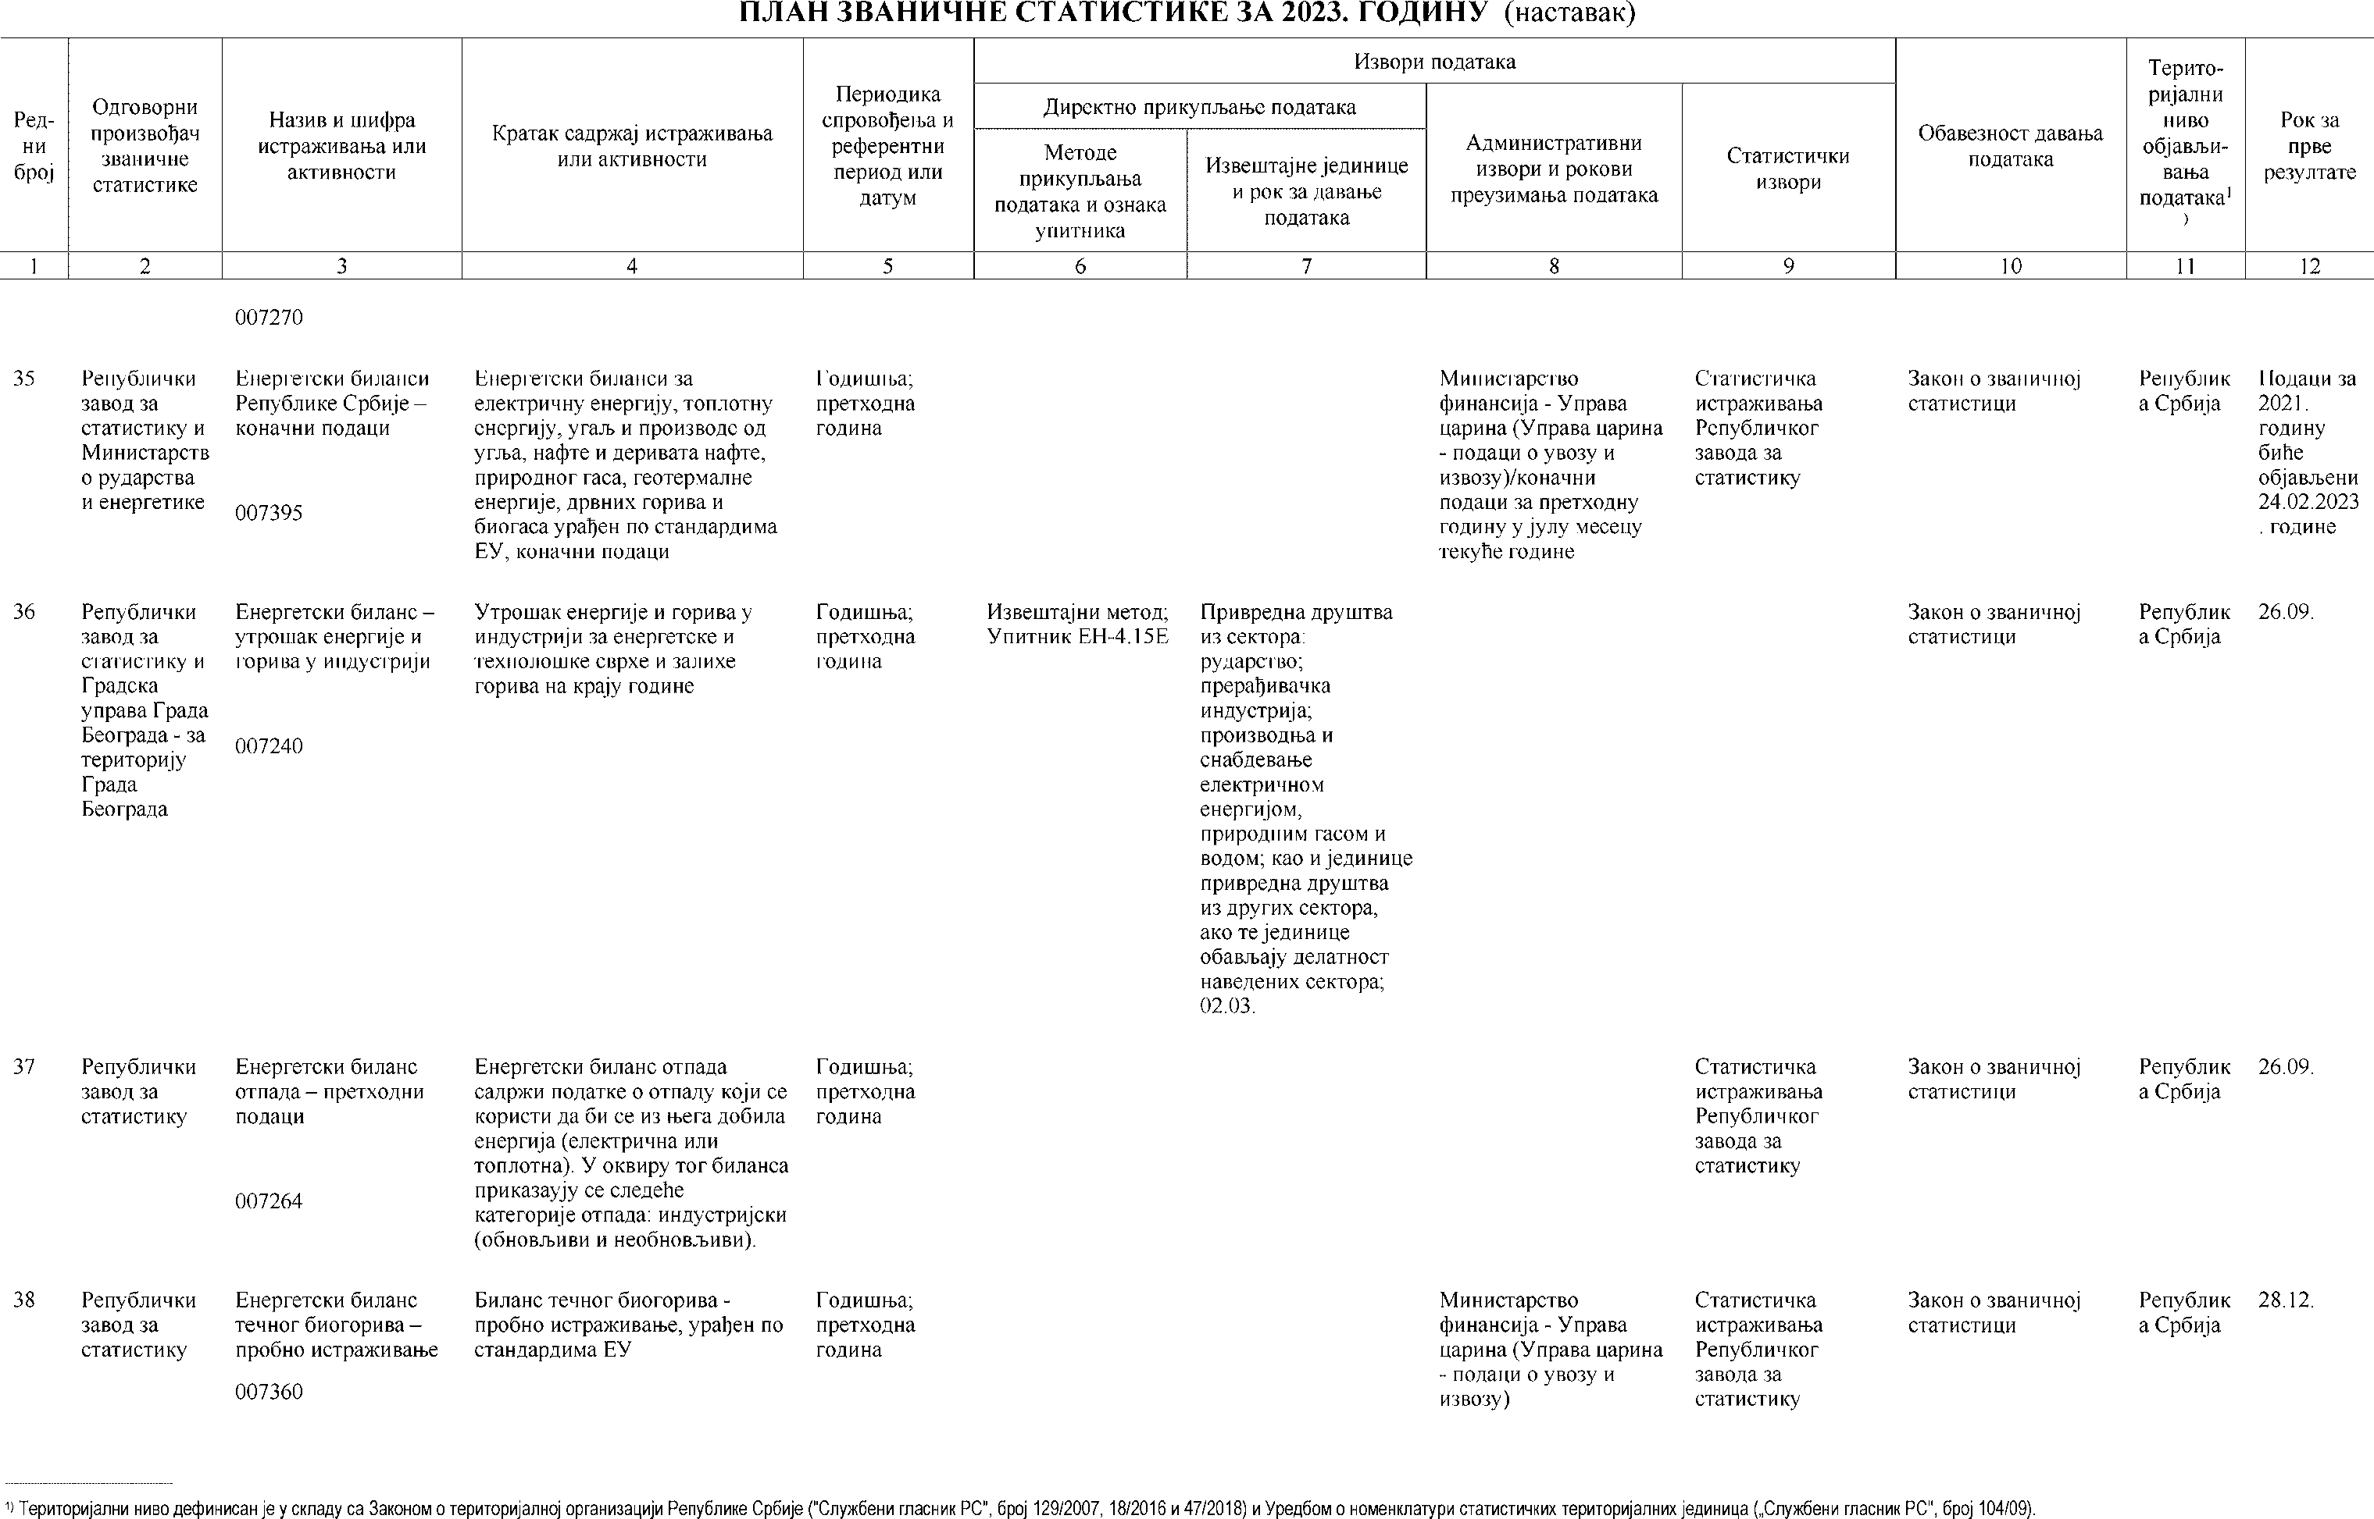

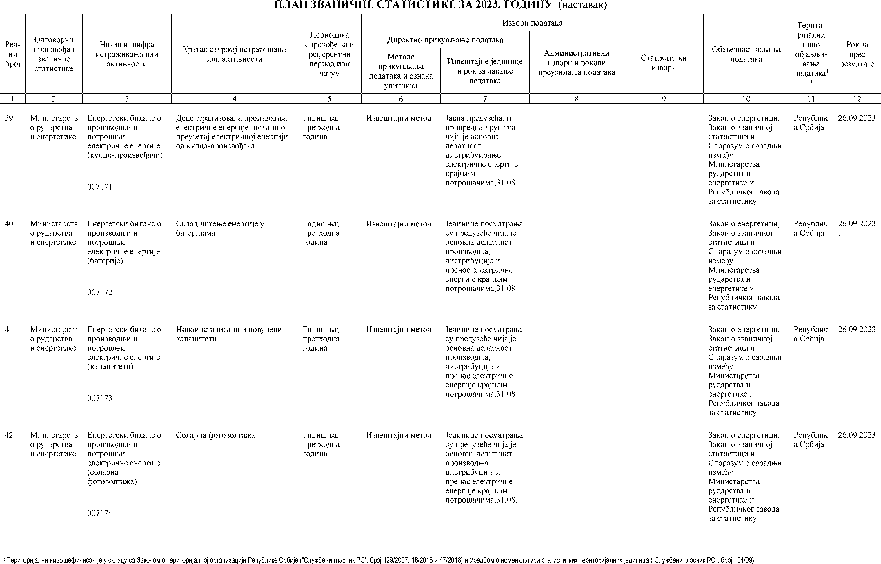

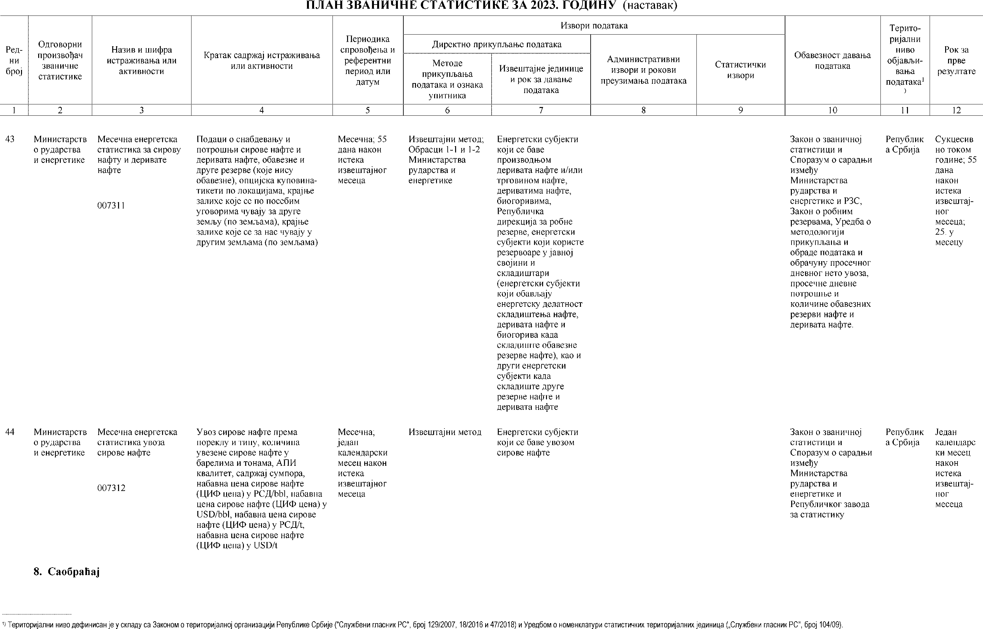

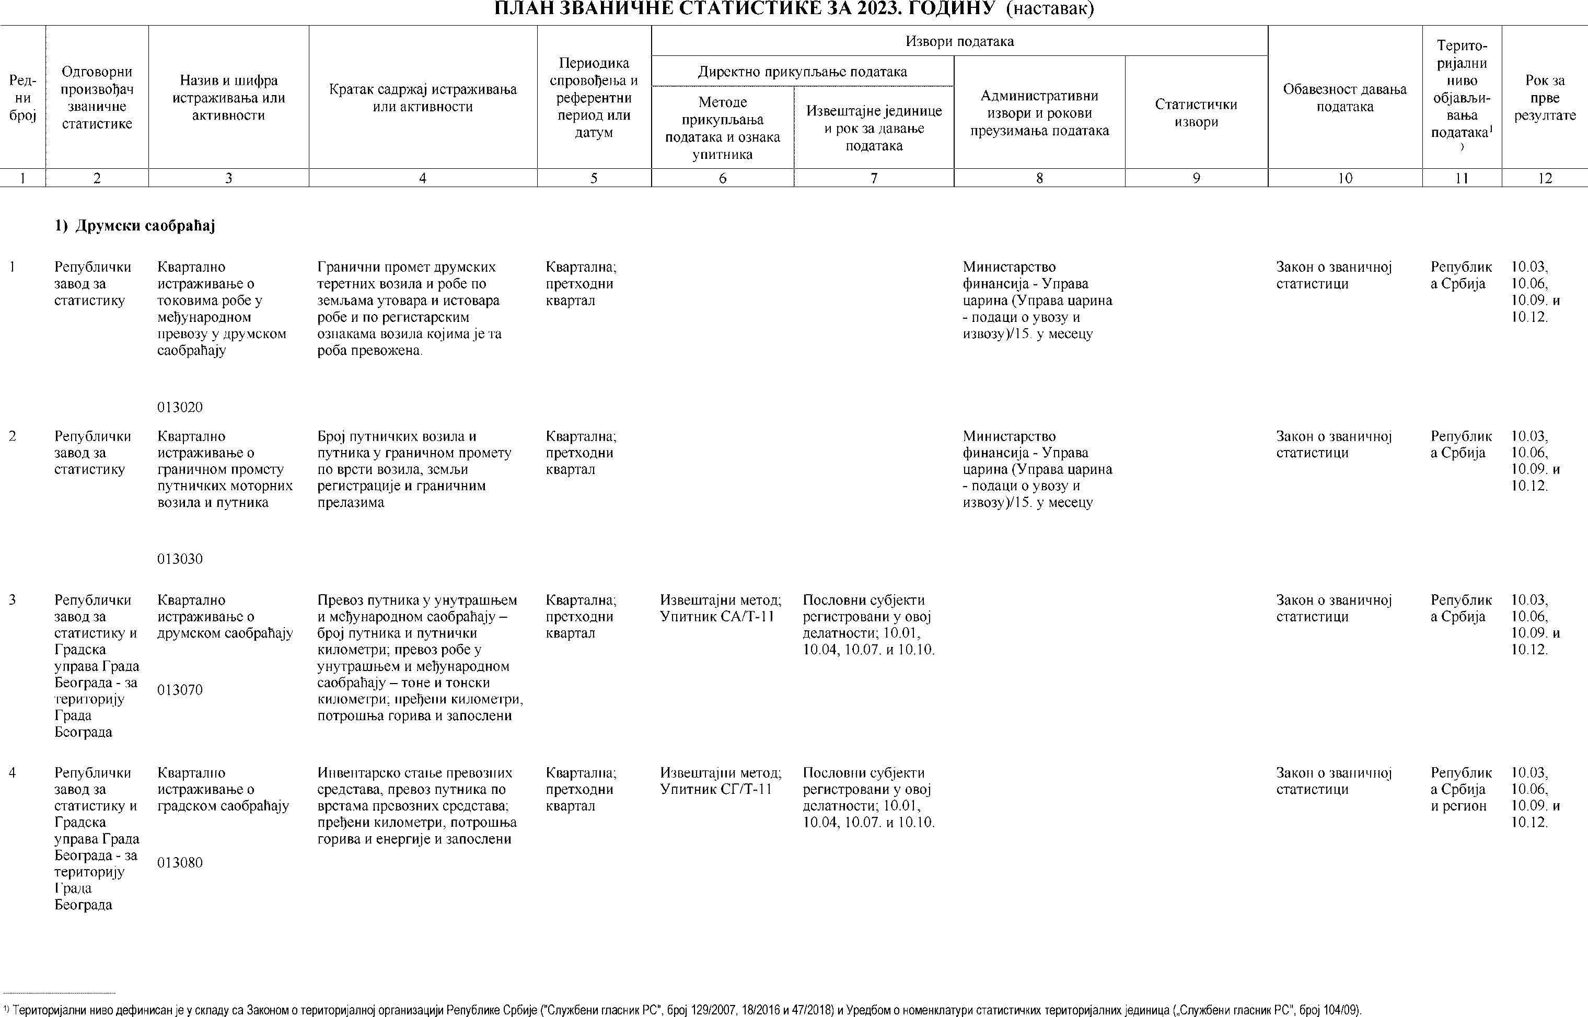

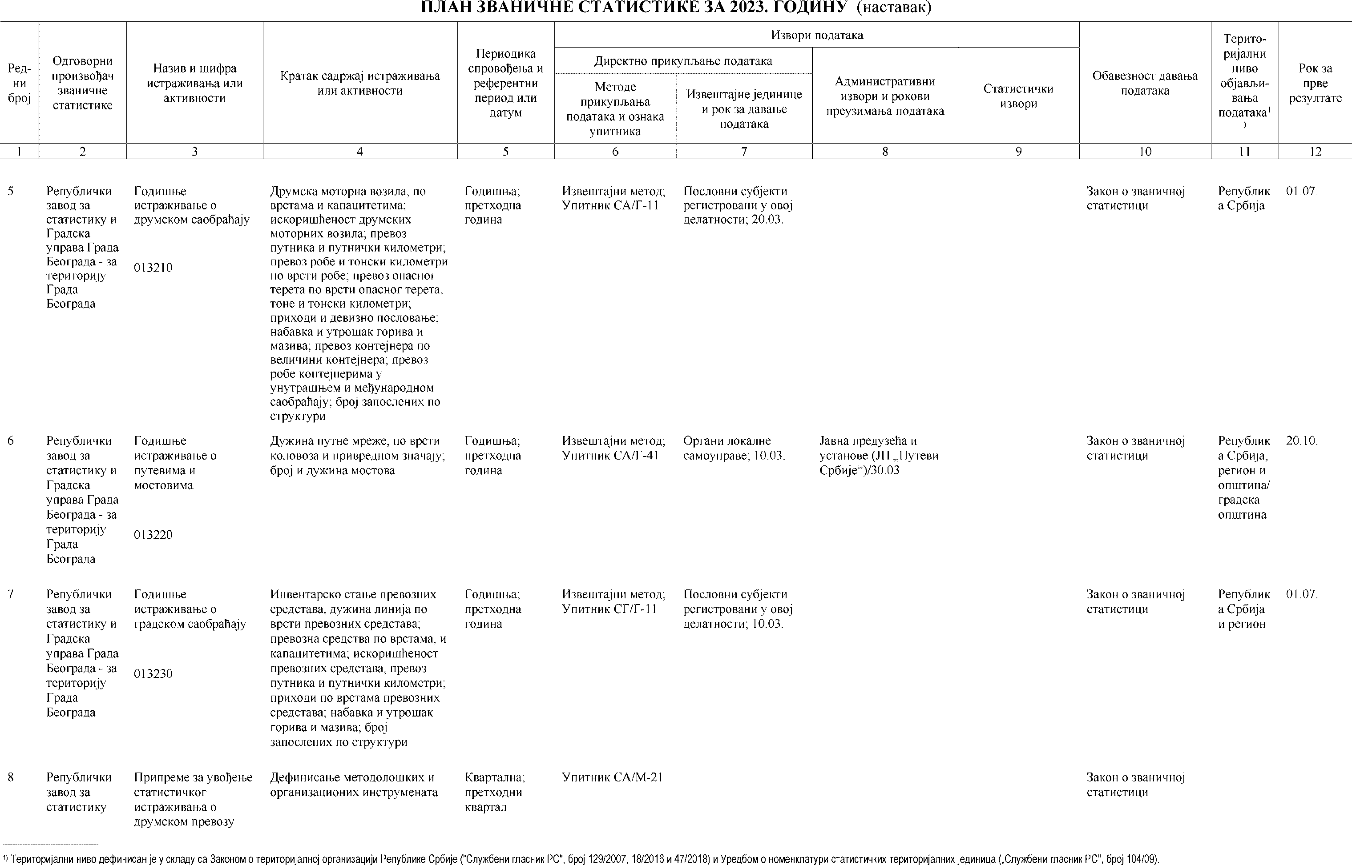

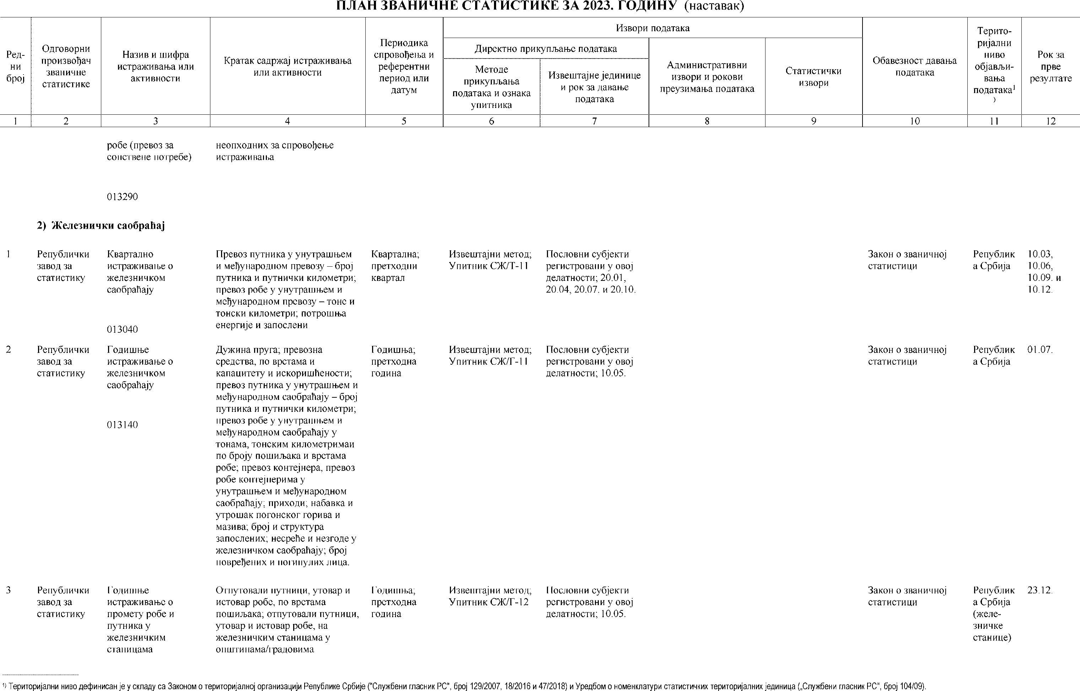

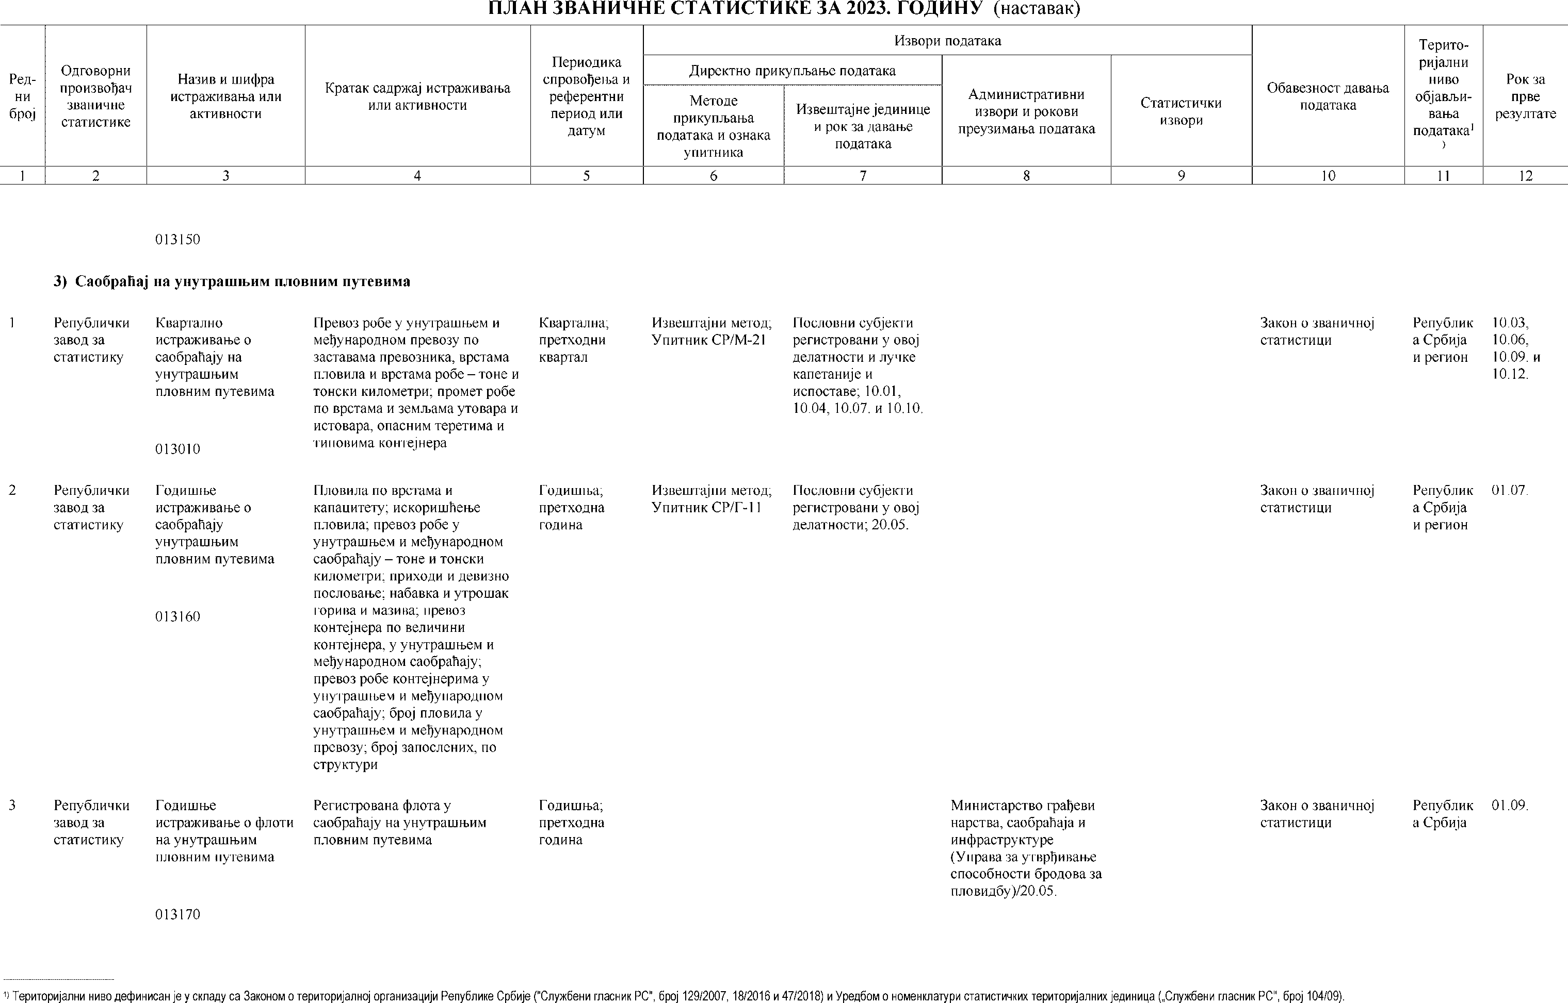

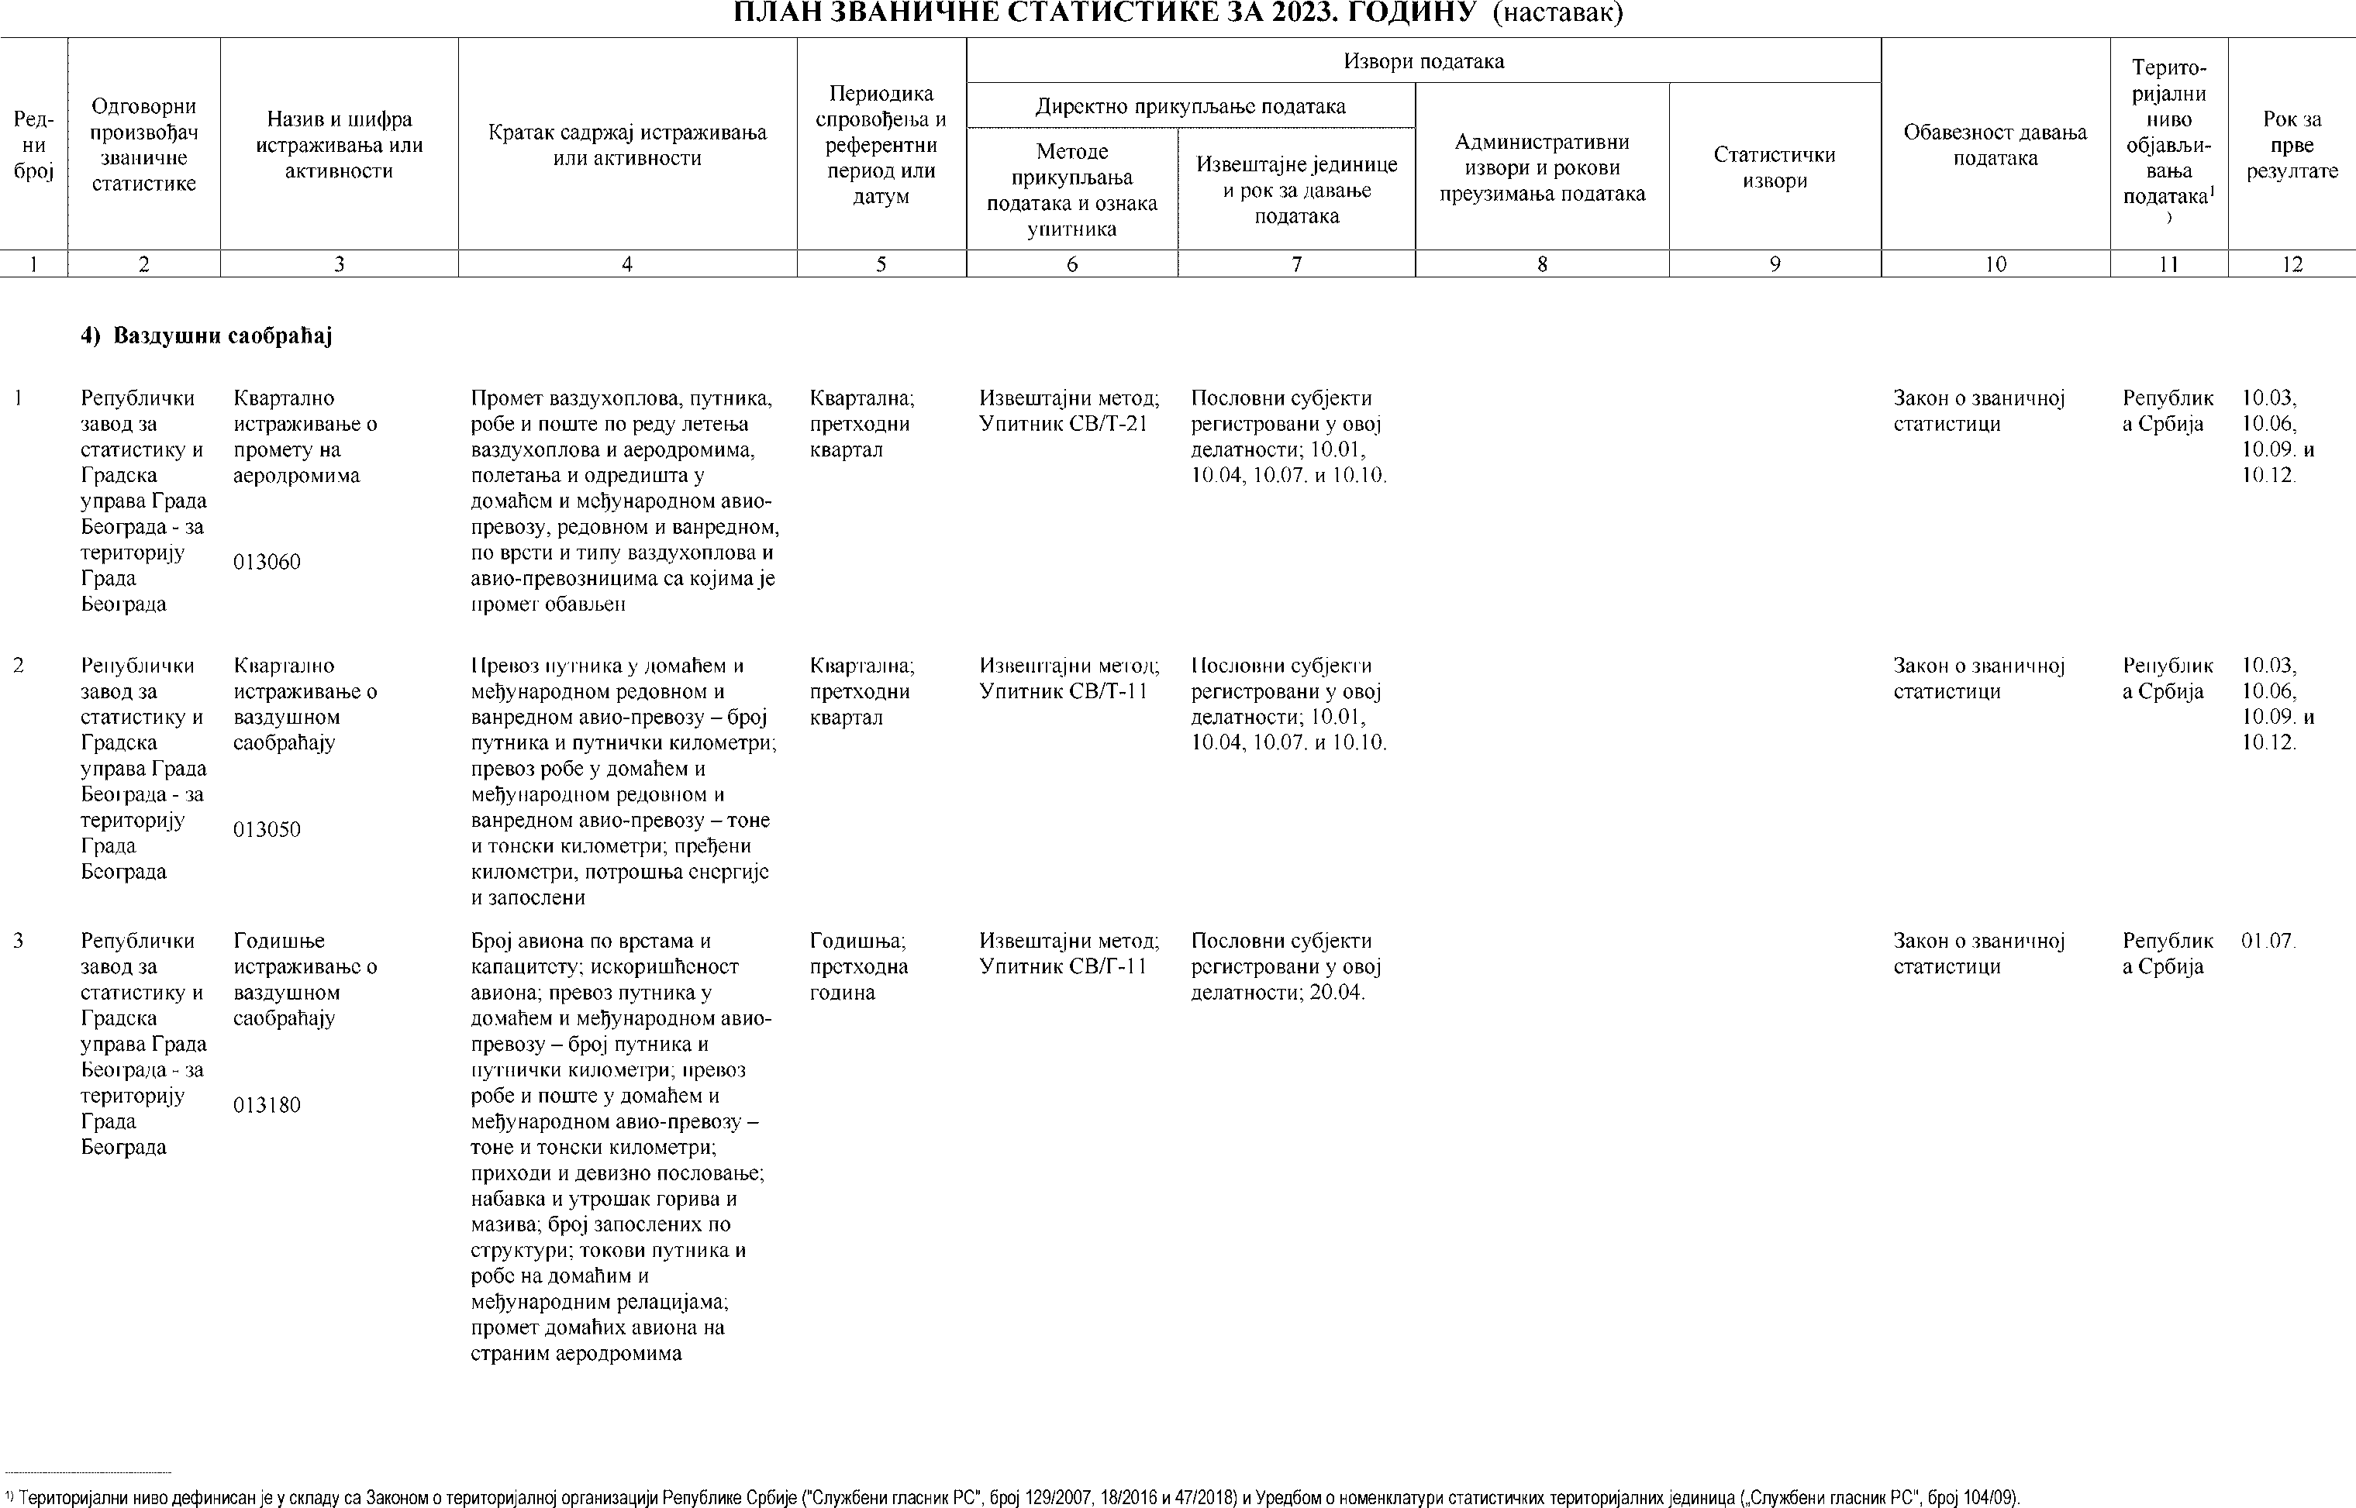

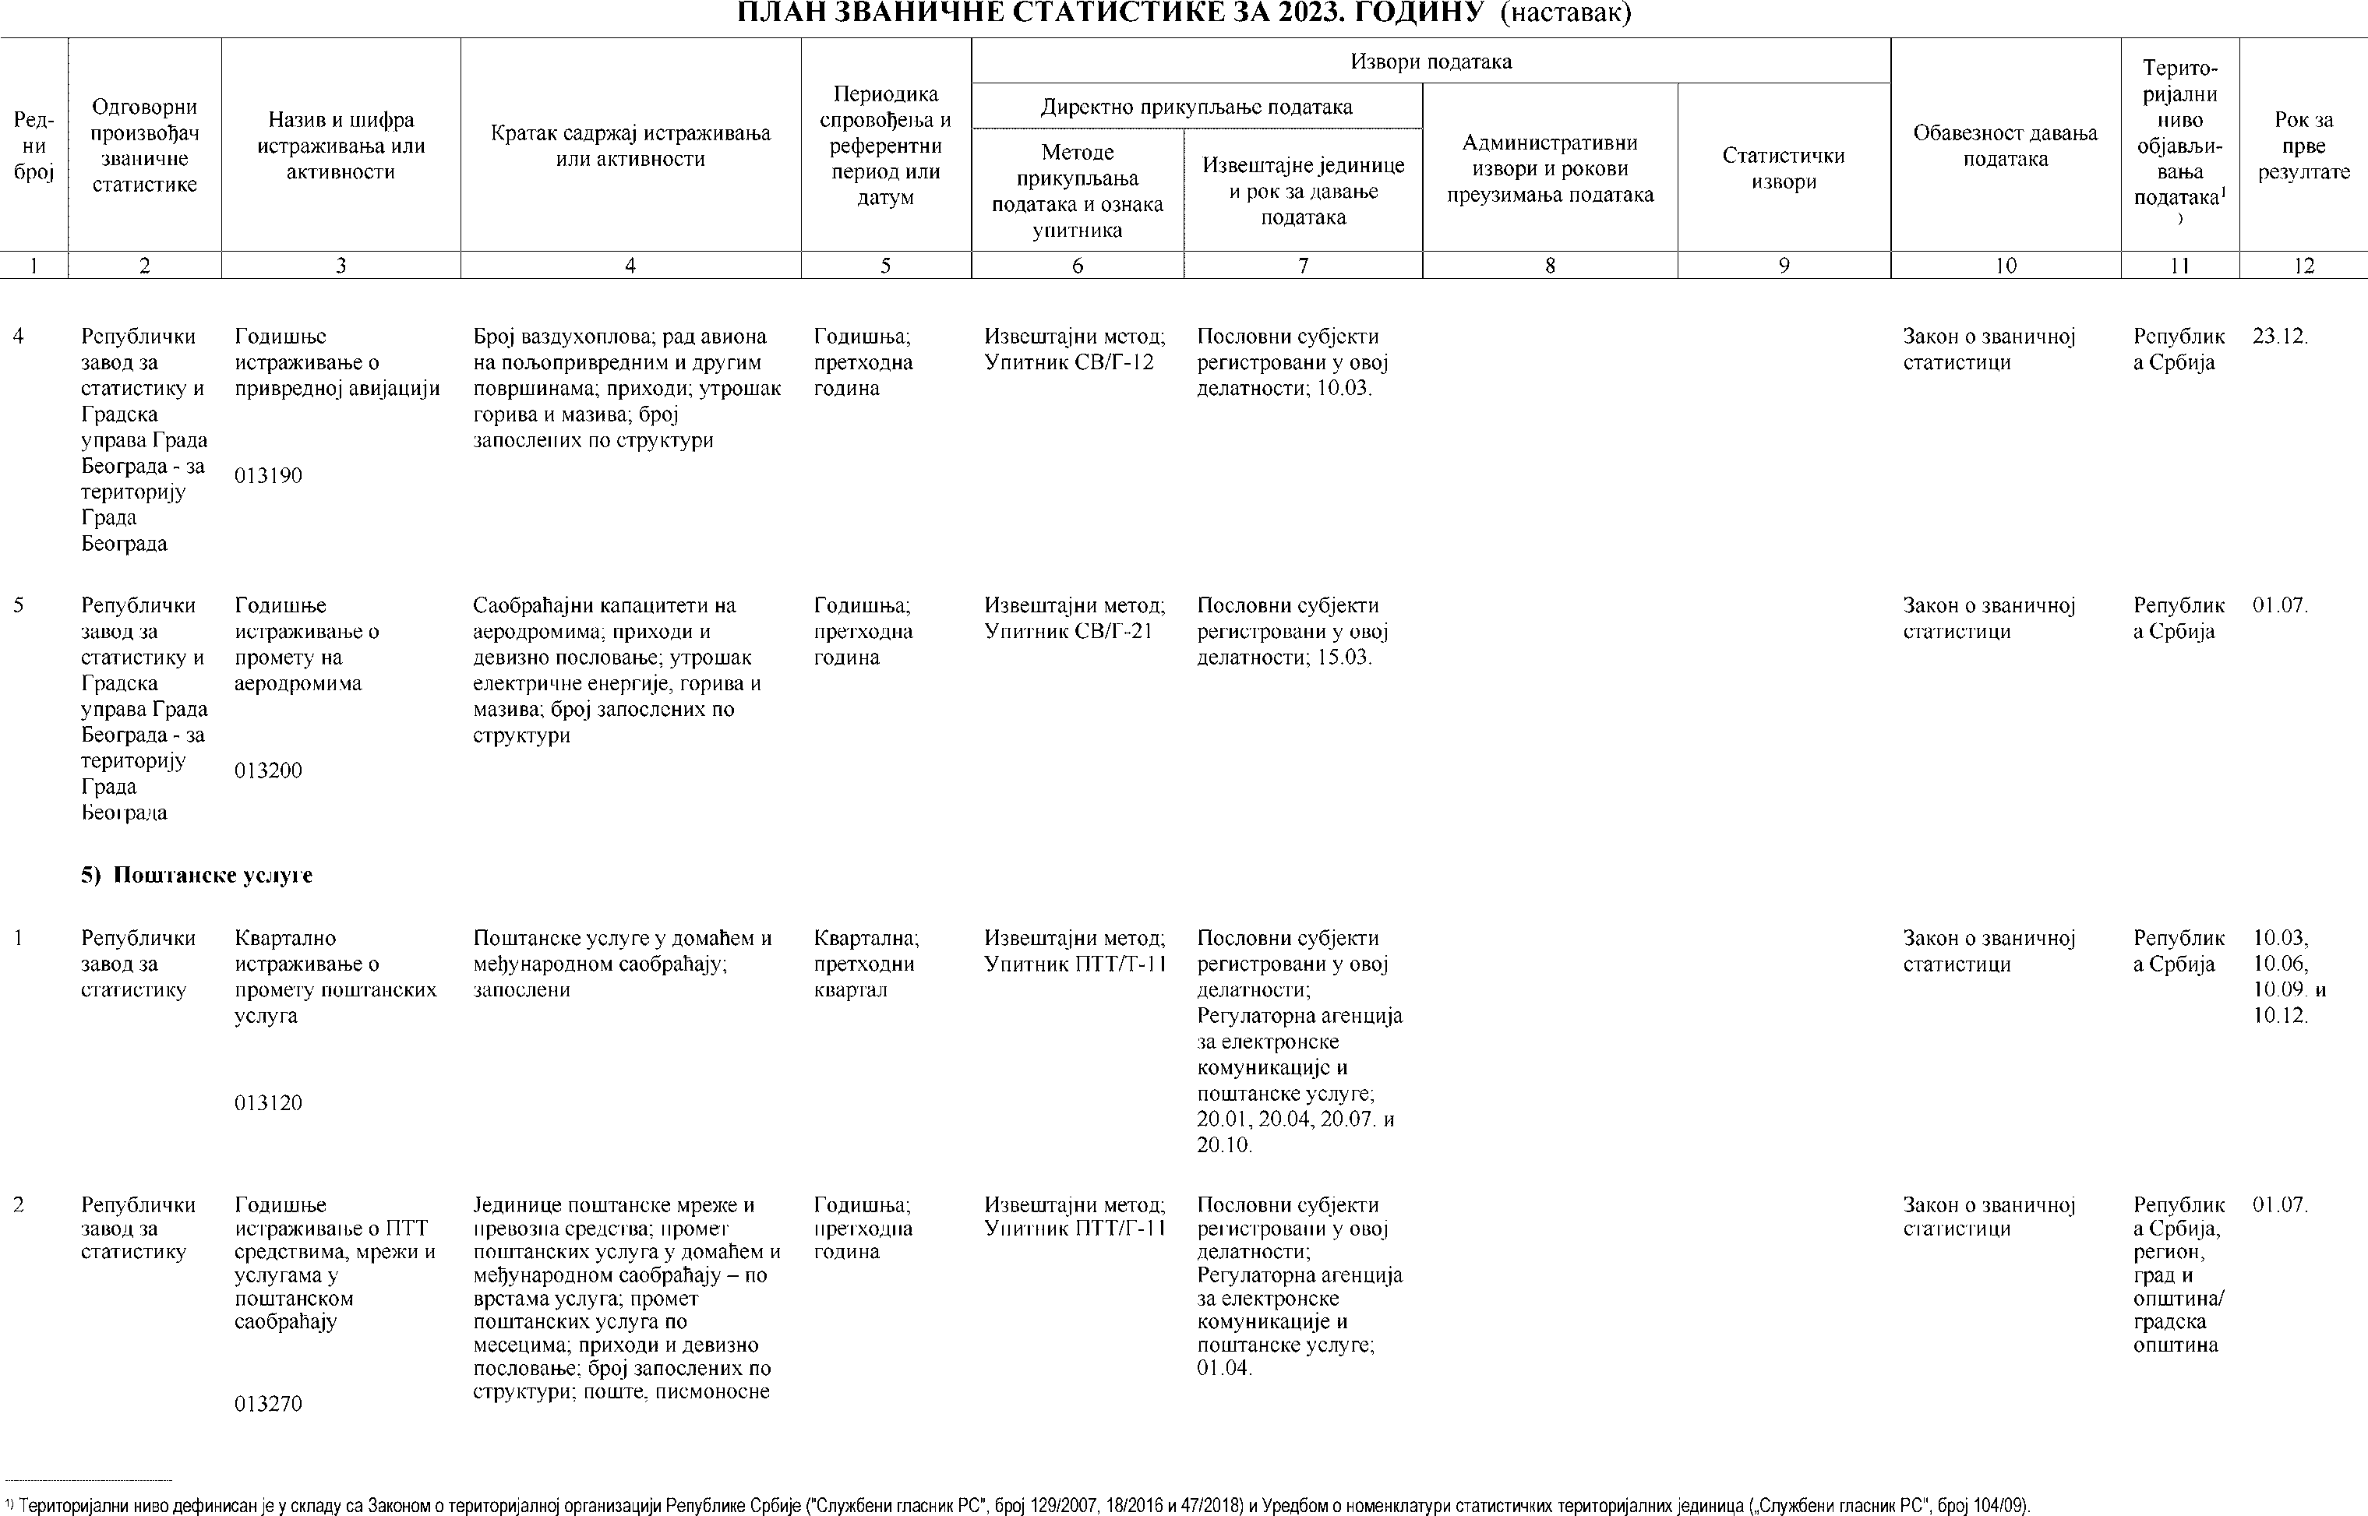

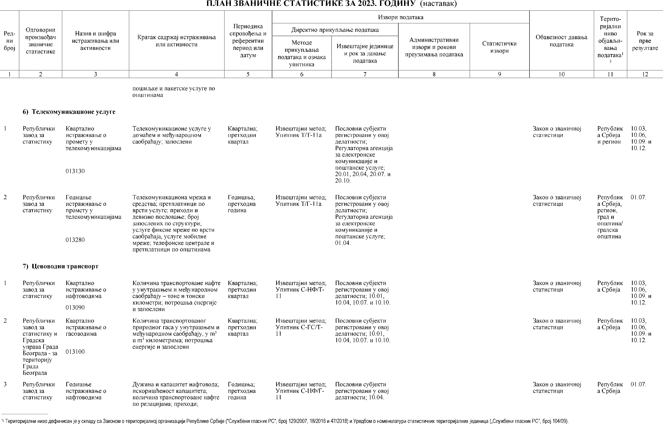

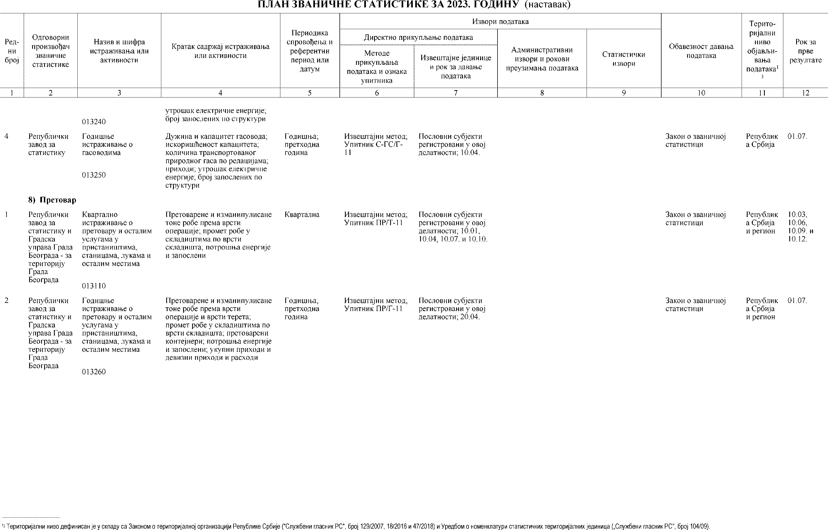

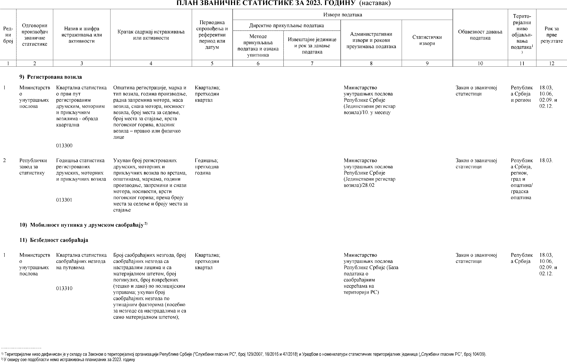

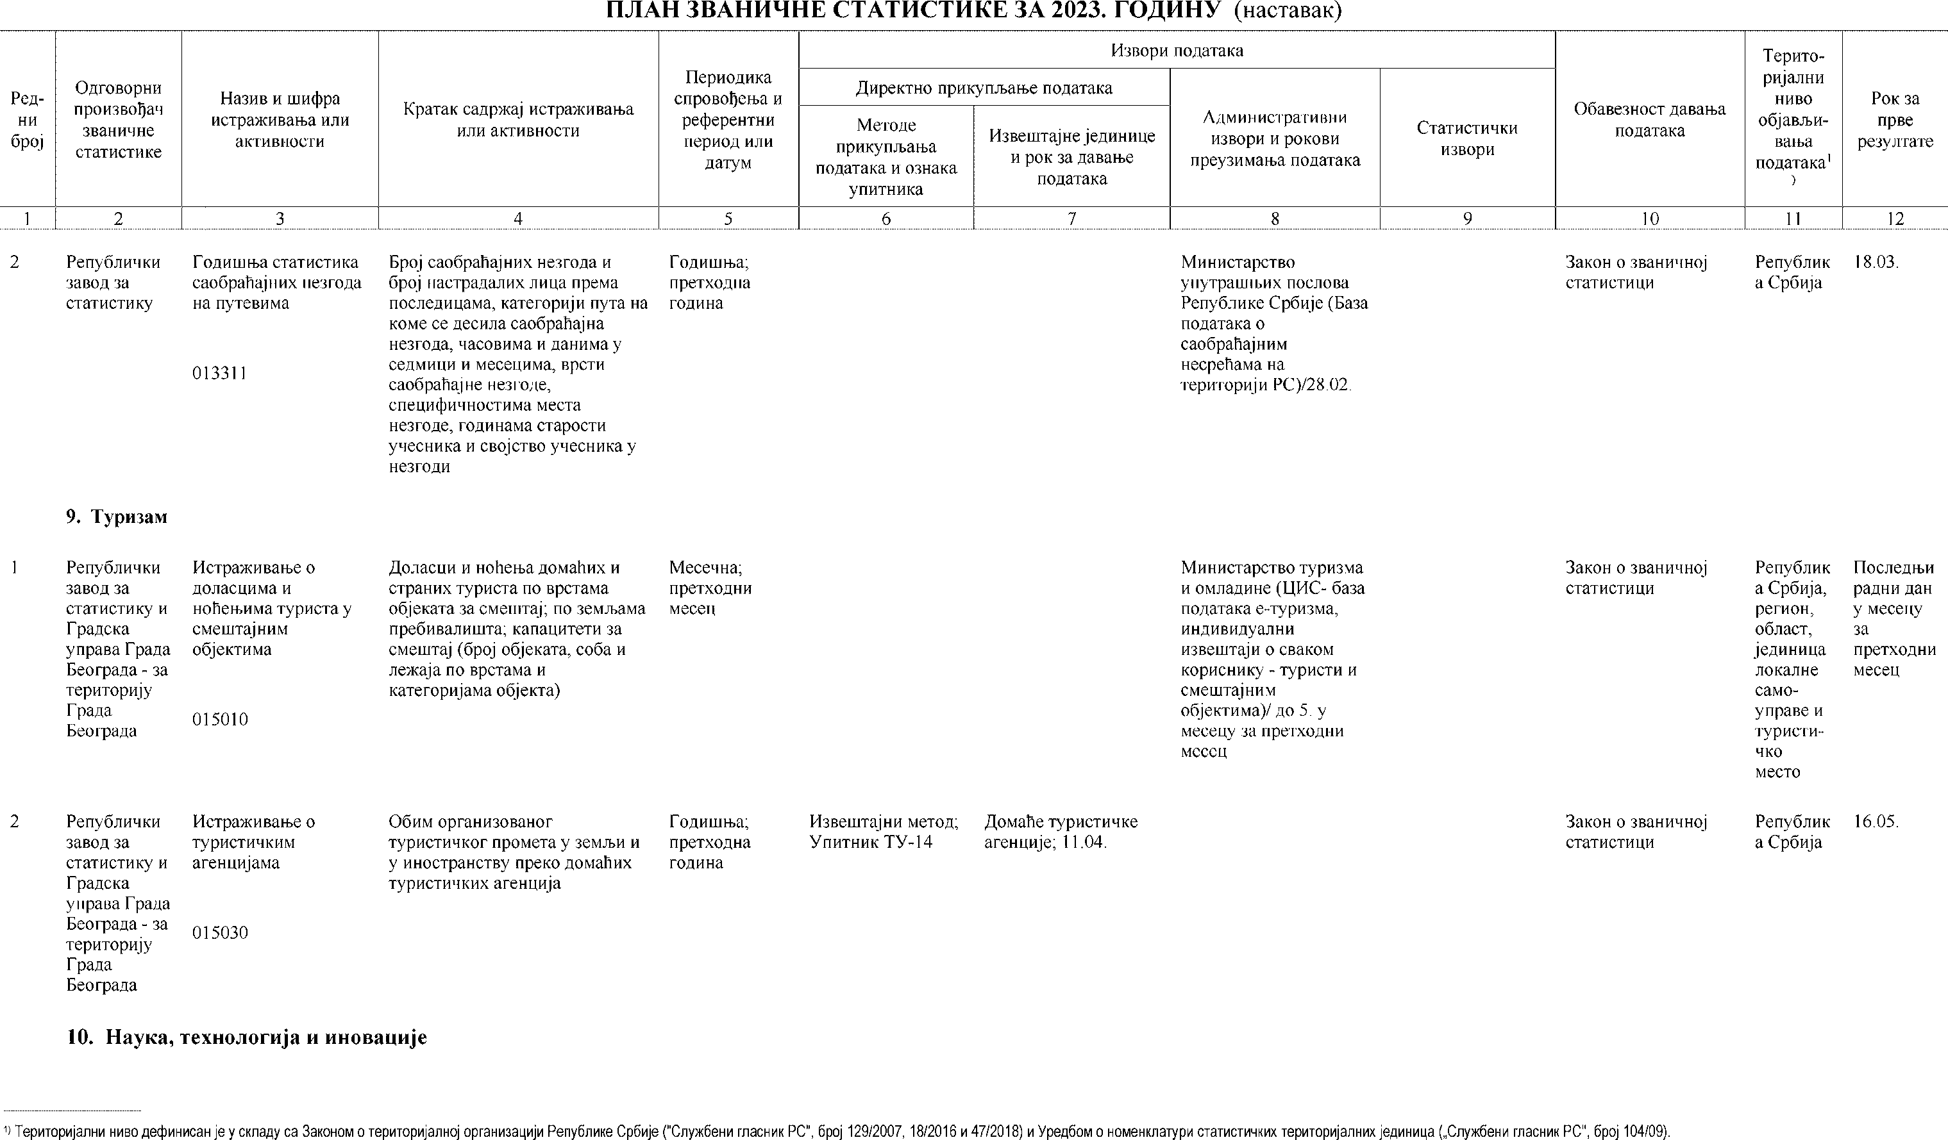

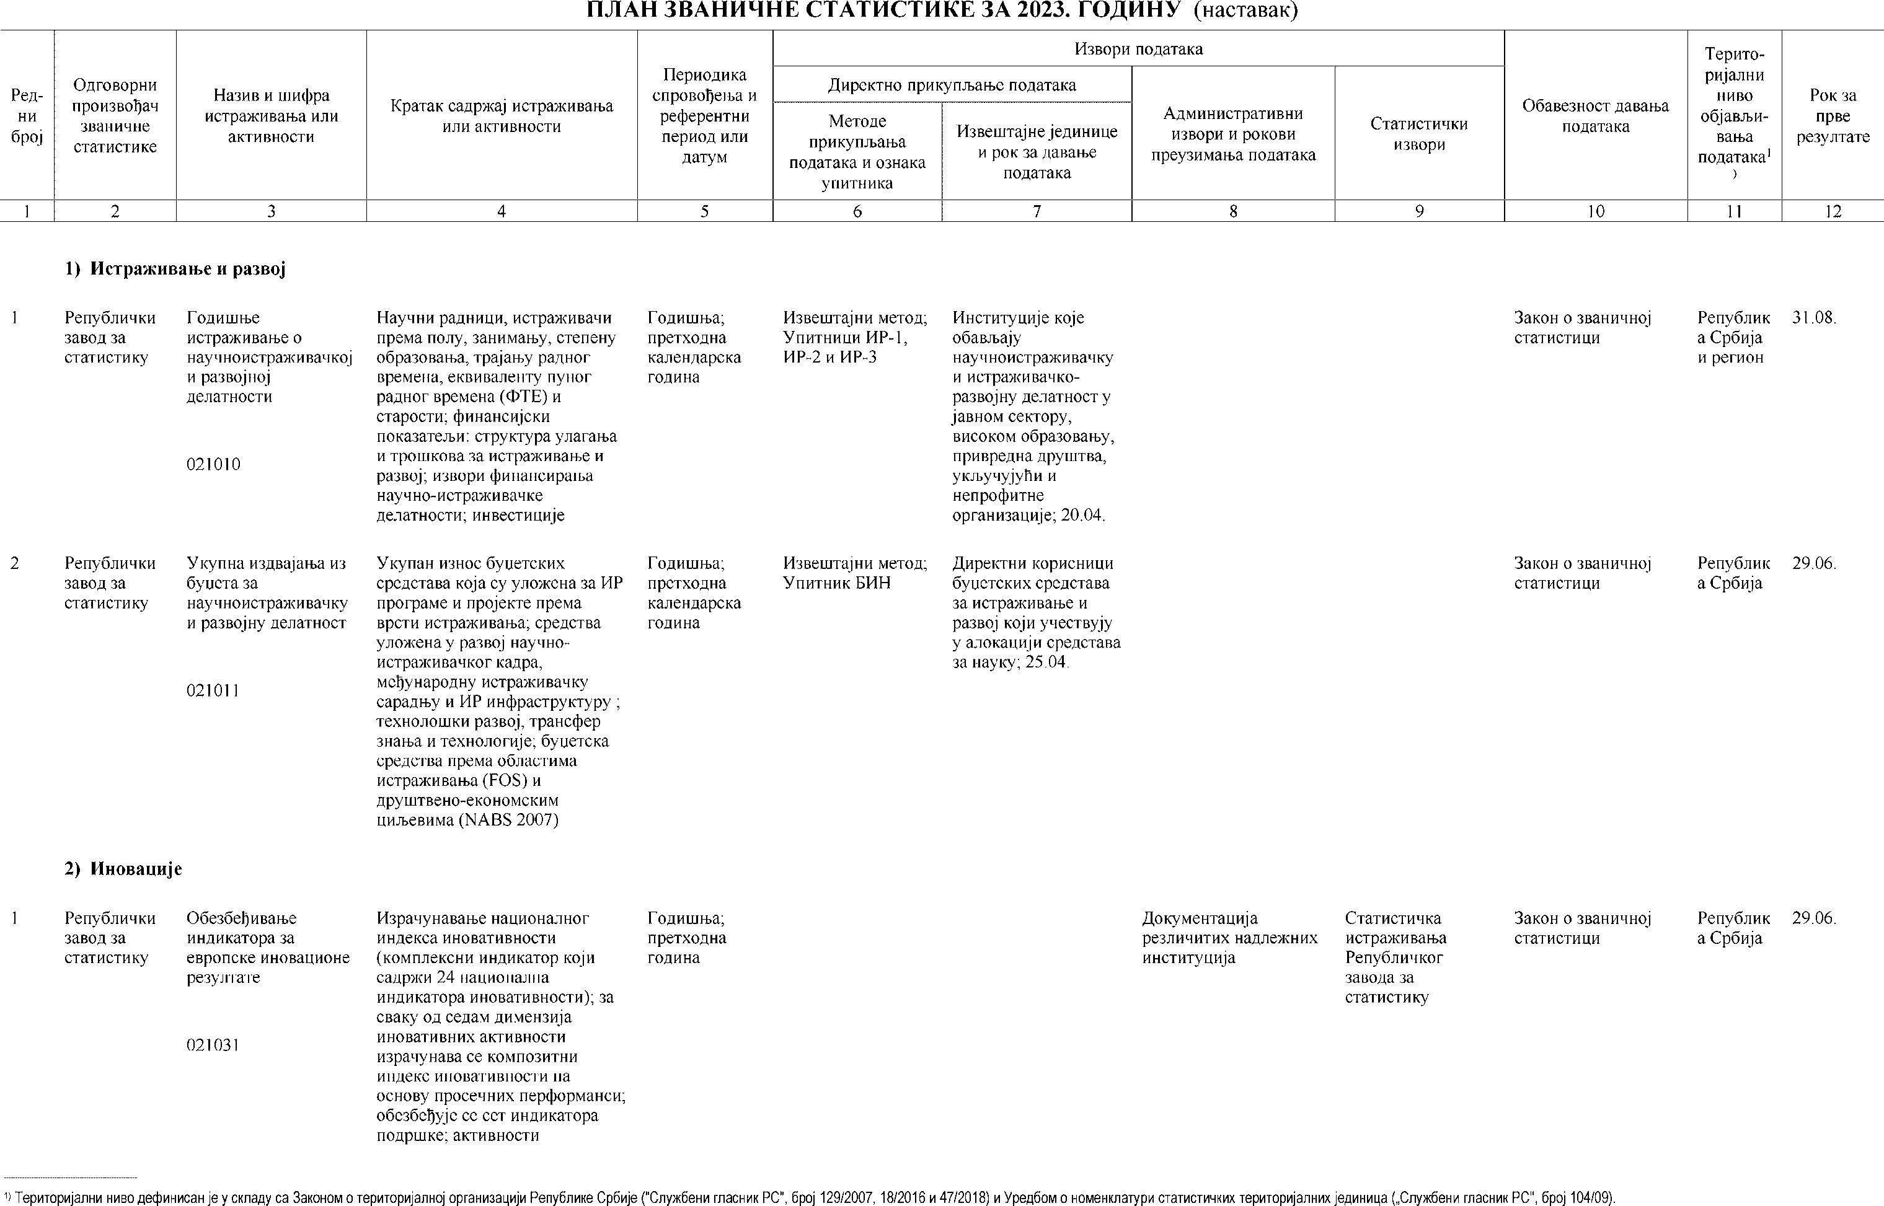

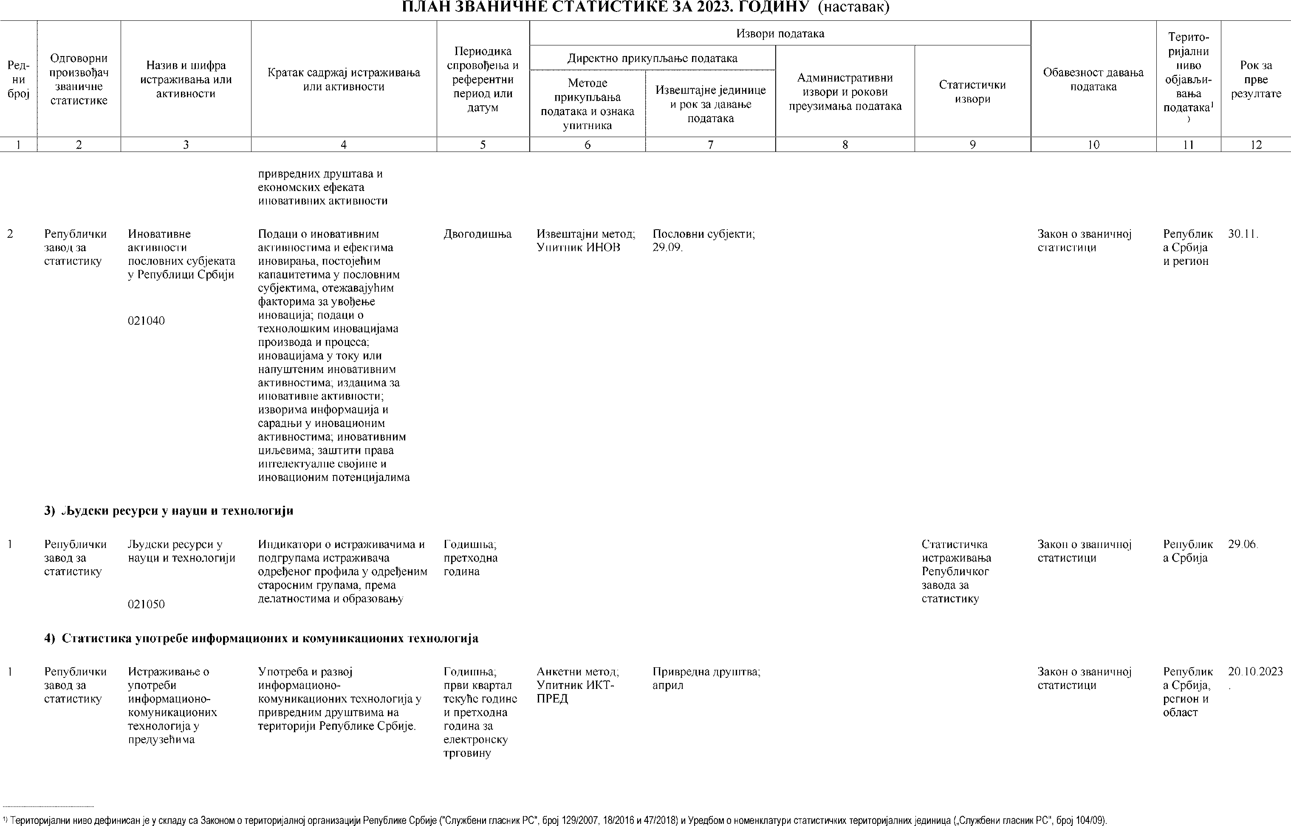

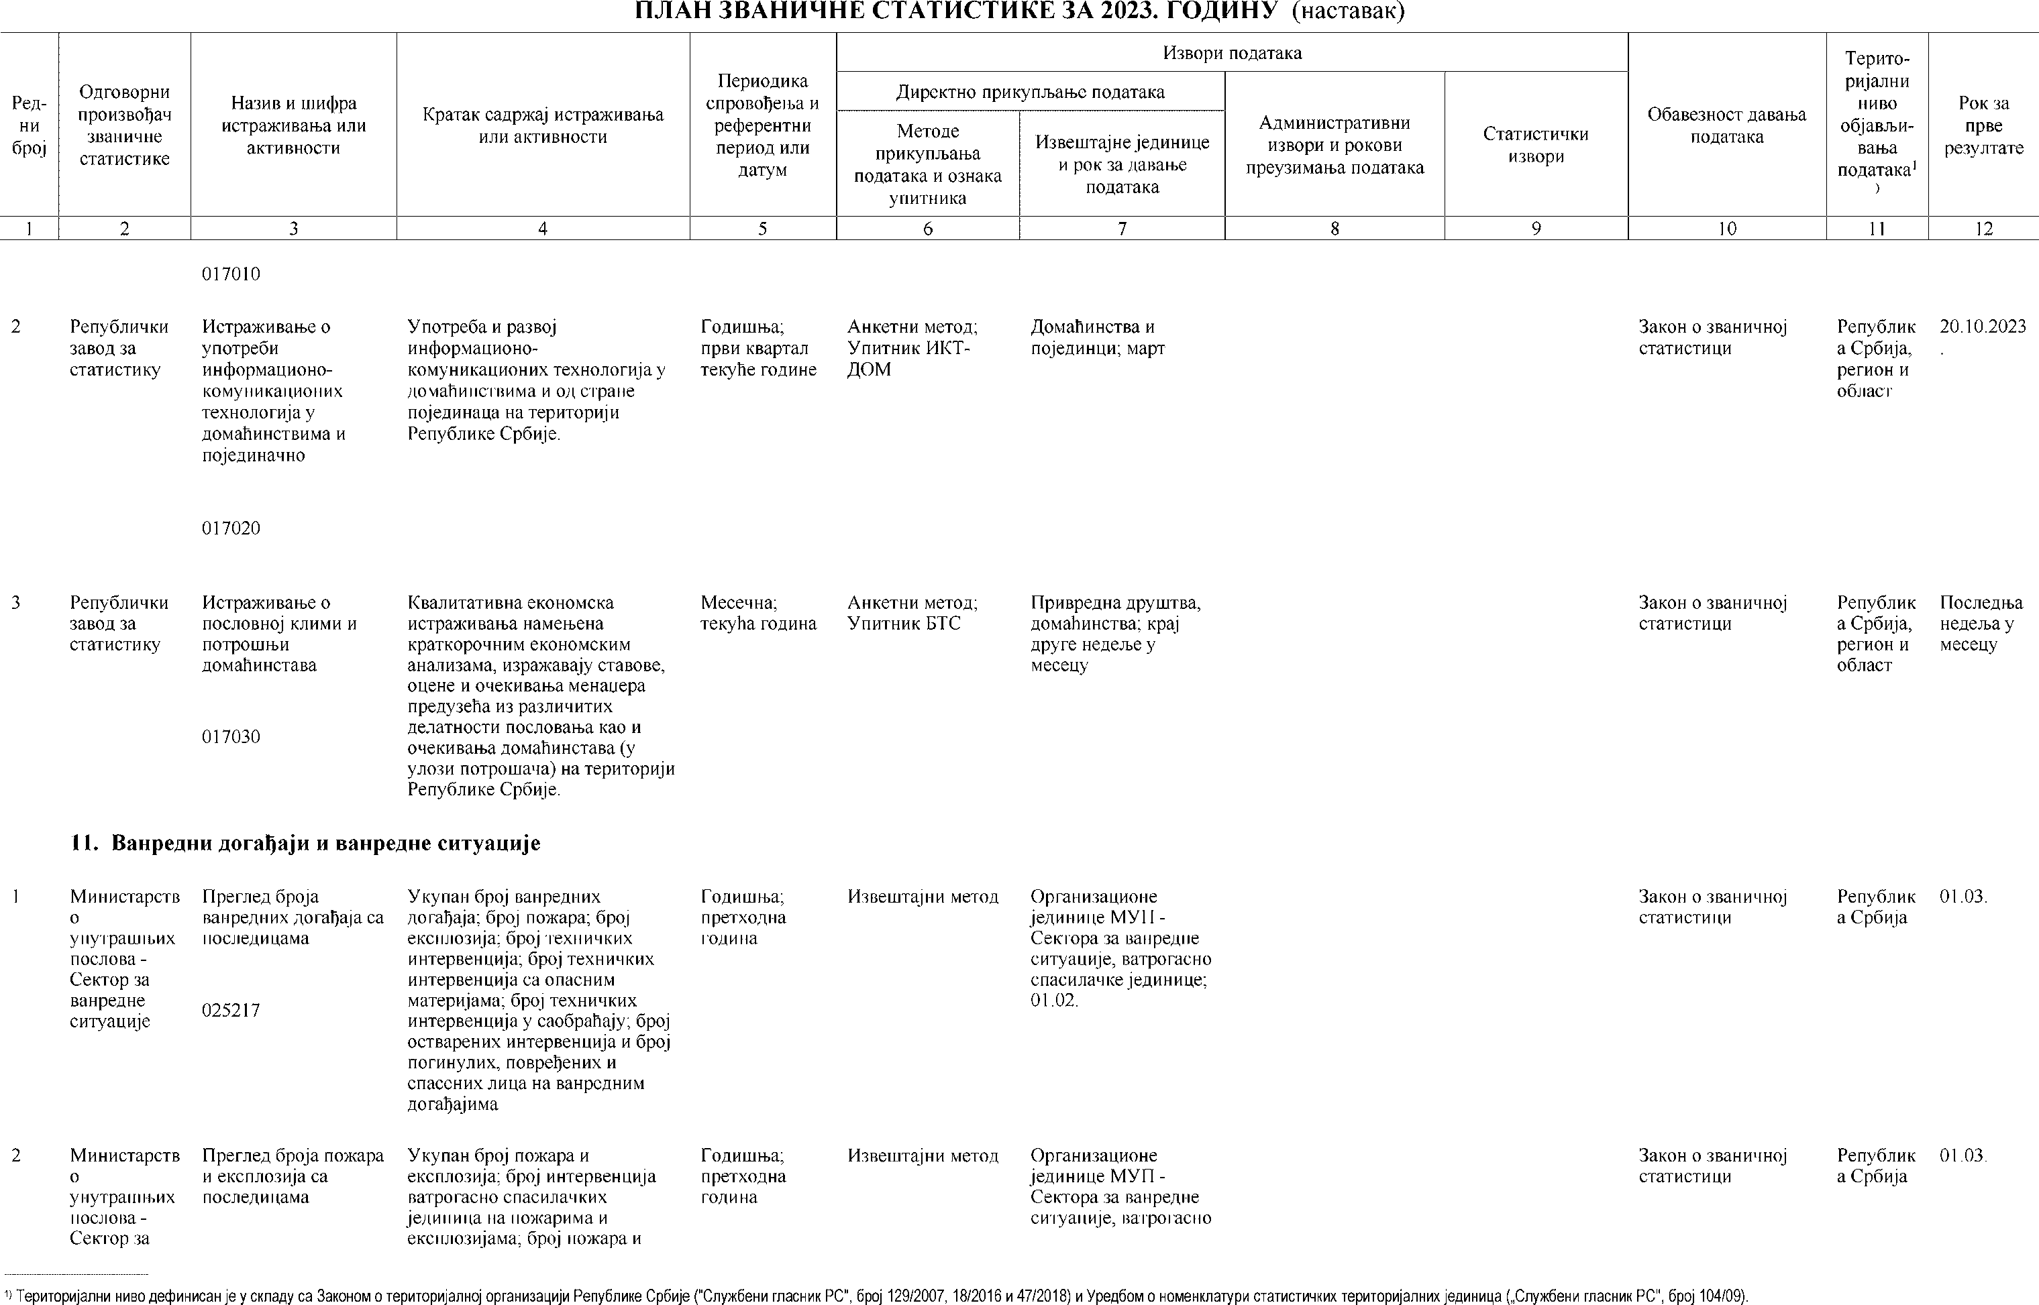

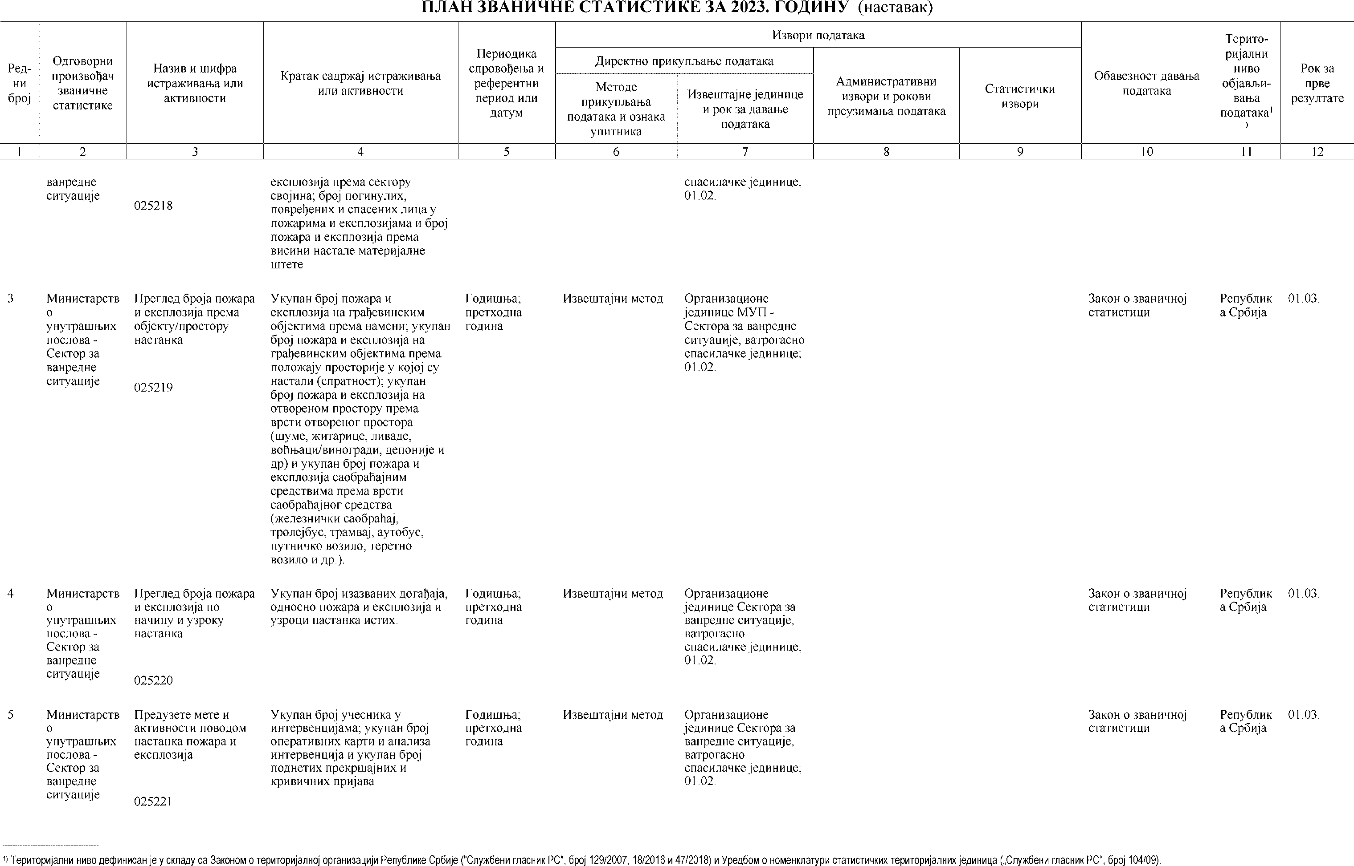

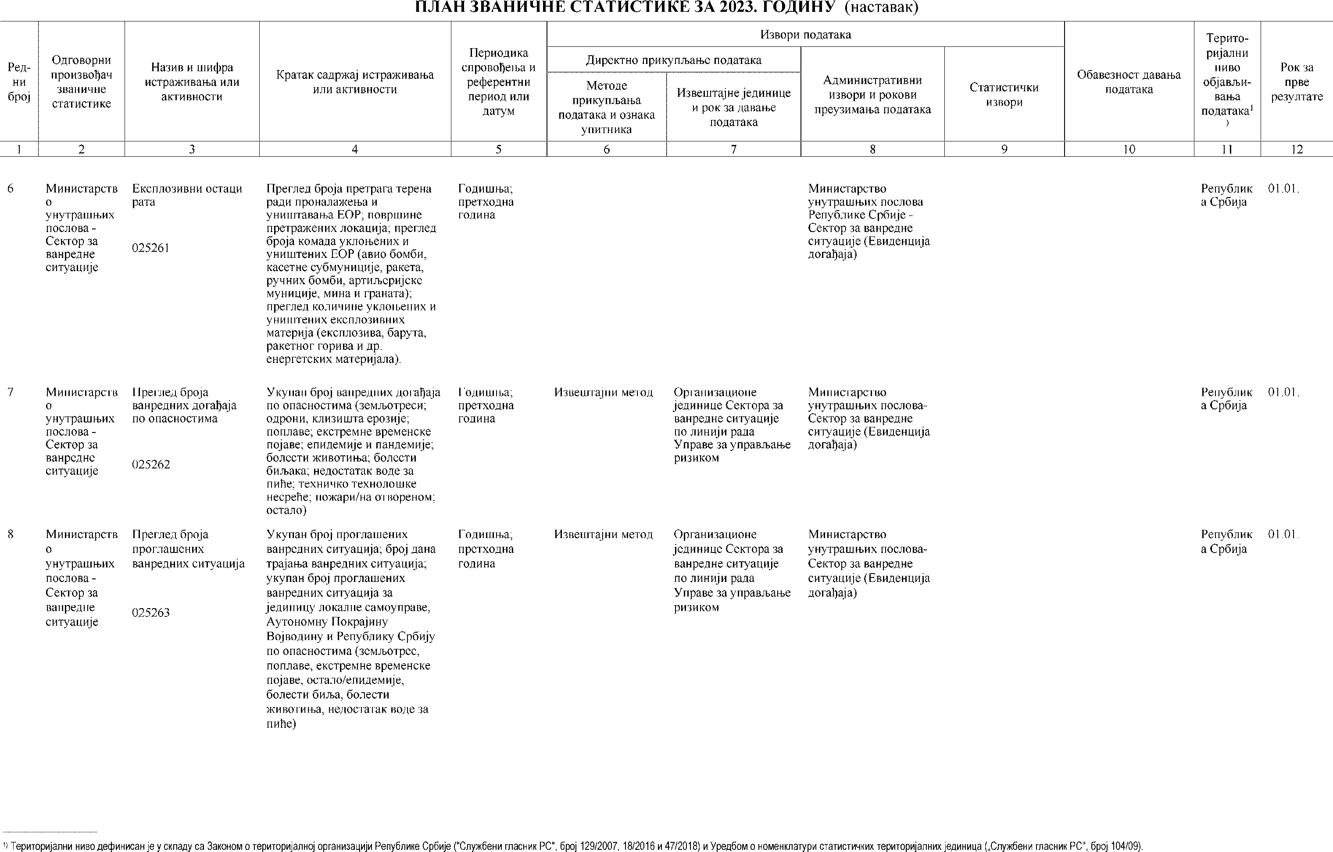

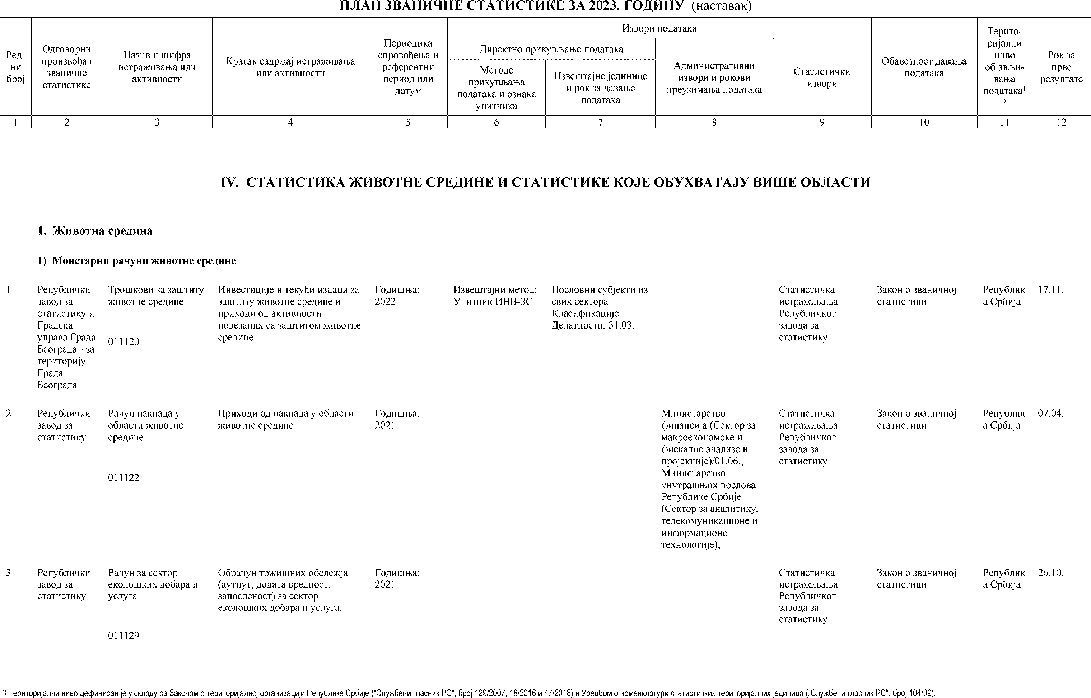

Београд, 23. децембар 2022. Година LXXVIII – број 141

С А Д Р Ж А Ј
Јавни позиви – – – – – – – – – – – – – – – – – – – – – – – – – – – – – – – – – – – – – – – – – 1
Јавни конкурси – – – – – – – – – – – – – – – – – – – – – – – – – – – – – – – – – – – – – – – – 3
Судски огласи – – – – – – – – – – – – – – – – – – – – – – – – – – – – – – – – – – – – – – – – 6
Упис у судски регистар – – – – – – – – – – – – – – – – – – – – – – – – – – – – – – – – – – – 19
Обавештења правних и физичких лица – – – – – – – – – – – – – – – – – – – – – – – – – – 19
Неважеће исправе – – – – – – – – – – – – – – – – – – – – – – – – – – – – – – – – – – – – – – 21

ЈАВНИ ПОЗИВИ

ГРАДСКА УПРАВА ГРАДА ВРШЦА

објављује

ЈАВНИ ПОЗИВ

Назив наручиоца: Градска управа града Вршца. Адреса: Трг победе 1, Вршац, 26300.

Врста поступка јавне набавке: отворени поступак. Врста предмета набавке: услуге.

Назив предмета набавке: избор приватног партнера и додела уговора о јавно-приватном партнерству за поверавање комуналне делатности зоо- хигијене – спровођењем мера дезинфекције, дезинсекције и дератизације на територији града Вршца по моделу јавно-приватног партнерства.

Главна ЦПВ ознака: 90670000. Подаци о партијама

Овај предмет набавке није обликован у партије. Главно место извршења: Вршац.

Критеријум за доделу уговора на основу: цене. Трајање уговора: у месецима: 120.

Документација о набавци је доступна уз бесплатан, неограничен и несметан директан приступ на: https://jnportal.ujn.gov.rs/

Понуде или пријаве морају се поднети електронски на: https:// jnportal.ujn.gov.rs/

Рок за подношење понуда или пријава: 14. фебруар 2023. године у

часова.

Отварање понуда

Датум и време: 14. фебруар 2023. године у 11.00 часова.

Место: Градска управа Вршац канцеларија број 19 приземље зграде. Подаци о поступку отварања понуда Овлашћена лица Привредних субјеката морају имати овлашћења ради присуствовању јавном отварању понуда. 22-28748

На основу члана 22. Закона о јавно приватном партнерству и кон- цесијама („Службени гласник РС”, бр. 88/01, 15/16 и 104/16), чланa 105. Закона о јавним набавкама („Службени гласник РС”, брoj 91/19)

ОПШТИНСКА УПРАВА ОЏАЦИ

објављује

ЈАВНИ ПОЗИВ

за подношење понуда јавна набавка за избор приватног партнера и доделу уговора о јавно-приватном партнерству за замену, рационализацију и одржавање дела система јавног осветљења применом мера уштеде енергије на територији општине Оџаци

Наручилац: Општинска упрва Оџаци Адреса: Кнез Михајлова 24, 25250 Оџаци

Интернет страница: https://www.odzaci.rs/ Електронска адреса: razvoj@odzaci.rs Матични број: 08327700

ПИБ: 101429168

Телефон: +381 25466051

НСТЈ ознака: РС121 – Западнобачка област;

Врста јавног наручиоца: Органи аутономне покрајине или органи јединице локалне самоуправе.

Основна делатност: опште јавне услуге.

Интернет страница: https://jnportal.ujn.gov.rs/postupci-svi

У случају да се документацији не може приступити електронски на горе наведеним електронским адресам, обратити се Наручицу путем других контакт података.

Наручилац није тело за централизоване набавке

CPV ознаке:

– 71314200 Услуге у вези са управљањем енергијом

– 71314300 Саветодавне услуге у вези са енегетском ефикасношћу

– 50232100 Услуге одржавања уличне расвете

– 50232110 Пуштање у рад уређаја јавне расвете

– 45316000 Радови на инсталацији расветних и сигналних система

– 66122000-1 Услуге корпоративних финансија и улагања капитала Додатна ознака из допунског речника:

– КА03 За електричну опрему

– КА04 За електричне инсталације

Предмет јавне набавке брoj 404-1-60/2022-11 Предмет уговора о јавно-приватном партнерству без елемената концесије јесте финансирање проширења система јавног осветљења и уградња и спровођење мера са циљем ефикаснијег коришћења енергије (Мере Уштеде Енергије, у даљем тексту: МУЕ), одговарајућег смањења емисије CO2 и смањења оператив- них трошкова функционисања дела система ЈО и дугогодишње одржавање дела система ЈО општине Оџаци .

Процењена вредност јавне набавке је 486.072.454,14 динара без ПДВ-а односно 583.286.944,96 динара

Набавка није подељена по партијама.

Понуде са варијантама нису дозвољене.

Уговор се закључује на период од 15 година. Рок за извођење ка- питалног улагање је 6 месеци од дана потписивања уговора.

Услови за учешће, укључујући:

по потреби, податак о томе да ли је право учешћа резервисано за привредне субјекте из члана 37. став 1. овог закона или да се уговор о јав- ној набавци извршава у оквиру програма заштитног запошљавања: НЕМА.

по потреби, податак о томе да ли је пружање услуга резервисано за одређену професију на основу закона и других прописа упућивање на релевантни закон или други пропис: НЕМА

списак и кратак опис критеријума у погледу личне ситуације при- вредних субјеката која може довести до њиховог искључења и критерију- ма за избор;

минимални ниво(и) евентуално захтеваних капацитета; податак о за- хтеваним информацијама (изјаве, документација): НЕМА.

Врста поступка јавне набавке: Отворени поступак.

По потреби, податак о томе да ли је укључено следеће:

оквирни споразум: Нема оквирног споразума;

систем динамичне набавке: Нема динамичке набавке;

електронска лицитација (у случају отвореног или рестриктивног поступка или конкурентног поступка са преговарањем): Нема електронске лицитације.

у случају рестриктивног поступка, конкурентног поступка са преговарањем, конкурентног дијалога или партнерства за иновације, када се користи опција смањивања броја кандидата који ће бити позвани да под- несу понуде или да учествују у дијалогу: минималан и, по потреби, пре- дложени максималан број кандидата и објективни и недискриминаторски критеријуми или правила који ће се применити за избор тих кандидата: Није рестриктивни поступак.

у случају конкурентног поступка са преговарањем, конкурентног дијалога или партнерства за иновације, податак, по потреби, о коришћењу узастопних фаза како би се постепено смањио број понуда о којима ће се преговарати или решења о којима ће се расправљати: Није конкурентски поступак.

По потреби, посебни услови за извршење уговора: Нема посеб- них услова за извршење уговора.

Критеријум, елементи критеријума за доделу уговора:

Наручилац ће доделити уговор економски најповољнијој понуди која се одређује на основу трошкова животног циклуса, као што су трошкови употребе, као што је потрошња енергије и других ресурса сходно члану 134, а у вези са чланом 132. Закона о јавним набавкама, која ће се одредити на основу највишe понуђенe Нето садашње вредности укупних трошкова уговора и највише понуђене уштеде лектричне енергије.

Нето садашња вредност укупних трошкова уговора, у динарима или еврима, обрачунава се на основу Обрасца 1 – Образац основних елемената понуде и Обрасца 2 – Образац структуре понуђене цене.

Место извршења: територија општине Оџаци

Рок за подношење понуда: Понуда се сматра благовременом уко- лико је примљена од стране наручиоца до 22. фебруара 2023. до 12.00 ча- сова по средњеевропском времену.

Део понуде који чине узорци и банкарска гаранција за озбиљност понуде доставити на адресу: Општинска управа општине Оџаци, Кнез Ми- хајлова бр. 24, 25250 Оџаци: Део понуде / пријаве за јавну набавку: јавна набавка за избор приватног партнера и доделу уговора о јавно-приватном партнерству за замену, рационализацију и одржавање дела система јавног осветљења применом мера уштеде енергије на територији општине Оџаци број 404-1-60/2022-11 са назнаком – не отварати”.

Део или делови понуде / пријаве, који се достављају физички сма- трају се благовременим уколико су примљени од стране наручиоца преко писарнице до 22. фебруара 2023. године до 12.00.

Рок важења понуде не може бити краћи од 60 дана од дана отва- рања понуда

Место, време и начин отварања понуда:

Јавно отварање понуда обавља се путем Портала јавних набавки дана 22. фебруар 2023. године 12.00 часова по средњеевроспком времену у згради Општинска управа општине Оџаци, Кнез Михајлова 24, 25250 Оџа- ци, канцеларија број 40.

Услови под којима представници понуђача могу учествовати у поступку отварања понуда:

Отварање понуда је јавно и може присуствовати свако заинтересо- вано лице. У поступку отварања понуда могу активно учествовати само овлашћени представници понуђача. Присутни представници понуђача пре почетка јавног отварања понуда морају Комисији поднети оверена овла- шћења за учешће у поступку отварања понуде.

Понуде морају бити састављене на српском језику.

Захтев за заштиту права подноси се електронским путем преко Портала јавних набавки истовремено наручиоцу и Републичкој комисији за заштиту права у поступцима јавних набавки (у даљем тексту: Републич- ка комисија), односно у писаном облику, непосредном предајом или препо- рученом поштом наручиоцу, у ком случају је подносилац захтева дужан да копију захтева достави Републичкој комисији.

Нема предходно објављених позива.

Набавка нијe повезана са пројектом и/или програмом финансира- ним из фондова Европске уније.

Позив ће бити послат у року од највише девет дана од дана обја- вљивања у „Службеном гласнику РС”.

Уговор није обухваћен ГПВ.

Остале релевантне информације за учешће у јавном позиву пре- узети са горе наведених електронских адреса на којима је објављена кон- курсна документација. 22-28749

Pursuant to Article 22 of the Law on Public Private Partnerships and Concessions (”Official Gazette of RS” No. 88/201, 15/2016, and 104/2016), Article 105 of the Law on Public Procurement (”Official Gazette of RS” No. 91/19)

MUNICIPAL ADMINISTRATION ODZACI

we announce

A PUBLIC CALL

for submission of bids public procurement for selection of a private partner and an award of a public-private partnership contrac for replacement, rationalization and maintenance of a part of the public lightning system by applying energy saving measures on the territory of Municipality Odzaci

Contracting authority: Municipal administration Odzaci

Address: Municipal administration Odzaci, Knez Mihajlova 24, 25250 Odzaci

Webpage: https://www.odzaci.rs/ E-mail: razvoj@odzaci.rs

Company registration number: 08327700 TIN (Tax identification number): 101429168 Phone: +381025466051

NUTS code: RS121 – Westbacka region;

Type of public contracting authority - bodies of the autonomous province or local self-government units

Core activity: general public services

Webpage: https://jnportal.ujn.gov.rs/postupci-svi

In the event that the documentation cannot be accessed electronically at the aforementioned e-mail addresses, please contact the Contractor using other contact data.

Contracting authority is not a body for centralised procurement

CPV codes:

– 71314200 Energy-management services

– 71314300 Energy-efficiency consultancy services

– 50232100 Street-lighting maintenance services

– 50232110 Commissioning of public lighting installations

– 45316000 Installation work of illumination and signalling systems

– 66122000-1 Corporate finance and venture capital services Supplementary code from a supplementary vocabulary:

– КА03 for electric equipment

– КА04 for electric installations

The subject of a public procurement number 404-1/60/2022-11. The subject of a public-private partnership contract without the concession elements is financing the expansion of a public lighting system as well as installation and implementation of measures with the aim of more efficient use of energy (Energy saving measures, Hereinafter: ESM), appropriate reduction of CO2 emissions and reduction of operating costs for functioning of a part of the PL system and a long- term maintenance of the part of municipality of Odzaci, municipality PL system. An estimated value of the public procurement is 583.286.944,96 RSD.

Procurement is not divided into lots.

Bids with variants are not allowed.

The contract is concluded for a period of 15 years. The deadline for performing the capital investment is 6 months from the day of signing the contract.

Conditions for participation, including:

if necessary, information on whether the right to participate is reserved for business entities referred to in Article 37, paragraph 1 of this Law or that the public procurement contract is executed within the framework of protective employment programs: NO.

if necessary, information on whether the provision of services is reserved for a particular profession on the basis of law and other regulations, a reference to the relevant law or other regulation: NO.

a list and a brief description of the criteria regarding the personal situation of business entities that may lead to their exclusion and the selection criteria;

the minimum level(s) of potentially interested capacities; data on required information (statements, documentation): NO.

Type of public procurement procedure: Open procedure.

If necessary, information on whether the following is included:

framework agreement: No framework agreement;

dynamic procurement system: No dynamic procurement;

electronic bidding (in case of an open or restricted procedure or a competitive procedure with negotiations): No electronic bidding.

In the case of a restrictive procedure, a competitive negotiated procedure, a competitive dialogue or an innovation partnership, when the option of reducing the number of candidates invited to submit bids or participate in the dialogue is used: minimum and, if necessary, proposed maximum number of candidates; objective and non-discriminatory criteria or rules to be applied for the selection of these candidates: Not a restrictive procedure.

In the case of a competitive negotiated procedure, a competitive dialogue or an innovation partnership, information, where appropriate, on the use of successive stages to gradually reduce the number of bids to be negotiated or solutions to be discussed: Not a competitive procedure.

If necessary, special conditions for contract performance: No special conditions for contract performance.

Standards, elements of the contract award criteria:

The Contracting Authority shall award the contract to the most economically advantageous bid which is determined on the basis of life cycle costs, such as operating costs, such as energy and other resources consumption pursuant to Article 134., and connected to Article 132. of the Law on Public Procurement, determined on the basis of the highest offered Net present value of the total costs of the contract. The net present value of the total contract costs, in dinars or euros, is calculated on the basis of Form 1 – Basic bid elements form and Form 2 –

Offered price structure form.

Place of execution: territory of Odžaci municipality

Deadline for submission of bids: The bid is considered timely if it is received by the Contracting Authority 22.02.2023. until 12:00 o’clock CET.

The part of the offer consisting of samples and a bank guarantee for the seriousness of the offer should be submitted to the address: Municipal administration of the municipality of Odžaci, Knez Mihajlova no. 24, 25250 Odžaci: Part of the offer / application for public procurement: public procurement for the selection of a private partner and the award of a public-private partnership contract for the replacement, rationalization and maintenance of part of the public lighting system by applying energy saving measures in the territory of the municipality of Odžaci, number 404-1- 60/2022-11 with the indication - DO NOT OPEN".

Part or parts of the offer / application, which are delivered physically, are considered timely if they are received by the ordering party through the registry office by 22.02.2023. 21. Bid validity period:

The bid validity period cannot be shorter than 60 days from the day of bid opening

Place, time and method of opening bids:

The public opening of bids is carried out through the Public Procurement Portal on February 22, 2023. year 12:00 CET in the building of the Municipal Administration of the Municipality of Odžaci, Knez Mihajlova no. 24, 25250 Odzaci, office number 40.

Conditions under which the bidders' representatives may participate in the bid opening procedure:

The opening of bids is public and can be attended by any interested person. Only authorized representatives of bidders may actively participate in the bid opening procedure. Before the beginning of the public opening of bids, the present representatives of the bidders must submit certified authorizations to the Commission for participation in the bid opening procedure. In case the bid is submitted by a group of bidders, on the envelope or box it is necessary to indicate that it is a group of bidders and state the names and address of all participants in the joint bid.

Bids must be composed in Serbian language.

The request for protection of rights is submitted electronically via the Public Procurement Portal simultaneously to the Contracting Authority and the Republic Commission for Protection of Rights in Public Procurement Procedures (hereinafter: the Republic Commission), or in writing, by direct delivery or registered mail to the Contracting Authority, in which case the applicant is obliged to submit a copy of the application to the Republic Commission.

There are no previously published calls.

The procurement is not related to the project and/or program financed from the funds of the European Union.

The invitation will be sent within a maximum of 9 (nine) days from the date of publication in Official Gazette of the RS.

The contract does not cover GPV.

Other relevant information for participation in the public invitation can be downloaded from the aforementioned e-mail addresses where the tender documentation was published. 22-28749

ЈАВНИ КОНКУРСИ

СКУПШТИНА ГРАДА НОВОГ САДА, на основу члана 39. Закона о јавним предузећима („Службени гласник РС”, бр. 15/16 и 88/19) и Одлу- ке о спровођењу јавног конкурса за избор директора Јавног комуналног предузећа „Лисје” Нови Сад, оглашава јавни конкурс

– за избор директора Јавног комуналног предузећа „Лисје” Нови

Сад.

Подаци о јавном предузећу:

Јавно комунално предузеће „Лисје” Нови Сад, Руменачки пут 65. Матични број: 08055475.

ПИБ: 101636639.

Уписано код Aгeнциje зa приврeднe рeгистрe, пoд брojeм: БД.28233/2005 од 10. јуна 2005. године.

Претежна делатност: 96.03 – Погребне и сродне делатности.

Пословање и рад Јавног комуналног предузећа „Лисје” Нови Сад уређују се Одлуком о усклађивању Одлуке о организовању Јавног кому- налног предузећа „Лисје” Нови Сад („Службени лист Града Новог Сада”, бр. 47/16 и 55/20) и Статутом Jавног комуналног предузећа „Лисје” Нови Сад од 24. октобра 2016. године.

Радно место и послови:

Директор Јавног комуналног предузећа „Лисје” Нови Сад.

Директор Јавног комуналног предузећа „Лисје” Нови Сад представља и заступа Јавно предузеће, организује и руководи процесом рада, води по- словање Јавног предузећа, одговара за законитост рада Јавног предузећа, као и за реализацију одлука и других аката Скупштине Града Новог Сада, Гра- доначелника Града Новог Сада и Градског већа Града Новог Сада, предлаже

дугорочни и средњорочни план пословне стратегије и развоја и одговоран је за њихово спровођење, предлаже годишњи, односно трогодишњи програм пословања и одговоран је за његово спровођење, предлаже финансијске из- вештаје Јавног предузећа, извршава одлуке Надзорног одбора Јавног пре- дузећа, бира извршног директора, закључује уговоре о раду са извршним директором, у складу са законом којим се уређују радни односи, бира пред- ставнике Јавног предузећа у скупштини друштава капитала чији је једини власник Јавно предузеће, доноси акт о систематизацији и врши друге посло- ве одређене законом, оснивачким актом и Статутом Јавног предузећа.

Услови за именовање директора:

да је пунолетно и пословно способно лице,

да има стечено високо образовање на основним студијама у траја- њу од најмање четири године, односно на основним академским студијама у обиму од најмање 240 ЕСПБ бодова, мастер академским студијама, ма- стер струковним студијама, специјалистичким академским студијама или специјалистичким струковним студијама,

да има најмање пет година радног искуства на пословима за које се захтева високо образовање из тачке 2. Услова за именовање директора,

да има најмање три године радног искуства на пословима који су повезани са пословима Јавног комуналног предузећа „Лисје” Нови Сад,

да познаје област корпоративног управљања,

да има радно искуство у организовању рада и вођењу послова,

да није члан органа политичке странке, односно да му је одређено мировање у вршењу функције у органу политичке странке,

да није осуђивано на казну затвора од најмање шест месеци,

да му нису изречене мере безбедности у складу са законом којим се уређују кривична дела, и то:

– обавезно психијатријско лечење и чување у здравственој установи,

– обавезно психијатријско лечење на слободи,

– обавезно лечење наркомана,

– обавезно лечење алкохоличара, и

– забрана вршења позива, делатности и дужности.

Стручна оспособљеност, знања и вештине кандидата за именовање директора Јавног предузећа оцењују се увидом у податке из пријаве и до- казе поднете уз пријаву на јавни конкурс, писаном и усменом провером, односно на други одговарајући начин сходно потребама рада Јавног пре- дузећа, у складу са законом којим се уређује правни положај јавних пре- дузећа и Уредбом о мерилима за именовање директора јавног предузећа („Службени гласник РС”, број 65/16).

Директор се именује на период од четири године. Место рада:

Нови Сад, Руменачки пут 65. Рок за подношење пријаве:

Рок за подношење пријаве је 30 дана и почиње да тече наредног дана од дана објављивања јавног конкурса у „Службеном гласнику Републике Србије”. Пријава на јавни конкурс садржи: име и презиме кандидата, датум и место рођења, адресу становања, податке о образовању, податке о врсти и ду- жини радног искуства с кратким описом послова на којима је кандидат радио до подношења пријаве на јавни конкурс и одговорности на тим пословима,

податке о стручном усавршавању, и податке о посебним областима знања.

Лице задужено за давање обавештења о Јавном конкурсу је Зоран Прошић, контакт телефон: 021/526-970.

Адреса на коју се подносе пријаве:

Комисији за спровођење конкурса за избор директора, Жарка Зрења- нина 2, спрат II, соба 25, са назнаком ,,За јавни конкурс – за избор директо- ра Јавног комуналног предузећа ’Лисје’ Нови Сад”.

Докази који се прилажу уз пријаву:

извод из матичне књиге рођених,

дипломa о стеченом високом образовању,

исправе којима се доказује радно искуство (потврде и други акти из којих се доказује да има најмање пет година радног искуства на по- словима за које се захтева високо образовање (тачка 3. Услова за имено- вање директора), односно да има нajмaњe три гoдинe рaднoг искуствa нa пoслoвимa кojи су пoвeзaни сa пoслoвимa Јавног комуналног предузећа

„Лисје” Нови Сад, као и да има радно искуство у организовању рада и во- ђењу послова (тач. 4. и 6. Услова за именовање директора),

изјава дата под пуном материјалном и кривичном одговорношћу да лице није члaн oргaнa пoлитичкe стрaнкe, oднoснo дa му je oдрeђeнo мирoвaњe у вршeњу функциje у oргaну пoлитичкe стрaнкe,

потврда надлежног органа да лице није осуђивано нa кaзну зaтвoрa oд нajмaњe шeст мeсeци, и

потврда надлежног органа да лицу, у склaду сa зaкoнoм кojим сe урeђуjу кривичнa дeлa, није изречена мера безбедности oбaвeзнo психи- jaтриjскo лeчeњe и чувaњe у здрaвствeнoj устaнoви, oбaвeзнo психиjaтри- jскo лeчeњe нa слoбoди, oбaвeзнo лeчeњe нaркoмaнa, oбaвeзнo лeчeњe aл- кoхoличaрa и зaбрaнa вршeњa пoзивa, дeлaтнoсти и дужнoсти.

Сви докази прилажу се у оригиналу или фотокопији која је оверена од стране надлежне службе.

Неблаговремене, неразумљиве и пријаве уз које нису приложени сви потребни докази, Комисија за спровођење конкурса за избор директора ће одбацити закључком против кога није допуштена посебна жалба.

Јавни конкурс оглашава се у „Службеном гласнику Републике Ср- бије”, „Службеном листу Града Новог Сада”, у дневном листу „Дневник”, као и на званичној интернет презентацији Скупштине Града Новог Сада, www.skupstina.novisad.rs. 22-28537

СКУПШТИНА ОПШТИНЕ ЖАБАРИ на основу чл. 36, 37. и 39.

Закона о јавним предузећима („Службени гласник РС”, бр. 15/16 и 88/19), оглашава јавни конкурс

– за именовање директора Јавног комуналног предузећа Комуналац Жабари.

Јавно предузеће:

Јавно комунално предузеће Комуналац Жабари, 12374 Жабари, Кне- за Милоша 103, ПИБ 108772353, МБ 21064564, претежна делатност 3600

– Скупљање, пречишћавање и дистрибуција воде.

Функција за коју се врши избор:

Директор Јавног комуналног предузећа Комуналац Жабари. III Послови директора и услови за именовање:

Послови директора: представља и заступа Јавно предузеће; органи- зује и руководи процесом рада; води пословање Јавног предузећа; одговара за законитост рада Јавног предузећа; предлаже годишњи програм послова- ња и предузима мере за његово спровођење; предлаже финансијске изве- штаје; извршава одлуке Надзорног одбора;врши друге послове одређене законом, оснивачким актом и статутом Јавног предузећа.

Услови за именовање:

Право пријављивања имају сви заинтересовани кандидати који осим општих услова прописаних Законом о раду („Службени гласник РС”, бр. 24/05, 61/05, 54/09, 32/13, 75/14, 13/17 – ОУС, 113/17 и 95/18 – аут. ту-

мачење), испуњавају и следеће услове прописане Законом о Јавним преду- зећима („Службени гласник РС”, бр. 15/16 и 88/19):

да су пунолетни и пословно способни;

да имају стечено високо образовање на основним студијама у тра- јању од најмање четири године, односно на основним академским студи- јама у обиму од најмање 240 ЕСПБ бодова, мастер академским студијама, мастер струковним студијама, специјалистичким академским студијама или специјалистичким струковним студијама;

да имају најмање пет година радног искуства на пословима за које се захтева високо образовање из тачке 2);

да имају најмање три године радног искуства на пословима који су повезани са пословима јавног предузећа;

да познају област корпоративног управљања;

да имају радно искуство у организовању рада и вођењу послова;

да нису чланови органа политичке странке, односно да им је одре- ђено мировање у вршењу функције у органу политичке странке;

да нису осуђивани на казну затвора од најмање шест месеци;

да им нису изречене мере безбедности у складу са законом којим се уређују кривична дела, и то:

обавезно психијатријско лечење и чување у здравственој установи;

обавезно психијатријско лечење на слободи;

обавезно лечење наркомана;

обавезно лечење алкохоличара;

забрана вршења позива, делатности и дужности.

Кандидати су дужни да доставе програм који намеравају да остваре у циљу развоја јавног предузећа.

Мандат директора и место рада: мандат директора траје 4 године, а место рада је Жабари.

Рок за подношење пријава на јавни конкурс и садржина пријава:

Рок за подношење пријава је 30 дана. Рок почиње да тече наредног дана од дана објављивања огласа у „Службеном гласнику Републике Србије”.

Пријава на конкурс садржи: име и презиме кандидата, датум и место рођења, адресу становања, податке о образовању, податке о врсти и дужи- ни радног искуства с кратким описом послова на којима је кандидат ра- дио до подношења пријаве на конкурс и одговорности на тим пословима, податке о стручном усавршавању и податке о посебним областима знања.

Докази који се прилажу уз пријаву на јавни конкурс: Уз пријаву на јавни конкурс, прилажу се:

– уверење о држављанству (не старије од шест месеци у односу на дан објављивања јавног конкурса у „Службеном гласнику РС”) ;

– извод из матичне књиге рођених;

– диплома о стручној спреми;

– исправе којима се доказује радно искуство (потврде, решења и дру- ги акти из којих се доказује пет година радног искуства на пословима за које се захтева високо образовање стечено радно искуство);

– исправе којима се доказује радно искуство на пословима који су повезани са пословима јавног предзећа (потврде или други акти из којих се доказује да подносилац има најмање три година радног искуства на пословима за које су повезани са пословима Јавног предузећа, са краћим описом послова које је обављало да подношења прујаве);

– исправе којима се доказује радно искуство у организовању рада и вођењу послова (потврде или други акти из којих се доказује да лице има радно искуство у организовању и вођењу послова);

– уверење о пословној способности ( издато од стране надлежног центра за социјални рад );

– оверена изјава код јавног бележника да није члан органа политичке странке,односно да му је одређено мировање у вршењу функције у органу политичке странке;

– уверење надлежног органа да лице није осуђивано на казну затвора од најмање шест месеци;

– уверење надлежног органа да му нису изречене мере безбедности у складу са законом којим се уређују кривична дела, и то:

обавезно психијатријско лечење и чување у здравственој установи;

обавезно психијатријско лечење на слободи;

обавезно лечење наркомана;

обавезно лечење алкохоличара;

забрана вршења позива, делатности и дужности и

– програм развоја и повећања добити Јавног предузећа.

Сви докази прилажу се у оригиналу или овереној фотокопији. VI Адреса на коју се подносе пријаве на јавни конкурс:

Општина Жабари, Кнеза Милоша 103, 12374 Жабари, са назнаком

„За јавни конкурс – именовање директора Јавног комуналног предузећа Комуналац Жабари”.

Лице задужено за давање обавештења о јавном конкурсу: Чолић Љубодраг, број телефона 012/250 130.

Напомене:

Пријаве уз које нису приложени сви тражени докази у оригиналу или овереној фотокопији као и непотпуне, неразумљиве и неблаговремене при- јаве биће одбачене.

Јавни конкурс спроводи Комисија за спровођење конкурса за избор директора јавног предузећа, коју је образовала Скупштина општине Жабари. Изборни поступак може да се спроведе у више делова, уз организо-

вање усменог разговора са кандидатима или на други одговарајући начин, о чему ће Комисија благовремено обавестити кандидате.

Овај оглас објављује се у „Службеном гласнику Републике Србије”,

„Службеном гласнику општине Жабари”, једним дневним новинама које се дистрибуирају на целој територији Републике Србије, као и на званич- ној интернет презентацији општине Жабари, www.zabari.org.rs. 22-28539

СКУПШТИНА ОПШТИНЕ КОЦЕЉЕВА на основу члана 30. Зако- на о јавним предузећима („Службени гласник РС”, бр. 15/16 и 88/19), члана

став 1. тачка 9. Закона о локалној самоуправи („Службени гласник РС”, бр. 129/07, 83/14 – др. закон, 101/16 – др. закон, 47/18 и 111/21) и члана 36. став 1. тачка 12. Статута општине Коцељева („Службени лист града Шапца и општи- на Богатић, Владимирци и Коцељева”, број 4/19) и члана 38. Статута Јавног комуналног предузећа „Прогрес” Коцељева број 44/2020 на који је Скупштина општине Коцељева дала сагласност својим актом број 06-6 од 3. марта 2020. го- дине, на седници одржаној 16. децембра 2022. године, објављује јавни конкурс

– за именовање директора Јавног комуналног предузећа „Прогрес” Коцељева.

Подаци о јавном предузећу:

Пословно име Јавног предузећа гласи Јавно комунално предузеће

„Прогрес” Коцељева.

Седиште предузећа је у Коцељеви, Душанова 2. ПИБ: 101399177.

Матични број: 07347103.

Претежна шифра делатности: 36.00 – сакупљање, пречишћавање и дистрибуција воде.

Јавни конкурс се спроводи за радно место:

Директор Јавног комуналног предузећа „Прогрес” Коцељева. Послови директора:

Представља и заступа јавно предузеће; организује и руководи про- цесом рада; води пословање јавног предузећа; одговара за законитост рада јавног предузећа; предлаже дугорочни и средњорочни план пословне стратегије и развоја и одговоран је за њихово спровођење; предлаже годи- шњи, односно трогодишњи програм пословања и одговоран је за његово спровођење; предлаже финансијске извештаје; извршава одлуке надзорног одбора; бира извршне директоре; бира представнике јавног предузећа у скупштини друштва капитала чији је једини власник јавно предузеће; за- кључује уговоре о раду са извршним директорима, у складу са законом којим се уређују радни односи; доноси акт о систематизацији; врши друге послове одређене законом, оснивачким актом и статутом јавног предузећа. Право пријављивања имају сви заинтересовани кандидати који испу- њавају услове прописане чланом 25. Закона о јавним предузећима („Слу-

жбени гласник РС”, бр. 15/16 и 88/19), и то: Услови за именовање лица:

За директора Јавног комуналног предузећа „Прогрес” Коцељева име- нује се лице које испуњава следеће услове:

да је пунолетно и пословно способно;

да има стечено високо образовање на основним студијама у траја- њу од најмање четири године, односно на основним академским студијама у обиму од најмање 240 ЕСПБ бодова, мастер академским студијама, ма- стер струковним студијама, специјалистичким академским студијама или специјалистичким струковним студијама;

да има најмање пет година радног искуства на пословима за које се захтева високо образовање из тачке 2);

да има најмање три године радног искуства на пословима који су повезани са пословима јавног предузећа;

да познаје област корпоративног управљања;

да има радно искуство у организовању рада и вођењу послова;

да није члан органа политичке странке, односно да му је одређено мировање у вршењу функције у органу политичке странке;

да није осуђивано на казну затвора од најмање шест месеци;

да му нису изречене мере безбедности у складу са законом којим се уређују кривична дела, и то:

обавезно психијатријско лечење и чување у здравственој установи;

обавезно психијатријско лечење на слободи;

обавезно лечење наркомана;

обавезно лечење алкохоличара;

забрана вршења позива, делатности и дужности. Докази који се прилажу уз пријаву на јавни конкурс:

Пријава на конкурс садржи: име и презиме кандидата, датум и место

рођења, адресу становања, податке о образовању, податке о врсти и дужи- ни радног искуства с кратким описом послова на којима је кандидат ра- дио до подношења пријаве на конкурс и одговорности на тим пословима, податке о стручном усавршавању и податке о посебним областима знања.

Уз пријаву на јавни конкурс, прилажу се:

– уверење о држављанству (не старије од шест месеци у односу на дан објављивања јавног конкурса у „Службеном гласнику РС”;

– извод из матичне књиге рођених;

– уверење о пословној способности (издато од стране надлежног центра за социјални рад, односно надлежног суда);

– диплома о стручној спреми;

– исправе којима се доказује радно искуство у струци (потврде, ре- шења и други акти из којих се види на којим пословима и са којом струч- ном спремом је стечено радно искуство);

– исправе којима се доказује радно искуство на пословима који супо- везани са пословима предузећа (потврде, решења и други акти из којих се види на којим пословима је стечено радно искуство);

– оверена изјава кандидата дата под кривичном и материјалном одго- ворношћу да није члан органа политичке странке, односно да му је одређе- но мировање у вршењу функције у органу политичке странке;

– уверење да кандидат није осуђиван на казну затвора од најмање 6 месеци;

– уверење да кандидату није изречена мера безбедности у складу са законом којим се уређују кривична дела, и то:

обавезно психијатријско лечење и чување у здравственој установи;

обавезно психијатријско лечење на слободи;

обавезно лечење наркомана;

обавезно лечење алкохоличара;

забрана вршења позива, делатности и дужности.

(не старије од шест месеци у односу на дан објављивања јавног кон- курса у „Службеном гласнику РС”);

Учесници конкурса за именовање директора, дужни су да уз прија- ву на конкурс поднесу програм који намеравају да остваре у циљу развоја Јавног предузећа.

Сви докази прилажу се у оригиналу или у овереној фотокопији.

У изборном поступку, усменим разговором, проверава се поседова- ње стручних, организационих и других способности неопходних за успе- шно организвање и обављање функције директора.

Пријава са доказима о испуњености услова подноси се у року од 30 дана од дана објављивања јавног конкурса у „Службеном гласнику Репу- блике Србије” Комисији за именовање и спровођење јавног конкурса за избор директора Јавног комуналног предузећа „Прогрес”, на адресу: 15220 Коцељева, Немањина 74 или преко писарнице органа управе.

Неблаговремене, неразумљиве и пријаве уз које нису приложени сви потребни докази, Комисија ће одбацити.

Јавни конкурс објавити у „Службеном гласнику Републике Србије”,

„Службеном листу града Шапца и општина Богатић, Владимирци и Коце- љева”, једним дневним новинама које се дистрибуирају на целој територији Републике Србије и на званичној интернет страници Општине Коцељева.

22-28568

УНИВЕРЗИТЕТ У БЕОГРАДУ–ФАКУЛТЕТ БЕЗБЕДНОСТИ,

на основу члана 75. став 1. Закона о високом образовању („Службени гла- сник РС”, бр. 88/17 и др.), члана 50. Статута Факултетa безбедности и чла- на 30. и члана 31. став 1. Правилника о условима и поступку за избор у звања наставника и сарадника, расписује конкурс

– за избор у звање и заснивање радног односа jедног наставника у звању доцент за ужу научну област Науке безбедности, за наставни пред- мет Основи геополитике.

Услови: доктор наука одбране, безбедности и заштите, односно док- тор наука – науке безбедности, VIII степен стручне спреме.

Радни однос се заснива са пуним радним временом, на одређено вре- ме у трајању од пет година.

Остали услови утврђени су одредбама Закона о високом образовању, Статутом Факултета и др. релевантним актима који прописују услове за стицање звања наставника Универзитета у Београду. Уз пријаву кандидат подноси: биографију, оверену фотокопију дипломе, списак научних радо- ва, као и радове. Пријаве кандидата са прилозима подносе се Универзитету у Београду-Факултету безбедности, Господара Вучића 50, лично или пу- тем поште у року од 15 дана од дана објављивања конкурса. 22-28757

ДОМ УЧЕНИКА СРЕДЊИХ ШКОЛА „АНГЕЛИНА КОЈИЋ -

ГИНА” ЗРЕЊАНИН, Управни одбор, на основу члaна 51. став 1 тачка 7. и чл. 53. и 54. Закона о ученичком и студентском стандарду („Службени гласник РС”, бр. 18/10, 55/13, 27/18 и 10/19) и члaна 31. став 1. тачка 7. Ста- тута Дома ученика средњих школа „Ангелина Којић - Гина” Зрењанин, на основу одлуке са седнице од 15. децембра 2022. године расписује конкурс

– за избор директора Дома ученика средњих школа „Ангелина Којић

- Гина” Зрењанин на мандатни период од четири године.

Услови:

– лице које има одговарајуће високо образовање, и то: високо образо- вање на студијама другог степена или лице које је стекло, високо образова- ње на основним студијама у трајању од најмање четири године по пропи- сима који су уређивали високо образовање до 10. септембра 2005. године;

– лице које има најмање пет година рада са високим образовањем;

– лице које има психичку, физичку и здравствену способност за рад са децом и ученицима;

– лице које није правоснажном пресудом осуђено за кривично дело за које је изречена безусловна казна затвора у трајању од најмање три ме- сеца, или које је осуђено за: кривично дело насиље у породици, одузимање малолетног лица, запуштање и злостављање малолетног лица или родо- скрвљење; за кривично дело примања мита или давања мита; за кривично дело из групе кривичних дела против полне слободе, против правног сао- браћаја и против човечности и других добара заштићених међународним правом, без обзира на изречену кривичну санкцију; ни лице за које је у складу са законом утврђено дискриминаторно понашање;

– лице коме није изречена мера заштите од насиља у породици;

– лице које има држављанство Републике Србије. Потребна документа:

радна биографија;

копију личне карте;

доказ о стеченом одговарајућем високом образовању;

доказ о oдговарајућем радном искуству са високим образовањем;

извод из матичне књиге рођених;

уверење о држављанству;

предлог програма рада директора Дома;

уверење да кандидат није осуђиван правоснажном пресудом за кривично дело за које је изречена безусловна казна затвора у трајању од најмање три месеца и за које није, кривично дело насиље у породици, од- узимање малолетног лица, запуштање и злостављање малолетног лица или родоскрвњење; или које је осуђено за: кривично дело примања мита или давања мита; за кривично дело из групе кривичних дела против полне слободе, против правног саобраћаја и против човечности и других добара заштићених међународним правом, без обзира на изречену кривичну санк- цију, ни лице за које је, у складу са законом, утврђено дискриминаторно понашање и да му није изречена мера заштите од насиља у породици;

лекарско уверење да има психичку, физичку и здравствену способ- ност за рад са децом и ученицима.

– Рок за пријављивање кандидата је 15 дана од дана објављивања конкурса у „Службеном гласнику Републике Србије”;

– Доказе о школској спреми и остала документа слати у оригиналу или овереним фотокопијама, који ће по завршеном избору кандидата бити враћени.

– Поступак за избор директора спровешће се у складу за законским роковима.

– Непотпуне или неблаговремене пријаве неће бити разматране. Пријаве слати на адресу: Дом ученика средњих школа „Ангелина Ко-

јић - Гина” Зрењанин, Цара Душана 4, 23000 Зрењанин (уз напомену: „за конкурс за избор директора”).

Сва обавештења о јавном конкурсу можете добити код секретара 064/64 63 688, или на електронску пошту office@zrint.edu.rs. 22-28362

ТОПЛИЧКА АКАДЕМИЈА СТРУКОВНИХ СТУДИЈА, ПРОКУ-

ПЉЕ, в.д. председника, на основу чл. 64. и 75. Закона о високом образова- њу („Службени гласник РС”, бр. 88/17...67/21 и 67/21 – др. закон) и члана

Статута Топличке академије струковних студија број 877/2 од 11. окто- бра 2022. године, донео је одлуку о поништењу дела конкурса за избор у звање и заснивање радног односа са 10% радног времена.

Поништава се део конкурса објављеног у „Службеном гласнику РС”, број 139 од 16. децембра 2022. године, у делу који се односи на избор у звање и заснивање радног односа са 10% радног времена, који гласи:

„1. Наставника вештина за ужу стручну област Здравствена нега, са 10% радног времена, на одређено време од 5 година – 1 извршилац

Кандидат треба да испуњава следеће услове:

– да је завршио студије првог степена по пропису који уређује високо образовање, почев од 10. септембра 2005. године;

– способност за наставни рад;

– објављене стручне радове у одговарајућој области.”

Остали део конкурса за избор у звање и заснивање радног односа остаје непромењен.

Разлог за делимично поништење конкурса су уочене неправилно- сти у тексту конкурса, јер се два пута понавља конкурс за радно место из става 1. ове одлуке. 22-28567

СУДСКИ ОГЛАСИ

ВИШИ СУД У ПОЖАРЕВЦУ
Виши суд у Пожаревцу, у предмету 2 Р 124/22 у коме је захтев за признање стране судске одлуке pоднео предлагач Иван Мрзић из Затоња, кога заступа пуно- моћник Душко Дунић, адвокат из Великог Градишта, против противника предлагача Бојане Мрзић, непозна- тог пребивалишта, донео је решење 2 Р 124/22 дана 6. децембра 2022. године, којим је противнику предлагача Бојани Мрзић, на основу члана 81. став 2. тачка 4. ЗПП у вези члана 30. став 2. ЗВП, поставио привременог за- ступника адвоката Ивана Стефановића из Пожаревца, који ће је заступати у овом поступку.
Привремени заступник заступаће противника пре- длагача у поступку све док се противник предлагача или њен пуномоћник не појаве пред судом или док орган старатељства не обавести суд да је поставио старатеља.
2. Р. број 124/22 – Из Вишег суда у Пожаревцу.
22-28505

ПРВИ ОСНОВНИ СУД У БЕОГРАДУ
Први основни суд у Београду, судија Сања Иван- ковић је својим решењем 14. Пл. 1526/2020 од 2. де- цембра 2022. године, на основу члана 81. ст. 1. и 2. тачка 4. Закона о парничном поступку, туженом Вањи Петрески поставио за привременог заступника адвока- та Весну Павловић из Београда, Пјерона Де Мондезира 8, која ће заступати туженог пред судом.
14. Пл. број 1526/2020 – Из Првог основног суда у Београду. 22-28398

Први основни суд у Београду, судија мр Весна Бо- госављевић у парничном поступку тужиоца Електро- дистрибуција Србије, против туженог Станковић Зора- на из Београда, ради неоснованог обогаћења, донео је
23. новембра 2022. године решење.
Поставља се привремени заступник туженом Станковић Зорану из Београда, са последњим позна- тим пребивалиштем у Београду, Џорџа Вашингтона 22, сада непознатог боравишта и пребивалишта.
За привременог заступника поставља се адвокат Ана З Мирковић из Београда, Војислава Илића 28/3.
Привремени заступник има у овом поступку сва права и дужности законског заступника. Привремени заступник предузима парничне радње у поступку све док се странка, њен законски заступник или пуномоћ- ник не појаве пред судом или док орган старатељства не обавести суд да је поставио стараоца.
17. Пл. број 905/21 – Из Првог основног суда у Београду. 22-28399

Први основни суд у Београду, је својим решењем
Први основни суд у Београду, на основу члана Ре- публика Србија – Републичка дирекција за имовину Ре- публике Србије, коју заступа Државно правобранила- штво, Београд, Косовска 31, против туженог Пуришић Дејана из Београда, Булевар ослобођења 5/13, ради исељења, поставља за привременог заступника туже- ном Пуришић Дејану – адвокат Митровић Александар из Београда, Милана Ајваза 8.
37. П. број 51508/21 – Из Првог основног суда у
Београду. 22-28725

У правној ствари тужиоца Черим Краснићи из Бео- града, Миријевско брдо 56т, против тужене Фљорије Кру- ези (непознатог пребивалишта и боравишта) ради вршења родитељског права и делимичног лишења родитељског права, туженој Фљорији Круези поставља се привремени заступник из реда београдских адвоката са списка Адво- катске коморе, адвокат Митровић Ј. Виолета из Београда, Дечанска 13, која ће у поступку имати сва права и дужно- сти законског заступника и вршиће их док се тужени или његов пуномоћник не појави пред судом или док орган старатељства не обавести суд да је поставио стараоца, а све у смислу чл. 79, 80. и 81. Закона о парничном поступку.
4. П2. број 1524/21 – Из Првог основног суда у
Београду. 22-28726

ДРУГИ ОСНОВНИ СУД У БЕОГРАДУ
Други основни суд у Београду и то судија Милена Смиљковић у ванпарничном предмету 2 Р3. број 20/21 у коме се води поступак по предлогу предлагача „Кото” д.о-
.о. Београд, Војводе Степе 466, ради амортизације менице. Позива се лице код кога се налази меница под бро-
јем „АБ 3443837” издата од стране издаваоца менице
„Frigomeх” Предузеће за производњу, трговину и услуге д.о.о. Борча, као дужника у корист повериоца предлагача
„Кото” д.о.о. Београд, Војводе Степе 466, да је покаже Другом основном суду у року од 60 дана од дана објављи- вања огласа у „Службеном гласнику РС”, јер ће је иначе суд, по протеку овог рока, огласити као поништеном.
2. Р3. број 20/21 – Из Другог основног суда у Бео- граду. 22-28379

Други основни суд у Београду, судија Алексан- дра Пешић, као судија појединац у парници тужиоца ОТП банка Србија а.д. Нови Сад, Трг слободе 5, Нови Сад, чији је пуномоћник адвокат Светлана Анђелковић Милошевић из Београда, Косовска 34 против туженог Марка Кузмића, сада непознатог пребивалишта, ради дуга, решењем 8 Пл бр. 678/21 од 10. новембра 2022. године поставио је привременог заступника туженом Марку Кузмићу, и то Милана Алексића, адвоката из Београда, Маријане Грегоран 45/11, која ће га заступати у овом поступку све док се тужени или његов пуномоћ- ник не појави пред судом, односно док надлежни орган старатељства не обавести суд да је поставио стараоца.
8. Пл. број 678/21 – Из Другог основног суда у
Београду. 22-28645
Други основни суд у Београду, судија Александра Пешић, као судија појединац у парници тужиоца ОТП банка Србија а.д, Нови Сад, Трг слободе 5, Нови Сад, чији је пуномоћник адвокат Светлана Анђелковић Ми- лошевић из Београда, Косовска 34 против туженог Срђана Марсенића, сада непознатог пребивалишта, ради дуга, решењем 8 Пл бр. 489/21 од 10. новембра 2022. године поставио је привременог заступника туженом Горану Андрејићу, и то Смиљану Обрадовић, адвоката из Београда, Улица браће Недић 7, која ће га заступати у овом поступку све док се тужени или његов пуномоћник не појави пред судом, односно док надлежни орган ста- ратељства не обавести суд даје поставио стараоца.
8. Пл. број 489/21 – Из Другог основног суда у
Београду. 22-28654

Пред овим судом у току је парнични поступак по тужби тужиоца Града Београда, Секретаријат за имо- винске и правне послове, са седиштем у Београду, 27. марта 43, кога заступа Градско правобранилаштво гра- да Београда, Тиршова 3, против тужене Мие Теленте из Београда, Војводе Степе 284/61, ЈМБ 3105988387107, у ком поступку је туженоj Мии Теленти постављен при- времени заступник адвокат Никола Станковић, Нико- лаја Островског 1, Земун, који ће тужену заступати у овој парници и имати сва права и дужности законског заступника, све док се тужена не појави.
27. П. број 2464/22 – Из Другог основног суда у Београду. 22-28714

ТРЕЋИ ОСНОВНИ СУД У БЕОГРАДУ
Трећи основни суд у Београду, као парнични и то судија Љиљана Билош, као судија појединац, у парни- ци тужиоца ЕПС Дистрибуција д.о.о. Београд, против туженог Ковачевић Данила из Новог Београда, Булевар Зорана Ђинђића 44, ради неоснованог обогаћења, ре- шењем од 7. маја 2022. године туженом је поставио за привременог заступника адвоката Мандић Андреја из Београда, Војводе Миленка 10, који ће заступати туже- ног пред Трећим основним судом у Београду, у правној ствари 1. П. 25338/20 док се тужени или његов пуно- моћник не појаве пред овим судом, односно док орган старатељства не обавести суд да је туженом поставио привременог заступника, а све на основу одредби чла- на 81. ст. 1. и 2. тач. 4. и 5. ЗПП.
- П. број 25338/20 – Из Трећег основног суда у
Београду. 22-28407

Трећи основни суд у Београду, као парнични и то су- дија Љиљана Билош, као судија појединац, у парници ту- жиоца Generali osiguranje Srbija a.d. Београд, Владимира Поповића 8, Нови Београд, против туженог Живановић Дејана из Ветерника, Добровољачка 37, општина Нови Сад, ради регреса, решењем од 7. маја 2022. године, ту- женом је поставио за привременог заступника адвоката Манојловић Далибора из Земуна, Добановачки пут 58д, који ће заступати туженог пред Трећим основним судом

од 15. новембра 2022. године, на основу члана 81. став
- тачка 4. ЗПП-а туженом Николић Николи, са по-
у Београду, у правној ствари 1. П. број 61125/21, док се тужени или његов пуномоћник не појаве пред овим су-

следњим познатим пребивалиштем у Београду, Мајке
Јевросиме 19, а сада непознатог боравишта и преби- валишта, поставио привременог заступника адвоката Миљановић Невену из Београда, Пожаревачка 12/1.
Постављени привремени заступник заступаће ту- женог пред Првим основним судом у Београду у пред- мету 13. П. број 57309/21 све док се тужени или његов пуномоћник не појаве пред судом, односно док надле- жни орган старатељства не обавести суд да је туженом поставио стараоца.
13. П. број 57309/21 – Из Првог основног суда у Београду. 22-28401

Први основни суд у Београду, судија Драгана Ров- чанин у парници тужиоца ЕПС Дистрибуција д.о.о. Београд, Булевар уметности 12, чији је пуномоћник Вла- димир Ивић, адвокат из Београда, Курсулина 1, против ту- женог Милана Митровића из Београда, Топчидерска 18, ради стицања без основа донео је на основу одредбе чла- на 79. ст. 1. и 2. тачка 4. ЗПП-а решење 52. Пл. број 68/21 од 1. јула 2022. године па је туженом Милану Митровићу из Београда постављен привремени заступник – Митро- вић Ивана адвокат из Београда, Браће Баруха 23/9, који ће заступати туженог у поступку све док се тужени или његов пуномоћник не појаве пред судом, односно док ор- ган старатељства не обавести суд да је поставио стараоца.
52. Пл. број 68/21 – Из Првог основног суда у Бео- граду. 22-28405
Пред овим судом у току је парнични поступак по
тужби тужиоца ОТП Банка Србија а.д. Нови Сад, Трг слободе 5, Нови Сад,чији је пуномоћник Светлана Ан- ђелковић Милошевић, адвокат из Београда, Косовска 34, против туженог Горана Ђоковића из Смедеревске Паланке, ради дуга, у ком предмету је туженом Горану Ђоковићу из Смедеревске Паланке, постављен привре- мени заступник Грба С. Душица, адвокат из Београда, Вишњичка 36, Палилула, која ће заступати туженог у овој парници и имати сва права и дужности законског заступника, све док се тужени не појави.
26. Пл. број 504/21 – Из Другог основног суда у
Београду. 22-28646

Други основни суд у Београду, судија Александра Пешић, као судија појединац у парници тужиоца ОТП банка Србија а.д, Нови Сад, Трг слободе 5, Нови Сад, чији је пуномоћник адвокат Младен Аврамовић из Бео- града, Сарајевска 31, против туженог Милоша Јездими- ровића, сада непознатог пребивалишта, ради дуга, ре- шењем 8 Пл бр. 4850/19 од 10. новембра 2022. године поставио је привременог заступника туженом Милошу Јездимировићу, и то Владицу Павловића, адвоката из Београда, Матице српске 64/85, која ће га заступати у овом поступку све док се тужени или његов пуномоћ- ник не појави пред судом, односно док надлежни орган старатељства не обавести суд да је поставио стараоца.
8. Пл. број 4850/19 – Из Другог основног суда у
Београду. 22-28652
дом, односно док орган старатељства не обавести суд да је туженом поставио привременог заступника, а све на основу одредби члана 81. ст. 1. и 2. тач. 4. и 5. ЗПП-а.
1. П. број 61125/21 – Из Трећег основног суда у Београду. 22-28408

У поступку Трећег основног суда у Београду 11 П бр. 8749/18, судија Јелена Ћук, у правној ствари тужио- ца Триглав осигурања а.д.о. из Београда, против туженог Миодрага Груборовића, сада непознатог боравишта, по- ставља се привремени заступник туженом адвокат Иван Максимовић из Београда, Милована Миловановића 1.
Упозорава се тужени да ће га постављени при- времени заступник заступати пред Трећим основним судом у Београду у предмету 11 П-8749/18 све док се тужени или његов пуномоћник не појаве пред судом, односно док надлежни орган старатељства не обавести суд да је туженом поставио стараоца.
11. П. број 8749/18 – Из Трећег основног суда у Београду. 22-28647

Пред овим судом у току је парнични поступак по тужби тужиоца Паскучи Марка, из Београда, Љубинке Бобић, чији је пуномоћник Тања Јечменица адвокат из Београда, Димитрија Туцовића 108, против туже- ног Николић Марка, сада непознатог пребивалишта, ради стицања без основа, у ком поступку је туженом

Николић Марку постављен привремени заступник адвокат Гордана Марчетић, Београд, Патриса Лумбуме 98 која ће туженог заступати у овој парници и имати сва права и дужности законског заступника, све док се тужени или његов пуномоћник не појаве пред судом или док орган старатељства не извести суд да је туже- ном поставио стараоца.
26. П. број 2582/22 – Из Трећег основног суда у Београду. 22-28662

Трећи основни суд у Београду је својим решењем од 7. новембра 2022. године на основу члана 81. став
2. тачка 4. ЗПП-а туженом Ненаду Чеивановиhу који је непознатог боравишта и пребивалишта поставио при- временог заступника, адвоката Богдана Ђорђевића, из Београда, Булевар Арсенија Чарнојевиhа 51/34.
Постављени привремени заступник заступаће туженог пред Tрећим основним судом у Београду у предмету 29 П бр. 7045/18 све док се тужени или његов пуномоћник не појаве пред судом, односно док надле- жни орган старатељства не обавести суд да је туженом поставио стараоца.
29. П. број 7045/18 – Из Трећег основног суда у Београду. 22-28664

ОСНОВНИ СУД У БОРУ
Основни суд у Бору као парнични по председни- ку већа судији Драгици Стојановић, у правној ствари тужиље Криезиу Мелисе из Бора, чији је пуномоћник Марија Будић Траиловић адвокат из Бора, против ту- женика Криезиу Сејнура, сада на непознатој адреси у иностранству, ради развода брака, поставио је туженом привременог заступника адвоката Добринку Видој- ковић из Бора, јер се достављање туженом није могло извршити а туженик нема пуномоћника.
Привремени заступник заступаће туженог у пред-
њој правној ствари док се туженик или његов пуно- моћниик не појаве пред судом, односно док Центар за социјални рад у Бору не обавести суд да је туженом поставио старатеља.
П2. број 234/22 – Из Основног суда у Бору.
22-28293

ОСНОВНИ СУД У ВРШЦУ
Основни суд у Вршцу, по судији Сузани Крачун у правној ствари тужиоца Корња Емилијана из Планди- шта, Шумадијска 24, кога заступа адв. Драгомир Тодоро- вић из Вршца, против тужене Стефани Галеас из САД, сада на непознатом месту боравка, кога заступа привре- мени старатељ адв. Јелена Бешлин из Вршца, решењем
2. П2. број 98/22 од 5. децембра 2022. године, која ће за-
ступати тужену у поступку све док се тужена или њен пуномоћник не појави пред судом, односно док орган старатељства не обавести суд да је поставио старатеља.
2. П2. број 98/22 – Из Основног суда у Вршцу.
22-28378

ОСНОВНИ СУД У ДЕСПОТОВЦУ СУДСКА ЈЕДИНИЦА У СВИЛАЈНЦУ
Пред Основним судом у Деспотовцу, Судска једини- ца Свилајнац, у току је поступак за расправљање заостав- штине пок. Владисављевић Милорада бив. из Војске, од оца Драгомира, рођеног 10. јула 1937. године, преминулог
15. марта 2022. године, држављанина Републике Србије. Позивају се сви законски наследници пок. Влади-
сављевић Милорада из Војске, да приступе овом суду у року од годину дана од дана објављивања овог огласа ради истицања свога наследног права, односно давања наследничке изјаве.
По истеку наведеног рока, суд ће сходно члану
116. ЗВП-а, расправити эаоставштину оставиље на основу података којима располаже.
2-О. број 405/22 – Основни суд у Деспотовцу, Суд- ска јединица у Свилајнцу. 22-28447

ОСНОВНИ СУД У ЗРЕЊАНИНУ
Основни суд у Зрењанину, по судији Момирски Љиљани, као судији појединцу, у правној ствари ту- жиоца Тодић Радислава из Зрењанина, кога заступа пуномоћник Драгана Мирков, адвокат из Зрењанина, против туженог Микуш Ђуре из Арадца, сада на непо- знатом месту пребивалишта и боравишта, ради утврђе- ња права својине на основу одржаја, ван рочишта 18. новембра 2022. године, донео је решење.
Поставља се за привременог заступника туженом
Микуш Ђури из Арадца, Оливера Вученић, адвокат из Зрењанина, који ће именованог заступати у предмету овог суда број 13. П. 1060/22.
Привремени заступник предузимаће парничне рад- ње у поступку све док се странка њен законски заступ- ник или пуномоћник не појави пред судом или док орган старатељства не обавести суд да је поставио старатеља.
13. П. број 1060/22 – Из Основног суда у Зрењанину.
22-28397

Основни суд у Зрењанину, по судији Оливери Ку- љић, као председник већа, у правној ствари тужиоца Хека Елвире из Зрењанина, коју заступа пуномоћник Срђан Табачки адв. из Зрењанина, против туженог Мо- рина Љуљзима из Крушевца, ради развода брака, донео је ван рочишта, 16. септембра 2022. године, оглас.
Поставља се за привременог заступника, по редо- следу са списка адвоката који суду доставља надлежна адвокатска комора, туженом Морина Љуљзиму из Кру- шевца, Станков Слободан адвокат из Зрењанина, који ће га заступати у предмету овог суда који се води под пословним бројем 16. П2. број 164/2020.
16 П2 број 164/2020, Су ⅤⅠⅠⅠ-2339/2022 – Из Основног суда у Зрењанину. 22-28716

ОСНОВНИ СУД У КЊАЖЕВЦУ
Пред Основним судом у Књажевцу, у току је оста- вински поступак иза пок. Драгиње (Крсте) Стојадиновић, рођ. Јовановић, бив. из села Миљковац, општина Књаже- вац, рођене 1903. године, умрле 5. децембра 1985. године. Позива се унука пок. Драгиње по пок. ћерки Ми- линки, Славица Николић, на непознатој адреси у Сје- дињеним Америчким Државама, да се јави овом суду у
року од годину дана од дана објављивања овог огласа.
- О. број 161/18 – Из Основног суда у Књажевцу.
22-28382

ОСНОВНИ СУД У КРАГУЈЕВЦУ
Основни суд у Крагујевцу поставио је привреме- ног заступника решењем овог суда 27П-665/22 од 21. јуна 2022. године, а на основу члана 81. став 2. тачка
- ЗПП-а, туженом Душану Димитријевићу, а у пред- мету по тужби тужиоца Драгана Вукићевића из Крагу- јевца, ради утврђења, и то адвоката Биљану Костић из Крагујевца, привремени заступник заступаће туженог Душана Димитријевића све док се тужени или његов пуномоћник не појаве пред судом, односно док орган старатељства не обавести суд да је поставио туженом Душану Димитријевићу старатеља.
27. П. број 665/22 – Из Основног суда у Крагујевцу.
22-28656

ОСНОВНИ СУД У КРАЉЕВУ
Основни суд у Краљеву, судија Ивана Младено- вић, у праничном поступку по тужби тужиоца Мили- воја Бубаје из Краљева, Моше Пијаде 20/24, чији је пуномоћник адвокат Радомир Илић из Краљева, про- тив тужених Рада Тошића, Миланка Каровића, Душка Каровића, Дејана Каровића, Романе Краовић, сви из Краљева и Мариа Каровића, из Книна, Вуковарска 7, Република Хрватска поставио је привременог заступ- ника туженом Мариу Каровићу из Книна, адвоката Ни- колу Николића из Краљева, који ће заступати туженог у овом поступку, све док се тужени или његов пуномоћ- ник не појаве пред судом, односно, док орган старатељ- ства не обавести суд да је поставио старатеља.
52. П. број 603/20 – Из Основног суда у Краљеву.
22-28730

ОСНОВНИ СУД У ЛЕБАНУ
Основни суд у Лебану, као ванпарнични суд, суди- ја Саша Бранковић, поступајући по предлогу предлага- ча Емини Дритона из Тупала, чији је пуномоћник адв. Александар Стевановић из Лебана, против противника предлагача Емини Кадрија, кога заступа привремени старатељ Стеван Влаховић, радник Центра за социјал- ни рад у Медвеђи, ради утврђивања чињенице смрти противника предлагача, на основу чл. 71. Закона о ван- парничном поступку, 8. децембра 2022. године, издаје оглас.
Позива се Емини Кадри из Тупала, рођен 25. ав- густа 1959. године у Тупалу, од оца Хасана и мајке Ха- симе, а који је наводно умро 7. децембра 2017. године, у Приштини, да се у року од 20 дана од објављивања огласа у „Службеном гласнику РС” јави овом суду.
Истовремено суд позива сваког ко нешто зна о животу Емини Кадрија из Тупала, да то јави овом суду.
По протеку наведеног рока суд ће донети одлуку по предлогу за утврђивање чињенице смрти.
Р2. број 8/22 – Из Основног суда у Лебану.
22-28291
Основни суд у Лебану, као ванпарнични суд, суди- ја Саша Бранковић, поступајући по предлогу предла- гача Хисени Џевада из Грбавца, чији је пуномоћник адв. Александра Полић Станковић из Лебана, против противника предлагача Хисени Зарифе из Грбавца, коју заступа привремени старатељ Стеван Влаховић, радник Центра за социјални рад у Медвеђи, ради утврђивања чињенице смрти противника предлагача, на основу члaна 71. Закона о ванпарничном поступку, 12. децем- бра 2022. године, издаје оглас.
Позива се Хисени Зарифе из Грбавца, рођена 19. септембра 1946. године у Равној Бањи, од оца Бејић Фете и мајке Бејић Џуље, рођ. Ајетовић, а која је навод- но умрла 6. фебруара 2022. године, у Приштини, да се у року од 20 дана од објављивања огласа у „Службеном гласнику РС” јави овом суду.
Истовремено суд позива сваког ко нешто зна о жи- воту Хисени Зарифе из Грбавца, да то јави овом суду.
По протеку наведеног рока суд ће донети одлуку по предлогу за утврђивање чињенице смрти.
Р2. број 11/22 – Из Основног суда у Лебану.
22-28501

ОСНОВНИ СУД У ЛЕСКОВЦУ
Основни суд у Лесковцу, судија Марија Пешић, у правној ствари тужиоца Ђорђа Цветковића из Лесков- ца, Мајора Тепића 23/49, кога заступа пуномоћник Илија Петрушић, адвокат из Лесковца, против туженог Милоша Стојковића из Лесковца, Проломска 6/5, ради дуга, 15. новембра 2022. године, донео је оглас.
Решењем Основног суда у Лесковцу 65 П. број 8210/2021 од 15. новембра 2022. године, на основу чла- на 81. став 2. тачкa 4. Закона о парничном поступку, постављен је адвокат Александар Цветановић из Ле- сковца, за привременог заступника туженом Милошу Стојковићу из Лесковца, сада на непознатој адреси.
Истим решењем одређено је да ће привремени за- ступник у овој парници вршити сва права и дужности законског заступника све док се тужени или његов пу- номоћник не појаве пред судом, или док орган стара- тељства не постави стараоца туженом.
65. П. број 8210/2021 – Из Основног суда у Ле- сковцу. 22-28706

Основни суд у Лесковцу, судија Младеновић Су- зана, у парници тужиоца Стојановић Небојше (од оца Благоја) из Лесковца, Лепше Стаменковић 16, ЈМБГ 2207969740045, кога заступа пуномоћник Петрушић Милош адвокат из Лесковца, против туженика Ми- хајловић Марка из села Бечмена општина Сурчин, Град Београд, Добановачка 53, са тренутним бора- виштем у Лесковцу, Лепше Стаменковић 18, ЈМБГ 0506978740015, сада непознатог боравишта, ради дуга, впс 260.000,00 динара, на рочишту за главну расправу,
1. новембра 2022. године донео је оглас.
Решењем Основног суда у Лесковцу 22 П. број 3357/21 од 1. новембра 2022. године, а на основу члана 81. став 2. тачка 4. Закона о парничном поступку, постављен је адвокат Станковић Марко из Лесковца, за привременог заступника туженом Михајловић Марку из села Бечмена општина Сурчин, град Београд, Добановачка 53, са тре- нутним боравиштем у Лесковцу, Лепше Стаменковић 18, ЈМБГ 0506978740015, сада непознатог боравишта и пре- бивалишта, у парници која се води код Основног суда у Лесковцу по тужби тужиоца Стаковић Небојше (од оца Благоја) из Лесковца, Лепше Стаменковић 16.
Истим решењем одређено је да ће привремени за- ступник заступати туженог Михајловић Марка из села Бечмена општина Сурчин, Град Београд, Добановачка 53, са тренутним боравиштем у Лесковцу Лепше Ста- менковић 18, ЈМБГ 0506978740015, сада непознатог боравишта и пребивалишта, у овом поступку све док се туженик или његов пуномоћник не појаве пред судом, односно док орган старатељства не обавести суд да је туженом поставио стараоца.
22. П. број 3357/21 – Из Основног суда у Лесковцу.
22-28719

ОСНОВНИ СУД У НЕГОТИНУ
Основни суд у Неготину, и то судија Драгица То- мић Стојковић, као судија појединац, у правној ствари тужиоца Алије Зија из Бујановца, Гњиланска 37, чији је пуномоћник адв. Миле Ристић из Бујановца, против туженог Константина Миливојевић из Неготина, 12. септембар 5, сада на непознатој адреси, ради накнаде штете, 21. априла 2022. године издаје оглас.
Туженом Константину Миливојевић из Неготина, сада на непознатој адреси, постављен је адв. Мирослав

Лазић из Неготина, решењем овога суда 2П. 463/20 од
21. априла 2022. године, на основу члана 81. ст. 1. и
2. тачка 4. ЗПП-а, а по тужби тужиоца Алије Зија из Бујановца. Истим решењем одређено је да ће привре- мени заступник заступати туженог у поступку све док се исти или његов пуномоћник не појаве пред судом, односно док орган старатељства не обавести суд да је туженом поставио стараоца.
Овај оглас објавити у „Службеном гласнику РС” и на огласној табли суда.
2. П. број 463/20 – Из Основног суда у Неготину.
22-28410

ОСНОВНИ СУД У НИШУ
Пред Основним судом у Нишу у току је поступак по предлогу предлагача Милутиновић Данијеле из Ниша, Војводе Вука 5, против противника предлагача Banka intesa a.d. Beograd, Милентија Поповића 76, Нови Београд, ради амортизације – проглашења неважећим чекова који су издати од стране наведеног противника предлагача, и то: чек серијског броја 0000212633556, 0000212633564,
0000212633572, 0000212633580, 0000212633598,
0000212633606, 0000212633614, 0000212633622,
0000212633630, 0000212633648, који издати 9. августа 2022. године, номиналне вредности од по 5.000,00 динара. Позивају се сва лица која држе означене чекове, да исте покажу или да известе суд о лицу и пребивалишту лица која држи наведену исправу, да се јаве Основном суду у Нишу, Вожда Карађорђа 23 у року од 60 дана који тече од дана објављивања овог огласа у „Службе- ном гласнику РС”, у коме се могу поднети пријаве или
приговори против предлога.
Упозорава се Милутинови Данијела из Ниша, да по овим чековима, не може пуноважно испунити своје обавезе нити обновити или заменити чекове, а ималац ових чекова, да не сме пренети права из иситх , све док решење о поништењу исправе или о обустави поступка не постане правноснажно.
Означени чекови ће се судски поништити ако се у огласном року са овим чековима нико не пријави суду или не стави приговор против предлога за поништење ових исправа.
5. Р3. број 212/22 – Из Основног суда у Нишу.
22-28436

За привременог заступника туженог Звонка Ко- стића из Лалинца, у парници која се води пред Основ- ним судом у Нишу у предмету 20 П-7969/21, по тужби тужиоца Зорана Маринковића из Ниша, због дуга, на основу одредбе члана 81. став 2. тачка 4. ЗПП, поста- вљена је адвокат Наташа М. Илић из Ниша.
Адвокат Наташа М. Илић из Ниша ће заступати туженог Звонка Костића из Ниша у парничном поступ- ку док се тужени или његов пуномоћник не појави пред судом.
20. П. број 7969/21 – Из Основног суда у Нишу.
22-28747

ОСНОВНИ СУД У НОВОМ ПАЗАРУ
Основни суд у Новом Пазару, судија Ениса Алијагић, у ванпарничном поступку по предлогу предлагача Адије Међедовић из Новог Пазара, улица Нушићева бб, против противника предлагача Уникредит банке, ради поништаја исправа, 13. децембр а2022. године издаје оглас.
Покреће се поступак ради поништаја исправа и то чекова бр. 8744661, 8744670, 8744688, 8744696,
8744700 и 8744718 издатих од стране Уникредит банке. Позивају се лица да у року од 60 дана од дана об- јављивања огласа покажу суду исправе или да известе
суд о лицу и пребивалишту лица које држи исправе.
Наведене исправе ће бити поништене уколико се у одређеном року нико не пријави суду или не стави приговор против предлога за поништај исправа.
Упозорава се дужник по наведеној исправи да не може пуноважно испунити своју обавезу, нити обнови- ти или заменити исправе, нити издати нове купоне или талоне, као и да ималац не сме пренети права из ове исправе.
9. Р3. број 56/22 – Из Основног суда у Новом Пазару.
22-28429

Основни суд у НовомПазару, судија Сађида Рожа- јац, као судија појединац, у правној ствари предлагача Куртановић Нермина из Новог Пазара, Хаџет 006, ЈМБГ 2202970783910 кога заступа пун.адв. Шефкета Доловац и мал. Зорнић Алена кога заступа законски заступник мајка
Ђокић Санела, а чији је пуномоћник Доловац Шефкета адвокат из Новог Пазара, против противника предлагача Р. Србије, коју заступа ДП, Града Новог Пазара кога за- ступа ГП, Зорнић Јасмина кога заступа пун. адв. Маида Токовић из Новог Пазара и Зорнић Фатмира сада на не- познатој адреси, ради физичке деобе и уређења начина коришћења, 12. децембра 2022. године, донео је оглас.
Решењем 4Р1. бр. 154/22 од 12. децембра 2022. године на основу члана 81. став 1. тачка 4. ЗПП-а по- стављен је адвокат Белма Агић Друштинац из Новог Пазара, за привременог заступника противнику пре- длагача Зорнић Фатмиру, сада на непознатој адреси, а по предлогу предлагача Куртановић Нермина и др., који се води код овог суда ради физичке деобе и уређе- ња начина коришћења.
Истим решењем одређено је да ће привремени за-
ступник заступати противника предлагача Зорнић Фат- мира у поступку све док се Зорнић Фатмир или његов пуномоћник не појаве пред судом односно док орган старатељства не обавести суд да је противнику предла- гача Зорнић Фатмиру поставио стараоца.
Овај оглас објавити у „Службеном гласнику РС” и на огласној табли суда.
4. Р1. број 154/22 – Из Основног суда у Новом Пазару.
22-28433

Основни суд у Новом Пазару, судија Сађида Рожа- јац, у ванпарничном поступку по предлогу предлагача Богућанин Халила из Новог Пазара, село Вучиниће б.б., ради утврђивања смрти Богућанин Метеа из Новог Пазара, чији је привремени старатељ – сестрић Доља- нац Јусуф, из Новог Пазара, село Пожега бб, дана 19. децембра 2022. године издаје оглас.
Пред овим судом је у току поступак по предлогу предлагача Богућанин Халила, ради утврђивања смрти Богућанин Метеа из Новог Пазара, с. Вучиниће б.б., који је рођен 20. новембра 1927. године, од оца Богућа- нин Назифа и мајке Богућанин Аише. Према наводима предлагача Богућанин Мете је преминуо 26. августа 2016. године у Шведској.
Основни суд у Новом Пазару, позива сва лица која нешто знају о животу Богућанин Метеа да у року од три месеца од дана објављивања огласа обавесте о томе суд. По истеку наведеног рока суд ће одлучити о пре-
длогу.
4. Р2. број 57/22 – Из Основног суда у Новом Пазару.
22-28489

Основни суд у Новом Пазару, судија Енес Бајровић, као председник већа, у правној ствари тужиоца Мерхана Јукића из Новог Пазара, против тужене Мире Кирчеве Русинове (Mira Kircheva Rusinova) из Р. Бугарске, непо- знате адресе, 19. децембра 2022. године објављује оглас.
Решењем Основног суда у Новом Пазару 7 П2. бр.760/22 од 19. децембра 2022. године на основу члана
81. став 2. тачка 4. ЗПП, постављен је адвокат Срђан Урошевић из Новог Пазара за привременог заступ- ника тужене Мире Кирчеве Русинове (Mira Kircheva Rusinova) из Р. Бугарске, непознате адресе, а у парници која се води код овог суда по тужби тужиоца Мерхана Јукића из Новог Пазара, ради развода брака.
Истим решењем одређено је да ће привремени заступник заступати тужену у поступку све док се она или њен пуномоћник не појаве пред судом, односно док орган старатељства не обавести суд да је туженој поставио стараоца.
Овај оглас објавити у „Службеном гласнику РС” и на огласној табле суда.
7. П2. број 760/22 – Из Основног суда у Новом Па- зару. 22-28750

ОСНОВНИ СУД У НОВОМ САДУ
Основни суд у Новом Саду, судија Александар Не- дељков, у правној ствари тужиоца „Наша Аик банка” а. д. Београд, Београд – Нови Београд, Булевар Михајла Пупина 165г, МБ 07792247, ПИБ 100000354, кога за-
ступа пуномоћник Немања Алексић, адвокат у Новом Саду, против туженог Драгана Суботића, са последњом познатом адресом у Новом Саду, Антона Чехова 32, ЈМБГ 1407976800016, актуелно на непознатом месту пребивалишта и боравишта, ради исплате 7. октобра 2022. године донео је оглас.
Основни суд у Новом Саду је на osnovu одредби члана 81. став 2. тачка 4. и члана 82. Закона о парнич- ном поступку поставио привременог заступника туже- ном Драгану Суботићу са последњом адресом у Новом Саду, Антона Чехова 32, ЈМБГ 1407976800016, актуел- но на непознатом месту пребивалишта и боравишта,
Светлану Сандики, адвоката из Новог Сада, која ће за- ступати туженог и штитити његова интересе у парници која се води пред Основним судом у Новом Саду под. посл. бр. П. 3862/2022, ради накнаде штете, све док се тужени, његов законски заступник или пуномоћник не појави пред судом.
Овај оглас ће бити објављен у „Службеном гласнику РС”, путем огласне табле Основног суда у Новом Саду и на интернет страници Основног суда у Новом Саду.
П. број 3862/2022 – Из Основног суда у Новом Саду. 22-28390

Код овог суда покренут је парнични поступак по тужби тужиоца Компаније „Дунав осигурање” а.д.о. Београд (Стари град), Београд – Стари град, Маке- донска 4, ПИБ 100001958, МБ 07046898, кога заступа законски заступник Мирко Петровић, председник из- вршног одбора, које заступају пуномоћници Никола Божић, адвокат у Београду и Зоран Божић, адвокат у Новом Саду, против туженог Шијачки Стевана ЈМБГ 2504971800025 из Врбаса, Бранка Радичевића 10а, ради исплате регресног дуга, в.п.с. 451.449,00 динара.
Како је непознато место боравишта туженог суд је истом на основу члана 81. став 2. тачка 4. Закона о парничном поступку поставио привременог заступ- ника Јелену Мићић, адвоката из Новог Сада, Булевар ослобођења 79.
Привремени заступник заступаће туженог, док се тужени или пуномоћник туженог не појаве пред овим судом или док орган старатељства не обавести суд да је поставио старатеља.
Трошкове привременог заступника претходно па- дају на терет тужиоца.
П. број 15077/2020 – Из Основног суда у Новом Саду. 22-28504

Основни суд у Новом Саду по судији Милици Јан- ча, у правној ствари тужиоца Приватна гимназија „Е гимназија” Нови Сад, Радничка 20, коју заступа Сини- ша Живановић, адвокат у Београду, против тужене Ва- сиљевић Јованке из Петровца на Млави, Горанска б.б., сада на непознатој адреси, ради испуњења, вредност предмета спора 500.644,69 динара, 1. децембра 2022. године донео је оглас.
Решењем овог суда посл. бр. П-6484/2022 године на основу члана 81. ст. 1. и 2. тачка 4. ЗПП-а постављен је Вуканић Драгана адвокат из Новог Сада, за привре- меног заступника туженој Васиљевић Јованки, сада на непознатој адреси, а у поступку који се води пред овим судом по тужби тужиоца Приватне гимназије „Е гимна- зије” Нови Сад, ради испуњења.
Истим решењем одређено је да ће привремени заступник заступати тужену Васиљевић Јованку из Петровца на Млави у парничном поступку, све док се тужени или његов пуномоћник не појаве пред судом.
П. број 6484/2022 – Из Основног суда у Новом Саду. 22-28650

Основни суд у Новом Саду, судија Ивана Карапан- џић, у правној ствари тужиоца „Raiffeisen bank” a.d. Beograd из Београда, чији је пуномоћник Анђелковић Милошевић Светлана, адвокат у Београду, против ту- женог Алексанра (Шандор) Јурик, сада на непознатој адреси пребивалишта и боравишта, ради дуга,
18. новембра 2022. године, донео је оглас.
Основни суд у Новом Саду поставио је применом одредаба члана 81. став 2. тачка 4. и члана 82. Закона о парничном поступку привременог заступника туженом Јурик Александру сада на непознатој адреси пребива- лишта и боравишта, Јасмину Јаковљевић, адвоката из Новог Сада, који ће заступати туженог и штитити ње- гове интересе у поступку који се води пред Основним судом у Новом Саду посл. бр. П. 1164/2022, ради дуга, све док се тужени, његов законски заступник или пуно- моћник не појаве пред судом или док орган старатељс- гва не обавести суд да је поставио старатеља.
Овај оглас ће се објавити у „Службеном гласнику РС”, путем огласне табле Основног суда у Новом Саду и на интернет страници Основног суда у Новом Саду.
П. број 1164/2022 – Из Основног суда у Новом Саду. 22-28660

Основни суд у Новом Саду у смислу члана 81. ЗПП-а, поставља привременог заступника туженом Милету Јованчевићу (ЈМБГ 0106971350418) из Новог

Сада, тренутно на непознатој адреси, без пуномоћника, у парничном предмету тужиоца Акционарско друштво за осигурање Uniqua животно осигурање Београд, са седиштем у Београду, Милутина Миланковића 134г, МБ 17192787 ПИБ 100000426, кога заступа законски заступник председник извршног одбора Видан Мар- ковић а по пуномоћју адвокат Немања Алексић у Но- вом Саду, против туженог Милета Јованчевића (ЈМБГ 0106971350418) из Новог Сада, тренутно на непознатој адреси, ради исплате, у личности адвоката Борисава Томичића из Новог Сада, Футошка 1а. Привремени заступник заступаће туженог у овом поступку све док се тужени или његов пуномоћник не појаве пред судом, односно док орган старатељства не обавести суд да је поставио стараоца туженом.
Овај оглас ће се објавити у „Службеном гласнику
Републике Србије”, на огласној табли Основног суда у Новом Саду и на интернет страници Основног суда у Новом Саду.
П. број 52130/2021 – Из Основног суда у Новом Саду. 22-28727

ОСНОВНИ СУД У ПАНЧЕВУ
Основни суд у Панчеву, судија Иванка Благојевић, у ванпарничном поступку предлагача Живковић Драга- на и Живковић Олге обоје из Владимировца, Сутјеска 46, кога заступа пуномоћник Трајан Романовић адво- кат из Алибунара, против противника предлагача Му- ста Пере из Владимировца, сада на непознатом месту пребивалишта, ради укидања имовинске заједнице, 22. новембра 2022. године, донео је оглас.
Решењем овог суда 18 Р1-33/2022 од 22. новем- бра 2022. године, на основу одредби члана 60. Закона о ванпарничном поступку постављен је адвокат Папић Небојша из Панчева, за привременог заступника про- тивнику предлагача Муста Пери, сада на непознатом месту боравишта, а у ванпарници која се води код овог суда по предлогу предлагача Живковић Драгана и Жив- ковић Олге, ради укидања имовинске заједнице.
Истим решењем одређено је да ће привремени за- ступник заступати противника предлагача у поступку све док се противник предлагача или његов пуномоћ- ник не појаве пред судом, односно док орган стара- тељства не обавести суд да је противнику предлагача постављен старалац.
Овај оглас објавити у „Службеном гласнику РС”, на огласној табли суда и на интернет страници суда.
18. Р1. број 33/2022 – Из Основног суда у Панчеву.
22-28391

Основни суд у Панчеву, судија Иванка Благојевић, у ванпарничном поступку предлагача Барбу Трајана из Владимировца, Омладинска 30, кога заступа пуномоћник Трајан Романовић адвокат из Алибунара, против против- ника предлагача Барбу Трифу из Владимировца, сада на непознатом месту пребивалишта, ради укидања имовин- ске заједнице, 22. новембра 2022. године донео је оглас.
Решењем овог суда 18 Pl-27/2022 од 22. новембра 2022.године, на основу одредби члана 60. Закона о ван- парничном поступку, постављен је адвокат Павлица Душан из Панчева, за привременог заступника про- тивнику предлагача Барбу Трифу, сада на непознатом месту боравишта, а у ванпарници која се води код овог суда по предлогу предлагача Барбу Трајана, ради уки- дања имовинске заједнице.
Истим решењем одређено је да ће привремени за- ступник заступати противника предлагача у поступку све док се противник предлагача или његов пуномоћ- ник не појаве пред судом, односно док орган стара- тељства не обавести суд да је противнику предлагача постављен старалац.
Овај оглас објавити у „Службеном гласнику РС”, огласној табли суда и на интернет страници суда.
18. P1. број 27/2022 – Из Основног суда у Панчеву.
22-28657

Основни суд у Панчеву, судија Иванка Благојевић у ванпарничном поступку предлагача Ерић Радомира из Банатског Брестовца, Моше Пијаде 78, кога заступа пуномоћник Саша Левнајић адвокат из Панчева, против противника предлагача Ерић Драгише, рођен 18. фебру- ара 1917. године у Банатском Брестовцу, сада на непо- знатом месту пребивалишта, ради проглашења несталог лица за умрло, 22. новембра 2022. године донео је оглас.
Решењем овог суда 18 Р2-177/2022 од 22. новем- бра 2022. године, на основу одредби члана 60. Закона о ванпарничном поступку, постављен је адвокат Папулић
Ђорђе из Панчева, за привременог заступника против- нику предлагача Ерић Драгиши, сада на непознатом месту боравишта, а у ванпарници која се води код овог суда по предлогу предлагача Ерић Радомира, ради про- глашења несталог лица за умрло.
Истим решењем одређено је да ће привремени за- ступник заступати противника предлагача у поступку све док се противник предлагача или његов пуномоћ- ник не појаве пред судом, односно док орган стара- тељства не обавести суд да је противнику предлагача постављен старалац.
Овај оглас објавити у „Службеном гласнику Ре- публике Србије”, на огласној табли суда и на интернет страници суда.
18. Р2. број 177/2022 – Из Основног суда у Панчеву.
22-28715

ОСНОВНИ СУД У ПАНЧЕВУ СУДСКА ЈЕДИНИЦА У КОВАЧИЦИ
Основни суд у Панчеву, Судска јединица у Кова- чици, поступајући по судији Кукучка Павелу, у правној ствари тужилаца Микулаш Јана из Падине, Јанка Чме- лика 46 и Микулаш Марине из Падине, Јанка Чмелика 46, које заступа пуномоћник Сабова Аничка адвокат из Ковачице, против тужених Бенка Јарослава из Ковачи- це, Јанка Булика 69, Бенка Владислава из Ковачице, Иве Лоле Рибара 86, Билек Ане из Падине, Јанка Чмелика 11, сада на непознатом месту пребивалишта, Брахна Ан- дрије из Падине, Долна Долина 66, сада на непознатом месту пребивалишта, Брахна Јанка из Аргентине, сада на непознатом месту пребивалишта, Брахна Јана из Пади- не, Ј. Чајака 47, сада на непознатом месту пребивалишта, Брахна Јозефа из Аргентине, сада на непознатом месту пребивалишта, Брахна Марцина из Аргентине, сада на непознатом месту пребивалишта, Брахна Милушке из Аргентине, сада на непознатом месту пребивалишта, Брахна Михала из Аргентине, сада на непознатом ме- сту пребивалишта, Брахна Павела из Падине, Ј. Чајака 2, сада на непознатом месту пребивалишта, Брахна Па- вела из Падине, Хвиездославова 75, сада на непознатом месту пребивалишта, Валента Маре из Падине, С. Ма- ринковић 11, сада на непознатом месту пребивалишта, Габриш Зузане из Аргентине, сада на непознатом месту пребивалишта, Јовић Вере из Београда, Јоце Јовновића 1a, сада на непознатом месту пребивалишта, Каштјак Павела из Канаде, сада на непознатом месту пребива- лишта, Колар Јана из Јаношика, Ј. Чмелика 57, сада на непознатом месту пребивалишта, Колар Марцина нз Ја- ношика, Е. Кардеља 41, сада на непознатом месту пре- бивалишта, Колар Ондреја из Јаношика, Ј. Чмелика 81, сада на непознатом месту пребивалишта, Колар Павела из Јаношика, Е. Кардеља 88, сада на непознатом месту пребивалишта, Котваш Ане из Падине, М. Пупина 5, Криж Ане из Јаношика, Ј. Чмелика 63, сада на непо- знатом месту пребивалишта, Кубињец Зузе из Канаде, сада на непознатом месту пребивалишта, Љаврош Еве из Падине, Вељка Влаховића 32, сада на непознатом месту пребивалишта, Маркуш Зузе из Падине, Ј. Чајака 4, сада на непознатом месту пребивалишта, Њемец Кате из Падине, Хвиездославова 1, сада на непознатом месту nребивалишта, Печ,аш Ане из Падине, ул. Б. Радичевића бр. 6, сада на непознатом месту пребивалишта, Петраш Зузане из Падине, Бошко Буха 22, сада на непознатом ме- сту пребивалишта, Петраш Јозефа из Падине, А. Марћи- ша 17, сада на непознатом месту пребивалишта, Петраш Ондреја из Падине, А. Марћиша 12, сада на непознатом месту пребивалишта, Петраш Павела из Падине, Хорна Долина 38, Светлик Ане из Падине, Љ. Штура 35, сада на непознатом месту пребивалишта, Северини Ане из Падине, Холубека 11, сада на непознатом месту пребива- лишта, Урбан Маре из Падине, Војвођанских бригада 66, сада на непознатом месту пребивалишта, Хавјар Ерже из Падине, В. Влаховића 4, сада на непознатом месту пре- бивалишта, Халабрии Јана из САД, сада иа непознатом месту пребивалишта, Халабрин Михала из Уздина, М. Еминеску 137, сада иа непознатом месту пребивалишта, Хрубик Маре из Падине, Шафарикова 38, сада на непо- знатом месту пребивалишта, Шимек Еве из Падине, В. Влаховића 3, сада на непознатом месту пребивалишта, Шуља Адама из Аустралије, сада на непознатом месту пребивалишта, Шуља Јана из Канаде, сада на непознатом месту пребивалишта, Шуља Јана из Падине, М. Хаврана 4, Шуља Марцина из Падине, Војвођанских бригада 8, сада на непознатом месту пребивалишта, Шуља Мише из Падине, Ј. Колара 34, Шуља Ондреја из Јаношнка, Лењинова 9, сада на непознатом месту пребивалишта и Шуља Ондреја из Падине, В. бригада 172, ради призна- ња права својине по основу одржаја, на основу одредби члана 83. Закона о парничном поступку, донео је 1. де- цембра 2022. године, ван рочишта, оглас.
Туженима Билек Ани из Падине, Јанка Чмелика 11, сада на непознатом месту пребивалишта, Брахна Ан- дрији из Падине, Долна Долина 66, сада на непознатом месту пребивалишта, Брахна Јанку из Аргентине, сада
на непознатом месту пребивалишта, Брахна Јану из Па- дине, Ј. Чајака 47, сада на непознатом месту пребивали- шта, Брахна Јозефу из Аргентине, сада на непознатом месту пребивалипrга, Брахна Марцину из Аргентине, сада на непознатом месту пребивалишта, Брахна Милу- шки нз Аргентине, сада на непознатом месту пребивали- шта, Брахна Михалу из Аргентине, сада иа непознатом месту пребивалишта, Брахна Павелу из Падине, Ј. Ча- јака 2, сада на непознатом месту пребивалишта, Брахиа Павелу из Падине, Хвиездославова 75, сада на непозна- том месту пребивалипrга, Валента Мари из Падине, С. Маринковић 11, сада на непознатом месту пребивали- шта, Габриш Зузани из Аргентине, сада на непознатом месту пребивалишта, Јовић Вери нз Београда, Јоце Јов- новића, сада на непознатом месту пребивалишта, Каш- тјак Павелу из Канаде, сада на непознатом месту преби- валишта, Колар Јану из Јаношнка, Ј. Чмелика 57, сада на непознатом месту пребивалишта, Колар Марцину из Јаношика, Е. Кардеља 41, сада иа непознатом месту пребивалишта, Кодар Ондреју из Јаношнка, ул. Ј. Чме- лика бр. 81, сада на непознатом месту пребивалишта, Колар Павелу из Јаношика, Е. Кардеља 88, сада на не- познатом месту пребивалипrга, Криж Ани из Јаношика, Ј. Чмелика 63, сада на непознатом месту пребивалишта, Кубињец Зузи из Канаде, сада на непознатом месту пре- бивалишта, Љаврош Еви из Падине, Вељка Влаховића 32, сада на непознатом месту пребивалишта, Маркуш Зузп из Падине, Ј. Чајака 4, сада на непознатом месту пребивалишта, Њемец Кати из Падине, Хвиездославова 1, сада на непознатом месту пребивалишта, Петраш Ани из Падине, Б. Радичевића 6, сада иа непознатом месту пребивалишта, Петраш Зузани из Падине, Бошко Буха 22, сада на непознатом месту пребивалишта, Петраш Јозефу из Падине, А. Марћиша 17, сада на непознатом месту пребивалишта, Петраш Оидреју из Падине, А. Марћиша 12, сада на непознатом месту пребивалишта, Светлик Ани из Падине, Љ. Штура 35, сада на непо- знатом месту пребивалишта, Ссверини Ани из Падине, Холубека 11, сада на непознатом месту пребивалишта, Урбан Мари из Падине, Војвођанских бригада 66, сада на непознатом месту пребивалишта, Хавјар Ержи из Падине, В. Влаховића 4, сада на непознатом месту пре- бивалишта, Халабрин Јану из САД, сада на непознатом месту пребивалишта, Халабрин Михалу из Уздина, М. Еминеску 137, сада на непознатом месту пребивалишта, Хрубик Мари из Падине, Шафарикова 38, сада на непо- знатом месту пребивалишта, Шимек Еви из Падине, В. Влаховића 3, сада на непознатом месту пребивалишта, Шуља Адаму из Аустралије, сада на непознатом месту пребивалишта, Шуља Јану из Канаде, сада на непозна- том месту пребивалишта, Шуља Марцину из Падине, Војвођанских бригада 8, сада на непознатом месту пре- бивалишта и Шуља Ондреју из Јаношика, Лењинова 9, сада на непознатом месту пребивалишта, поставља се привремени заступник за овај поступак адвокат Захорец Миша из Ковачице, Николе Тесле 73.
Привремени заступник ће заступати тужене до
правоснажног окончања парнице, све док се тужени или њихов пуномоћник не појави пред судом, односно док орган старатељства не обавести суд да је поставио старатеља.
10. П. број3331/21 – Из Основног суда у Панчеву, Судска јединица у Ковачици. 22-28292

ОСНОВНИ СУД У ПАРАЋИНУ
Основни суд у Параћину, судија Љиљана Јаковље- вић као председник већа у парници тужиоца мал. Пе- тра Петровића, кога заступа законски заступник отац Дејан Петровић из Параћина, Светозара Марковића 24, чији је пуномоћник адв. Јован Калајџић из Параћина, против тужене Аврамовић Андријане из Трнаве, оп- штина Нови Пазар, сада непознатог боравишта у ино- странству, ради измене одлуке о висини издржавања, донео је 20. децембра 2022. године, оглас.
Решењем овога суда 5П2. бр. 181/22 од 20. де- цембра 2022. године постављен је адв. Момир Стани- сављевић из Параћина за привременог заступника ту- женој Аврамовић Андријани из Трнаве, општина Нови Пазар, непознатог боравишта, у поступку ради измене одлуке о висини издржавања који се води код овог суда, по тужби мал. Петра Петровића, кога заступа законски заступник отац Дејан Петровић из Параћина.
Истим решењем одређено је да ће привремени за- ступник заступати у поступку све док се тужена Авра- мовић Андријана или њен пуномоћник не појаве пред судом, односно док орган старатељства не обавести суд да је поставио стараоца.
Овај оглас објавити у „Службеном гласнику РС”, интернет страници Основног суда у Параћину и на огласној табли суда.
5. П2. број 181/22 – Из Основног суда у Параћину.
22-28731

ОСНОВНИ СУД У ПАРАЋИНУ СУДСКА ЈЕДИНИЦА У ЋУПРИЈИ
Основни суд у Параћину, Судска јединица у Ћу- прији, по судији Биљани Чекрлић, у ванпарничном поступку предлагача Слађане Јанковић из Јовца, СО Ћуприја, ради амортизације чека ADDICO Банке а.д. Београд, донео је 14. новембра 2022. године, оглас.
Основни суд у Параћину, Судска јединица у Ћу- прији на основу члана 90. ст. 2. и 3. Закона о чеку у по-
ЗПП-а, туженом Михајловић Кости, из Беча, Република Аустрија, сада на непознатој адреси становања, поста- вљен је привремени заступник адвокат Емил Хркало- вић, из Сјенице, који ће туженог заступати све док се он или његов пуномоћник не појаве пред судом или док орган старатељства не обавести суд да му је поставио стараоца.
П2. број 105/22 – Из Основног суда у Сјеници.
22-28294
Јакшића 15, чији је пуномоћик адвокат Балинт Антал из Сенте, против туженог Молнар Кристиана, ЈМБГ 0403996820219, из Суботице, Сутјеска 10, тренутно на непознатом месту боравишта и пребивалишта, ради ис- плате, донео је оглас.
Решењем овог суда бр. П. 685/22 од 12. децембра 2022. године, овај суд је поставио туженом Молнар Кристиану ЈМБГ 0403996820219 сада на непознатом месту пребивалишта и боравишта привременог заступ- ника у личности адвоката Фехер О. Ендреа са Палића у

ступку амортизације (поништавања) чека серијски број:
7006678038, број чека: 33968, номиналне вредности од
овој правној ствари, који ће заступати туженог све док се исти или његов пуномоћник не појаве пред судом,

5.000,00 динара, издатог од стране ADDICO Банке а.д.
Београд, експозитура у Јагодини 25. августа 2017. го- дине по текућем рачуну број: 16500070066780388, а по предлогу предлагача Слађане Јанковић из Јовца, СО Ћу- прија, позива лица код којих се налази чек серијски број: 7006678038, број чека: 33968, номиналне вредности од 5.000,00 динара, издатог од стране ADDICO Банке а.д. Београд, експозитура у Јагодини 25. августа 2017. годи- не по текућем рачуну број: 16500070066780388, да исти достави Основном суду у Параћину, Судска јединица у Ћуприји на увид у року од 60 дана од дана објављивања овог огласа у „Службеном гласнику Републике Србије”.
По протоку рока од 60 дана од дана објављивања овог огласа у „Службеном гласнику Републике Срби- је”, Основни суд у Параћину, Судска јединица у Ћупри- ји чек серијског броја: 7006678038, број чека: 33968, номиналне вредности од 5.000,00 динара издатог од стране ADDICO Банке, а.д. Београд, Експозитура у Ја- години, по текућем рачуну број: 16500070066780388 а по предлогу предлагача Слађане Јанковић из Јовца, СО Ћуприја, огласиће за поништеним.
Овај оглас објавити у „Службеном гласнику РС”, интернет страници Основног суда у Параћину и на огласној табли суда, огласној табли Општине Ћуприја и доставити предлагачу.
Р3. број 529/22 – Из Основног суда у Параћину, Судска јединица у Ћуприји. 22-28393

ОСНОВНИ СУД У ПЕТРОВЦУ НА МЛАВИ СУДСКА ЈЕДИНИЦА У ЖАГУБИЦИ
Основни суд у Петровцу на Млави, Судска једини- ца у Жагубици, судија Слободанка Трајковић, као суди- ја појединац, у ванпарничном поступку расправљања заоставштине покојног Милана Максића бившег из Јошанице, општина Жагубица, објављује 24. новембра 2022. године оглас.
Позивају се наследници покојног Милана Максића бившег из Јошанице, држављанина Републике Србије, рођеног 4. марта 1949. године, од оца Драгутина, умрлог
13. септембра 2006. године, и сва друга лица која распо- лажу подацима, исправама или сазнањима у вези поступ- ка расправљања његове заоставштине О. бр. 2322/10, а поводом обнављања списа овог предмета, да се одмах, без одлагања, јаве суду а најкасније у року од 20 дана од дана објављивања огласа, те уколико то не учине суд ће одлуку донети у складу са подацима којима располаже.
86. О. број 1162/22 – Из Основног суда у Петровцу на Млави, Судска јединица у Жагубици. 22-28653

ОСНОВНИ СУД У ПОЖАРЕВЦУ
Основни суд у Пожаревцу, у предмету 70. П. број 1080/22 је решењем од 25. новембра 2022. године туже- ном Јовић Радисаву из Пожаревца, сада на непознатом боравишту у парници тужиље Јовић Љубине из Пожа- ревца, против тужених Јовић Радисава из Пожаревца, Sfirschi Dumitru из Пожаревца, и Републике Србије, ради утврђења права коришћења, због тога што се тужени Јовић Радисав из Пожаревца, налази на непо- знатој адреси. За привременог заступника му је поста- вљен адв. Томо Зорић из Пожаревца, који ће туженог заступати у овом поступку све док се тужени или његов пуномоћник не појаве пред судом, односно док орган старатељства не обавести суд да је туженом поставио старатеља.
70. П. број 1080/22 – Из Основног суда у Пожаревцу.
22-28394

ОСНОВНИ СУД У СЈЕНИЦИ
Основни суд у Сјеници и то судија Машовић Алмир, као председник већа, поступајући у парници тужиље Ду- љевић Мујесире, ЈМБГ 1001968789562 из Међугора, коју заступа пуномоћник Зехлија Куртовић,адв. из Сјенице, против туженог Михајловић Косте, из Беча, Република Аустрија, са непознатом адресом пребивалишта, ради развода брака, 9. децембра 2022. године, издаје оглас.
Решењем овог суда П2. бр. 105/22 од 9. децембра 2022. године, а на основу члана 81. став 2. тачка 5.
Основни суд у Сјеници и то судија Машовић Ал- мир, као председник већа, поступајући у парници ту- жиоца Токовић Алије, ЈМБГ 1204954784515, из Сјени- це, против тужене Токовић дев. Степановић Марте, из Републике БиХ, са непознатом адресом пребивалишта, ради развода брака, 14. децембра 2022. године, издаје оглас.
Решењем овог суда П2. бр. 103/22 од 14. децем- бра 2022. године, а на основу члана 81. став 2. тачка
- ЗПП-а, туженој Токовић дев. Степановић Марти, из Републике БиХ, сада на непознатој адреси становања, постављен је привремени заступник адвокат Зехлија Куртовић, из Сјенице, који ће тужену заступати све док се она или њен пуномоћник не појаве пред судом или док орган старатељства не обавести суд да јој је поста- вио стараоца.
П2. број 103/22 – Из Основног суда у Сјеници.
22-28295

ОСНОВНИ СУД У СМЕДЕРЕВУ СУДСКА ЈЕДИНИЦА У КОВИНУ
Основни суд у Смедереву – Судска јединица у Ко- вину, објављује да је у парничном предмету Основног суда у Смедереву – Судска јединица у Ковину, посл. број I 7 П 1232/2022 у правној ствари тужиоца Наод Аврама из Мраморка, Војвођанска 097, кога заступа пуномоћник Зоран Драгин, адвокат у Панчеву, Ослобо- ђења 6, против туженог Паску Васе из Мраморка, Вој- вођанска 057, сада на непознатој адреси боравка, ради утврђења права својине, вредност спора 120.000,00 динара, решењем посл. број I 7 П 1232/2022 од 6. де- цембра 2022. године, туженом постављен привремени заступник адвокат Душан Јовановић из Ковина, ради заступања туженог као парничне странке са свим правима и дужностима законског заступника, све док се странка, њен законски заступник или пуномоћник не појави пред судом или док орган старатељства не обавести стараоца у складу са чланом 81. став 2. тачка
4) ЗПП-а („Службени гласник РС”, бр. 72/11, 49/13 –
ОУС, 74/13 – ОУС, 55/14, 87/18 и 18/20).
I 7. П. број 1232/2022 – Из Основног суда у Смеде- реву, Судска јединица у Ковину. 22-28396

ОСНОВНИ СУД У СРЕМСКОЈ МИТРОВИЦИ
Основни суд у Сремској Митровици као првосте- пени ванпарнични суд, судија овог суда Зорица Раде- кић Корица у правој ствари предлагача Мијаиловић Александра из Ноћаја, Стојана Пандуревића 59 ради амортизације исправе, издао је 10. новембра 2022. го- дине оглас.
Пред овим судом води се поступак за поништај ис- праве и то чека број 19525414 издати 17. октобра 2019. године од UniCredit Bank Srbija а.д. из Београда, Раји- ћева 27 –29 у правној ствари предлагача Мијаиловић Александра из Ноћаја, Стојана Пандуревића 59 те се позивају сва лица код којих се наведена исправа налази да прикажу суду или известе суд о месту код кога се иста исправа налази, или да лица којима је познато код кога се исправа налази да известе суд о лицу и преби- валишту лица које држи исправу, у року од 60 дана од објављивања овог огласа у „Службеном гласнику Репу- блике Србије”, а уколико се наведена лица не јаве суду у наведеном року или суду не буде пријављено код кога се исправа налази, односно држалац исправе не стави приговор против предлога за поништење исте, наведе- на исправа ће бити судски поништена, а дужник по овој исправи се упозорава да не може пуноважно испунити своју обавезу нити обновити или заменити исправу, из- ради нове купоне или талоне, нити ималац исправе сме пренети право из ове исправе на друга лица.
Р3. број 81/22 – Из Основног суда у Сремској Ми- тровици. 22-28705

ОСНОВНИ СУД У СУБОТИЦИ
Основни суд у Суботици по судији Татјани Жив- ковић, као судији појединцу, у правној ствари тужите- љице Немет Клаудие из Банатског Аранђелова, Ђуре
односно док орган старатељства не обавести суд да им је поставио стараоца.
  - П. број 685/22 – Из Основног суда у Суботици.
22-28670

ПРИВРЕДНИ СУД У БЕОГРАДУ
Привредни суд у Београду донео је решење 4 Ст 155/2018 од 13. децембра 2022. године, којим:
- Усваја се Завршни рачун од 22. новембра 2022. године стечајног управника стечајног дужника „Вибро- бетон” д.о.о. у стечају, Београд, Булевар Арсенија Чар- нојевића 80/4, МБ 20096896, ПИБ 104148473.
- Закључује се поступак стечаја над стечајним дужником „Вибробетон” д.о.о. у стечају, Београд, Бу- левар Арсенија Чарнојевића 80/4, МБ 20096896, ПИБ 104148473.
- Налаже се Агенцији за привредне регистре из Београда, да изврши брисање стечајног дужника „Ви- бробетон” д.о.о. у стечају, Београд, Булевар Арсенија Чарнојевића 80/4, МБ 20096896, ПИБ 104148473, из Регистра привредних субјеката, по правноснажности овог Решења.
- Налаже се Министарству финанасија – Поре- ској управи, филијала Нови Београд, да угаси порески идентификациони број стечајног дужника 104148473, из јединственог регистра пореских обвезника, по прав- носнажности овог Решења.
- Налаже се Републичком заводу за статистику да изврши брисање из своје евиденције стечајног дужни- ка са матичним бројем 20096896, по правноснажности овог Решења.
- Налаже се стечајном управнику да угаси теку- ћи рачун стечајног дужника број 265-1630310007564- 24, који се води код „Raiffeisen banka” а.д. Београд, по правноснажности овог Решења.
- Налаже се стечајном управнику Владимиру Стојановићу из Београда, да по предатом извештају, уз доставу доказа о уништењу печата стечајног дужника, наступањем правноснажности овог решења, достави предлог за разрешење стечајног управника, услед за- кључења стечајног поступка.
- Решење о закључењу поступка стечаја обја- вити на огласној табли суда и у „Службеном гласнику Републике Србије”.
4. Ст. број 155/2018 – Из Привредног суда у Бео- граду. 22-28305

Привредни суд у Београду у предмету 6 Ст.
228/2018, 9. децембра 2022. године донео је решење.
- Усваја се завршни извештај и завршни рачун стечајног управника стечајног дужника Стечајна маса
„Електропорцелан” а.д. у стечају Београд, Адмирала Гепрата 8а, матични број 27007503, ПИБ 111173412.
- Одређује се коначна награда стечајном управ- нику Aгенцији за лиценцирање стечајних управника у износу 3.956.568,78 динара и одобрава исплата прео- сталог износа од 403.266,97 динара, а према завршном рачуну и завршном извештају стечајног управника од
  - новембра 2022. године.
- Одобрава се резервација средстава у износу од 559.937,47 динара за намирење неизмирених трошкова стечајног поступка и обавеза стечајне масе насталих до дана закључења стечајног поступка, а према завршном рачуну и завршном извештају стечајног управника од
18. новембра 2022. године.
- Одобрава се резервација на име уплаћеног пре- дујма трошкова за вођење стечајног поступка у износу од 500.000,00 динара, као и резервација средстава за повериоце трећег исплатног реда који нису исплаћени по решењу о главној деоби услед недостатка текућих рачуна, у износу од 1.248.830,69 динара, а која средства ће бити пренета на рачун депозита Привредног суда у Београду број 840-298802-02, ради намирења, и то пре- ма следећој табели:

1. Миловановић Вера | 4.286,79
2. Николић Милева | 4.769,17

3. Савић Љиљана | 4.515,43
4. Станишић Радомир | 4.580,00
5. МФ Пореска управа | 393.489,66
6. ЗАСС Злакуса | 4.308,72
7. Делић Драгица | 18.123,21

8. Михајловић Весна | 713,12
9. МФ Пореска управа | 731.644,59
10. V.S.T. д.о.о. | 28.514,88
11. Ивановић Радослав | 22.702,90
12. Михајловић Весна | 4.449,14

13. Интертурс плус | 13.015,54
14. Јевтић Лепана | 4.273,12
15. Булатовић Мила | 3.996,24
16. Обрадовић Анђелка | 4.402,31
17. Јанковић Драгица | 1.045,87

- Одређује се пренос ненаплаћених потраживања стечајног дужника по основу откупа три стана на рате у укупном износу од 2.320.649,35 динара, на повериоце III исплат- ног реда, сразмерно њиховом учешћу у утврђеним потраживањима и то према следећој табели:
СПИСАК ПОВЕРИЛАЦА ТРЕЋЕГ ИСПЛАТНОГ РЕДА СА ИЗНОСИМА ПРЕДВИЂЕНИМ ЗА ПРЕНОС
Редни бр. | Назив повериоца | Исплатни ред | Утврђена потра- живања | Износ за исплату по главној деоби | Расподела по повериоцима | Проценту- ално учешће поверилаца у укупној суми потраживања
1 | Миловановић Вера | III | 406.937,58 | 4.286,92 | 894,35 | 0,0385%
2 | Николић Милева | III | 452.729,04 | 4.769,32 | 994,99 | 0,0429%
3 | Савић Љиљана | III | 428.641,51 | 4.515,57 | 942,05 | 0,0406%
4 | Гајић Радован | III | 546.769,88 | 5.760,00 | 1.201,67 | 0,0518%
5 | Ранковић Мирјана | III | 451.421,36 | 4.755,54 | 992,12 | 0,0428%
6 | Општина Аранђеловац- Одељење за пореске послове | III | 61.129.934,61 | 643.979,46 | 134.348,99 | 5,7893%
7 | Дунав осигурање | III | 59.716.943,95 | 629.094,17 | 131.243,58 | 5,6555%
8 | Министарство пољопривреде за воде | III | 2.055.141,30 | 21.650,09 | 4.516,71 | 0,1946%
9 | Аутостар | III | 3.861,93 | 40,68 | 8,49 | 0,0004%
10 | Обојени метали 2000 | III | 270.516,54 | 2.849,78 | 594,53 | 0,0256%
11 | Финекс | III | 704.738,70 | 7.424,14 | 1.548,85 | 0,0667%
12 | Основни суд у Аранђеловцу | III | 14.250,00 | 150,12 | 31,32 | 0,0013%
13 | Основни суд у Аранђеловцу | III | 49.250,00 | 518,83 | 108,24 | 0,0047%
14 | Основни суд у Аранђеловцу | III | 26.386,00 | 277,97 | 57,99 | 0,0025%
15 | Основни суд у Аранђеловцу | III | 2.850,00 | 30,02 | 6,26 | 0,0003%
16 | Основни суд у Аранђеловцу | III | 2.850,00 | 30,02 | 6,26 | 0,0003%
17 | Основни суд у Аранђеловцу | III | 6.180,00 | 65,10 | 13,58 | 0,0006%
18 | Основни суд у Аранђеловцу | III | 2.850,00 | 30,02 | 6,26 | 0,0003%
19 | Рисарс гру | III | 23.461,55 | 247,16 | 51,56 | 0,0022%
20 | Основни суд у Аранђеловцу | III | 26.837,00 | 282,72 | 58,98 | 0,0025%
21 | Основни суд у Аранђеловцу | III | 27.588,00 | 290,63 | 60,63 | 0,0026%
22 | Павловић Данко | III | 522.194,01 | 5.501,11 | 1.147,66 | 0,0495%
23 | Пантелић Драгослав | III | 518.628,51 | 5.463,54 | 1.139,82 | 0,0491%
24 | Милић Срђан | III | 530.953,65 | 5.593,38 | 1.166,91 | 0,0503%
25 | Кукољ Марио | III | 397.553,93 | 4.188,07 | 873,73 | 0,0377%
26 | Станишић Радомир | III | 434.771,37 | 4.580,14 | 955,52 | 0,0412%
27 | Павловић Миодраг | III | 492.602,59 | 5.189,37 | 1.082,62 | 0,0467%
28 | Станковић Радосав | III | 449.479,06 | 4.735,08 | 987,85 | 0,0426%
29 | Бошковић Горица | III | 463.139,22 | 4.878,99 | 1.017,87 | 0,0439%
30 | Лекић Милован | III | 444.859,76 | 4.686,42 | 977,70 | 0,0421%
31 | Михаиловић Мила | III | 433.036,97 | 4.561,87 | 951,71 | 0,0410%
32 | Ранковић Милољуб | III | 881.917,50 | 9.290,65 | 1.938,24 | 0,0835%
33 | Радисављевић Јелица | III | 481.458,16 | 5.071,97 | 1.058,13 | 0,0456%
34 | Ђорђевић Милица | III | 527.927,04 | 5.561,50 | 1.160,26 | 0,0500%
35 | Мићовић Гордана | III | 841.485,24 | 8.864,71 | 1.849,38 | 0,0797%
36 | Станојевић Оливера | III | 110.337,14 | 1.162,36 | 242,49 | 0,0104%
37 | Поповић Весна | III | 115.677,94 | 1.218,62 | 254,23 | 0,0110%
38 | Симеуновић Биљана | III | 115.337,14 | 1.215,03 | 253,48 | 0,0109%
39 | Стефановић Душан | III | 535.516,81 | 5.641,46 | 1.176,94 | 0,0507%
40 | Комерцијална Банка | III | 800,00 | 8,43 | 1,76 | 0,0001%
41 | Институт за нуклеарне науке Винча | III | 33.625,14 | 354,23 | 73,90 | 0,0032%
42 | СЗР Г.В.Г | III | 422.453,74 | 4.450,38 | 928,45 | 0,0400%
43 | Радовановић Небојша | III | 1.461.763,68 | 15.399,10 | 3.212,61 | 0,1384%
44 | ЗАСС Злакуса | III | 409.019,57 | 4.308,86 | 898,93 | 0,0387%
45 | Петровић Сања | III | 534.360,25 | 5.629,27 | 1.174,40 | 0,0506%
46 | Дамњановић Станка | III | 597.657,68 | 6.296,08 | 1.313,51 | 0,0566%
47 | Саватић Нада | III | 498.439,98 | 5.250,87 | 1.095,45 | 0,0472%
48 | Раденковић Милица | III | 563.352,79 | 5.934,70 | 1.238,11 | 0,0534%
49 | Савић Јелена | III | 695.096,70 | 7.322,57 | 1.527,66 | 0,0658%
50 | Ранђеловић Весна | III | 164.784,00 | 1.735,93 | 362,16 | 0,0156%
51 | Марковић Зорица | III | 71.117,17 | 749,19 | 156,30 | 0,0067%
52 | Дамњановић Бранка | III | 805.306,27 | 8.483,58 | 1.769,87 | 0,0763%
53 | В.С.Т Visual Standards I Tech. | III | 2.663.541,83 | 28.059,35 | 5.853,83 | 0,2522%
54 | Службени Гласник | III | 136.975,36 | 1.442,98 | 301,04 | 0,0130%
55 | Васиљевић Грујица | III | 460.382,26 | 4.849,94 | 1.011,81 | 0,0436%
56 | Јоксимовић Биљана | III | 516.959,72 | 5.445,96 | 1.136,15 | 0,0490%
57 | Јоксимовић Мирко | III | 557.557,62 | 5.873,65 | 1.225,38 | 0,0528%
58 | Башић Дејан | III | 545.505,21 | 5.746,68 | 1.198,89 | 0,0517%
59 | Новаковић Бранимир | III | 543.544,43 | 5.726,02 | 1.194,58 | 0,0515%
60 | Тимотијевић Драгана | III | 470.225,87 | 4.953,64 | 1.033,44 | 0,0445%
61 | Мијаиловић Јасмина | III | 553.547,59 | 5.831,40 | 1.216,57 | 0,0524%
62 | Ранковић Станиша | III | 480.848,66 | 5.065,55 | 1.056,79 | 0,0455%

63 | Радисављевић Милета | III | 507.002,15 | 5.341,06 | 1.114,27 | 0,0480%
64 | Вељовић Вукомир | III | 714.163,80 | 7.523,43 | 1.569,56 | 0,0676%
65 | Вучетић Радосава | III | 559.462,26 | 5.893,71 | 1.229,56 | 0,0530%
66 | Интеграл | III | 128.499,22 | 1.353,69 | 282,41 | 0,0122%
67 | Пејовић Владан | III | 558.904,88 | 5.887,84 | 1.228,34 | 0,0529%
68 | Ђорђевић Милан | III | 167.191,25 | 1.761,29 | 367,45 | 0,0158%
69 | Митић Горица | III | 582.690,32 | 6.138,41 | 1.280,61 | 0,0552%
70 | Грујић Слађана | III | 576.765,22 | 6.075,99 | 1.267,59 | 0,0546%
71 | Аутопревоз Чачак | III | 2.569.700,94 | 27.070,77 | 5.647,59 | 0,2434%
72 | Републички фонд за пензијско и инвалидско осигурање | III | 213.935.281,31 | 2.253.722,80 | 470.178,64 | 20,2606%
73 | Ђурђевдан | III | 79.510,85 | 837,62 | 174,75 | 0,0075%
74 | Тезоро брокер | III | 72.400,00 | 762,71 | 159,12 | 0,0069%
75 | Вићентијевић Весна | III | 414.197,04 | 4.363,40 | 910,31 | 0,0392%
76 | Ђогана 2000 | III | 15.636,06 | 164,72 | 34,36 | 0,0015%
77 | Основни суд у Аранђеловцу | III | 63.000,00 | 663,68 | 138,46 | 0,0060%
78 | Ристивојевић Дијана | III | 518.607,20 | 5.463,32 | 1.139,77 | 0,0491%
79 | Бошковић Александар | III | 1.055.921,86 | 11.123,72 | 2.320,66 | 0,1000%
80 | Војчић Јелена | III | 817.086,87 | 8.607,68 | 1.795,76 | 0,0774%
81 | Војчић Марко | III | 519.411,35 | 5.471,79 | 1.141,54 | 0,0492%
82 | Михајловић Весна | III | 579.609,87 | 6.105,96 | 1.273,84 | 0,0549%
83 | Ивановић Иван | III | 1.029.691,15 | 10.847,39 | 2.263,02 | 0,0975%
84 | Гурешин Радун | III | 471.908,38 | 4.971,37 | 1.037,14 | 0,0447%
85 | Радојичић Миомир | III | 589.377,90 | 6.208,86 | 1.295,31 | 0,0558%
86 | Стевановић Бошко | III | 215.478,46 | 2.269,98 | 473,57 | 0,0204%
87 | Марјановић Зоран | III | 533.738,34 | 5.622,72 | 1.173,03 | 0,0505%
88 | Мијаиловић Радослав | III | 570.907,35 | 6.014,28 | 1.254,72 | 0,0541%
89 | Стојић Србољуб | III | 565.661,97 | 5.959,02 | 1.243,19 | 0,0536%
90 | Проковић Зорица | III | 556.707,13 | 5.864,69 | 1.223,51 | 0,0527%
91 | Живић Снежана | III | 641.398,18 | 6.756,87 | 1.409,64 | 0,0607%
92 | Ђорђевић Данијела | III | 516.081,26 | 5.436,71 | 1.134,22 | 0,0489%
93 | Мрљеш Милоранка | III | 534.676,28 | 5.632,60 | 1.175,09 | 0,0506%
94 | Буловић Добрила | III | 544.616,02 | 5.737,31 | 1.196,94 | 0,0516%
95 | Васиљевић Слађана | III | 614.254,90 | 6.470,93 | 1.349,99 | 0,0582%
96 | Чампар Славица | III | 525.866,42 | 5.539,79 | 1.155,73 | 0,0498%
97 | Делић Драгица | III | 525.827,94 | 5.539,39 | 1.155,64 | 0,0498%
98 | Димитријевић Биљана | III | 520.738,31 | 5.485,77 | 1.144,46 | 0,0493%
99 | Гавриловић Љиљана | III | 435.052,50 | 4.583,10 | 956,14 | 0,0412%
100 | Николић Душка | III | 600.992,96 | 6.331,22 | 1.320,84 | 0,0569%
101 | Васић Зорица | III | 584.731,88 | 6.159,92 | 1.285,10 | 0,0554%
102 | Тодосијевић Драган | III | 888.321,02 | 9.358,11 | 1.952,32 | 0,0841%
103 | Бабић Наташа | III | 581.083,18 | 6.121,48 | 1.277,08 | 0,0550%
104 | Никодиновић Миладија | III | 541.348,56 | 5.702,89 | 1.189,75 | 0,0513%
105 | Милошевић Данијела | III | 515.494,18 | 5.430,52 | 1.132,93 | 0,0488%
106 | Булатовић Весна | III | 567.472,32 | 5.978,09 | 1.247,17 | 0,0537%
107 | Недељковић Данијела | III | 671.082,26 | 7.069,58 | 1.474,88 | 0,0636%
108 | Обрадовић Јасмина | III | 676.597,17 | 7.127,68 | 1.487,00 | 0,0641%
109 | Видојевић Милица | III | 529.405,42 | 5.577,07 | 1.163,51 | 0,0501%
110 | Томић Милена | III | 663.079,46 | 6.985,28 | 1.457,29 | 0,0628%
111 | Марићевић Милун | III | 523.628,84 | 5.516,22 | 1.150,81 | 0,0496%
112 | Делић Милан | III | 568.202,09 | 5.985,78 | 1.248,77 | 0,0538%
113 | Булатовић Тихомир | III | 734.121,59 | 7.733,68 | 1.613,42 | 0,0695%
114 | Марковић Светлана | III | 530.715,45 | 5.590,87 | 1.166,39 | 0,0503%
115 | Милић Зоран | III | 588.449,20 | 6.199,08 | 1.293,27 | 0,0557%
116 | Лазаревић Гроздана | III | 549.948,53 | 5.793,49 | 1.208,66 | 0,0521%
117 | Јовановић Драгана | III | 537.275,10 | 5.659,98 | 1.180,80 | 0,0509%
118 | Ивановић Зоран | III | 534.542,13 | 5.631,19 | 1.174,80 | 0,0506%
119 | Страиновић Весна | III | 610.464,63 | 6.431,00 | 1.341,66 | 0,0578%
120 | Арсенијевић Зоран | III | 494.475,57 | 5.209,10 | 1.086,74 | 0,0468%
121 | Гавриловић Мирјана | III | 821.038,19 | 8.649,31 | 1.804,45 | 0,0778%
122 | Васиљевић Милица | III | 549.056,02 | 5.784,09 | 1.206,69 | 0,0520%
123 | Јовановић Миленко | III | 500.018,27 | 5.267,49 | 1.098,92 | 0,0474%
124 | Пажин ДУшан | III | 690.742,27 | 7.276,69 | 1.518,09 | 0,0654%
125 | Јовановић Радосав | III | 472.800,56 | 4.980,76 | 1.039,10 | 0,0448%
126 | Павловић Љиљана | III | 472.652,20 | 4.979,20 | 1.038,78 | 0,0448%
127 | Ћосовић Љиљана | III | 469.848,92 | 4.949,67 | 1.032,62 | 0,0445%
128 | Младеновић Гојо | III | 428.513,85 | 4.514,22 | 941,77 | 0,0406%
129 | Бркић Радмила | III | 470.157,43 | 4.952,92 | 1.033,29 | 0,0445%
130 | Томашевић Бранимир | III | 95.974,10 | 1.011,05 | 210,93 | 0,0091%
131 | Стевановић Милица | III | 533.831,56 | 5.623,70 | 1.173,23 | 0,0506%
132 | Миладиновић Гордана | III | 552.453,36 | 5.819,88 | 1.214,16 | 0,0523%
133 | Николић Борисав | III | 627.336,17 | 6.608,74 | 1.378,74 | 0,0594%
134 | Дамњановић Радина | III | 542.505,95 | 5.715,08 | 1.192,30 | 0,0514%
135 | Матић СНежана | III | 436.538,23 | 4.598,76 | 959,41 | 0,0413%
136 | Филиповић Славица | III | 461.782,66 | 4.864,70 | 1.014,89 | 0,0437%
137 | Ристивојевић Властимир | III | 490.327,49 | 5.165,40 | 1.077,62 | 0,0464%
138 | Војиновић Рајка | III | 714.478,17 | 7.526,74 | 1.570,25 | 0,0677%

139 | Пејовић Јасмина | III | 581.763,00 | 6.128,64 | 1.278,58 | 0,0551%
140 | Јовановић Петар | III | 490.282,00 | 5.164,92 | 1.077,52 | 0,0464%
141 | Милићевић Мирослав | III | 648.742,00 | 6.834,24 | 1.425,78 | 0,0614%
142 | Војиновић Милун | III | 446.004,11 | 4.698,47 | 980,21 | 0,0422%
143 | Јевић Радојица | III | 504.553,61 | 5.315,27 | 1.108,89 | 0,0478%
144 | Станковић Милорад | III | 475.926,55 | 5.013,70 | 1.045,97 | 0,0451%
145 | Ађанчић Анђелка | III | 685.254,28 | 7.218,88 | 1.506,03 | 0,0649%
146 | Радовановић Ивана | III | 758.763,04 | 7.993,27 | 1.667,58 | 0,0719%
147 | Радоњић Милан | III | 655.242,98 | 6.902,72 | 1.440,07 | 0,0621%
148 | Божић Милица | III | 573.070,31 | 6.037,07 | 1.259,47 | 0,0543%
149 | Милинковић Зоран | III | 596.243,96 | 6.281,19 | 1.310,40 | 0,0565%
150 | Ранковић Милета | III | 453.008,27 | 4.772,26 | 995,60 | 0,0429%
151 | Обрадовић Радослав | III | 446.944,61 | 4.708,38 | 982,28 | 0,0423%
152 | Миливојевић Продан | III | 495.678,58 | 5.221,78 | 1.089,38 | 0,0469%
153 | Ранковић Милош | III | 528.735,72 | 5.570,02 | 1.162,03 | 0,0501%
154 | Гавриловић Звездана | III | 656.315,33 | 6.914,02 | 1.442,42 | 0,0622%
155 | Еровић Нада | III | 556.392,32 | 5.861,37 | 1.222,82 | 0,0527%
156 | Савић Споменка | III | 647.796,58 | 6.824,28 | 1.423,70 | 0,0613%
157 | Војиновић Ненад | III | 496.140,59 | 5.226,64 | 1.090,40 | 0,0470%
158 | Костић Слободанка | III | 772.292,76 | 8.135,80 | 1.697,31 | 0,0731%
159 | Пендић Драгица | III | 435.209,70 | 4.584,76 | 956,49 | 0,0412%
160 | Матијевић Слободан | III | 467.519,98 | 4.925,14 | 1.027,50 | 0,0443%
161 | Перишић Градомир | III | 511.170,77 | 5.384,98 | 1.123,43 | 0,0484%
162 | Василић Лепана | III | 496.020,82 | 5.225,38 | 1.090,14 | 0,0470%
163 | Вићентијевић Миладин | III | 462.960,11 | 4.877,10 | 1.017,48 | 0,0438%
164 | Михаиловић милан | III | 573.228,50 | 6.038,73 | 1.259,82 | 0,0543%
165 | Ранковић Светлана | III | 450.122,84 | 4.741,86 | 989,26 | 0,0426%
166 | Милинковић Снежана | III | 581.899,87 | 6.130,08 | 1.278,88 | 0,0551%
167 | ЈКП Букуља | III | 1.171.169,96 | 12.337,81 | 2.573,95 | 0,1109%
168 | Техно- Економик | III | 969.586,14 | 10.214,20 | 2.130,92 | 0,0918%
169 | Павловић Милован | III | 427.282,30 | 4.501,25 | 939,06 | 0,0405%
170 | Лазаревић Слободан | III | 605.707,27 | 6.380,88 | 1.331,20 | 0,0574%
171 | Лазаревић Драгана | III | 563.602,50 | 5.937,33 | 1.238,66 | 0,0534%
172 | Максимовић Рашко | III | 590.825,98 | 6.224,12 | 1.298,49 | 0,0560%
173 | лазаревић Синиша | III | 153.734,16 | 1.619,53 | 337,87 | 0,0146%
174 | Радојичић Светлана | III | 104.690,38 | 1.102,87 | 230,08 | 0,0099%
175 | Михаиловић Драгољуб | III | 110.337,14 | 1.162,36 | 242,49 | 0,0104%
176 | Прокић Душанка | III | 807.434,31 | 8.506,00 | 1.774,55 | 0,0765%
177 | Димитријевић Олга | III | 445.969,32 | 4.698,11 | 980,13 | 0,0422%
178 | Миловановић Синиша | III | 516.669,69 | 5.442,91 | 1.135,52 | 0,0489%
179 | Петровић Катарина | III | 577.442,60 | 6.083,13 | 1.269,08 | 0,0547%
180 | Петровић Радован | III | 863.953,54 | 9.101,40 | 1.898,76 | 0,0818%
181 | Петровић Зоран | III | 389.416,64 | 4.102,35 | 855,84 | 0,0369%
182 | Дивљановић Слађана | III | 358.973,90 | 3.781,65 | 788,94 | 0,0340%
183 | Дивљановић Предраг | III | 484.357,67 | 5.102,51 | 1.064,50 | 0,0459%
184 | Дивљановић Ненад | III | 191.793,36 | 2.020,47 | 421,52 | 0,0182%
185 | Таковац Катарина | III | 348.769,87 | 3.674,15 | 766,51 | 0,0330%
186 | Павловић Верица | III | 434.232,21 | 4.574,46 | 954,34 | 0,0411%
187 | Михаиловић Весна | III | 67.694,81 | 713,14 | 148,78 | 0,0064%
188 | Миловановић Момчило | III | 456.389,43 | 4.807,88 | 1.003,03 | 0,0432%
189 | Лазовић Милан | III | 332.403,04 | 3.501,73 | 730,54 | 0,0315%
190 | Матијевић Гордана | III | 55.394,13 | 583,56 | 121,74 | 0,0052%
191 | Стојановић Зоран | III | 703.269,72 | 7.408,67 | 1.545,62 | 0,0666%
192 | Вујановић Владо | III | 537.497,82 | 5.662,32 | 1.181,29 | 0,0509%
193 | Брковић Снежана | III | 660.763,07 | 6.960,87 | 1.452,20 | 0,0626%
194 | Бојанић Лелица | III | 435.428,49 | 4.587,06 | 956,97 | 0,0412%
195 | Спасојевић Ђурђина | III | 511.282,72 | 5.386,16 | 1.123,68 | 0,0484%
196 | Филиповић Радиша | III | 619.638,40 | 6.527,64 | 1.361,82 | 0,0587%
197 | Тодоровић Ивана | III | 404.366,30 | 4.259,84 | 888,70 | 0,0383%
198 | Јовановић Милорад | III | 132.423,80 | 1.395,03 | 291,04 | 0,0125%
199 | Перишић Гордана | III | 659.538,59 | 6.947,98 | 1.449,51 | 0,0625%
200 | Јовановић Сања | III | 729.921,41 | 7.689,43 | 1.604,19 | 0,0691%
201 | Станковић Момчило | III | 692.926,58 | 7.299,70 | 1.522,89 | 0,0656%
202 | Обрадовић Анђелка | III | 62.348,47 | 656,82 | 137,03 | 0,0059%
203 | Милошевић Слободан | III | 823.356,96 | 8.673,74 | 1.809,54 | 0,0780%
204 | Игњатијевић Весна | III | 584.270,27 | 6.155,05 | 1.284,09 | 0,0553%
205 | Радојковић Весна | III | 355.081,97 | 3.740,65 | 780,39 | 0,0336%
206 | Швабић Милан | III | 507.821,57 | 5.349,70 | 1.116,07 | 0,0481%
207 | Булатовић Раде | III | 449.771,07 | 4.738,16 | 988,49 | 0,0426%
208 | In Time Express | III | 6.300,00 | 66,37 | 13,85 | 0,0006%
209 | МФ, Пореска управа филијала Аранђеловац | III | 69.453.746,13 | 731.667,50 | 152.642,74 | 6,5776%
210 | Милшпед | III | 3.085,57 | 32,51 | 6,78 | 0,0003%
211 | Рајчић Милија | III | 423.514,79 | 4.461,56 | 930,78 | 0,0401%
212 | Марковић Александар | III | 468.954,27 | 4.940,25 | 1.030,65 | 0,0444%
213 | Милинковић Слађана | III | 591.276,67 | 6.228,86 | 1.299,48 | 0,0560%

214 | Ковачевић Миливоје | III | 760.812,54 | 8.014,86 | 1.672,08 | 0,0721%
215 | Вукајловић Марија | III | 448.703,38 | 4.726,91 | 986,14 | 0,0425%
216 | Милић Милена | III | 572.738,13 | 6.033,57 | 1.258,74 | 0,0542%
217 | Петровић Драган | III | 803.539,04 | 8.464,96 | 1.765,99 | 0,0761%
218 | Димитријевић Јовица | III | 802.563,23 | 8.454,68 | 1.763,84 | 0,0760%
219 | Проковић Зорица | III | 552.745,46 | 5.822,95 | 1.214,80 | 0,0523%
220 | Радојчић Милена | III | 462.674,00 | 4.874,09 | 1.016,85 | 0,0438%
221 | Милошевић Драгана | III | 424.665,81 | 4.473,68 | 933,31 | 0,0402%
222 | Милошевић Милојка | III | 423.691,01 | 4.463,42 | 931,17 | 0,0401%
223 | Марковић Драган | III | 428.283,62 | 4.511,80 | 941,27 | 0,0406%
224 | Николић Микица | III | 416.006,06 | 4.382,46 | 914,28 | 0,0394%
225 | Белошевац Божидар | III | 419.688,23 | 4.421,25 | 922,37 | 0,0397%
226 | Пантелић Весна | III | 424.308,49 | 4.469,92 | 932,53 | 0,0402%
227 | Глишић Данка | III | 588.144,78 | 6.195,87 | 1.292,60 | 0,0557%
228 | Клицов Татјана | III | 551.041,09 | 5.805,00 | 1.211,06 | 0,0522%
229 | Ивовић Србољуб | III | 401.503,80 | 4.229,68 | 882,41 | 0,0380%
230 | Јовичић Слободан | III | 428.839,21 | 4.517,65 | 942,49 | 0,0406%
231 | Војиновић Слађана | III | 250.792,49 | 2.642,00 | 551,18 | 0,0238%
232 | Милошевић Светлана | III | 448.338,90 | 4.723,07 | 985,34 | 0,0425%
233 | Ђуровић Бранислав | III | 477.216,10 | 5.027,28 | 1.048,81 | 0,0452%
234 | Тодоровић Марија | III | 422.748,57 | 4.453,49 | 929,10 | 0,0400%
235 | Мрдовић Јулијана | III | 511.309,97 | 5.386,45 | 1.123,74 | 0,0484%
236 | Дишић Љиљана | III | 557.185,08 | 5.869,72 | 1.224,56 | 0,0528%
237 | Бошковић Александар | III | 463.686,93 | 4.884,76 | 1.019,07 | 0,0439%
238 | Балтић Тања | III | 520.803,84 | 5.486,46 | 1.144,60 | 0,0493%
239 | Стојановић Зоран | III | 40.759,76 | 429,39 | 89,58 | 0,0039%
240 | Лазаревић Зоран | III | 567.215,43 | 5.975,39 | 1.246,60 | 0,0537%
241 | Васиљевић Милојица | III | 442.934,69 | 4.666,14 | 973,46 | 0,0419%
242 | Јовановић Светлана | III | 568.539,86 | 5.989,34 | 1.249,51 | 0,0538%
243 | Агенција СОФТИС | III | 60.000,00 | 632,08 | 131,87 | 0,0057%
244 | Ласта | III | 464.461,90 | 4.892,92 | 1.020,78 | 0,0440%
245 | Максимовић Данка | III | 25.076,39 | 264,17 | 55,11 | 0,0024%
246 | Белојица Станомирка | III | 591.029,64 | 6.226,26 | 1.298,94 | 0,0560%
247 | Грујић Душанка | III | 587.100,79 | 6.184,87 | 1.290,31 | 0,0556%
248 | Станошевић Биљана | III | 574.698,90 | 6.054,22 | 1.263,05 | 0,0544%
249 | Матијевић Гордана | III | 580.701,16 | 6.117,45 | 1.276,24 | 0,0550%
250 | Марковић Бисенија | III | 598.110,56 | 6.300,86 | 1.314,50 | 0,0566%
251 | Јовановић Вера | III | 587.507,33 | 6.189,15 | 1.291,20 | 0,0556%
252 | Поповић Јасмина | III | 579.619,88 | 6.106,06 | 1.273,87 | 0,0549%
253 | Васић Славка | III | 621.356,16 | 6.545,74 | 1.365,59 | 0,0588%
254 | Милинковић СНежана | III | 573.882,75 | 6.045,63 | 1.261,26 | 0,0543%
255 | Ђурић Биљана | III | 125.444,54 | 1.321,51 | 275,70 | 0,0119%
256 | Балтић Игор | III | 553.435,36 | 5.830,22 | 1.216,32 | 0,0524%
257 | Јоксимовић ДИвна | III | 523.624,29 | 5.516,17 | 1.150,80 | 0,0496%
258 | Лазаревић Радослав | III | 613.904,74 | 6.467,24 | 1.349,22 | 0,0581%
259 | Неговановић Драган | III | 415.014,42 | 4.372,01 | 912,10 | 0,0393%
260 | Радојичић Степан | III | 389.579,04 | 4.104,06 | 856,20 | 0,0369%
261 | Јоксимовић Милош | III | 152.271,38 | 1.604,12 | 334,66 | 0,0144%
262 | Јаковљевић Драган | III | 641.817,06 | 6.761,29 | 1.410,56 | 0,0608%
263 | Булатовић Мила | III | 32.268,35 | 339,93 | 70,92 | 0,0031%
264 | Мартиновић Стаменка | III | 591.472,54 | 6.230,93 | 1.299,92 | 0,0560%
265 | Дејановић Душица | III | 585.588,18 | 6.168,94 | 1.286,98 | 0,0555%
266 | Павловић Рајко | III | 454.915,32 | 4.792,35 | 999,80 | 0,0431%
267 | Фонд за развој РС | III | 232.527.663,59 | 2.449.586,13 | 511.040,25 | 22,0214%
268 | Ристивојевић Радоје | III | 442.618,47 | 4.662,81 | 972,77 | 0,0419%
269 | Прокић Радомир | III | 171.473,58 | 1.806,41 | 376,86 | 0,0162%
270 | Звезда | III | 141.801,30 | 1.493,82 | 311,65 | 0,0134%
271 | Јанковић Драгица | III | 447.828,51 | 4.717,69 | 984,22 | 0,0424%
272 | Србија гас | III | 210.254.429,81 | 2.214.946,32 | 462.089,01 | 19,9121%
273 | Милинковић Бојан | III | 412.441,76 | 4.344,91 | 906,45 | 0,0391%
274 | Пантић Драгомир | III | 448.455,16 | 4.724,30 | 985,60 | 0,0425%
275 | Чорлија Милан | III | 529.655,79 | 5.579,71 | 1.164,06 | 0,0502%
276 | Поповић Михаило | III | 875.892,39 | 9.227,18 | 1.925,00 | 0,0830%
277 | Електропривреда Србије | III | 28.671.466,11 | 302.042,43 | 63.013,03 | 2,7153%
278 | Ревизорска кућа аудитор | III | 449.518,55 | 4.735,50 | 987,93 | 0,0426%
279 | МФ, Пореска управа филијала Аранђеловац | III | 37.353.288,16 | 393.501,95 | 82.093,60 | 3,5375%
280 | V.T.S. Visual standards | III | 2.709.486,09 | 28.514,88 | 5.954,80 | 0,2566%
281 | Ивановић Радослав | III | 2.157.232,00 | 22.702,90 | 4.741,08 | 0,2043%
282 | Михајловић Весна | III | 422.758,07 | 4.449,14 | 929,12 | 0,0400%
283 | Интертурс плус | III | 1.236.738,00 | 13.015,54 | 2.718,05 | 0,1171%
284 | Јевтић Лепана | III | 406.031,80 | 4.273,12 | 892,36 | 0,0385%
285 | Булатовић Мила | III | 412.022,40 | 3.996,24 | 905,53 | 0,0390%
286 | Обрадовић Анђелка | III | 418.308,00 | 4.402,31 | 919,34 | 0,0396%
287 | Јанковић Драгица | III | 547.640,45 | 1.045,87 | 1.203,58 | 0,0519%
 |  |  | 1.055.435.103,88 |  | 2.320.649,35 | 100%

- Закључује се поступак стечаја над стечајним дужником стечајна маса „Електропорцелан” а.д. у стечају Београд, Адмирала Гепрата 8а, матични број 27007503, ПИБ 111173412.
- Налаже се стечајном управнику, да по прав- носнажности овог решења, угаси све рачуне стечајног дужника.
- Налаже се Агенцији за привредне регистре Републике Србије, да по правноснажности овог реше- ња, из Регистра привредних субјеката брише стечај- ног дужника стечајна маса „Електропорцелан” а.д. у стечају Београд, Адмирала Гепрата 8а, матични број 27007503, ПИБ 111173412.
- Налаже се Републичком заводу за статистику, да по правноснажности овог решења, из своје евиден- ције брише стечајног дужника стечајна маса „Електро- порцелан” а.д. у стечају Београд, Адмирала Гепрата 8а, матични број 27007503, ПИБ 111173412.
- Налаже се Министарству финансија РС, Поре- ска управа, филијала Савски венац, да по правносна- жности овог решења, из регистра пореских обвезника брише ПИБ 111173412, стечајног дужника стечајна маса „Електропорцелан” а.д. у стечају Београд, Ад- мирала Гепрата 8а, матични број 27007503, ПИБ 111173412.
- Налаже се стечајном управнику да у року од 30 дана од дана правноснажности овог решења, уништи печат стечајног дужника и да предлог за своје разре- шење.
- Решење о закључењу поступка стечаја објави- ти на огласној табли суда, електронској огласној табли суда и у „Службеном гласнику Републике Србије”.
6. Ст. број 228/2018 – Из Привредног суда у Бео- граду. 22-28502

- Одређује се завршно рочиште за LKW Cargo у стечају из Београда, Гоце Делчева 46, матични број 20799072, ПИБ 107422947на ком се:
- расправља о завршном рачуну стечајног управ- ника;
- расправља о коначним захтевима за исплату на- граде стечајног управника;
- подносе примедбе на завршни рачун или на под- нете захтеве за исплату накнада и награда;
- одлучује о нерасподељеним деловима стечајне масе;
- одлучује о другим питањима од значаја за бан- кротство стечајног дужника.
- Завршно рочиште ће се одржати 17. јануара 2023. године са почетком у 11.00 часова, у Привредном суду у Београду, судница број 133, на првом спрату.
- - Оглас о заказивању рочишта биће објављен у
„Службеном гласнику РС”, на огласној табли суда као и на електронској табли суда.
8. Ст. број 171/2016 – Из Привредног суда у Бео- граду. 22-28530

Привредни суд у Београду донео је решење 4 Ст 26/2020 од 8. децембра 2022. године, којим:
- Усваја се Завршни рачун од 28. октобра 2022. године стечајног управника стечајног дужника Уни- верзитетска стамбена задруга Блок 19 у стечају, Бео- град, Звездара, Прешевска 13, МБ 17245368, ПИБ 102211913.
- Закључује се поступак стечаја над стечајним дужником Универзитетска стамбена задруга Блок
19 у стечају, Београд, Звездара, Прешевска 13, МБ 17245368, ПИБ 102211913.
- Наставља се стечајни поступак над стечајнoм масом Универзитетска стамбена задруга Блок 19, Бео- град, Звездара, Прешевска 13.
- За заступника стечајне масе Универзитетска стамбена задруга Блок 19, Београд, Звездара, Прешев- ска 13, именује се стечајни управник Мирјанa Јаневски из Београда.
- Налаже се стечајном управнику Мирјани Јанев- ски из Београда, да изради печат Стечајне масе Универ- зитетска стамбена задруга Блок 19, Београд, Звездара, Прешевска 13.
- Налаже се Агенцији за привредне регистре из Београда, да изврши брисање стечајног дужника Универзитетска стамбена задруга Блок 19 у стечају, Београд, Звездара, Прешевска 13, МБ 17245368, ПИБ 102211913, из Регистра привредних субјеката, по прав- носнажности овог решења.
- Налаже се Министарству финанасија – По- реској управи, филијала Звездара, да угаси порески идентификациони број стечајног дужника 102211913, из јединственог регистра пореских обвезника, по прав- носнажности овог решења.
- Налаже се Републичком заводу за статистику да изврши брисање из своје евиденције стечајног дужни- ка са матичним бројем 17245368, по правноснажности овог Решења.
- Налаже се стечајном управнику да угаси текући рачун стечајног дужника број 200-3212810101890-03, који се води код „Банка Поштанска штедионица” а.д. Београд, по правноснажности овог решења.
- Налаже се стечајном управнику Мирјани Јанев- ски из Београда, да по предатом извештају, уз доставу доказа о уништењу печата стечајног дужника, наступа- њем правноснажности овог решења, достави предлог за разрешење стечајног управника, услед закључења стечајног поступка.
- Решење о закључењу поступка стечаја обја- вити на огласној табли суда и у „Службеном гласнику Републике Србије”.
4. Ст. број 26/2020 – Из Привредног суда у Београду.
22-28655

Привредни суд у Београду донео је решење 4 Ст 292/2012 од 13. децембра 2022. године, којим:
- Усваја се Завршни рачун од 23. новембра 2022. године стечајног управника стечајног дужника „Don Trade Company” д.о.о. у стечају, Београд, Џорџа Ва- шингтона 6, МБ 07467478, ПИБ 100054986.
- Закључује се поступак стечаја над стечајним ду- жником „Don Trade Company” д.о.о. у стечају, Београд, Џорџа Вашингтона 6, МБ 07467478, ПИБ 100054986.
- Oдређује се коначна награда за рад стечајног управника у износу од 3.650.413,67 динара. Утврђује се да је стечајном управнику од укупно наведеног износа исплаћено 3.497.904,22 динара на име награде.
- Налаже се Агенцији за привредне регистре, из Београда, ул. Бранкова број 25, да изврши брисање стечајног дужника „Don Trade Company” д.о.о. у стеча- ју, Београд, Џорџа Вашингтона 6, МБ 07467478, ПИБ 100054986, из Регистра привредних субјеката, по прав- носнажности овог решења.
- Налаже се стечајном управнику да угаси текући рачун стечајног дужника број 160-0000000374632-22, који се води код „Banca Intesa” а.д. Београд, по правно- снажности овог решења.
- Налаже се Републичком заводу за статистику да брише из своје евиденције стечајног дужника са матич- ним бројем 07467478, по правноснажности овог Решења. VII Налаже се Министарству финансија – Пореска управа – филијала Стари град, да угаси порески иден- тификациони број стечајног дужника 100054986, по
правноснажности овог решења.
- Налаже се стечајном управнику стечајног дужника Младену Марићу из Београда, да по преда- том Извештају, уз доставу доказа о уништењу печата стечајног дужника, наступањем правноснажности овог Решења, достави предлог за разрешење стечајног управника, услед закључења стечајног поступка.
- Решење о закључењу стечајног поступка обја- вити на огласној табли суда и у „Службеном гласнику Републике Србије“.
4. Ст. број 292/2012 – Из Привредног суда у Бео- граду. 22-28658
- Постављени привремени заступник у поступку овог суда који се води под бројем 6 Ст 194/2022 има сва права и дужности законског заступника дужника.
- Констатује се да ће оглас о постављању привре- меног заступника дужника бити објављен на огласној табли суда и у „Службеном гласнику Републике Србије”.
6. Ст. број 194/2022 – Из Привредног суда у Бео- граду. 22-28659

I Усваја се предлог за покретање стечајног поступ- ка над стечајним дужником „Либа КО”, д.о.о., Београд
– у принудној ликвидацији, Гарсије Лорке 34, матични број 20347872, ПИБ 105268382.
ⅠⅠ Отвара се поступак стечаја над дужником „Либа КО”, д.о.о., Београд – у принудној ликвидацији, Гарси- је Лорке 34, матични број 20347872, ПИБ 105268382.
IIⅠ Утврђује се постојање стечајног разлога – трај- нија неспособност плаћања предвиђена чланом 11. став 2. тачка 1) и став 3. Закона о стечају.
ⅠⅤ Налаже се Агенцији за привредне регистре да преведе статус стечајног дужника „Либа КО”, д.о.о., Београд – у принудној ликвидацији из брисаног дру- штва у друштво у стечају.
Ⅴ Именује се за стечајног управника Андреја Бо- жић из Београда.
VⅠ Позивају се сви повериоци да у року од 60 дана од објављивања огласа о отварању поступка стечаја над стечајним дужником у „Службеном гласнику Републи- ке Србије” пријаве Привредном суду у Београду своја обезбеђена и необезбеђена потраживања.
VIⅠ Позивају се дужници стечајног дужника да ис- пуне своје обавезе према стечајној маси.
VIIⅠ Одређује се прво поверилачко рочиште на коме ће се расправљати о извештају о економско-фи- нансијском положају стечајног дужника за 19. јануар 2023. године у 11.20 часова, а које ће се одржати у При- вредном суду у Београду, Масарикова 2, судница број 110, спрат I.
ⅠХ Одређује се испитно рочиште за 16. март 2023. године у 11.00 часова, које ће се одржати у Привред- ном суду у Београду, Масарикова 2, судница број 110, спрат I.
Х Оглас о отварању поступка стечаја над стечај- ним дужником биће објављен на огласној табли При- вредног суда у Београду, 15. децембра 2022. године.
11. Ст. број 116/2022 – Из Привредног суда у Бео- граду. 22-28720

Привредни суд у Београду, донео је решење 4 Ст. број 236/2022 од 14. децембра 2022. године којим:
Ⅰ Усваја се предлог предлагача – дужника При- вредно друштво за трговину и услуге „Златиборски шпајз” д.о.о. – у ликвидацији, Београд, Палилула, Дан- теова 11 г, МБ 20670649, ПИБ 106737246 од 1. децем- бра 2022. године, за покретање поступка стечаја над дужником Привредно друштво за трговину и услуге
„Златиборски шпајз” д.о.о. у ликвидацији, Београд, Па- лилула, Дантеова 11 г, МБ 20670649, ПИБ 106737246.
ⅠⅠ Отвара се поступак стечаја над дужником При- вредно друштво за трговину и услуге „Златиборски шпајз” д.о.о. – у ликвидацији, Београд, Палилула, Дан- теова 11 г, МБ 20670649, ПИБ 106737246.
ⅠⅠⅠ Стечајни разлог је презадуженост дужника.
ⅠⅤ Именује се стечајни управник Боро Ђенић из Београда.
Ⅴ Позивају се сви повериоци да у року од 120 дана од објављивања огласа о отварању поступка стечаја над стечајним дужником у „Службеном гласнику РС” при- јаве Привредном суду у Београду, своја обезбеђена и необезбеђена потраживања према стечајном дужнику, писменом пријавом поднетом у два примерка, са при- ложеним доказима о основаности потраживања.
ⅤⅠ Позивају се дужници стечајног дужника да ис- пуне своје обавезе према стечајној маси.
ⅤⅠⅠ Заказује се прво поверилачко рочиште на коме

V Налаже се стечајном управнику Мирјани Јанев-
ски из Београда, да код Агенцијe за привредне регистре
ће се расправљати о извештају о економско-финансиј-
ском положају стечајног дужника за 24. јануар 2023. го-

РС из Београда, Бранкова 25, изврши регистрацију сте- чајне масе Универзитетска стамбена задруга Блок 19, Београд, Звездара, Прешевска 13, у Регистру стечајних маса, као и да код осталих надлежних органа предузме све потребне радње ради промене података у вези до- дељивања Стечајној маси Универзитетска стамбена задруга Блок 19, Београд, Звездара, Прешевска 13 но- вог матичног броја, новог пореског идентификационог броја, као и да отвори нови текући рачун стечајне масе Универзитетска стамбена задруга Блок 19, Београд, Звездара, Прешевска 13.
Привредни суд у Београду, у предмету 6 Ст 194/2022, донео је 7. децембра 2022. године решење:
- Поставља се дужнику Предузеће за трговину и производњу „Tina International” д.о.о. Београд, Скендер Бегова 20/16, МБ 20774363, ПИБ 107282806, привре-
мени заступник Мираш Томовић, адвокат из Београда, Маршала Бирјузова 3 –5, у поступку овог суда који се води под бројем 6 Ст 194/2022.
- Постављени привремени заступник ће заступати дужника у поступку све док се дужник или његов пуно- моћник не појави пред судом.
дине у 12.00 часова, које ће се одржати у Привредном суду у Београду, Масарикова 2, судница број 135, спрат Ⅰ. ⅤⅠⅠⅠ Заказује се испитно рочиште за 11. јун 2023. године у 11.30 часова, које ће се одржати у Привред- ном суду у Београду, Масарикова 2, судница број 135,
спрат Ⅰ.
ⅠⅩ Оглас о отварању поступка стечаја над стечај- ним дужником биће објављен у „Службеном гласнику Републике Србије” и на огласној табли суда.
4. Ст. број 236/2022 – Из Привредног суда у Бео- граду. 22-28722

Ⅰ Усваја се предлог дужника „City fashion” д.о.о. Београд – у ликвидацији, Павла Поповића 35б, матич- ни број 17450379, ПИБ 102268102.
ⅠⅠ Отвара се поступак стечаја над дужником „City fashion” д.о.о. Београд – у ликвидацији, Павла Попови- ћа 35б, матични број 17450379, ПИБ 102268102.
ⅠⅠⅠ Утврђује се постојање стечајног разлога – трај- нија неспособност плаћања, прописан одредбом члана
11. став 2. тачка 1) Закона о стечају.
ⅠⅤ Именује се за стечајног управника Весна Ми- трић, Сива Стена 11, Београд.
Ⅴ Позивају се сви повериоци да у року од 60 дана од објављивања огласа о отварању поступка стечаја над стечајним дужником у „Службеном гласнику РС” пријаве Привредном суду у Београду, своја обезбеђена и необезбеђена потраживања.
ⅤⅠ Позивају се дужници стечајног дужника да ис- пуне своје обавезе према стечајној маси.
ⅤⅠⅠ Одређује се прво поверилачко рочиште на коме ће се расправљати о извештају о економско-финансиј- ском положају стечајног дужника које ће се одржати 18. јануара 2023. године у 11.20 часова у Привредном суду у Београду, Масарикова 2, судница 110, Ⅰ спрат.
ⅤⅠⅠⅠ Одређује се испитно рочиште за 13. април 2023. године у 11.20 часова, које ће се одржати у При- вредном суду у Београду, Масарикова 2, судница 110, Ⅰ спрат.
ⅠⅩ Оглас о отварању поступка стечаја над стечај- ним дужником биће објављен на огласној табли суда
16. децембра 2022. године.
11. Ст. број 221/2022 – Из Привредног суда у Бео-
другим питањима од значаја за банкротство сте- чајног дужника.
Решење о завршном рочишту објављује се на огла- сној табли суда, као и у „Службеном гласнику Републи- ке Србије”.
1. Ст. број 4/2022 – Из Привредног суда у Крагу- јевцу. 22-28411

ПРИВРЕДНИ СУД У КРАЉЕВУ
Привредни суд у Краљеву, обавештава повериоце да је у поступку стечаја који се спроводи над стечај- ним дужником Производно друштво „Parasi Premium Investment” d.o.o., Авној-а 1/12, Нови Пазар, МБ 21663387, ПИБ 112388420, решењем Ст. 27/2021 од 15.
децембра 2022. године, закључио стечајни поступак над стечајним дужником Производно друштво „Parasi Premium Investment” d.o.o., Авној-а 1/12, Нови Пазар, МБ 21663387, ПИБ 112388420,
Ово решење објавиће се на огласној табли суда и у „Службеном гласнику РС”, а по правноснажности доставити Агенцији за регистрацију привредних субје- ката ради брисања стечајног дужника из регистра при- вредних субјекта.
Против овог решења може се изјавити жалба у року од осам дана од дана оглашавања у „Службеном гласнику РС”, односно од дана пријема истог, Привред- ном апелационом суду у Београду, а преко овог суда.
6. Ст. број 27/2021 – Из Привредног суда у Краљеву.
22-28667
водопривреду и нискоградњу „Водоградња” а.д. у стечају Врање, Петра Лековића 2, ПИБ 111196370, МБ 27007546, дана 19. децембра 2022. године донео је решење.
Одређује се завршно рочиште, у поступку сте- чаја над стечајним дужником Стечајна маса „Водо- градња” а.д. у стечају Врање, Петра Лековића 2, ПИБ 111196370, МБ 27007546, за 11. јануар 2023. године, са почетком у 12.00 часова, у судници број 4 Привредног суда у Лесковцу, Булевар ослобођења 2.
На завршном рочишту ће се расправљати о свим питањима из члана 145. Закона о стечају.
Позивају се повериоци и сва заинтересована лица да присуствују рочишту.
Оглас објавити у „Службеном гласнику РС”.
10. Ст. број 8/2020 – Из Привредног суда у Лесковцу.
22-28708

ПРИВРЕДНИ СУД У НИШУ
Привредни суд у Нишу, стечајни судија Ксенија Соколовић, у поступку стечаја над стечајним дужником Трговинско предузеће Најком једночлано ДОО Бела Паланка – у стечају, из Беле Паланке, Партизански пут 114, кога заступа стечајни управник Зоран Мартино- вић, донео је 12. децембра 2022. године, решење.
Одређује се испитно рочиште у стечајном по- ступку над стечајним дужником Трговинско предузеће Најком једночлано ДОО Бела Паланка – у стечају, из Беле Паланке, Партизански пут 114, за 17. јануар 2023. године са почетком у 12.00 часова, у судници број 2, Привредног суда у Нишу.

граду. 22-28723

I Привредни суд у Краљеву обавештава поверио-
Решење о одржавању испитног рочишта објавити
на огласној и електронској табли Привредног суда у Нишу и у „Службеном гласнику РС”.

ПРИВРЕДНИ СУД У ЗРЕЊАНИНУ
Привредни суд у Зрењанину, по судији Љиљани Попов, као стечајном судији у поступку одлучивања по предлогу Reljić d.o.o. za proizvodnju trgovinu uvoz izvoz sa p.o., Banatsko Veliko Selo – у стечају из Банатског Вели- ког Села, Лоле Рибара 21, МБ 08288968, ПИБ 100710397 кога заступа стечајни управник Ружица Миклош из Зре- њанина, 8. децембра 2022. године, донео је решење.
- Усваја се завршни рачун и извештај стечај- ног управника за стечајног дужника Reljić d.o.o. za proizvodnju trgovinu uvoz izvoz sa p.o. Banatsko Veliko Selo – stečaju из Банатског Великог Села, Лоле Рибара 21, матични број 08288968, ПИБ 100710397.
- Одређује се коначна накнада трошкова стечајног управника у укупном износу од 11.210,00 динара, која је већ одобрена посебним закључцима стечајног судије III Налаже се стечајном управнику да из преосталих расположивих средстава у износу од 318,10 дин. намири све преостале трошкове стечајног поступка, у складу са поднетим завршним рачуном и извештајем, а уколико по намирењу истих преостану средства одређена овом резер-
вацијом тај износ уплатити на рачун стечајног управника.
- Закључује се стечајни поступак над стечајним дужником Reljić d.o.o. za proizvodnju trgovinu uvoz izvoz sa p.o. Banatsko Veliko Selo – stečaju из Банатског Великог Села, Лоле Рибара 21, матични број 08288968, ПИБ 100710397.
- Налаже се Агенцији за привредне регистре Бео- град, да по правноснажности овог решења, изврши бри- сање стечајног дужника Reljić d.o.o. za proizvodnju trgovinu uvoz izvoz sa p.o. Banatsko Veliko Selo – stečaju из Банатског Великог Села, Лоле Рибара 21, матични број 08288968, ПИБ 100710397 из регистра привредних друштава.
- Налаже се стечајном управнику да стечајном судији поднесе извештај о преосталим завршеним по- словима у овом поступку након закључења стечајног поступка.
1. Ст. број 6/2022 – Из Привредног суда у Зрења- нину. 22-28349

ПРИВРЕДНИ СУД У КРАГУЈЕВЦУ
Привредни суд у Крагујевцу, и то стечајни судија Саша Милосављевић, у поступку стечаја над стечајном масом стечајног дужника АД „Народни универзитет” Јагодина, матични број 27011497, ПИБ 112934443, коју заступа стечајни управник Агенција за лиценцирање стечајних управника, Центар за стечај, Београд, чији је повереник Миодраг Ћосић, 15. децембра 2022. године, донео је решење.
Одређује се завршно рочиште за 17. јануар 2023. године са почетком у 11.30 часова, које ће се одржати у Привредном суду у Крагујевцу, у судници број 3.
На завршном рочишту расправљаће се о:
це да је решењем овог суда Ст18/2022 од 15. децембра 2022. године, у стечајном поступку који се спроводи над стечајним дужником Друштво са ограниченом од- говорношћу „Organic Juniper” д.о.о. из Краљева, Жичка 157, МБ 21281751, ПИБ 109994974, заказано одржава- ње испитног рочишта 9. фебруара 2023. године са по- четком у 11.00 часова у Привредном суду у Краљеву, Цара Лазара 41, у судници број 1.
Повериоци се на испитно рочиште позивају пре- ко електронске огласне табле суда, огласне табле суда и објављивањем решења у „Службеном гласнику РС”.
6. Ст. број 18/2022 – Из Привредног суда у Краљеву.
22-28668

ПРИВРЕДНИ СУД У ЛЕСКОВЦУ
Привредни суд у Лесковцу, стечајни судија Сла- вица Ивковић Станковић, у поступку стечаја над сте- чајним дужником „Маестрал” д.о.о. у стечају Врање, Партизанска 7, МБ 06140289, ПИБ 100547849, дана 8. децембра 2022. године, доноси решење.
Одређује се завршно рочиште у поступку стечаја над стечајним дужником „Маестрал” д.о.о. у стечају Врање, Партизанска 7, за 28. децембар 2022. године, са почетком у 10.00 часова, у судници број 3 Привредног суда у Лесковцу, Булевар ослобођења 2.
На завршном рочишту ће се расправљати о свим питањима из члана 145. Закона о стечају.
Позивају се повериоци и сва заинтересована лица да присуствују рочишту.
Истакнут на огласној табли суда 8. децембра 2022. године.
9. Ст. број 450/2012 – Из Привредног суда у Ле- сковцу. 22-28296

Привредни суд у Лесковцу, стечајни судија Срђан Цветковић, одлучујући по предлогу предлагача – пове- риоца Адвокат Александар Аврамовић, Врање, Цара Душана 32, МБ 57358343, ПИБ 111988731, против про- тивника предлагача – дужника Привредног друштва
„MANSTEF” д.о.о. Врање – у ликвидацији, Врање, Боре Станковића 47 ц, I спрат, стан 10, МБ 20659645, ПИБ 106687766, одлучујући о предлогу предлагача за покретање стечајног поступка, 12. децембра 2022. го- дине донео је решење.
Одређује се рочиште ради утврђивања разлога за отварање стечајног поступка за 18. јануар 2023. године, у 11.45 часова у згради Привредног суда у Лесковцу, Булевар ослобођења 2, судница број 3.
Ст. број 15/2022 – Из Привредног суда у Лесковцу.
22-28297
1. Ст. број 8/2022 – Из Привредног суда у Нишу.
22-28509

ПРИВРЕДНИ СУД У НОВОМ САДУ
Привредни суд у Новом Саду, судија Владислав Куртек, у поступку над стечајном масом иза стечајног дужника: Фабрика намештаја ШИПАД-Србобран ак- ционарско друштво Нови Сад – у стечају, матични број 27007287, ПИБ 111088074, Нови Сад, Кеј жртава раци- је 8, дана 14. децембра 2022. године доноси решење.
Усваја се допунски завршни извештај и завршни рачун стечајне масе иза стечајног дужника: Фабрика намештаја ШИПАД-Србобран акционарско друштво Нови Сад – у стечају, матични број 27007287, ПИБ 111088074, Нови Сад, Кеј жртава рације 8, од 18. но- вембра 2022. године.
Овлашћује се стечајни управник да отпише потра- живање према дужнику Бео Етна д.о.о. Београд у изно- су од 3.439.001,71 динар.
Уступају се стварна права на имовини која се на- лази у поступку реституције пре Агенцијом за реститу- цију број 46-005555/2014, салон намештаја у Србобра- ну у Улици Јована Јовановића Змаја 2, нето површине 336,44 m2 саграђена на парцели 4981 уписана у Лист непокретности 8153 КО Србобран укупно процењене вредности 11.671.000,00 динара разлучном повериоцу ШПИК Иверица а.д. Ивањица, Ивањица.
Утврђује се коначна награда стечајног управника у износу од 290.716,27 динара, а накнада трошкова стечај- ног управника у коначном износу од 404.557,62 динара.
Исплата накнаде трошкова стечајног управника до висине расположивих средстава извршиће се стечајном управнику након што буду исплаћени преостали тро- шкови, везани за закључење стечаја.
Закључује се стечајни поступак над стечајном ма- сом иза стечајног дужника: Фабрика намештаја ШИ- ПАД-Србобран акционарско друштво Нови Сад – у стечају, матични број 27007287, ПИБ 111088074, Нови Сад, Кеј жртава рације 8.
Налаже се стечајном управнику да у име стечајног дужника на име паушалне таксе на решење о закључе- њу стечаја уплати износ од 19.500,00 динара на рачун Привредног суда у Новом Саду, број 840-29703845-68 са позивом на број 97 92-223-106399480.
- Ст. број 53/2020 – Из Привредног суда у Новом Саду. 22-28298

Приведни суд у Новом Саду, судија Владислав Куртек, у поступку стечаја над дужником Привредно друштво ХИ друштво са ограниченом одговорношћу, Нови Сад – у стечају, матични број 08247706, ПИБ 100450632, Нови Сад, Владике Ћирића 30, дана 14. де- цембра 2022. године доноси решење.

– завршном рачуну стечајног управника;
– коначним захтевима за исплату награда и накна-
Усваја се завршни извештај и завршни рачун сте- чајног дужника Привредно друштво ХИ друштво са

да трошкова;
– поднетим приговорима на завршни рачун или за- хтевима за исплату награда и накнада;
Привредни суд у Лесковцу, по стечајном судији
Александар Гирић, у стечајном поступку над стечај- ним дужником стечајна маса Привредно друштво за
ограниченом одговорношћу, Нови Сад – у стечају, ма- тични број 08247706, ПИБ 100450632, Нови Сад, Вла- дике Ћирића 30, од 17. новембра 2022. године.

Утврђује се коначна награда стечајног управника у износу од 140.939,86 динара, а накнада трошкова стечај- ног управника у коначном износу од 117.408,00 динара.
Исплата накнаде трошкова стечајног управника до висине расположивих средстава извршиће се стечајном управнику након што буду исплаћени преостали тро- шкови, везани за закључење стечаја.
Закључује се стечајни поступак над стечајним ду- жником Привредно друштво ХИ друштво са ограниче- ном одговорношћу, Нови Сад – у стечају, матични број 08247706, ПИБ 100450632, Нови Сад, Владике Ћирића 30. Налаже се стечајном управнику да у име стечајног дужника на име паушалне таксе на решење о закључе- њу стечаја уплати износ од 1.900,00 динара на рачун Привредног суда у Новом Саду, број 840-29703845-68
са позивом на број 97 92-223-106399480.
  - Ст. број 33/2022 – Из Привредног суда у Новом Саду. 22-28299

Привредни суд у Новом Саду, судија Владислав Куртек, у поступку стечаја над дужником БСМ д.о.о. за пружање услуга из области заштите од пожара Бечеј – у стечају, матични број 08822751, ПИБ 103531179, Бе- чеј, Светозара Марковића 61, дана 14. децембра 2022. године доноси решење.
Усваја се завршни извештај и завршни рачун сте- чајног дужника БСМ д.о.о. за пружање услуга из обла- сти заштите од пожара Бечеј – у стечају, матични број 08822751, ПИБ 103531179, Бечеј, Светозара Марковића
61, од 18. новембра 2022. године.
Утврђује се накнада трошкова стечајног управни- ка у коначном износу од 1.132,30 динара.
Исплата накнаде трошкова стечајног управника до висине расположивих средстава извршиће се стечајном управнику након што буду исплаћени преостали тро- шкови, везани за закључење стечаја.
Закључује се, без одлагања, стечајни поступак над стечајним дужником БСМ д.о.о. за пружање услуга из области заштите од пожара Бечеј – у стечају, матични број 08822751, ПИБ 103531179, Бечеј, Светозара Мар- ковића 61.
Налаже се стечајном управнику да у име стечајног дужника на име паушалне таксе на решење о закључе- њу стечаја уплати износ од 1.900,00 динара на рачун Привредног суда у Новом Саду, број 840-29703845-68 са позивом на број 97 92-223-106399480.
- Ст. број 49/2022 – Из Привредног суда у Новом Саду. 22-28300

Привредни суд у Новом Саду, судија Слободан- ка Комшић, у поступку стечаја над дужником Mitrex društvo sa ograničenom odgovornošću za spoljnu i
Решење о закључењу стечаја истиче се на огласној табли Привредног суда, као и на електронској огласној табли суда 15. децембра 2022. године.
- Ст. број 50/2022 – Из Привредног суда у Новом Саду. 22-28511

Привредни суд у Новом Саду, судија Слободанка Комшић, одлучујући о предлогу дужника као предлага- ча, од 29. новембра 2022. године, за покретање поступ- ка стечаја над стечајним дужником Summec d.o.o. Novi Sad, МБ 21341690, ПИБ 110354467, Нови Сад, Змај Јо-
вина 14, кога заступа директор Александар Петровић, а кога заступа пуномоћник Милан Миљуш, адвокат у Новом Саду, на рочишту одржаном 15. децембра 2022. године, доноси решење.
Усваја се предлог дужника као предлагача Summec
d.o.o. Novi Sad за покретање стечајног поступка над стечајним дужником, од 29. новембра 2022. године.
Отвара се стечајни поступак над стечајним ду- жником Summec d.o.o. Novi Sad, МБ 21341690, ПИБ 110354467, Нови Сад, Змај Јовина 14 А, стечајни ра- злог је презадуженост.
За стечајног управника именује се Душан Петро- вић из Новог Сада.
Позивају се обезбеђени и необезбеђени повериоци да пријаве своја потраживања у року од 60 дана од дана објављивања огласа у „Службеном гласнику Републике Србије”, а најкасније у року од 120 дана под претњом преклузије, у два примерка са документацијом, у скла- ду са чланом 111. Закона о стечају.
Обавештавају се заложни повериоци да су дужни да у року за подношење пријаве потраживања обавесте суд о заложном праву, уз достављање доказа о постојању заложног права и изјаве о износу новчаног потраживања према трећем лицу које је и којим правом обезбеђено на дан отварања стечајног поступка, чиме стичу својство странке, а најкасније у року од 120 дана од дана обја- вљивања огласа у „Службеном гласнику Републике Ср- бије”, у складу са чланом 49. став 6. Закона о стечају.
Налаже се дужницима стечајног дужника да без одла- гања измире своја дуговања према стечајном дужнику.
Прво поверилачко рочиште када ће бити одржана и Скупштина поверилаца заказује се за 17. јануар 2023. године са почетком у 9.30 часова, у овом суду, Сутјеска 3, приземље, судница број 7.
Испитно рочиште се заказује за 23. март 2023. го- дине, са почетком у 9.30 часова, у овом суду Сутјеска 3, приземље, судница број 7.
Оглас о отварању стечајног поступка истиче се на огласној табли Привредног суда у Новом Саду, као и на електронској огласној табли 15. децембра 2022. године.
2. Ст. број 92/2022 – Из Привредног суда у Новом Саду. 22-28517
- Закључује се стечајни поступак над стечајном дужником Привредно друштво за инжењеринг, пружа- ње услуга и промет BAT d.o.o. Smederevo – у стечају, Стевана Немање 17/4, МБ 20255676.
- Констатује се да је укупна награда за рад стечај- ном управнику 0,00 динара.
- Налаже се стечајном управнику да заврши пре- остале послове и активности и у вези истог достави извештај суду.
Ст. број 14/2021 – Из Привредног суда у Пожаревцу.
22-28412

Привредни суд у Пожаревцу, стечајни судија Зве- здана Караклајић, у поступку стечаја над стечајним ду- жником Витез д.о.о. – у стечају Пожаревац, донео је 12. децембра 2022. године решење.
Одређује се завршно рочиште за 26. јануар 2023. године у 10.00 часова у Привредном суду у Пожаревцу, судница бр.72/III, на коме ће се:
- расправљати о завршном рачуну стечајног управника;
- расправљати о коначним захтевима за исплату награде стечајног ушравника;
- подносити примедбе на завршни рачун или на поднете захтеве за исплату накнада и награда;
- одлучивати о нерасподељеним деловима стечај- не масе;
- одлучивати о другим питањима од значаја за банкротство стечајног дужника.
Ст. број 3/2022 – Из Привредног суда у Пожаревцу.
22-28518

ПРИВРЕДНИ СУД У СРЕМСКОЈ МИТРОВИЦИ
Привредни суд у Сремској Митровици, као прво- степени стечајни суд, по стечајном судији Драгану Ла- лићу, решавајући у стечајном поступку над дужником Sirmium Resort д.о.о. у стечају Сремска Митровица, Вука Караџића 8, на рочишту одржаном 14. децембра 2022. године, донео је решење.
Усваја се завршни рачун стечајног дужника и завр- шни извештај стечајног управника по предлогу од 23. новембра 2022. године.
Коначна награда стечајног управника утврђује се у износу од 0,00 динара, а накнада трошкова стечајног управника у износу од 72.104,34 динара.
Стечајни поступак над стечајним дужником Sirmium Resort д.о.о. у стечају д.о.о. Сремска Митро- вица, Вука Караџића 8, МБ 20373563, ПИБ 105434001 се закључује.
Наставља се стечајни поступак у односу на стечај- ну масу стечајног дужника Sirmium Resort д.о.о. у сте- чају д.о.о. Сремска Митровица, Вука Караџића 8 коју

unutrašnju trgovinu, usluge i turizam Novi Sad u stečaju,
МБ 08634998, ПИБ 101702192, Нови Сад, Браће Риб-
чине стварна, процесна и друга права која потенцијал-
но могу да проистекну из уставне жалбе 11725/2021

никар 25 А, по предлогу предлагача Prima NS solutions
d.o.o. Novi Sad, Нови Сад, Ћирпанова 2, кога заступа директор Биљана Поповић, од 2. августа 2022. године, на завршном рочишту одржаном 15. децембра 2022. го- дине, донео је решење.
Усваја се завршни извештај и завршни рачун сте- чајног управника од 25. новембра 2022. године.
Утврђује се коначна накнада трошкова за рад сте- чајног управника у износу од 7.708,00 динара.
Закључује се без одлагања стечајни поступак над стечајним дужником Mitrex društvo sa ograničenom odgovornošću za spoljnu i unutrašnju trgovinu, usluge i turizam Novi Sad u stečaju, МБ 08634998, ПИБ 101702192, Нови Сад, Браће Рибникар 25 А.
Решење о закључењу стечаја истиче се на огласној табли Привредног суда, као и на електронској огласној табли суда 15. децембра 2022. године.
2. Ст. број 63/2022 – Из Привредног суда у Новом Саду. 22-28510

Привредни суд у Новом Саду, стечајни судија Сло- боданка Комшић, у поступку стечаја над стечајним ду- жником Друштво за трговину Фермин д.о.о. Нови Сад у стечају, МБ 20892455, ПИБ 107896610, Нови Сад, Браће Јовандић 9, по предлогу предлагача Final K TO d.o.o. Novi Sad, кога заступа Страхиња Селаковић, адвокат из Новог Сада, од 24. јуна 2022. године, на завршном рочишту одр- жаном 15. децембра 2022. године доноси решење.
Усваја се завршни извештај и завршни рачун сте- чајног управника од 21. Новембра 2022. године.
Резервишу се средства на име накнаде трошкова за рад стечајног управника у износу од 15.488,38 ди- нара.
Закључује се без одлагања стечајни поступак над стечајним дужником Друштво за трговину Фермин д.о-
.о. Нови Сад у стечају, МБ 20892455, ПИБ 107896610, Нови Сад, Браће Јовандић 9.
Привредни суд у Новом Саду, судија Владислав Куртек, у поступку над стечајном масом иза стечајног дужника: Друштвено предузеће 23. октобар грађе- винска оператива Темерин – у стечају, матични број 27006302, ПИБ 110432818, Темерин, Кошут Лајоша 28, дана 21. децембра 2022. године доноси решење.
Заказује се завршно рочиште у поступку над сте- чајном масом иза стечајног дужника: Друштвено пре- дузеће 23. октобар грађевинска оператива Темерин
– у стечају, матични број 27006302, ПИБ 110432818 Темерин, Кошут Лајоша 28, за 18. јануар 2023. године у
  - часова, које ће се одржати у расправној сали При- вредног суда у Новом Саду, у судници број 7, у призе- мљу, на адреси Нови Сад, Сутјеска 3.
Позивају се сви заинтересовани повериоци да из- врше увид у завршни извештај и завршни рачун стечај- ног дужника, у стечајној писарници Привредног суда у Новом Саду, сваког радног дана од 8.00 до 13.00 часова. Решење о заказивању завршног рочишта објављу-
је се на огласној табли суда 21. децембра 2022. године и електронској огласној табли и доставља се „Службе- ном гласнику Републике Србије”, ради објављивања.
    - Ст. број 94/2020 – Из Привредног суда у Новом Саду. 22-28732

ПРИВРЕДНИ СУД У ПОЖАРЕВЦУ
Привредни суд у Пожаревцу, стечајни судија Зве- здана Караклајић, у поступку стечаја над стечајним дужником Привредно друштво за инжењеринг, пру- жање услуга и промет BAT d.o.o. Smederevo у стечају, са седиштем у Смедереву, Стевана Немање 17/4, МБ 20255676 и ПИБ 104852833, донео је 8. децембра 2022. године, решење.
- Усваја се завршни рачун стечајног управника стечајног дужника Привредно друштво за инжењеринг, пружање услуга и промет BAT d.o.o. Smederevo – у сте- чају, Стевана Немање 17/4, МБ 20255676 од 25. октобра 2022. године са завршним извештајем.
поднете против пресуде Врховног касационог суда Прев-91/2021 од 22. априла 2021. године.
За заступника стечајне масе именује се стечајни управник Саша Митровић из Новог Сада, Максима Горког 10а/7 са седиштем канцеларије у Сремској Ми- тровици, Цара Душана 43.
Стечајни управник ће стечајну масу регистровати у регистру стечајних маса и заступати до окончања по- ступка из става 4. овог решења.
Оглас о закључењу стечајног поступка над сте- чајним дужником истакнут на огласној табли суда 14. децембра 2022. године и биће објављен у „Службеном гласнику РС”.
Повериоци могу изјавити жалбу на ово решење у року од осам дана од дана објављивања огласа у „Слу- жбеном гласнику РС”.
Ст. број 5/2022 – Из Привредног суда у Сремској Митровици. 22-28519

ПРИВРЕДНИ СУД У СУБОТИЦИ
Привредни суд у Суботици је 15. децембра 2022. године решењем Ст. 48/2021 усвојио Завршни рачун стечајног управника Стефановић Емилие, дипл. оецц. из Бачке Тополе у поступку стечаја над „ЛИ-Пром” д.о.о. из Суботице, Владимира Назора 7, матични број 08265909.
Одређује се коначна награда стечајног управника Стефановић Емилие по основу намирења поверилаца у износу од 60.000,00 динара.
Одређују се коначни трошкови стечајног управни- ка Стефановић Емилие у износу од 10.000,00 динара.
Закључује се стечајни поступак над „ЛИ-Пром” д.о.о. из Суботице, Владимира Назора 7, матични број 08265909.
Утврђује се да стечајни дужник „ЛИ-Пром” д.о-
.о. из Суботице, Владимира Назора 7, матични број 08265909 на дан 15. децембра 2022. године располаже имовином у износу од 5.099,67 динара.

Преостали новчани износ од 5.099,67 динара рас- подељује се на подмиривање трошкова везаних за за- кључење поступка стечаја – таксе, накнаде и др.
Правоснажно решење о закључењу поступка сте- чаја доставиће се Агенцији за привредне регистре на даљњу надлежност.
Ово решење објавиће се на огласној табли суда и у
„Службеном гласнику РС” Београд.
Повериоци могу уложити жалбу на ово решење у року од осам дана од дана објављивања огласа на огла- сној табли суда.
Ст. број 48/2021 – Из Привредног суда у Суботици.
22-28514

Привредни суд у Суботици је 15. децембра 2022. године решењем Ст. 49/2022 усвојио Завршни рачун стечајног управника Грубор Розалије, дипл. оецц. из
Утврђује се да стечајни дужник „Свај” д.о.о. из Суботице, Шумадијска 10, матични број 08246319 на дан 15. децембра 2022. године располаже имовином у износу од 33.000,00 динара, из којих средстава ће се подмирити накнада трошкова стечајног управника у износу од 25.000,00 динара и трошкови везани за за- кључење стечајног поступка у износу од 8.000,00 дина- ра – таксе, накнаде и др.
Правоснажно решење о закључењу поступка сте- чаја доставиће се Агенцији за привредне регистре на даљњу надлежност.
Ово решење објавиће се на огласној табли суда и у
„Службеном гласнику РС”.
Повериоци могу уложити жалбу на ово решење у року од осам дана од дана објављивања огласа на огла- сној табли суда.
Ст. број 12/2022 – Из Привредног суда у Суботици.
22-28523
Привредни суд у Суботици је 15. децембра 2022. го- дине решењем Ст. 50/2022 усвојио Завршни рачун стечај- ног управника Стојановић Зорана, дипл. оецц. у поступ- ку стечаја над стечајном масом УТД „Војводина” д.о.о. из Бачке Тополе, М. Тита 44, матични број 27004105.
Закључује се стечајни поступак над стечајном ма- сом УТД „Војводина” д.о.о. из Бачке Тополе, М. Тита 44, матични број 27004105.
Утврђује се да стечајна маса на дан 15. децем- бра 2022. године располаже имовином у износу од 161.269,29 динара, из којих средстава се подмирују трошкови везани за закључење стечајног поступка.
Правоснажно решење о закључењу поступка над стечајном масом доставиће се Агенцији за привредне регистре на даљњу надлежност.
Ово решење објавиће се на огласној табли суда и у
„Службеном гласнику РС” Београд.
Повериоци могу уложити жалбу на ово решење у

Суботице у поступку стечаја над Стечајном масом
року од осам дана од дана објављивања огласа на огла-

„Азохем” д.о.о. из Суботице, Исидоре Секулић 10, ма- тични број 27007171.
Закључује се стечајни поступак над Стечајном ма- сом „Азохем” д.о.о. из Суботице, Исидоре Секулић 10, матични број 27007171.
Утврђује се да стечајна маса на дан 15. децем- бра 2022. године располаже имовином у износу од 23.004,64 динара, из којих средстава се подмирују тро- шкови везани за закључење стечајног поступка.
Правоснажно решење о закључењу поступка над стечајном масом доставиће се Агенцији за привредне регистре на даљњу надлежност.
Ово решење објавиће се на огласној табли суда и у
„Службеном гласнику РС” Београд.
Повериоци могу уложити жалбу на ово решење у року од осам дана од дана објављивања огласа на огла- сној табли суда.
Ст. број 49/2022 – Из Привредног суда у Суботици.
22-28520

Привредни суд у Суботици, по судији Анишић Ан- дреи, у правној ствари тужиоца Биромаркет 024 д.о.о. за трговину, сервис биротехничке опреме, штампање, про- изводњу и пословне услуге, Суботица, Максима Горког 40, кога заступа адвокат Михајло Ђолаи из Суботице, против туженог Атила Мере из Немачке, Freilassing, Sonnenfeld 6, број пасоша 8067040072, ради искључења члана д.о.о., донео је 7. децембра 2022. године, оглас.
Решењем овог суда под пословним бројем П. 28/2022 од 7. децембра 2022. године туженом Атили Мере из Немачке, Freilassing, Sonnenfeld 6, број пасо- ша 8067040072 постављен је привремени заступник адвокат Рњак Видовић Милане из Суботице, а у овој
Привредни суд у Суботици је 15. децембра 2022. године решењем Ст. 44/2021 усвојио Завршни рачун стечајног управника Ћопић Бранке, дипл. оецц. из Су- ботице у поступку стечаја над „Lalex Univerzal” д.о.о. из Кањиже, Саве Текелије 21, матични број 20694513.
Одређује се коначна награда стечајног управника Ћопић Бранке по основу намирења поверилаца у изно- су од 280.927,03 динара.
Одређују се коначни трошкови стечајног управни- ка Ћопић Бранке у износу од нула динара.
Закључује се стечајни поступак над „Lalex Univerzal” д.о.о. из Кањиже, Саве Текелије 21, матични број 20694513.
Утврђује се да стечајни дужник „Lalex Univerzal” д.о.о. из Кањиже, Саве Текелије 21, матични број 20694513 на дан 15. децембра 2022. године располаже имовином у износу од 270.927,03 динара.
Преостали новчани износ од 270.927,03 динара расподељује се на следећи начин:
– средства рез. за окончање стеч. поступка – 10.000,00 д.
– разлика припадајуће награде стечајног управни- ка – 260.927,03 д.
Правоснажно решење о закључењу поступка сте- чаја доставиће се Агенцији за привредне регистре на даљњу надлежност.
Ово решење објавиће се на огласној табли суда и у
„Службеном гласнику РС”.
Повериоци могу уложити жалбу на ово решење у року од осам дана од дана објављивања огласа на огла- сној табли суда.
Ст. број 44/2021 – Из Привредног суда у Суботици.
22-28524
сној табли суда.
Ст. број 50/2022 – Из Привредног суда у Суботици.
22-28526

Привредни суд у Суботици је 15. децембра 2022. године решењем Ст. 17/2022 усвојио Завршни рачун стечајног управника Мишчевић Милана у поступку стечаја над „Master Busines Company” д.о.о. из Суботи- це, Пут Едварда Кардеља 252, матични број 20475838.
Одређује се коначна награда стечајног управника Мишчевић Милана по основу намирења поверилаца у износу од нула динара.
Одређују се коначни трошкови стечајног управ- ника Мишчевић Милана у износу од 25.000,00 динара. Закључује се стечајни поступак над „Master Busines Company” д.о.о. из Суботице, Пут Едварда
Кардеља 252, матични број 20475838.
Утврђује се да стечајни дужник „Master Busines Company” д.о.о. из Суботице, Пут Едварда Кардеља 252, матични број 20475838 на дан 15. децембра 2022. године располаже имовином у износу од 33.000,00 ди- нара, из којих средстава ће се подмирити накнада тро- шкова стечајног управника у износу од 25.000,00 дина- ра и трошкови везани за закључење стечајног поступка у износу од 8.000,00 динара – таксе, накнаде и др.
Правоснажно решење о закључењу поступка сте- чаја доставиће се Агенцији за привредне регистре на даљњу надлежност.
Ово решење објавиће се на огласној табли суда и у
„Службеном гласнику РС” Београд.
Повериоци могу уложити жалбу на ово решење у

правној ствари, који ће заступати туженог све док исти
не постави новог законског заступника који би се могао
року од осам дана од дана објављивања огласа на огла-
сној табли суда.

појавити пред судом или опуномоћити стручно лице.
- П. број 28/2022 – Из Привредног суда у Суботици.
22-28521

Привредни суд у Суботици је 15. децембра 2022. године, решењем Ст. 31/2022 утврдио да стечајни ду- жник „Томи” д.о.о. из Чантавира, М. Тита 52, матични број 08468478 има само једног повериоца.
Поступак стечаја против „Томи” д.о.о. из Чантави- ра, М. Тита 52, матични број 08468478, који је отворен решењем овог суда пословни број Ст. 31/2022 од 28. јула 2022. године се обуставља.
Отклањају се све правне последице настале отва- рањем стечајног поступка.
Налаже се стечајном управнику Остојић Слободану, дипл. оецц. из Суботице успостављање пређашњег стања. Настали трошкови падају на терет стечајне масе
„Томи” д.о.о. из Чантавира, М. Тита 52, матични број 08468478.
Ово решење објавиће се на огласној табли суда и у
„Службеном гласнику РС”.
Поверилац коме је потраживање оспорено може уложити жалбу на ово решење у року од осам дана од дана објављивања огласа на огласној табли суда.
Ст. број 31/2022 – Из Привредног суда у Суботици.
22-28522

Привредни суд у Суботици је 15. децембра 2022. године решењем Ст. 12/2022 усвојио Завршни рачун стечајног управника Мишчевић Милана, дипл. оецц. из Суботице у поступку стечаја над „Свај” д.о.о. из Субо- тице, Шумадијска 10, матични број 08246319.
Одређује се коначна награда стечајног управника Мишчевић Милана по основу намирења поверилаца у износу од нула динара.
Одређују се коначни трошкови стечајног управ- ника Мишчевић Милана у износу од 25.000,00 динара. Закључује се стечајни поступак над „Свај” д.о.о.
из Суботице, Шумадијска 10, матични број 08246319.
Привредни суд у Суботици je 15. децембра 2022. године решењем Ст. 46/2022 одредио отварање стечај- ног поступка над „IPS International Planning Service” д.о.о. у ликвидацији из Суботице, Кирешка бр. 28., ма- тични број 21274194.
Стечајни поступак покреће се због трајније неспо- собности за плаћање.
За стечајног управника именује се Доко Миро- слав, дипл. оецц. из Суботице.
Позивају се повериоци да у року од 120 дана од дана објаве огласа о покретању стечајног поступка над
„IPS International Planning Service” д.о.о. у ликвидаци- ји из Суботице, Кирешка 28, матични број 21274194 у
„Службеном гласнику РС” Београд пријаве своја обез- беђена и необезбеђена потраживања Привредном суду у Суботици – у два примерка са доказима.
Ако се пријављују потраживања о којима се води парница – у пријави навести суд пред којим тече посту- пак са ознаком списа.
Позивају се заложни повериоци да у року од 120 дана доставе обавештење о постојању заложног права на имовини стечајног дужника са доказима.
Позивају се дужници стечајног дужника да испуне своје обавезе према стечајној маси без одлагања.
Испитно рочиште се заказује за 11. мај 2023. годи- не са почетком у 9.00 часова, а прво поверилачко рочи- ште заказује се за 23. фебруар 2023. године са почетком у 10.10 часова, на ком рочишту ће се одржати и прва седница Скупштине поверилаца – све у просторијама Привредног суда у Суботици – соба 168/II.
Правне последице покретања стечајног поступка настају даном објављивања огласа о отварању поступ- ка стечаја на огласној табли Привредног суда у Суботи- ци, а то је 29. септембар 2022. године.
Налаже се Агенцији за привредне регистре да у свом регистру упише промену отварања поступка сте- чаја над дужником „IPS International Planning Service” д.о.о. у ликвидацији из Суботице, Кирешка 28, матич- ни број 21274194.
Ст. број 46/2022 – Из Привредног суда у Суботици.
22-28525
Ст. број 17/2022 – Из Привредног суда у Суботици.
22-28527

Привредни суд у Суботици је 13. децембра 2022. године решењем Ст. 30/2022 у поступку стечаја над
„Diatruck” д.о.о. Тотово село, Тот Јожефа 3, матични број 08694524 заказао одржавање наставка испитног рочишта за 23. фебруар 2023. године са почетком у
  - часова. Рочиште ће се одржати код Привредног суда у Суботици – сала 168/2.
Објављивањем овог огласа на огласној табли суда и у „Службеном гласнику РС” Београд сматраће се уредно позваним на рочиште повериоци и странке.
Ст. број 30/2022 – Из Привредног суда у Суботици.
22-28671

Привредни суд у Суботици је 13. децембра 2022. го- дине решењем Ст. 24/2022 у поступку стечаја над „Елек- тромоки” д.о.о. Палић, Пулска 32, матични број 08594783 заказао одржавање завршног рочишта за 23. фебруар 2023. године са почетком 10.00 часова. Рочиште ће се одр- жати код Привредног суда у Суботици – сала 168/2.
Позивају се повериоци стечајног дужника да у складу са пројекцијом потребних трошкова стечајног управника – уплате на депозит суда број 840-311802-93 износ од 280.000,00 динара, ради евентуалног даљњег спровођења стечајног поступка применом одредби чла- на 13. став 4. Закона о стечају.
Уколико до дана одржавања Завршног рочишта нико од поверилаца не предујми назначени износ трошкова
– поступак стечаја над дужником „Електромоки” д.о.о. Палић, Пулска 32, матични број 08594783 закључиће се применом одредби члана 13. став 2. Закона о стечају.
Објављивањем овог огласа на огласној табли суда и у „Службеном гласнику РС” Београд сматраће се уредно позваним на рочиште повериоци и странке.
Ст. број 24/2022 – Из Привредног суда у Суботици.
22-28672

ПРИВРЕДНИ СУД У УЖИЦУ
Привредни суд у Ужицу обавештава повериоце да је у предмету стечаја над стечајним дужником „Га- лиан гроуп” д.о.о. Косјерић у стечају решењем од 12. децембра 2022. године заказао завршно рочиште за 29. децембар 2022. године у 11.00 часова, соба број 32/III.
На завршном рочишту расправљаће се о завршном рачуну стечајног управника и о другим питањима из члана 145. Закона о стечају.
    - Ст. број 1/2022 – Из Привредног суда у Ужицу.
22-28303

Привредни суд у Ужицу обавештава повериоце да је у предмету стечаја над стечајним дужником „Trend color” д.о.о. Ужице у стечају решењем од 14. децембар 2022. године заказао завршно рочиште за 29. децембар 2022. године у 10.00 часова, соба број 32/III.
На завршном рочишту расправљаће се о завршном рачуну стечајног управника и о другим питањима из члана 145. Закона о стечају.
1. Ст. број 6/2022 – Из Привредног суда у Ужицу.
22-28304

Решењем Привредног суда у Ужицу Ст. 12/22 од
12. децембра 2022. године одређен је наставак испит- ног рочишта у поступку стечаја над стечајним дужни- ком Полимка д.о.о. Ужице у стечају МБ 20535148, ПИБ 106100497 за 25. јануар 2023. године са почетком у 10.00 часова у Привредном суду у Ужицу, у судници број 29/III.
5. Ст. број 12/2022 – Из Привредног суда у Ужицу.
22-28414

ПРИВРЕДНИ СУД У ЧАЧКУ
Привредни суд у Чачку је решењем Ст. брoj 9/2021 од 16. децембра 2022. године, закључио поступак сте- чаја над стечајним дужником „Хладњача” а.д., у стеча- ју, Чачак, МБ 07319924.
2. Ст. број 9/2021 – Из Привредног суда у Чачку.
22-28380

Привредни суд у Чачку решењем Ст. број 7/2022 од 14. децембра 2022. године закључио је поступак сте- чаја над дужником „Kravence” д.о.о. у стечају Чачак, Цара Душана 12/18, МБ 20526874.
Против означеног решења повериоци могу изја- вити жалбу у року од осам дана од дана објављивања истог на огласној табли суда односно у „Службеном гласнику РС”.
Након правоснажности решења стечајни дужник ће бити брисан из регистра привредних субјеката.
Ст. број 7/2022 – Из Привредног суда у Чачку.
22-28381
УПИС У СУДСКИ РЕГИСТАР

ПРИВРЕДНИ СУД У ЗАЈЕЧАРУ
Привредни суд у Зајечару и то судија Драган Јоцић, као судија појединац у судско регистарској правној ства- ри предлагача Школа за основно и средње образовање
„Видовдан” у Бору, ради уписа допуне делатности и но- вог Статута, 30. новембра 2022. године, донео је решење. Усваја се захтев предлагача за упис у судски реги- стар и одређује се упис у судски регистар у регистар- ски уложак број 5-30, података садржаних у прилозима уз пријаву бр. 3 и 7, па се уписује допуна делатности, у складу са Одлуком Министарства просвете науке и технолошког развоја бр. 022-05-206/2022-07 од 21. ок-
тобра 2022. године:
Шифра делатности: 85.10.
Обухвата: предшколско образовање које претходи основном образовању.
Предшколско образовање је почетна етапа орга- низованог подучавања које је доступно деци од шест месеци до шест и по година, до поласка у школу. При- премни предшколски програм је део редовног програ- ма предшколске установе у целодневном или полуднев- ном трајању, који се остварује са децом у години пред полазак у школу, чиме се омогућава деци да премосте разлике између породичног и школског окружења.
Упис новог Статута.
5. Фи. број 59/22 – Из Привредног суда у Зајечару.
22-28516

Привредни суд у Зајечару и то судија Јелена Ми- ленковић, као судија појединац у судско регистарској правној ствари предлагача Основна школа „Велимир Маркићевић” у Мајданпеку, ради уписа продужења мандата лицу овлашћеном за заступање, 15. децембра 2022. године, донео је решење.
Усваја се захтев предлагача за упис у судски реги- стар и одређује се упис у судски регистар у регистарски
уложак бр.5-89, података садржаних у прилозима уз пријаву бр. 4 и 7, те се уписује продужење мандата па се Марко Цокић, професор физичке културе, уписује као директор и лице овлашћено за заступање, са неограни- ченим овлашћењима, у складу са Законом. Изабрани директор ступа на дужност 11. децембра 2022. године.
Фи. број 63/2022 – Из Привредног суда у Зајечару.
22-28673

ПРИВРЕДНИ СУД У ЗРЕЊАНИНУ
Привредни суд у Зрењанину, решењем Фи. број 46/2022 уписао је у судски регистар, у регистарском улошку број 5-66 ОШ „Соња Маринковић” Зрењанин, податке:
Промена лица овлашћеног за заступање.
Уписује се Анастазија Тот-Римаи, директор шко- ле, неограничена овлашћења, ЈМБГ 0207981855004, од дана ступања на дужност директора школе 2. децембра 2022. године.
Брише се Анастазија Тот-Римаи, вршилац дужно- сти директора школе, неограничена овлашћења, ЈМБГ 0207981855004, од дана ступања на дужност вршиоца директора школе 11. јуна 2022. године.
Фи. број 46/2022 – Из Привредног суда у Зрењанину.
22-28751

ПРИВРЕДНИ СУД У НОВОМ САДУ
Привредни суд у Новом Саду, решењем Фи. број 88/2022 уписао је у судски регистар, у регистарском улошку број 5-542 Институт БиоСенс, Нови Сад, Др Зорана Ђинђића 1, податке:
Институт БиоСенс – Истраживачко-развојни ин- ститут за информационе технологије биосистема Нови Сад, Др Зорана Ђинђића 1, врши повећање основног капитала:
На основу Одлуке УО-40-04-01/2021 од 7. априла 2021. на коју је Решењем 127 брoj 401-2037/2021 од 29. априла 2021. дала сагласност АПВ Покрајинска влада, те Одлуке УО-49-04-02/2022 од 23. марта 2022. године, која је донета на основу претходне сагласности, као и Статута од 14. новембра 2022. брoj 2022-02-8/2, врши се повећање основног капитала тако што се из расподела дела вишка прихода над расходима из 2020. године, издваја износ од 5.528.702,78 динара на име увећања капитала. Укупно уписани и уплаћени капитал износи 6.028,702,78 динара.
Фи. број 88/2022 – Из Привредног суда у Новом Саду. 22-28713

Привредни суд у Новом Саду, решењем Фи. број 89/2022 уписао је у судски регистар, у регистарском улошку број 5-465 Покрајински завод за заштиту при- роде, Радничка 20, Нови Сад, податке:
На основу Решења Покрајинске владе 127 број 023-45/2022 Наташи Сарић престаје овлашћење за за- ступање те се брише из регистра.
На основу Решења Покрајинске владе 127 број 023-46/2022 лице овлашћено за заступање је др Жељ- ка Јеличић Маринковић, вршилац дужности директора ЈМБГ 0410981305519.
Фи. број 89/2022 – Из Привредног суда у Новом Саду. 22-28713

Привредни суд у Новом Саду, решењем Фи. број 92/2022 уписао је у судски регистар, у регистарском улошку број 5-103 Основна школа „Јожеф Атила” – József Attila Általános iskola, податке:
Промена лица овлашћено за заступање Беуковић Слободанки вршиоцу дужности директора Основне школе „Јожеф Атила” – József Attila Általános iskola, престаје овлашћење за заступање.
Лице овлашћено за заступање без ограничења је Слободанкa Беуковић, директор Основне школе „Јожеф Атила” – József Attila Általános iskola, на основу Реше- ња Министарства просвете број 119-01-00067/2022- 07/68 од 16. новембра 2022. године.
Фи. број 92/2022 – Из Привредног суда у Новом Саду. 22-28713

ПРИВРЕДНИ СУД У ПОЖАРЕВЦУ
Привредни суд у Пожаревцу, судија Синиша Не- дељковић, решењем Фи. број 74/2022 од 12. децембра 2022. године, уписао је у судски регистар, у регистар- ском улошку број 5-9-00 ПС Пожаревац податке:
Код субјекта Текстилно-технолошка и пољопри- вредна школа ,,Деспот Ђурађ” из Смедерева, улица Црвене армије број 156, уписује се промена лица овла- шћеног за заступање тако што се Виторовић Миладин из Смедерева, поново уписује у својству директора на период од четири године.
Фи. број 74/2022 – Из Привредног суда у Пожаревцу.
22-28734

ПРИВРЕДНИ СУД У СОМБОРУ
Привредни суд у Сомбору у регистарском улошку 5-101 решењем Фи. број 66/2022 од 12. децембра 2022. године уписао је код субјекта Средња школа „Свети Сава” из Сомбора, број 7, промену лица овлашћеног за заступање тако да је уписао Јелену Кокот, директора без ограничења, а брисао досадашњег директора Ми- ланковић Милана.
Фи. број 66/2022 – Из Привредног суда у Сомбору.
22-28678

ПРИВРЕДНИ СУД У УЖИЦУ
Привредни суд у Ужицу решењем Фи. број 51/2022 од 13. децембра 2022. године уписао је у судски реги- стар, у регистарском улошку бр Ру 1-523-00 Угоститељ- ско-туристичка школа у Чајетини, Сердара Мићића 5.
Основна делатност установе је:
– 85.32 – средње стручно образовање. Остале делатности установе су:
– 56.10 – делатност ресторана и покретних угости- тељских објеката
– 56.29 – остале услуге припремања и послужива- ња хране
– 56.21 – кетеринг
– 85.5 – остало образовање
Фи. број 51/2022 – Из Привредног суда у Ужицу.
22-28301

Привредни суд у Ужицу решењем Фи. број 52/22 од
- децембра 2022. године уписао је у судски регистар, у регистарском улошку број Ру 1-13-00 Основна школа
„Михаило Баковић” Сељашница, Пријепоље, податке:
Уписује се Јелена Драгутиновић, дипломирани педагог, ЈМБГ 2905980798917, директор са неограни- ченим овлашћењима, на мандатни период од од четири године, који тече од 20. децембра 2022. године.
Фи. број 52/22 – Из Привредног суда у Ужицу.
22-28302

Привредни суд у Ужицу решењем Фи. број 50/2022 од 8. децембра 2022. године уписао је у суд- ски регистар, у регистарском улошку број Ру 5-9537-00 Установа социјалне заштите – Дом за смештај одраслих и старијих „Терза ета” Прибој, податке:
Уписује се Фуад Кулоглија из Прибоја, ЈМБГ 2410985793418, директор Установе са неограниченим овлашћењима на мандатни период од четири године, који тече од 2. децембра 2022. године.
Брише се Бранко Комарица, дирктор.
Уписује се као оснивач установе Фуад Кулоглија из Прибоја, Рифата Бурџовића 70, ЈМБГ 2410985793418, уместо оснивача „Epoxid” д.о.о. Прибој, МБ 07320825, ПИБ 10520974.
Фи. број 50/2022 – Из Привредног суда у Ужицу.
22-28515

ОБАВЕШТЕЊА ПРАВНИХ И ФИЗИЧКИХ ЛИЦА

Јавни бележник Јасна Васиљевић, Београд
На основу члана 116. Закона о ванпарничном по- ступку позивају се лица која полажу право на наслеђе иза пок. Гордане Добрић, од оца Милорада и мајке Љу- бинке, рођена 26. октобра 1953. године, преминула 24. септембра 2021. године, да се јаве јавном бележнику Јасни Васиљевић из Београда, Господар Јевремова 41 у року од годину дана од дана објављивања огласа.
22-28663

Јавни бележник Никола Војновић, Београд
На основу члана 116. Закона о ванпарничном поступку позивају се законски наследници, или дру- га лица која полажу право на наслеђе иза пок. Дра- гослава Стојиљковића, бившег из Београда, ЈМБГ 1409948710489, са последњим пребивалиштем на адре- си: Београд, Вождовац, Радована Симића – Циге 32, преминуо 24. децембра 2021. године у Београду, да се пријаве Другом основном суду у Београду или јавном бележнику Николи Војновићу, на адресу службеног седишта, у року од годину дана од дана објављивања огласа. 22-28736

Јавни бележник Никола Војновић, Београд
На основу члана 116. Закона о ванпарничном по- ступку позивају се законски наследници, или друга лица која полажу право на наслеђе иза пок. Живане Стефановић, бивше из Београда, ЈМБГ 1012947715285, са последњим пребивалиштем на адреси: Београд,

Ђорђа Кратовца 42, преминула 21. јуна 2022. годи- не у Београду, да се пријаве Другом основном суду у Београду или Јавном бележнику Николи Војновићу, на адресу службеног седишта, у року од годину дана од дана објављивања огласа. 22-28738

Јавни бележник Јованка Јовановић, Београд
Позивају се сва лица која полажу право на наслеђе иза пок. Лепосаве Теодоровић рођ. Радуновић, рође- на 10. марта 1935. године у месту Прогановићи, Црна Гора од оца Риста и мајке Ике, преминула 16. новембра 2021. године у Београду, Палилула са последњим пре- бивалиштем у Београду, Палилула, Косте Јосиповића 7, да се у року од годину дана од дана објављивања огласа у „Службеном гласнику РС” јаве у канцеларију јавног бележника Јованке Јовановић, Чарлија Чаплина 30, Београд, или у Први основни суд у Београду, Булевар Николе Теслe 42А (број предмета под којим се води по- ступак расправљања заоставштине оставиоца је УПП: 2072-2021 (веза 1-О. брoj 11076/21). 22-28707

Јавни бележник Жарко Михаиловић, Београд
На основу члана 116. Закона о ванпарничном по- ступку позивају се лица која полажу право на наслеђе иза покојног Радомир (Светомир) Вучетића, ЈМБГ 3001929710166, бившег из Београда, Чукарица, Драго- мира Глишића 5, преминулог 19. октобра 2022. године, да се јаве јавном бележника Жарку Михаиловићу, са службеним седиштем на адреси Београд, Чукарица, Благоја Паровића 102д, у року од годину дана од дана објављивања огласа. 22-28415

Јавни бележник Татјана Митровић, Београд – градска општина Младеновац
Јавни бележник Татјана Митровић са службеним седиштем у Београду, градска општина Младеновац, Краља Петра Првог 242 поступајући на основу Решења Основног суда у Младеновцу О. бр. 1371/22 од 6. јула 2022. године у вези са решењем Су I бр 2-1309/22, на основу члана 116. став 2. Закона о ванпарничном поступ- ку и 208. став 2. Закона о наслеђивању, оглашава оглас.
Позивају се лица која полажу право на наслеђе иза пок. Королија Дафине, рођене Бабић, од мајке Невенке, рођене 28. новембра 1948. године, са последњим пре- бивалиштем у Младеновцу, Међулужје, Милана Павло- вића 58, преминуле 22. новембра 2019. године, да се у року од годину дана од дана објављивања овог огласа јаве јавном бележнику Татјани Митровић из Београ-

Јавни бележник Гордана Смиљанић, Сомбор
Јавни бележник Гордана Смиљанић, са службеним седиштем у Сомбору, Венац војводе Степе Степано- вића 11, на основу члана 116. Закона о ванпарничном поступку („Службени гласни СРС”, бр. 25/82 и 48/88 и Службени гласник РС”, бр. 46/95 др. закон, 18/05 – др. закон, 85/12, 45/13 – др. закон, 55/14, 6/15 и 106/15 – др. закон), у оставинском поступку иза умрлог Марка Ја- њушевић, 8. децембра 2022. године расписала је оглас. Позивају се лица која полажу право на наслеђе иза покојног Марка Јањушевића име оца Михаило ЈМБГ 2106935810019 рођен 21. јуна 1935. године у месту Матаруге, Црна Гора, држављанин Републике Србије, са последњим пребивалиштем у Сомбору, Стевана Мо- крањца 48, умро у Сомбору 26. јануара 2020. године у
22.00 часова, којој је решењем Основног суда у Сомбо- ру О број 2185/2022 од 12. септембра 2022. године, по- верено спровођење оставинског поступка иза умрлог.
Лица из става 1. овог огласа потребно је да се пријаве у року од годину дана од објављивања огласа у
„Службеном гласнику РС”.
По истеку рока из става 2. овог огласа јавни беле- жник ће заоставштину оставиоца расправити на основу података којима располаже. 22-28507

Јавни бележник Гордана Смиљанић, Сомбор
Јавни бележник Гордана Смиљанић, са службеним седиштем у Сомбору, Венац војводе Степе Степано- вића 11, на основу члана 116. Закона о ванпарничном поступку („Службени гласни СРС”, бр. 25/82 и 48/88 и Службени гласник РС”, бр. 46/95 др. закон, 18/05 – др. закон 85/12, 45/13 – др. закон, 55/14, 6/15 и 106/15 – др. закон), у оставинском поступку иза умрле Марије Ше- шевић 8. децембра 2022. године расписала је оглас.
Позивају се лица која полажу право на насле- ђе иза покојне Марије Шешевић име оца Иван ЈМБГ 0812936815010 рођена 8. децембра 1936. године у ме- сту Даљу, Република Хрватска, држављанин Републи- ке Србије, са последњим пребивалиштем у Сомбору, Панонска 52, умро у Сомбору, 17. јуна 2021. године у
12.20 часова, којој је решењем Основног суда у Сомбо- ру О број 1842/2012 од 7. јула 2021. године, поверено спровођење оставинског поступка иза умрле.
Лица из става 1. овог огласа потребно је да се пријаве у року од годину дана од објављивања огласа у
„Службеном гласнику РС”.
По истеку рока из става 2. овог огласа јавни беле- жник ће заоставштину оставиоца расправити на основу података којима располаже. 22-28508
Јавни извршитељ Светлана Манић, именованa за подручје Вишег суда и Привредног суда у Београду Јавни извршитељ Светлана Манић из Београда, Сарајевска 2а, у извршном поступку извршног повери- оца „Halkbank” а.д. Београд, 11070 Београд – Нови Бео- град, Милутина Миланковића 9е, МБ 07601093, ПИБ 100895809, против извршног дужника Момира Мар- ковића, ЈМБГ 0711978710135, са последњим познатим пребивалиштем Београд, Димитрија Туцовића 141/32 спрат 6, поставио је извршном дужнику привременог заступника, и то адвоката Жељка Б. Симића из Београ- да, Учитељице Милице Јанковић 10/12, МБ 57354747, ПИБ 111540954, који ће предузимати радње у поступку све док се странка, њен законски заступник или пуно- моћник не појави пред јавним извршитељем или док орган старатељства не обавести јавног извршитеља да је поставио старатеља. 22-28674

Јавни извршитељ Драган Николић, Зрењанин
Јавни извршитељ Драган Николић поступајући у извршном поступку по предлогу за извршење на основу веродостојне исправе извршног повериоцa Preduzeće za finansijske usluge i konsalting „EOS Matrix”
d.o.o. Beograd, Београд – Нови Београд, Милутина Миланковића 1и, МБ 17571397, ПИБ 103531873, чији је пуномоћник адв. Дејан Вуковић, Београд, Теодора Драјзера 34, против извршног дужника Марко Крстин, Кикинда, Бранка Бачулова 3, ЈМБГ 0212996840112, ради намирења новчаног потраживања извршног пове- риоца, 30. новембра 2022. године, доноси решење.
Поставља се за привременог заступника извр- шном дужнику Марку Крстину, ЈМБГ 0212996840112, сада непознатог места пребивалишта и боравишта, Иван Жвиждак адвокат из Зрењанина, Достојевског 92, Зрењанин, која ће именованог заступати у предмету јавног извршитеља Драгана Николића бр. ИИВ 374/22 а по Решењу Привредног суда у Зрењанину Иив- 272/2022 од 31. августа 2022. године.
Привремени заступник предузимаће све радње у поступку све док се извршни дужник или његов закон- ски заступник не појаве пред судом или јавним извр- шитељем. 22-28666

Јавни извршитељ Мирјана Банић, именована за подручје Вишег суда и Привредног суда у Новом Саду Јавни извршитељ Мирјана Банић, именована за по- дручје Вишег и Привредног суда у Новом Саду у извр- шном предмету извршног повериоца Yettel d.o.o. Beograd,

да, градска општина Младеновац, Краља Петра Првог
242, контакт телефон: 011 8230-034, којој је Решењем
Београд, Омладинских бригада 90, МБ 20147229, ПИБ 104318304, против извршног дужника Предраг Вјешти-

Основног суда у Младеновцу О. бр. 1371/22 од 6. јула
2022. године у вези са решењем Су I бр 2-1309/22 пове- рено спровођење оставинског поступка, са позивом на број предмета УПП: 604-22. 22-28661

Јавни бележник Мане Мајсторовић, Зрењанин
Јавни бележник Мане Мајсторовић, као повереник Основног суда у Зрењанину по решењу истог суда број 24О. 242/2022 од 7. фебруара 2022. године, у оставин- ском поступку број УПП: 41-2022 иза пок. Јаношик (Паљо) Ане, бив. из Зрењанина, која је рођена 18. мар- та 1906. године, у Арадцу, преминула 18. јануара 1987. године у Арадцу, без завештања, држављанин РС на основу члана 116. ст. 1. и 2. Закона о ванпарничном по- ступку, издао је 1. децембра 2022. године оглас.
Пред Јавним бележником Мајсторовић Манетом, као повереником Основног суда у Зрењанину по реше- њу истог суда број 24О. 242/22 од 7. фебруара 2022. го- дине, у оставинском поступку иза пок. Јаношик (Паљо) Ане, бив. из Зрењанина, која је рођена 18. марта 1906. године, у Арадцу, преминула 18. јануар 1987. године у Арадцу, без завештања, држављанин РС, који се води под бројем УПП: 41-2022.
Позивају се сва лица која полажу право на наслеђе иза пок. Јаношик Ане, бив. из Арадца, да се јаве имено- ваном Јавном бележнику, у року од годину дана, од дана објављивања овог огласа у „Службеном гласнику РС”.
22-28709

Јавни бележник Александра Стевановић, Кра- гујевац
На основу члана 116. Закона о ванпарничном по- ступку позивају се лица која полажу право на наслеђе иза пок. Радинке Миладиновић, од оца Николе рођене
- марта 1947. године у Лапову, са последњим пре- бивалиштем на адреси: Крагујевац, Светогорска 1/55, преминуле 22. августа 2021. године, да се јаве јавном бележнику Александри Стевановић, са службеним се- диштем на адреси: Крагујевац, Милутина Марковића 4В, у року од годину дана од дана објављивања огласа.
22-28383

Јавни бележник Јасмина Филиповић Узелац,

Суботица
Позивају се лица која полажу право на наслеђе иза пок. Ланг (Ђено) Гизеле, ЈМБГ 0308951825020 рођена
- августа 1951. године у Суботици, Трг Јакаба и Комо- ра 14/1/5, преминула у Суботици, 31. маја 2021. године, да се пријаве Основном суду у Суботици или у јавнобе- лежничку канцеларију јавног бележника Јасмине Фи- липовић Узелац, Суботица, Максима Горког 8.
Лица из става 1. овог огласа потребно је да се при- јаве у року од годину дана од дана објављивања огласа у „Службеном гласнику РС”.
По истеку рока из става 2. овог огласа јавни беле- жник ће заоставштину оставиоца расправити на основу података којима располаже. 22-28506

Јавни извршитељ Драгана Војводић, Београд
Јавни извршитељ Драгана Војводић, поступајући у извршном поступку у коме је извршни поверилац НЛБ Комерцијална банка а.д. Београд, Београд -0 Врачар, Светог Саве 14, кога заступа адвокат Немања Алексић, Нови Сад, Грчкошколска 1, против извршног дужника Танаско Лемез, Београд – Чукарица, Шавничка 32, у предмету спровођења извршења ради наплате новчаног потраживања, на основу решења о извршењу, бр. ИИ 2841/22 од 28. октобра 2022. године, које је донео Дру- ги основни суд у Београду, применом одредбе члана 81. Закона о парничном поступку („Службени гласник РС”, бр. 72/11, 49/13 – одлука УС, 74/13 – одлука УС, 55/14, 87/18 и 18/20), а у вези члана 39. Закона о извршењу и обезбеђењу („Службени гласник РС”, бр. 106/15, 106/16
– аутентично тумачење, 113/17 – аутентично тумачење и 54/19), дана 7. децембра 2022. године доноси решење.
  - Извршном дужнику Танаско Лемез, Београд – Чукарица, Шавничка 32 поставља се привремени за- ступник из реда адвоката, Олга Турчиновић Макевић из Београда, Томаша Јежа 11/4.
  - Привремени заступник има у овом поступку сва права и дужности законског
заступника и предузима радње у поступку све док се странка, њен законски заступник или пуномоћник не појаве пред јавним извршитељем. 22-28376
ца, Нови Сад, Мишарска 19, ЈМБГ 1207967302845, ради наплате новчаног потраживања објављује оглас.
Овим путем се оглашава да је јавни извршитељ Мирјана Банић именована за подручје Вишег суда у Но- вом Саду и Привредног суда у Новом Саду у извршном предмету извршног повериоца Yettel d.o.o. Beograd, Београд, Омладинских бригада 90, МБ 20147229, ПИБ 104318304, против извршног дужника Предраг Вјешти- ца, Нови Сад, ЈМБГ 1207967302845сада на непознатом месту пребивалишта, ради наплате новчаног потражи- вања на основу веродостојне исправе решењем посл. бр. И. Ивк. 892/2021 од 22. новембра 2022. године поставила привременог заступника, на основу одредбе члана 81. став 2. тачка 4. ЗПП-а, у вези са одредбом члана 39. За- кона о извршењу и обезбеђењу („Службени гласник РС”, број 106/15) адвоката Драгицу Гостовић Сомборац, Нови Сад, Сремска 5, уз упозорење да ће привремени заступ- ник заступати извршног дужника у поступку извршења све док се извршни дужник, његов законски заступник или пуномоћник не појаве пред јавним извршитељем.
Овај оглас ће се објавити путем електронске огла- сне табле Основног суда у Новом Саду и путем „Слу- жбеног гласника РС” Београд и доставиће се органу старатељства према последњем пребивалишту извр- шног дужника. 22-28377

Јавни извршитељ др Вујадин Масникоса, име- нован за подручје Вишег суда и Привредног суда у Новом Саду
Јавни извршитељ за подручје Вишег суда у Но- вом Саду и Привредног суда у Новом Саду др Вујадин Масникоса, у извршном предмету извршног поверио- ца Марина Павловић, 21207 Лединци, Змај Јовина 48, ЈМБГ 3012957805026 чији су пуномоћници адв. Голуб Зиндовић, Нови Сад, Максима Горког 6б, по пуномоћју Надица Јањић, Раковац, Младих горана 23 против из- вршног дужника Горан Гајић, 21207 Лединци, ул. Фру- шкогорска бр. 57, ЈМБГ 2412970800011, ради наплате новчаног потраживања, доноси оглас.
Јавни извршитељ је поставио извршном дужнику Горан Гајић, 21207 Лединци, Фрушкогорска 57, ЈМБГ 2412970800011, привременог заступника и то Стефан

Миљанић, адвокат у Новом Саду, Железничка 28, тре- ћи спрат, локал 24, МБ 57405023, ПИБ 111288960, а ради заштите интереса извршног дужника у предмету који се води код овог јавног извршитеља посл. бр. И.И. 387/2022, који ће вршити права и дужности привреме- ног законског заступника док се извршни дужник, ње- гов законски заступник или пуномоћник не појаве пред јавним извршитељем или док орган старатељства не обавести јавног извршитеља да је поставио старатеља. Овај оглас објавити у „Службеном гласнику РС” и истаћи на огласној табли Основног суда у Новом Саду.
22-28388

Завод за заштиту споменика културе града Бео- града, Београд
На основу члана 48. став 1. Закона о културним добрима („Службени гласник РС”, бр. 71/94, 52/11 – др. закон и 99/11 – др. закон), Завод за заштиту споменика културе града Београда у име Републичког завода за за- штиту споменика културе објављује јавни оглас
Обавештавају се сопственици као и заинтересова- ни органи и установе да је Републички завод за зашти- ту споменика културе покренуо поступак утврђивања непокретног културног добра – споменика културе за следеће непокретности:
Блокови 1 и 2 у Новом Београду, КО Нови Бео- град, на кат.парц.бр: 267, 268, 269, 270, 271/1, 271/2,
272/1, 272/2, 273, 274 , 275, 276/1, 276/2, 277, 278/1,
278/2, 279, 280/1, 280/2, 280/3, 280/4, 281, 282/1, 282/2,
283, 284/1, 284/2, 967, 968, 969, 970/1, 970/3, 970/4,
970/5, 970/6, 970/7, 970/8, 970/10, 970/11, 970/9, 971,
972 , 973/1, 973/2, 974, 975/1, 975/2, 976, 977, 978/1,
978/2, 979, 980, 981, 982, 983/1,983/2, 984/1, 984/2, 985,
986, 987, 988/1, 988/2 све КО Нови Београд; у оквиру улица обухвата целе катастарске парцеле: 969, 6646 (Отона Жупанчића), 6656 (Булевар Зорана Ђинђића) све КО Нови Београд, и делове катастарских парцела: 6645 (Гоце Делчева), 6647 (Париске комуне), 6655 (На- родних хероја), 6667 (Омладинских бригада), 6643/6 (Булевар Михајла Пупина) све КО Нови Београд. На- ведене катастарске парцеле су у државној својини, а објекти на њима су у мешовитој својини.
На основу члана 48 Закона о културним добрима („Службени гласник РС”, бр. 71/94, 52/11 – др. закон и 99/11 – др. закон) сопственици, као и заинтересова- ни органи и установе имају право да о томе дају своје мишљење.
Мишљење се, у писменој форми, доставља Заводу за заштиту споменика културе града Београда на адре- су Калемегдан Горњи град 14.
Рок за давање мишљења је 30 дана од дана обја- вљивања овог огласа. Након истека овог рока, сматраће се да је мишљење сопственика наведене непокретности дато, а поступак њеног утврђивања за културно добро, односно за заштићену околину културног добра, ће се наставити.
За сва обавештења обратити се на телефон 011/3287-557. 22-28801

НЕВАЖЕЋЕ ИСПРАВЕ
– СЛУЖБЕНЕ ЛЕГИТИМАЦИЈЕ –
Живковић Никола, Ваљево, Службена легитимација службеника приватног обезбеђења број 14547, издато од Министарство унутра- шњих послова. 04-10-000899-2022
Стошић Ненад, Сурдулица, службена значка бр. 08706 издата од Министарства финансија, Управе царина. 04-10-000900-2022 Луковић Милан, Крагујевац војна књижица Ц1-008457, издата/е
од Министарства одбране Републике Србије. 04-02-000901-2022 Безбедносно-информативна агенција, Београд, службена легитима-
ција овлашћеног службеног лица ИД број 001, серијски број А 0003319, издата 01.06.2017. године, са службеном значком ИД број 001 у тродел- ним кожним корицама на склапање, црне боје. 04-10-000902-2022 Aktiva varovanje d.o.o., Београд легитимација службеника при- ватног обезбеђења, на име Шолаја Лазо бр. 57241 издата/e од ПУ за град Београд. 04-09-000903-2022
NS Safety & Security d.o.o., Нови Сад, службена легитимација
службеника приватног обезбеђења бр. 38702 на име Предраг Николић, издата од ПУ Нови Сад. 04-10-000904-2022 Црвенковић Милош, Београд полицијска/е службена/е легити-
мација/е бр. 235 издата/e од Градске управе града Београда.
04-04-000905-2022
Перић Даниел, Београд полицијска/е службена/е легитимација/е бр. 078 издата/e од Градске управе града Београда. 04-04-000906-2022 Коцић Лазар, Лесковац војна легитимација бр. 000181158 издата
од Министарства одбране Републике Србије. 04-01-000907-2022 Коцић Лазар, Лесковац, војна возачка дозвола бр. 5210017/0, из-
дата од Војске Србије, ВП 1205. 04-10-000908-2022 Станишић Горан, Алексинац, легитимација расељеног лица бр. 70025/01/00512, издата од Комесаријата за расељена лица са Косова и Метохије. 04-10-000909-2022

– МЕНИЦЕ И ЧЕКОВИ –
Добрић Дејан, Раковица, чек/ови бр. 0000154146914, 0000154146930 издат/и од Banca Intesa a.d. 05-01-003670-2022 Динчић Ружица, Прокупље, чек/ови бр. 0000193241254 издат/и
од Banca Intesa a.d. Beograd. 05-01-003671-2022
Кљајић Наташа, Београд, чек/ови бр. 8975553 издат/и од Raiffeisen bank a.d. 05-01-003672-2022 Тодоровић Радован, Крагујевац, чек/ови бр. 1000025304725 из-
дат/и од OTP Banke Srbija a.d. 05-01-003673-2022 Блажић Весна, Кикинда, чек/ови бр. 42716197 издат/и од Банке Поштанске штедионице а.д. Београд. 05-01-003674-2022 Николић Зорица, Београд, чек/ови бр. 40467440, 16867519, 16867527, 16867535, 16867543, 16867551, 45506932, 45506940,
45506991, 45507009 издат/и од Банкe поштанске штедионице а.д. Бео- град. 05-01-003675-2022
Вујић Драгослав, Нови Сад, чек/ови бр. 0000131027567, 0000131027575 издат/и од Banca Intesa a.d. Beograd. 05-01-003676-2022 Славковић Љиљана, Лесковац, чек/ови бр. 0000118817907,
0000118817915, 0000118817923 издат/и од Banca Intesa a.d.
05-01-003677-2022
Каранфилов Денка, Београд, чек/ови бр. 9217893 издат/и од Raiffeisen bank a.d. Beograd. 05-01-003678-2022 Петровић Зоран, Аранђеловац, чек/ови бр. 42569054, 42569062 из-
дат/и од Банкe Поштанске штедионице а.д. Београд. 05-01-003679-2022 Дамјановић Милић, Сремска Митровица, чек/ови бр. 0000165908583 издат/и од Banca Intesa a.d. Beograd. 05-01-003681-2022 Деветаковић Снежана, Београд, чек/ови бр. 0000305440729, 0000305440737, 0000305440745, 0000305440752, 0000305440760,
0000305440778, 0000305440786 издат/и од NLB Komercijalne banke a.d. Beograd. 05-01-003682-2022
Маринковић Млађан, Крушевац, чек/ови бр. 0000019995588 из- дат/и од Eurobank Direktna a.d. 05-01-003683-2022 Николић Марина, Нови Сад, чек/ови бр. 300006389112, 300008005971 издат/и од ERSTE bank a.d. Novi Sad. 05-01-003684-2022 Рис Здравко, Нови Сад, чек/ови бр. 0000005472725,
0000015040835 издат/и од NLB Komercijalne banke a.d. Beograd.
05-01-003685-2022
Живковић Мирослав, Београд –Земун, чек/ови бр. 0000180817298 издат/и од Banca Intesa a.d. Beograd. 05-01-003686-2022 Петровић Гордана, Београд, чек/ови бр. 0000111294369 издат/и
од Banka Intesa a.d. Beograd. 05-01-003687-2022 Биочанин Ана, Београд, чек/ови бр. 0000328134010,0000328134028, 0000328134036, 0000328134044,
0000328134051, 0000328134069, 0000328134077, 0000328134085,
0000328134093, 000032814101 издат/и од NLB Komercijalnе bankе a.d. Beograd. 05-01-003688-2022
Анђелковић Марјан, Београд –Земун, чек/ови бр. 8190417 изда- т/и од Raiffeisen bank a.d. 05-01-003689-2022 Гашић Сања, Трстеник, чек/ови бр. 0000003871664, 0000003871666, 0000056776610, 0000056776628 издат/и од Banca
Intesa a.d. 05-01-003690-2022
Лончар Светко, Каћ, чек/ови бр. 0000000165320 издат/и од OTP Banke Srbija a.d., Каћ. 05-01-003691-2022 Павловић Олга, Београд, чек/ови бр. 19335160, 19335178, 19335186, 19335194, 19335208 издат/и од Банке Поштанске штедиони- це а.д. Београд. 05-01-003692-2022
Raiffeisen bank a.d. Beograd, Београд, чек/ови бр. 10110540 изда- т/и од Raiffeisen bank a.d. Beograd. 05-01-003693-2022 Павловић Звонимир, Витковац, чек/ови бр. 0000211526595, 0000211526603, 0000211526611, 0000211526629 издат/и од Banca
Intesa a.d. Beograd. 05-01-003694-2022 Перишић Катарина, Крагујевац, чек/ови бр. 000017000809819
издат/и од Banca Intesa a.d. Beograd, филијала Крагујевац.
05-01-003695-2022
Ветро Петар, Нови Сад, чек/ови бр. 307240, 535460, 535462, 535463 издат/и од ERSTE bank a.d. Novi Sad. 05-01-003696-2022 Сиљановић Радомир, Уб, чек/ови бр. 0000190920975 издат/и од Banca Intesa a.d. Beograd. 05-01-003697-2022 Ристић Зоран, Београд, чек/ови бр. 0000202973251 издат/и од Banca Intesa a.d. Beograd. 05-01-003698-2022 Милисављевић Ана, Чачак, чек/ови бр. 0000012726675 издат/и
од OTP bankе Srbija a.d. Novi Sad. 05-01-003699-2022 Давидовић Александар, Београд, чек/ови бр. 0000125586180,
0000125586198, 0000170925036 издат/и од Banca Intesa a.d. Beograd.
05-01-003700-2022
Пешић Никола, Београд, чек/ови бр. 5910318, 5910319, 5910320 издат/и од ERSTE bank a.d. 05-01-003701-2022 Алексић Милош, Краљево, чек/ови бр. 0000148811631 издат/и
од Banca Intesa a.d. Beograd. 05-01-003702-2022 Лазаревић Момчило, Лесковац, чек/ови бр. 0000200875672 изда-
т/и од Banca Intesa a.d. Beograd. 05-01-003703-2022 Драгаш Бранислав, Стара Пазова, чек/ови бр. 0000010987192,
0000010987193, 6700000726829 издат/и од Војвођанске банке.
05-01-003704-2022
Лукић Дејан, Београд –Нови Београд, чек/ови бр. 7418752, 7418751 издат/и од Raiffeisen bank a.d. 05-01-003705-2022 Балабан Александар, Нови Сад, чек/ови бр. 5396510, 5396511, 5396512 издат/и од ERSTE bank a.d. Novi Sad. 05-01-003706-2022 Симић Милена, Београд –Земун, чек/ови бр. 42806129, 42806145, 42806153, 42806161, 42806170, 42806188, 42806196, 42806200 издат/и
од Банке Поштанске штедионице а.д. Београд. 05-01-003707-2022 Вучковић Никола, Ниш, чек/ови бр. 0000184241172,
0000184241180, 0000184241198 издат/и од Banca Intesa a.d. Beograd.
05-01-003709-2022
Спасојевић Дејан, Лапово, чек/ови бр. 5592167, 5592169, 5592168 издат/и од Raiffeisen bank a.d. 05-01-003710-2022 Балтић Милош, Београд, чек/ови бр. 26735300 издат/и од UniCredit Bank a.d. 05-01-003711-2022 Лазин Стеван, Вршац, чек/ови бр. 78759020, 78759038, 78759046, 78759054, 78759062, 78759070, 78759089, 78759097,
78759100 издат/и од Банке Поштанске штедионице а.д. Београд.
05-01-003712-2022
Миливојевић Мирјана, Београд –Звездара, чек/ови бр. 33258658, 33258674 издат/и од Банке Поштанске штедионице а.д. Београд.
05-01-003713-2022
Митић Виолета, Београд, чек/ови бр. 49000570 издат/и од Банке Поштанске штедионице а.д. Београд. 05-01-003714-2022 Вељановић Иван, Крагујевац, чек/ови бр. 0000201451606, 0000201451655 издат/и од Banca Intesa a.d. Beograd, филијала Крагу- јевац. 05-01-003715-2022
Кулик Ивана, Кисач, чек/ови бр. 1000032719469, 1000032719477, 1000032719485, 1000032719493, 1000032719501, 1000032719519 изда-
т/и од OTP bankе Srbija a.d.. 05-01-003716-2022 Арбутина Десанка, Ковин, чек/ови бр. 0000214096927 издат/и од Banca Intesa a.d. Beograd. 05-01-003717-2022 Pollino fruit d.o.o. Beograd, Београд, меница/е бр. AD 3160777,
AD 3160778, AD 3160779, AD 3160780 са датумом издавања 23.11.2022 издатa/e од Pollino fruit d.o.o. Beograd. 05-02-003718-2022 Рајшић Жана, Апатин, чек/ови бр. 1000015996696, 1000015996704, 1000015996712, 1000015996720 издат/и од ОТP Bankе
Srbija a.d. 05-01-003719-2022
Jовановић Мира, Пожега, чек/ови бр. 0000812550788 издат/и од OTP banke a.d. 05-01-003720-2022
Јанковић Kaтарина, Београд, чек/ови бр. 0000196748750, 0000196748768 издат/и од Banca Intesa a.d. Beograd. 05-01-003721-2022 Ђокић Марија, Крагујевац, чек/ови бр. 30203216, 30203224 изда-
т/и од Банке Поштанске штедионице а.д. Београд. 05-01-003722-2022 Брашић Милица, Деспотовац, чек/ови бр. 0000152463469 изда-
т/и од Banca Intesa a.d. Beograd. 05-01-003723-2022 Брашић Мирослав, Деспотовац, чек/ови бр. 0000174945063,
0000174945071, 0000174945089 издат/и од Banca Intesa a.d. Beograd.
05-01-003724-2022
Игњатовић Саша, Пирот, чек/ови бр. 0000131993966 издат/и од Banka Intesa a.d. 05-01-003725-2022
Гајић Бобана, Београд –Нови Београд, чек/ови бр. 10748194 издат/и од Банке Поштанске штедионице а.д. Београд. 05-01-003726-2022 Mашић Невенка, Београд, чек/ови бр. 49501811, 49501820 издат/и
од Банке Поштанске штедионице а.д. Београд. 05-01-003727-2022 Бркић Предраг, Марковац, чек/ови бр. 0000180414757 издат/и од Banca Intesa a.d. Beograd. 05-01-003728-2022 Димитријевић Радица, Београд –Звездара, чек/ови бр.
0000136610078, 0000136610094, 0000136610102, 0000136610144 изда-
т/и од Banca Intesa a.d. 05-01-003729-2022 Митић Ненад, Ниш, чек/ови бр. 7720394 издат/и од Raiffesen
bank a.d. 05-01-003730-2022
Глигоријевић Саша, Београд, чек/ови бр. 7468202, 7468229, 7468237 издат/и од UniCredit Bank Srbija a.d. 05-01-003731-2022 Тошовић Југослав, Краљево, чек/ови бр. 5102132 издат/и од Raiffeisen bank a.d. 05-01-003732-2022 Милутиновић Слађана, Књажевац, чек/ови бр. 000000297566, 0000002974574, 0000002974582, 0000002974590, 0000002974608,
0000002974616, 0000002974624 издат/и од Credit Agricole bank.
05-01-003733-2022
Нешић Виолета, Бор, чек/ови бр. 28049179 издат/и од AIK Banke
a.d. Beograd, филијала Бор. 05-01-003734-2022 Миловановић Стевановић Сузана, Ниш, чек/ови бр. 68659710, 68659760, 68659779, 82437614 издат/и од Банке Поштанске штедиони- це а.д. Београд. 05-01-003735-2022
Вучетић Доста, Београд –Земун, чек/ови бр. 3820232, 3820231 издат/и од Raiffeisen bank a.d. 05-01-003736-2022 Николић Братислав, Врање, чек/ови бр. 7084222 издат/и од Raiffeisen bank a.d. 05-01-003737-2022 Бакић Јелена, Вршац, чек/ови бр. 0000113578827 издат/и од Banca Intesa a.d. Beograd. 05-01-003738-2022 Вељковић Наташа, Сремчица, чек/ови бр. 1581480, 1581481, 1581482, 1581483, 1581484, 1581485, 1581486 издат/и од Addiko bank
a.d. Beograd. 05-01-003739-2022
Мелетијевић Лидија, Београд –Звездара, чек/ови бр. 4319044, 4319052, 4319060, 4319079, 4319087, 4319095, 4319109 издат/и од
UniCredit Bank a.d. 05-01-003740-2022 Павловић Миодраг, Врњачка Бања, чек/ови бр. 34704147, 17927710, 17927736, 17927744, 22207857, 22207873 издат/и од Банке
Поштанске штедионице а.д. Београд. 05-01-003741-2022 Поповић Душко, Шабац, чек/ови бр. 0000210148805 издат/и од Banca Intesa a.d. 05-01-003742-2022
Сарић Александра, Панчево, чек/ови бр. 5022443 издат/и од Erste Bank a.d. 05-01-003743-2022
Бојић Драгана, Трстеник, чек/ови бр. 0000001346717 издат/и од Eurobank Direktna a.d. 05-01-003744-2022

– ДОКУМЕНТИ ОСИГУРАВАЈУЋИХ ДРУШТАВА –
Сава животно осигурање а.д.о., Крагујевац полиса/е животног осигурања на име Симић Невена бр. SL2001016335 издатa/e од Сава животног осигурања а.д.о. 06-01-000656-2022 ДДОР Нови Сад а.д.о., Нови Сад, две зелене карте са бројевима: 084123820, 084123831 које је задужио продавац Мастловић Бранкица, филијала Сомбор. 06-05-000657-2022 ДДОР Нови Сад а.д.о., Нови Сад, једна полиса АО са бројем: 390872372 које је задужио продавац TP Speed trade, филијала Бачка Паланка. 06-05-000658-2022
ДДОР Нови Сад а.д.о., Нови Сад, две полисе АО са бројем: 383424249, 383424256 које је задужио продавац TP Grujić system, фи- лијала Бачка Паланка. 06-05-000659-2022 ДДОР Нови Сад а.д.о., Нови Сад, једна зеленa картa са бројем: 084198235 које је задужио продавац Вуканић Данијела, филијала Пан- чево. 06-05-000660-2022
Sava životno osiguranje a.d.o., Београд полиса/е животног осигу- рања, уговарач осигурања: Живорад Дурутовић, Милана Обрадовића 71, Крагујевац п. бр. 34000 бр. SL2001016335 издатa/e од Sava životnog osiguranja a.d.o. 06-01-000661-2022
Компанија „Дунав осигурање” а.д.о. ГФО Ваљево, Ваљево по- лисе ОБ-136 бр. 371800517, 371800525, 371800533 издатa/e од Компа- није „Дунав осигурања” а.д.о. ГФО Ваљево. 06-04-000662-2022

– ЈАВНЕ ИСПРАВЕ ОСНОВНИХ ШКОЛА –
Божовић Вукашин, Београд, ђачка књижица I циклуса ОШ „Ни- кола Тесла” у Београду. 07-01-005077-2022 Јосиповић Маја, Београд, ђачка књижица II циклуса ОШ „Ми-
лан Ђ. Милићевић”. 07-01-005078-2022 Николић Анабела, Велико Лаоле, ђачка књижица II циклуса обра- зовања ОШ „Жарко Зрењанин” у Великом Лаолу. 07-01-005079-2022 Ракић Данијела, Београд, сведочанство/а ОШ „Уједињене наци-
је” у Београду. 07-03-005080-2022
Милисављевић Јован, Борча, сведочанство/а ОШ „Стеван Сре- мац” у Борчи. 07-03-005081-2022
Васић Теодора, Гроцка, ђачка књижица II циклуса основног образовања и васпитања ОШ „Мића Стојковић” у Умчарима.
07-01-005082-2022
Braimi Gildjana, Београд –Нови Београд, ђачка књижица II циклусa OШ „Влада Обрадовић Камени” у Београду. 07-01-005083-2022 Панајотовић Страхиња, Пирот, сведочанство/а ОШ „Душан Радовић” у Пироту, бр. 01-922212, деловодни бр. 04-216/12, издата 24.06.2022. 07-03-005084-2022
Зекић Ивана, Ниш, сведочанство/а VI разреда ОШ „Радоје До- мановић” у Нишу. 07-03-005085-2022 Милошевић Анђела, Угриновци, ђачка књижица II циклу-
са образовања ОШ „Станко Марић” у Угриновцима, бр. 672/13 од 20.12.2021. 07-01-005086-2022
Томић Јован, Вршац, ђачка књижица II циклуса ОШ „Вук Кара- џић” у Вршцу. 07-01-005087-2022
Јовановић Кристина, Дубовац, ђачка књижица II циклусa обра- зовања ОШ „Предраг Кожић” у Дубовцу, бр. 847/3 од 27.11.2020.
07-01-005088-2022
Ганцман Сара, Дебељача, ђачка књижица ОШ „Моша Пијаде” у Дебељачи, бр.330-6/19 од 02.09.2019. 07-01-005089-2022
Петковић Србислав, Велики Шиљеговац, сведочанство/а ОШ „Ве- лизар Станковић Корчагин” у Великом Шиљеговцу. 07-03-005090-2022 Калинић Лена, Београд, ђачка књижица II циклусa ОШ „1.300 каплара” у Београду. 07-01-005091-2022

Тешић Марија, Нови Сад, ђачка књижица II циклуса ОШ „Соња Маринковић” у Новом Саду. 07-01-005092-2022 Тешић Анастасија, Нови Сад, ђачка књижица II циклуса ОШ
„Соња Маринковић” у Новом Саду. 07-01-005093-2022 Плазинић Маријана, Чачак, сведочанство/а ОШ „Милица Па- вловић” у Чачку. 07-03-005094-2022 Грмуша Филип, Београд –Нови Београд, ђачка књижица II циклу-
са, образац бр. 10Г, OШ „Душко Радовић” у Новом Београду.
07-01-005095-2022
Маринковић Оливера, Београд, ђачка књижица I циклуса ОШ
„Уједињене нације” у Београду. 07-01-005096-2022 Петковић Зоран, Лединци, сведочанство/а о завршеном основ-
ном образовању ОШ „Јован Јовановић Змај” у Сремској Каменици.
07-03-005097-2022
Иванковић Немања, Београд, сведочанство/а о завршеном основном образовању ОШ „Милан Ђ. Милићевић” у Београду.
07-03-005098-2022
Стојановић Јелена, Крагујевац, сведочанство/а ОШ „Наталија Нана Недељковић” у Крагујевцу. 07-03-005099-2022 Васић Славица, Сопот, сведочанство/а ОШ „Цана Марјановић”.
07-03-005100-2022
Прокић Ненад, Ваљевска Каменица, сведочанство/а о заврше- ном основном образовању и васпитању ОШ „Милован Глишић” у Ва- љевској Каменици, бр. 335-15/2006. 07-03-005101-2022 Гига Михајло, Београд, ђачка књижица II циклуса ОШ „Вук Ка- раџић” у Београду. 07-01-005102-2022 Лазаревић Јасмин, Пожаревац, сведочанство/а ОШ „Краљ Алек- сандар I” у Пожаревцу. 07-03-005103-2022 Мурузовић Катарина, Крагујевац, сведочанство/а VII разреда
ОШ „Мома Станојловић” у Крагујевцу. 07-03-005104-2022 Нешић Биљана, Ниш, сведочанство/а основног образовања ОШ
„Моше Пијаде” у Нишу. 07-03-005105-2022 Станојевић Александра, Нови Сад, ђачка књижица II циклуса
ОШ „Ђорђе Натошевић” у Новом Саду. 07-01-005106-2022 Стаменковић Сташа, Београд –Нови Београд, сведочанство/а V и
VI разреда ОШ „Борислав Пекић”. 07-03-005107-2022 Демири Емран, Беочин, сведочанство/а о завршеном основном образовању ШОСО „Милан Петровић” у Новом Саду. 07-03-005108-2022 Обрадовић Тихомир, Жича, сведочанство/а VII разредa OШ
„Живан Маричић” у Жичи. 07-03-005109-2022 Обрадовић Тихомир, Жича, ђачка књижица ОШ „Живан Мари-
чић” у Жичи. 07-01-005110-2022
Вељковић Стефан, Бор, сведочанство/а о завршеном основ- ном образовању и васпитању ОШ „Вук Караџић” у Бору, школске 2005/2006. 07-03-005111-2022
Јовић Марина, Велика Грабовница, сведочанство/а о завршеном основном образовању и васпитању ОШ „Вук Караџић” у Великој Гра- бовници. 07-03-005112-2022
Гига Михајло, Београд, ђачка књижица II циклуса образовања ОШ „Вук Караџић” у Београду. 07-01-005113-2022 Миловановић Огњен, Зрењанин, ђачка књижица ОШ „Соња Ма- ринковић” у Зрењанину, школске 2022/2023. 07-01-005114-2022 Ђурић Илија, Београд, ђачка књижица II циклуса ОШ „Јован Ристић” у Борчи. 07-01-005115-2022 Живић Павле, Београд, сведочанство/а VI разреда ОШ „Свети Сава”. 07-03-005116-2022
Симић Вања, Београд, сведочанство/а VI разреда ОШ „Дринка Павловић” у Београду. 07-03-005117-2022 Вуковојац Вукашин, Београд, сведочанство/а V разреда ОШ „Јо-
ван Ристић” у Београду. 07-03-005118-2022 Максимовић Драгана, Београд –Звездара, ђачка књижица II ци- клуса ОШ „Стеван Синђелић” у Београду. 07-01-005119-2022 Турудић Ива, Београд, ђачка књижица II циклусa основног обра- зовања ОШ „Михајло Пупин” у Земуну. 07-01-005120-2022 Петровић Биљана, Бечмен, уверење ОШ „Бранко Пешић” у Зе-
муну. 07-04-005121-2022
Мишковић Зоран, Велико Градиште, сведочанство/а VII разреда ОШ „Иво Лола Рибар” у Великом Градишту, бр. 288 од 22.06.1992.
07-03-005122-2022
Димитријевић Сања, Нови Сад, ђачка књижица II циклуса ОШ
„Доситеј Обрадовић” у Новом Саду. 07-01-005123-2022 Гаћеша Никола, Београд –Земун, ђачка књижица II циклуса OШ
„Илија Бирчанин” у Земун Пољу. 07-01-005124-2022 Вукасовић Милан, Нови Сад, ђачка књижица II циклуса ОШ
„Јован Поповић” у Новом Саду. 07-01-005125-2022 Демирај Зиза, Београд, сведочанство/а V, VI и VII разреда ОШ
„Филип Вишњић” у Београду, Карабурма. 07-03-005126-2022 Јовановски Горан, Београд, сведочанство/а VIII разреда ОШ
„Зага Маливук” у Крњачаи, Београд. 07-03-005127-2022 Лацковић Анастасија, Липолист, сведочанство/а VIII разреда
ОШ „Војвода Степа” у Липолисту. 07-03-005128-2022 Будалић Радован, Бадовинци, уверење о завршеној ОШ „Вук Ка- раџић” у Бадовинцима. 07-04-005129-2022 Продановић Ника, Нови Сад, ђачка књижица II циклуса ОШ
„Ђорђе Натошевић” у Новом Саду. 07-01-005130-2022 Китановић Ивана, Прокупље, сведочанство/а о завршеном основ-
ном образовању ОШ „Јастребачки партизани” у Југбогдановцу.
07-03-005131-2022
Банковић Максим, Београд, ђачка књижица I циклуса ОШ „Ка- рађорђе” у Београду. 07-01-005132-2022 Бадњар Балша, Београд –Звездара, сведочанство/а V и VI разреда
ОШ „Деспот Стефан Лазаревић” у Београду. 07-03-005133-2022 Грујић Мирјана, Ниш, ђачка књижица II циклуса ОШ „Бранко Миљковић” у Нишу. 07-01-005134-2022 Eмбели Уна, Панчево, ђачка књижица II циклуса ОШ „Бранко Радичевић” у Панчеву. 07-01-005135-2022 Бајић Николина, Београд – Звездара, ђачка књижица ОШ „Сте-
ван Синђелић” у Београду – Звездара. 07-01-005136-2022 Митић Милица, Београд –Нови Београд, уверење о завршеној
основној школи ОШ „Бранко Радичевић” у Новим Београду.
07-04-005137-2022
Петровић Невена, Младеновац, сведочанство/а V разреда ОШ
„Момчило Живојиновић” у Младеновцу. 07-03-005138-2022 Николић Филип, Велика Крсна, сведочанство/а ОШ „Биса Си-
мић” у Великој Крсни. 07-03-005139-2022 Штрбац Душан, Сремска Каменица, ђачка књижица II циклуса
ОШ „Јован Поповић” у Новом Саду. 07-01-005140-2022 Антић Јована, Ниш, сведочанство/а VI разреда ОШ „Учитељ Таса” у Нишу. 07-03-005141-2022
Мирковић Стојан, Лединци, сведочанство/а о завршеном основ- ном образовању ОШ „Јован Јовановић Змај” у Сремској Каменици.
07-03-005142-2022
Масникоса Александар Роман, Нови Сад, ђачка књижица II циклу- са ОШ „Соња Маринковић” у Новом Саду. 07-01-005143-2022 Стојановић Ђорђе, Београд, ђачка књижица I циклуса ОШ „Бора Станковић”. 07-01-005144-2022
Јеремић Сара, Београд, сведочанство/а V, VI и VII разреда ОШ 2Веселин Маслеша”. 07-03-005145-2022
Јеремић Сара, Београд, ђачка књижица ОШ „Веселин Масле- ша”. 07-01-005146-2022
Рођиков Драган, Дебељача, ђачка књижица ОШ „Моша Пијаде” у Дебељачи, бр. 284-11/20 од 01.09.2020. 07-01-005147-2022
Галорини Дино, Београд, сведочанство/а ОШ „Весилин Масле- ша” у Београду. 07-03-005148-2022
Ћурчић Милан, Крагујевац, ђачка књижица ОШ „Станислав Сремчевић” у Крагујевцу. 07-01-005149-2022 Мићовић Хелена, Крагујевац, ђачка књижица ОШ „Милутин и Драгиња Тодоровић” у Крагујевцу. 07-01-005150-2022 Стојнев Ника, Београд, ђачка књижица ОШ „Стеван Синђелић”
у Београду. 07-01-005151-2022
Синђић Јован, Београд –Нови Београд, ђачка књижица I циклуса ОШ „1300 каплара” у Београду. 07-01-005152-2022 Милков Лана, Нови Сад, ђачка књижица II циклуса ОШ „Соња Маринковић” у Новом Саду. 07-01-005153-2022 Коцић Михајло, Ниш, сведочанство/а VI разреда ОШ „Ратко Бу- кичевић” у Нишу. 07-03-005154-2022 Луковић Хелена, Београд –Звездара, ђачка књижица II циклуса
ОШ „Ћирило и Методије” у Београду. 07-01-005155-2022 Кубуровић Вук, Ковин, ђачка књижица ОШ „Десанка Максимо-
вић” у Ковину, бр. 348/6-2020. 07-01-005156-2022
Живковић Вук, Београд –Звездара, сведочанство/а V и VI разреда ОШ „Деспот Стефан Лазаревић” у Београду. 07-03-005157-2022 Алимовски Ерсан, Београд –Земун, ђачка књижица ОШ „Сутје-
ска” у Земуну. 07-01-005158-2022
Јовановић Душко, Обреновац, ђачка књижица ОШ „Јован Јова- новић Змај” у Обреновцу. 07-01-005159-2022 Бислими Биљана, Београд, ђачка књижица ОШ „Змај Јова Јова- новић” у Београду. 07-01-005160-2022 Станисављевић Јана, Вршац, ђачка књижица II циклуса ОШ
„Вук Караџић” у Вршцу. 07-01-005161-2022 Петровић Ђорђе, Ченеј, сведочанство/а о завршеном основном образовању ОШ „Вук Караџић” у Новом Саду. 07-03-005162-2022 Илчић Вук, Београд, ђачка књижица II циклуса ОШ „Стеван Синђелић” у Београду. 07-01-005163-2022 Ристић Лидија, Прокупље, сведочанство/а I, II, III и IV разреда Гимназије у Прокупљу. 07-03-005164-2022 Давидовић Нада, Футог, сведочанство/а о завршеном основном
образовању ШОСО „Др Милан Петровић” у Новом Саду.
07-03-005165-2022
Николић Саша, Александровац, уверење ОШ „Херој Роса Три- фуновић” у Александровцу, бр. 419/12. 07-04-005166-2022 Дејановић Петра, Ниш, сведочанство/а ОШ „Први мај” у Трупалу.
07-03-005167-2022
Ерцеговчевић Ана, Звечка, сведочанство/а V разреда ОШ „Јован Јовановић Змај”. 07-03-005168-2022 Фајка Аурел, Падеј, сведочанство/а о завршеном VI разреду ОШ
„Серво Михаљ” у Падеју, дел. бр. 589/2021 од 23.06.2021.
07-03-005169-2022
Јоцовић Тијана, Бајина Башта, ђачка књижица II циклуса основ- ног образовања ОШ „Свети Сава” у Бајиној Башти. 07-01-005170-2022 Радосављев Давид, Нови Сад, ђачка књижица II циклуса ОШ
„Милош Црњански” у Новом Саду. 07-01-005171-2022 Ђуровић Косана, Прањани, сведочанство/а РУ „Коста Новако-
вић” у Чачку. 07-03-005172-2022
Проле Маша, Панчево, ђачка књижица I циклуса (од I до IV ра- зреда) ОШ „Исидора Секулић” у Панчеву. 07-01-005173-2022 Станковић Катарина, Београд, ђачка књижица ОШ „Стефан Не- мања” у Београду. 07-01-005174-2022 Милић Јана, Каћ, ђачка књижица II циклуса ОШ „Ђура Јакшић”
у Каћу. 07-01-005175-2022
Савчић Матеја, Београд –Палилула, ђачка књижица ОШ „Васа Пелагић” у Београду. 07-01-005176-2022 Зелењак Лана, Нови Сад, ђачка књижица II циклуса ОШ „Ђорђе Натошевић” у Новом Саду. 07-01-005177-2022 Радосављевић Јован, Медвеђа, ђачка књижица ОШ „Стеван
Синђелић” у Великом Поповићу, бр. 945 од 20.11.2020.
07-01-005178-2022
Миладиновић Лазар, Крушевац, ђачка књижица II циклуса ОШ
„Јован Поповић” у Крушевцу. 07-01-005179-2022 Радосављевић Давид, Сремска Каменица, ђачка књижица II ци- клуса ОШ „Јован Поповић” у Новом Саду. 07-01-005180-2022 Мушикић Маша, Нови Сад, ђачка књижица II циклуса ОШ
„Васа Стајић” у Новом Саду. 07-01-005182-2022 Ристић Лена, Ветерник, ђачка књижица I циклуса ОШ „Коста Трифковић” у Новом Саду. 07-01-005183-2022 Прекадини Бајруш, Београд –Нови Београд, ђачка књижица ОШ
„Влада Обрадовић Камени” у Београду. 07-01-005184-2022 Витасовић Дуња, Нови Сад, ђачка књижица II циклуса ОШ
„Соња Маринковић” у Новом Саду. 07-01-005185-2022 Демић Ивона, Падинска Скела, ђачка књижица II циклусa ОШ
„Васа Пелагић” у Београду. 07-01-005186-2022 Aрсић Луција, Београд, ђачка књижица II циклуса OШ „Иван Горан Ковачић” у Београду. 07-01-005187-2022 Врањковић Огњен, Београд, ђачка књижица II циклуса ОШ
„Драган Лукић” у Београду. 07-01-005188-2022 Максимовић Предраг, Мраморак, сведочанство/а сведочанство/а
o завршеном основном образовању и васпитању ОШ „Сава Максимо- вић” у Мраморку.. 07-03-005189-2022

– ЈАВНЕ ИСПРАВЕ СРЕДЊИХ ШКОЛА –
Анђелковић Никола, Београд –Земун, сведочанство/а I, II, III и IV разреда Електротехничке школе „Никола Тесла” у Београду.
08-04-013973-2022
Стојковић Драгана, Бојник, диплома Техничке школе „Бошко Крстић” у Бојнику, смер пољопривредни техничар, издата од 2011.
08-05-013974-2022
Банковић Весна, Владичин Хан, сведочанство/а I разреда Гим- назије у Владичином Хану, школске 1990/91. 08-04-013975-2022 Банковић Весна, Владичин Хан, сведочанство/а II разреда Гим- назије у Владичином Хану, школске 1991/92. 08-04-013976-2022 Банковић Весна, Владичин Хан, сведочанство/а III разреда Гим- назије у Владичином Хану, школске 1992/93. 08-04-013977-2022 Банковић Весна, Владичин Хан, сведочанство/а IV разреда Гим- назије у Владичином Хану, школске 1993/94. 08-04-013978-2022 Банковић Весна, Владичин Хан, диплома Гимназије у Владичи-
ном Хану, школске 1993/1994. 08-05-013979-2022 Поповић Снежана, Пожега, диплома Пољопривредне школе са домом ученика „Љубо Мићић” у Пожеги. 08-05-013980-2022 Станковић Милош, Лесковац, диплома Пољоприведне школе у Лесковцу, смер прехрамбени техничар. 08-05-013981-2022 Лазаревић Марјана, Куршумлија, сведочанство/а I разреда Гим- назије у Куршумлији. 08-04-013982-2022 Лазаревић Марјана, Куршумлија, сведочанство/а II разреда Гим- назије у Куршумлији. 08-04-013983-2022 Лазаревић Марјана, Куршумлија, сведочанство/а III разреда Гимназије у Куршумлији. 08-04-013984-2022
Лазаревић Марјана, Куршумлија, сведочанство/а IV разреда Гимназије у Куршумлији. 08-04-013985-2022 Лазаревић Марјана, Куршумлија, диплома Гимназије у Куршу- млији. 08-05-013986-2022
Недић Наталија, Београд, сведочанство/а I разреда Геолошке и хидрометеоролошке школе „Милутин Миланковић” у Београду.
08-04-013987-2022
Павловић Мира, Куршумлија, диплома Гимназије у Куршумли- ји, школске 1992/1993, образовни профил сарадник у природним нау- кама. 08-05-013988-2022
Ћурановић Драган, Бор, уверење о положеном специјалистич- ком испиту Машинско-електорехничке школе у Бору, бр. 62/1 од 29.01.2003. 08-03-013989-2022
Лазаревић Владимир, Ваљево, диплома Пољопривредне школе са домом ученика „Ваљево”. 08-05-013990-2022 Илић Милош, Нови Сад, диплома СШ „Милева Марић Ајн- штајн" у Новом Саду. 08-05-013991-2022
Ракић Марија, Крушевац, диплома Средње школе Варварин.
08-05-013992-2022
Савић Филип, Бор, диплома Техничке школе у Бору, образовни профил техничар графичке дораде. 08-05-013993-2022
Лазић Даринка, Београд, диплома Текстилне школе у Београду.
08-05-013994-2022
Алић Давор, Ниш, сведочанство/а II разреда Техничке школе
„12. фебруар” у Нишу. 08-04-013995-2022 Буквић Милена, Тител, сведочанство/а IV разреда СТШ „Милева
Марић” у Тителу, образовни профил економски техничар.
08-04-013996-2022
Трајковић Срђан, Смедерево, сведочанство/а II разреда Желе- зничко-индустријске школе у Смедереву. 08-04-013997-2022 Трајковић Срђан, Смедерево, сведочанство/а IV разреда Желе- зничко-индустријске школе у Смедереву. 08-04-013998-2022 Трајковић Срђан, Смедерево, диплома Железничко-индустриј-
ске школе у Смедереву. 08-05-013999-2022 Миросављевић Ненад, Уб, диплома Гимназије „Бранислав Пе- тронијевић” у Убу. 08-05-014000-2022 Павловић Снежана, Крагујевац, диплома Машинско саобраћајне школе „Застава” у Крагујевцу. 08-05-014001-2022 Дражић Бранко, Вреоци, потврда Техничке школе Колубара у Лазаревцу. 08-08-014002-2022
Ђураник Изабела, Кикинда, диплома Медицинске школе у Зре- њанину. 08-05-014003-2022
Ђураник Изабела, Кикинда, сведочанство/а IV разреда Меди- цинске школе у Зрењанину. 08-04-014004-2022 Ђајић Радован, Нови Сад, сведочанство/а – дупликат I, II, III и
IV разреда Средње школе„Светозар Милетић” у Новом Саду.
08-04-014005-2022
Ђајић Радован, Нови Сад, диплома Средње школе „Светозар Милетић” у Новом Саду. 08-05-014006-2022 Стојковић Златко, Бор, диплома Техничке школе у Бору, обра- зовни профил рударски техничар. 08-05-014007-2022 Пекић Татјана, Голубинци, диплома Угоститељско-туристичке школе у Београду. 08-05-014008-2022 Дунчић Славољуб, Врање, сведочанство/а I, II и III разреда Тех- ничке школе у Врању, смер аутомеханичар. 08-04-014009-2022 Илић Синиша, Бечеј, диплома Техничке школе у Бечеју, бр.
242/233 од 15.06.2020, образовни прифил оператер машинске обраде.
08-05-014010-2022
Обрадовић Лазар, Пожаревац, сведочанство/а III разреда Поли- техничке школе у Пожаревцу, школске 2018/2019. 08-04-014011-2022 Влајић Дамир, Јагодина, сведочанство/а I разреда Техничке школе
у Ћуприји, образовни профил техничар друмског саобраћаја.
08-04-014012-2022
Влајић Дамир, Јагодина, сведочанство/а II разреда Техничке шко- ле у Ћуприји, образовни профил техничар друмског саобраћаја.
08-04-014013-2022
Нинков Паја, Бегеч, диплома средње Пољопривредне школе са домом ученика у Футогу. 08-05-014014-2022 Влајић Дамир, Јагодина, сведочанство/а III разреда Техничке шко-
ле у Ћуприји, образовни профил техничар друмског саобраћаја.
08-04-014015-2022
Влајић Дамир, Јагодина, сведочанство/а IV разреда Техничке школе у Ћуприји, образовни профил техничар друмског саобраћаја.
08-04-014016-2022
Влајић Дамир, Јагодина, диплома Техничке школе у Ћуприји, образовни профил техничар друмског саобраћаја. 08-05-014017-2022
Пејић Никола, Ваљево, диплома Техничке школе у Ваљеву.
08-05-014018-2022
Нинић Александар, Зајечар, диплома о стеченом средњем обра- зовању, образовни профил електроничар за електронику на возилима.
08-05-014019-2022
Вулешић Драган, Београд –Земун, сведочанство/а I, II, III и IV ра- зреда Техничке школе „Петар Драпшин” у Београду.08-04-014020-2022 Вулешић Драган, Београд –Земун, диплома Техничке школе „Пе-
тар Драпшин” у Београду. 08-05-014021-2022 Шљапић Славица, Зрењанин, диплома Економско-трговинске школе „Јован Трајковић” у Зрењанину, школске 1993/1994, образовни профил кувар. 08-05-014022-2022
Барат Ибољка, Зрењанин, диплома Пољопривредне школе у Зрењанину. 08-05-014023-2022
Миленковић Марија, Ниш, сведочанство/а I, II, III и IV разреда Трговинске школе у Нишу. 08-04-014024-2022
Миленковић Марија, Ниш, диплома Трговинске школе у Нишу.
08-05-014025-2022
Стојадиновић Дејан, Смедеревска Паланка, диплома Гимназије у Смедеревској Паланци. 08-05-014026-2022 Лужаић Срђан, Сириг, сведочанство/а I и II разреда Саобраћајне школе „Пинки” у Новом Саду. 08-04-014027-2022 Божовић Петар, Инђија, диплома Техничке школе „Михајло Пу-
пин” у Инђији. 08-05-014028-2022
Михајловић Ивана, Шид, диплома Гимназије „Сава Шумано- вић” у Шиду, школске 1999/2000, општи смер. 08-05-014029-2022 Живановић Владимир, Шабац, диплома Техничке школе у Шаб-
цу бр. 01-552484, школске 2011/2012, смер грађевински техничар за високоградњу. 08-05-014030-2022
Јовић Бранка, Нови Сад, диплома Средње школе „Херој Пинки” у Новом Саду. 08-05-014031-2022
Лукић Срђан, Александровац, диплома Трговачке школе у Бео- граду (III степен ванредно). 08-05-014032-2022 Чапеља Нада, Нови Сад, диплома средње Медицинске школе „7. април” у Новом Саду. 08-05-014033-2022 Марјановић Николина, Београд, сведочанство/а I, II, III и IV ра-
зреда Гимназије „Свети Сава” у Београду. 08-04-014034-2022 Остојић Радомир, Нови Сад, диплома СТШ „Никола Тесла” у Сремској Митровици. 08-05-014035-2022 Ћаћић Викторија, Надаљ, сведочанство/а I и II разреда Правно пословне школе у Београду. 08-04-014036-2022 Ћаћић Викторија, Надаљ, сведочанство/а III разреда СШ „Све-
тозар Милетић” у Новом Саду. 08-04-014037-2022

Ракић Братислав, Крушевац, диплома Техничке школе у Кру- шевцу. 08-05-014038-2022
Стевић Кристина, Смедерево, диплома Гимназије у Смедереву.
08-05-014039-2022
Вучковић Ивана, Параћин, диплома Текстилно-технолошке шко- ле у Параћину, школске 1995/96, смер конфекционар – кројач.
08-05-014040-2022
Ковачевић Лука, Београд –Земун, диплома Саобраћајно-технич- ке школе у Земуну. 08-05-014041-2022 Игњатовић Стеван, Кнић, диплома Техничке школе за машин-
ство и саобраћај у Крагујевцу. 08-05-014042-2022 Вујновић Слободан, Бач, диплома СШ „9. мај” у Бачкој Паланци.
08-05-014043-2022
Ивановић Немања, Београд, диплома Трговачке школе у Београду.
08-05-014044-2022
Трајковић Јелена, Врање, диплома Економско-трговинске школе у Врању, смер трговац. 08-05-014045-2022 Богдановић Небојша, Београд, диплома XIV београдске гимна-
зије. 08-05-014046-2022
Јоксимовић Стефан, Самаила, сведочанство/а I и II разреда Ме- дицинске школе у Чачку. 08-04-014047-2022 Кереши Моника, Сента, диплома о положеном матурском испи-
ту за образовни профил економски техничар, издата од Економско-тр- говинске школе у Сенти. 08-05-014048-2022 Димитријевић Марија, Лесковац, сведочанство/а I, II, III и IV разреда Пољопривредне школе Лесковац. 08-04-014049-2022 Луцаи Бојана, Нови Сад, сведочанство/а V, VI, VII и VIII разреда
ОШ „Душан Радовић” у Новом Саду. 08-04-014050-2022 Јовановић Бојана, Обреновац, диплома Гимназије „Јосиф Пан-
чић” у Бајиној Башти. 08-05-014051-2022 Обрадовић Рајко, Гуча, диплома Пољопривредне школе са до-
мом ученика „Љубо Мићић” у Пожеги. 08-05-014052-2022 Јеремић Бранислав, Београд, сведочанство/а I, II, III и IV разреда
Прве крагујевачке гимназије. 08-04-014053-2022 Јеремић Бранислав, Београд, диплома Прве крагујевачке гимна-
зије. 08-05-014054-2022
Селак Никола, Нови Сад, диплома Гимназије „Лаза Костић” у Новом Саду. 08-05-014055-2022
Петровић Стефан, Београд, диплома Техничкe школe ГСП у Београду. 08-05-014056-2022
Торачки Соња, Београд, диплома Архитектонске техничке школе.
08-05-014057-2022
Мајић Стеван, Сомбор, диплома Техничке школе у Сомбору, школске 2004/2005, за образовни профил машински техничар за ком- пјутерско конструисање. 08-05-014058-2022 Павловић Петар, Кикинда, сведочанство/а о завршеном I, II, III и
IV разреду Економско-трговинске школе у Кикинди. 08-04-014059-2022 Шарић Мишо, Подгорица, сведочанство/а III разреда „Бајо Се- кулић” у Београду, смер армирач. 08-04-014060-2022 Подгорелац Александар, Београд –Звездара, диплома Грађевинско техничке школе у Беоограду, бр. 06-153 од 1981. 08-05-014061-2022 Цвејић Стеван, Београд –Земун, сведочанство/а I и II разреда Угоститељско туристичке школе у Београду. 08-04-014062-2022 Цвејић Стеван, Београд –Земун, сведочанство/а III и IV разреда средње Туристичке школе у Новом Београду. 08-04-014063-2022 Петровић Негослав, Београд –Земун, диплома Угоститељсло-ту- ристичке школе у Врњачкој Бањи. 08-05-014064-2022
Ристић Светислав, Београд, диплома средње Школе за дизајн.
08-05-014065-2022
Величковић Драгана, Београд –Нови Београд, диплома Желе- зничко техничкe школe у Београду. 08-05-014066-2022 Ђаловић Стојадин, Крагујевац, сведочанство/а I разреда Прве крагујевачке гимназије. 08-04-014067-2022 Ђаловић Стојадин, Крагујевац, сведочанство/а II разреда ТУШ
„Тоза Драговић” у Крагујевцу. 08-04-014068-2022 Ђаловић Стојадин, Крагујевац, сведочанство/а III и IV разреда Ма- шинско саобраћајне школе „Застава” у Крагујевцу. 08-04-014069-2022 Демири Емран, Беочин, сведочанство/а I разреда ШОСО „Ми-
лан Петровић” у Новом Саду. 08-04-014070-2022 Џидић Незрина, Нови Пазар, сведочанство/а IV разреда Меди- цинске школе „Београд” у Београду. 08-04-014071-2022 Радовановић Јована, Чачак, сведочанство/а IV разреда Економ-
ске школе у Чачку. 08-04-014072-2022 Радовановић Јована, Чачак, диплома Економске школе у Чачку.
08-05-014073-2022
Радовановић Драган, Лазаревац, уверење V степена Техничке школе „Колубара” у Лазаревцу. 08-03-014074-2022 Лукић Миливој, Лазаревац, диплома Образовног центра у Лаза- ревцу. 08-05-014075-2022
Радишић Зоран, Лазаревац, диплома Техничке школе „Колуба- ра” у Лазаревцу. 08-05-014076-2022
Станић Славен, Зрењанин, диплома Економско-трговинске шко- ле „Јован Трајковић” у Зрењанину, школске 2008/2009, смер кувар.
08-05-014077-2022
Чежек Данијела, Зрењанин, диплома Економско-трговинске школе „Јован Трајковић” у Зрењанину, школске 2008/2009, смер по- словни администратор. 08-05-014078-2022 Чубраковић Антонина, Ужице, диплома „Уметничка школа” у Ужицу. 08-05-014079-2022
Питулић Вера, Пожега, диплома Техничке школе у Пожеги, школске 2002/2003, трговац. 08-05-014080-2022
Ракочевић Симонида, Београд, XIV београдске гимназије.
08-01-014081-2022
Ђекић Драгана, Смедерево, диплома Гимназије „Бора Станко- вић” у Врању. 08-05-014082-2022
Кокић Наташа, Параћин, сведочанство/а I разреда Технолошке школе у Параћину, школске 1996/97. 08-04-014083-2022 Кокић Наташа, Параћин, сведочанство/а II разреда Технолошке школе у Параћину, школске 1997/98. 08-04-014084-2022 Кокић Наташа, Параћин, сведочанство/а III разреда Технолошке школе у Параћину, школске 1998/99. 08-04-014085-2022 Кокић Наташа, Параћин, диплома Технолошке школе у Параћину.
08-05-014086-2022
Ћојбашић Марија, Чачак, диплома Гимназије у Чачку.
08-05-014087-2022
Јефтић Љубица, Сремска Митровица, диплома Медицин- ске школе „Драгиња Никшић” у Сремској Митровици, бр. 205 од 12.06.1998, образовни профил медицинска сестра техничар.
08-05-014088-2022
Радовиновић Љубинко, Београд, диплома завршене Хемијско прехрамбено технолошке школе у Београду. 08-05-014094-2022 Павловић Љубиша, Ниш, диплома ЕТШ „Никола Тесла” у Нишу. 08-05-014095-2022
Павловић Љубиша, Ниш, диплома ЕТШ „Мија Станимировић” у Нишу. 08-05-014096-2022
Карапанџић Тања, Младеновац, диплома Техничке школе у Младеновцу. 08-05-014097-2022
Живанов Данијела, Кумане, сведочанство/а I, II, III и IV разреда Саобраћајне школе „Пинки” у Новом Саду. 08-04-014098-2022
Марјановић Мирјана, Београд, диплома Друге економске школе.
08-05-014099-2022
Видаковић Бранко, Пожега, диплома Техничке школе у Пожеги, школске 1992/1993, смер машинбравар. 08-05-014100-2022 Сремчевић Владимир, Буђановци, диплома средње Техничке школе „Миленко Брзак – Уча” у Руми. 08-05-014101-2022 Радојевић Владета Дејан, Београд –Земун, диплома Математичке гимназије у Београду. 08-05-014102-2022 Матић Михајло, Београд, диплома Техничке школе Нови Бео-
град. 08-05-014103-2022
Клешић Хелена, Нови Карловци, диплома Школе за дизајн „Бог- дан Шупут” у Новом Саду. 08-05-014104-2022 Стојановић Вања, Крагујевац, диплома средње Техничке ПТТ школе у Београду. 08-05-014105-2022 Утјешановић Никица, Ветерник, диплома Пољопривредне шко-
ле са домом ученика у Футогу. 08-05-014106-2022 Јовановић Милан, Барајево, сведочанство/а IV разреда Техничке школе „Железник” у Београду. 08-04-014107-2022 Трајковић Јелена, Косовска Митровица, сведочанство/а I, II и III разреда средње Медицинске школе (зубни техничар) у Косовској Ми- тровици. 08-04-014108-2022
Aнтанасковић Лазар, Београд, диплома Машинске школе „Радо- је Дакић” у Београду, аутоелектричар. 08-05-014109-2022 Чачић Тијана, Сремски Карловци, диплома Техничке школе
„Павле Савић” у Новом Саду. 08-05-014110-2022 Николић Стојан, Београд –Нови Београд, диплома Машинско техничке школе „Први мај” у Београду. 08-05-014111-2022 Сиљаноски Владан, Београд, диплома Електротехничке школе
„Никола Тесла” у Панчеву. 08-05-014112-2022 Ранковић Ненад, Лазаревац, диплома Техничке школе „Колуба-
ра” у Лазаревцу. 08-05-014113-2022
Грујић Дарко, Богатић, сведочанство/а I, II, III и IV разреда „Ма- чванске средње школе” у Богатићу. 08-04-014114-2022 Грујић Дарко, Богатић, диплома Мачванске средње школе у Бо- гатићу. 08-05-014115-2022
Вучковић Дејан, Београд, диплома Саобраћајно-техничке школе Земун. 08-05-014116-2022
Галић Мирослав, Тител, диплома Техничке школе „Милева Ма- рић” у Тителу, образовни профил кувар. 08-05-014117-2022 Ранђеловић Небојша, Инђија, диплома Техничке школе „Михај-
ло Пупин” у Инђији. 08-05-014118-2022 Вељовић Небојша, Батајница, диплома Саобраћајно техничке школе Земун. 08-05-014119-2022
Јанкобић Гордана, Београд –Земун, диплома Економске школе
„Нада Димић” у Земуну. 08-05-014120-2022 Благојевић Дејан, медошевац, сведочанство/а I, II, III и IV разре-
да Гимназије „9. мај” у Нишу. 08-04-014121-2022 Kолонић Александар, Сурчин, диплома Техничке ПТТ школе у Београду. 08-05-014122-2022
Рацић Дејан, Суботица, диплома Техничке школе „Иван Сарић” у Суботици, бр. 02-500 од 11.06.1996. 08-05-014123-2022
Ћујић Урош, Инђија, диплома Гимназије у Инђији, бр. 2011/2012, смер природно математички. 08-05-014124-2022 Комадина Немања, Сомбор, диплома СШ „Свети Сава” у Сом-
бору, школске 2011/2012, бр. 01-128/21 од 15.06.2011, образовни при- фил техничар за заштиту животне средине. 08-05-014125-2022 Васић Наташа, Неготин, уверење о положеном матурском испиту Медицинске школе „Др Миленко Хаџић” у Нишу, изадто 06.10.2020. 08-08-014126-2022
Смоловић Саша, Београд, диплома Економске школе „Нада Ди- мић” у Земуну. 08-05-014127-2022
Маринковић Ненад, Београд –Чукарица, сведочанство/а I разре- да Машинске школе „Радоје Дакић” у Београду. 08-04-014128-2022 Динчић Милан, Прокупље, диплома Техничке школе „15. мај” у Прокупљу, школске 2002/2003, образовни профил машински техничар за компјутерско конструисање. 08-05-014129-2022 Радак Бобан, Вршац, диплома ШЦ „Никола Тесла” у Вршцу, школске 2013/2014. 08-05-014130-2022
Славнић Данијела, Београд –Миријево, диплома средње Медицин- ске школе „Звездара”, медицинска сестра – техничар. 08-05-014131-2022
Срдић Бранко, Београд, диплома II eкономске школе у Београду.
08-05-014132-2022
Марковић Љиљана, Болеч, диплома Графичке школе у Београду.
08-05-014133-2022
Јовановић Александра, Београд, диплома завршене Средње школе у Барајеву, пољопривредни смер. 08-05-014134-2022 Митровић Душан, Прибој, диплома Железничкe школe у Београ-
ду, техничар техничко колске делатности. 08-05-014135-2022 Радосављевић Соња, Младеновац, диплома Техничке школе у Младеновцу. 08-05-014136-2022
Перковић Дарко, Нови Сад, диплома ЕТШ „Михајло Пупин” у Новом Саду. 08-05-014137-2022
Перковић Дарко, Нови Сад, сведочанство/а I, II, III и IV разреда ЕТШ „Михајло Пупин” у Новом Саду. 08-04-014138-2022 Милошевић Перица, Костолац, диплома Техничке школе са до-
мом ученика „Никола Тесла” у Костолцу, смер електротехничар елек- тронике. 08-05-014139-2022
Станковић Бојан, Бор, сведочанство/а I, II и III разреда Машин- ско-електорехничке школе у Бору. 08-04-014140-2022 Ангеловски Иван, Београд, сведочанство/а I, II и III разреда Сао- браћајно техничке школе у Земуну. 08-04-014141-2022 Мандрапа Кристијана, Београд –Земун, диплома Школе за негу лепоте у Београду. 08-05-014142-2022 Пешић Дијана, Зрењанин, сведочанство/а I, II, III и IV разреда Ме- дицинске школе „Хипократ” у Новом Саду. 08-04-014143-2022 Пешић Дијана, Зрењанин, диплома Медицинске школе „Хипо-
крат” у Новом Саду. 08-05-014144-2022 Марић Коста, Нови Сад, диплома Саобраћајне школе „Пинки” у Новом Саду. 08-05-014145-2022
Терзин Александар, Нови Сад, сведочанство/а I, II, III и IV ра- зреда Средње машинске школе у Новом Саду. 08-04-014146-2022 Папић Филип, Младеновац, диплома Техничке школе у Младе- новцу. 08-05-014147-2022
Булатовић Ивана, Београд, диплома Машинскo образовног цен- тра у Београду. 08-05-014148-2022
Савић Никола, Шабац, сведочанство/а I разреда Техничке школе у Шапцу, школске 1993/1994. 08-04-014149-2022 Савић Никола, Шабац, сведочанство/а II разреда Техничке шко-
ле у Шапцу, школске 1994/1995. 08-04-014150-2022 Савић Никола, Шабац, сведочанство/а III разреда Техничке шко-
ле у Шапцу, школске 1995/1996. 08-04-014151-2022 Савић Никола, Шабац, сведочанство/а IV разреда Техничке шко-
ле у Шапцу, школске 1996/1997. 08-04-014152-2022 Савић Никола, Шабац, диплома Техничке школе у Шапцу.
08-05-014153-2022
Арсенијевић Александар, Бела Црква, сведочанство/а I разреда СМШ „Сава Мунћан” у Белој Цркви. 08-04-014154-2022 Арсенијевић Александар, Бела Црква, сведочанство/а II разреда СМШ „Сава Мунћан” у Белој Цркви. 08-04-014155-2022
Арсенијевић Александар, Бела Црква, сведочанство/а III разреда СМШ „Сава Мунћан” у Белој Цркви. 08-04-014156-2022 Стојсављевић Марко, Београд, сведочанство/а I, II, III и IV ра-
зреда Техничке школе „Змај” у Београду. 08-04-014157-2022 Стојсављевић Марко, Београд, диплома Техничкe школе „Змај”
у Београду. 08-05-014158-2022
Јовановић Мирослав, Сопот, диплома Образовног центра „Вељко Влаховић” у Младеновцу, смер металостругар. 08-05-014159-2022 Попић Марина, Београд, диплома Медицинске школе „Звезда-
ра” у Београду. 08-05-014160-2022
Вртикапа Вероника, Београд, диплома Железничко техничке школе у Београду. 08-05-014161-2022 Лукић Урош, Ужице, сведочанство/а I, II, III и IV разреда Еко- номске школе у Ужицу. 08-04-014162-2022 Костић Дејан, Владичин Хан, сведочанство/а II разреда Техничке школе у Владичином Хану, бр. 195 од 20.06.1991. 08-04-014163-2022 Костић Дејан, Владичин Хан, сведочанство/а III разреда Технич-
ке школе у Владичином Хану, бр. 222 од 19.06.1992.
08-04-014164-2022
Костић Дејан, Владичин Хан, сведочанство/а IV разреда Тех- ничке школе у Владичином Хану, бр. 94 од 04.06.1993.
08-04-014165-2022
Костић Дејан, Владичин Хан, диплома Техничке школе у Влади- чином Хану. 08-05-014166-2022
Вулетић Стојан, Госпођинци, диплома ЕТШ „Михајло Пупин" у Новом Саду. 08-05-014167-2022
Добрић Ђурђица, Угриновци, диплома Електротехничке школе
„Нада Димић” у Земуну. 08-05-014168-2022 Костић Душан, Ниш, сведочанство/а I, II и IV разреда Прехрам-
бено хемијске школе у Нишу. 08-04-014169-2022 Добрић Ђурђица, Угриновци, диплома I, II, III и IV разреда Елек- тротехничке школе „Нада Димић” у Земуну. 08-05-014170-2022 Трбић Слађана, Зрењанин, диплома Економско-трговинске шко-
ле „Јован Трајковић” у Зрењанину, смер економски техничар.
08-05-014171-2022
Владислав Петар, Суботица, диплома Политехничке школе у Суботици. 08-05-014172-2022
Митровић Душан, Прибој, уверење уверење о чињеницама уне- тим у евиденцију издато од Железничко техничке школе у Београду.
08-03-014173-2022
Најдановић Милош, Баточина, сведочанство/а I, II.и III разреда школе „Никола Тесла” у Баточини, образовни профил трговац.
08-04-014174-2022
Станић Славен, Зрењанин, диплома Економско-трговинске школе
„Јован Трајковић” у Зрењанину, школске 2008/2009, смер кувар.
08-05-014175-2022
Илић Тијана, Зајечар, диплома Економско-трговинске школе у Зајечару. 08-05-014176-2022
Станојковић Биљана, Батајница, сведочанство/а II разреда Гра- фичке школе Нови Београд. 08-04-014177-2022 Кандић Иван, Банатски Карловац, диплома ШЦ „Никола Тесла”
у Вршцу, школске 2011/2012. 08-05-014178-2022 Богдановић Драган, Чачак, диплома Машинско саобраћајне школе у Чачку. 08-05-014179-2022
Васић Лидија, Београд, диплома Текстилне школе у Београду.
08-05-014180-2022
Вујчић Катарина, Смедеревска Паланка, сведочанство/а I, II, III и IV разреда Средње школе „Жикица Дамњановић” у Смедеревској Паланци. 08-04-014181-2022
Субић Јован, Ковиљ, диплома Техничке школе „Милева Марић Ајнштајн” у Новом Саду. 08-05-014182-2022 Митровић Марко, Младеновац, диплома Гимназије Младено-
вац. 08-05-014183-2022
Вујчић Катарина, Смедеревска Паланка, диплома Средње школе
„Жикица Дамњановић” у Смедеревској Паланци. 08-05-014184-2022 Марић Иван, Лазаревац, сведочанство/а I и II разреда Средње школе „17. септембар” у Лајковцу. 08-04-014185-2022 Додић Милан, Бојник, диплома ТШ „Бошко Крстић” у Бојнику, школске 1998, смер металостругар. 08-05-014186-2022 Петровић Миодраг, Панчево, диплома Економско-трговинске школе у Зајечару. 08-05-014187-2022 Митровић Невена, Ваљево, сведочанство/а VI разреда ОШ „Ми- лован Глишић” у Ваљеву, школске 2020/21. 08-04-014188-2022 Митровић Невена, Ваљево, сведочанство/а VII разреда ОШ
„Милован Глишић” у Ваљеву, школске 2021/22. 08-04-014189-2022 Ћукић Марко, Нови Сад, диплома Саобраћајне школе „Пинки” у Новом Саду. 08-05-014190-2022
Митић Ивана, Београд, уверење о чињеницама унетим у књигу евиденција издато од Железничко-техничке школе у Београду.
08-08-014191-2022
Станојковић Дарко, Трговиште, диплома Техничке школе у Врању, смер електротехничар за термичке и расхладне уређаје, 2012/2013. 08-05-014192-2022
Марковић Ђорђе, Ваљево, сведочанство/а IV разреда Пољо- привредне школе са домом ученика „Ваљево” у Ваљеву, бр. 394/17 од 01.06.2020. 08-04-014193-2022
Марковић Ђорђе, Ваљево, диплома Пољопривредне школе са домом ученика „Ваљево” у Ваљеву, дел. бр. 531 од 12.06.2020.
08-05-014194-2022
Јанковић Ана, Сурдулица, сведочанство/а I, II, III и IV разреда Пољопривредно-шумарске школе „Јосиф Панчић” у Сурдулици.
08-04-014195-2022
Јанковић Ана, Сурдулица, диплома Пољопривредно-шумарске школе „Јосиф Панчић” у Сурдулици, смер ветеринарски техничар.
08-05-014196-2022
Јовић Јасмина, Владичин Хан, диплома Медицинске школе „Др Изабел Емсли Хатон” у Врању, смер медицинска сестра – техничар од 2005/2006. 08-05-014197-2022
Јовић Јасмина, Владичин Хан, сведочанство/а I, II, III и IV ра- зреда Медицинске школе „Др Изабел Емсли Хатон” у Врању, смер медицинска сестра – техничар. 08-04-014198-2022 Митић Невена, Прокупље, сведочанство/а I, II и III разреда Тех- ничке школе „15. мај” у Прокупљу. 08-04-014199-2022 Јураковић Иван, Београд –Нови Београд, диплома Гимназије
„Свети Сава” у Београду. 08-05-014200-2022 Митић Невена, Прокупље, диплома Техничке школе „15. мај” у
Прокупљу, школске 2008/2009, смер конфекционар – кројач.
08-05-014201-2022
Јаковљевић Сања, Раковица, диплома Медицинске школе у Бео- граду. 08-05-014202-2022
Вучић Милош, Куршумлија, диплома Техничке школе „Ђуро Ђаковић” у Подујеву. 08-05-014203-2022 Дмитровић Далибор, Ковин, диплома Техничке школе у Смеде-
реву. 08-05-014204-2022
Милошевић Александра, Лесковац, диплома Хемијске школе „Бо- жидар Ђорђевић Кукар” у Лесковцу, бр. 1369. 08-05-014205-2022 Стефановић Новица, Трговиште, диплома Економско-трговин-
ске школе у Врању, смер хотелијерско-туристички техничар.
08-05-014206-2022

Делетић Маријана, Београд, диплома Пете економске школе у Београду. 08-05-014207-2022
Милошевић Драгана, Петровац на Млави, диплома СШ „Мла- дост” у Петровцу на Млави. 08-05-014208-2022 Николић Страхиња, Лесковац, диплома Пољопривредне школе у Ле- сковцу, школске 2008/2009, смер прехрамбени техничар.08-05-014209-2022 Јоцић Никола, Прокупље, диплома Техничке школе „15. мај” у
Прокупљу, школске 2013/2014, смер возач моторних возила.
08-05-014210-2022
Симић Милан, Мионица, диплома СШ „17. септембар” у Лај- ковцу. 08-05-014211-2022

– ЈАВНЕ ИСПРАВЕ ВИСОКОШКОЛСКИХ УСТАНОВА –
Живковић Емина, Јагодина, студентска књижица - индекс Фа- култета педагошких наука у Јагодини, бр. 41/15-У. 09-01-001547-2022 Мајорски Ксенија, Стара Пазова, студентска књижица - индекс
Универзитета Сингидунум у Новом Саду, бр. 2018/370479.
09-01-001548-2022
Мичић Денис, Београд, студентска књижица - индекс Машин- ског факултета у Нишу, бр. 30М / 12. 09-01-001549-2022 Салковић Мирза, Нови Пазар, студентска књижица - индекс Др-
жавног универзитета у Новом Пазару, бр. 036-027/20.
09-01-001550-2022
Палибрк Алекса, Београд, студентска књижица - индекс Меди- цинског факултета у Београду, бр. 21-НЕ-09. 09-01-001551-2022 Новаковић Јелена, Београд, студентска књижица - индекс Универ- зитета Сингидунум у Београду, бр. 101708. 09-01-001552-2022 Ристић Никола, Београд, студентска књижица - индекс Факултета безбедности Универзитета у Београду, бр. 56/04. 09-01-001553-2022 Илић Лука, Ниш, студентска књижица - индекс Факултета спор-
та и физичког васпитања у Нишу. 09-01-001554-2022 Тандиревић (Хасан) Зехра, Ужице, диплома Учитељског факул-
тета у Ужицу, бр. 257 од 21.03.2001. 09-02-001555-2022
Лукета Татјана, Нови Сад, студентска књижица - индекс Фарма- цеутског факултета у Новом Саду, бр. 146 ZN/2017. 09-01-001556-2022 Кучевић Амир, Тутин, студентска књижица - индекс Факултета тех- ничких наука у Косовској Митровици, бр. 22/2022. 09-01-001557-2022 Ташић Иван, Пожаревац, уверење о положеним стручном испи-
ту Рударско-геолошког факултета у Београду. 09-04-001558-2022 Технички факултет „Михајло Пупин”, Зрењанин, диплома Тех- ничког факултета „Михајло Пупин” у Зрењанину, бр. 04-4478/20 од 01.07.2020, на име Милица Зорић. 09-02-001559-2022 Влајин Данијела, Панчево, диплома Београдскe пословнe школe
у Београду, бр. 23C1/0070/03. 09-02-001560-2022
Тофиловски Јелена, Београд, студентска књижица - индекс Ма- шинског факултета у Београду, бр. 228/2022. 09-01-001561-2022 Павловић Марко, Београд, студентска књижица - индекс Прав-
ног факултета у Београду. 09-01-001562-2022 Поповић Тамара, Београд, студентска књижица - индекс Учи- тељског факултета у Београду, бр. 1101/2021. 09-01-001563-2022 Миљковић Димитрије, Смедеревска Паланка, студентска књи-
жица - индекс Машинског факултета у Београду, бр. 232/2022.
09-01-001564-2022

– ПЕЧАТИ –
Синдикална организација „Колубара-Услуге”, Лазаревац, печат округлог облика исписан ћириличним текстом: по ободу СИНДИ- КАЛНА ОРГАНИЗАЦИЈА „КОЛУБАРА УСЛУГЕ“; знак у облику
петокраке; ЛАЗАРЕВАЦ са словом „К“ у средишту печата.
10-000560-2022
Министарство пољопривреде, шумарства и водопривреде, Упра- ва за ветерину, Београд, печат ветеринарског инспектора пречника 32 mm следећег изгледа и садржине: Република Србија; Министарство пољопривреде, шумарства и водопривреде; Управа за ветерину; у дну печата исписује се седиште – Београд; између грба Републике Србије и седишта исписује се римска ознака XCIX (99). 10-000561-2022

– РАЗНО –
Ђурић Радоица, Сопот, девизни рачун бр.: 613-30-350-862-5, из- дат од Beobanke а.д. Београд у стечају. 11-006647-2022 Ђурић Радоица, Сопот, девизни рачун бр. 613-30-229-372-2, из-
дат од Beobanke а.д. Београд у стечају. 11-006648-2022 Младеновић Никола, Крагујевац, тахо картица бр. SRB 0000097HOS000 ID 568877, издата од Агенције за безбедност саобра- ћаја. 11-006649-2022
Марјановић Милан, Горњи Милановац, потврда о исправности уређаја и опреме за погон возила на ТНГ бр. 025502-21 одштампана на обрасцу серијског броја 0592545, издата од АМСС –ЦМВ.
11-006650-2022
Стојмиров Душан, Панчево, меморијска картица дигиталног та- хографа SRB0000071712000, издата од Агенције за безбедност саобра- ћаја. 11-006651-2022
Радоњић Душко, Чачак, Картица ЦПЦ број 080390 одштампна на обрасцу серијског броја SRB 079872 издата од Агенције за безбед- ност саобраћаја. 11-006652-2022
Радоњић Душко, Чачак, сертификат о стручној компетентно- сти за возача бр. 079491 одштампано на обрасцу серијског броја SRB 079872, издато од Агенције за безбедност саобраћаја. 11-006653-2022 Бојанић Никола, Београд, квалификациона картица возача бр. АБС 013592, издата од Агенције за безбедност саобраћаја. 11-006654-2022 Митровић Живојин, Добановци, тахографска дигитална картица
SRB0000074285000, издата од Дунав осигурања у Београду.
11-006655-2022
Јосиповић Душан, Београд –Чукарица, борачка легитимација бр. 10010580, издата од Завода за израду новчаница и кованог новца, На- родна банка Срвије. 11-006656-2022 PZ Naturalis d.o.o., Крушевац, дозвола за домаћи међународни транспорт GR-b (sp) 727, издата од Министарства грађевинарства, сао- браћаја и инфраструктуре. 11-006657-2022 PZ Naturalis d.o.o., Крушевац, дозвола за домаћи међународни транспорт RUS-b 1307483, издата од Министарства грађевинарства, саобраћаја и инфраструктуре. 11-006658-2022 Bajunovic company d.o.o., Бадовинци, дозвола за домаћи међуна- родни транспорт RUS-b 1307264, издата од Министарства грађевинар- ства, саобраћаја и инфраструктуре. 11-006659-2022 Bajunovic company d.o.o., Бадовинци, дозвола за домаћи међуна- родни транспорт RUS-b 1307265, издата од Министарства грађевинар- ства, саобраћаја и инфраструктуре. 11-006660-2022 Bajunovic company d.o.o., Бадовинци, дозвола за домаћи међуна- родни транспорт RUS-b 1307266, издата од Министарства грађевинар- ства, саобраћаја и инфраструктуре. 11-006661-2022 Симшпед д.о.о., Барич, уверење о испитивању возила које се увози као употребљавано бр. 164760-20П, издато од Агенције за бе- збедност саобраћаја. 11-006662-2022 Јоксимовић Братислав, Владимирци, извод лиценце за превоз путника у домаћем и међународном друмском саобраћају бр. ЛПМЛ- 245/2018-1 за аутобус рег. бр. ŠА 063XY, издат од Министарства грађе- винарства, саобраћаја и инфраструктуре. 11-006663-2022
Šiška-turs d.o.o., Ковачица, лиценца за превоз путника редни бр. LPDL-51/2018-13 за возило регистарских ознака PA201-CK, издата од Министарства грађевинарства, саобраћаја и инфраструктуре.
11-006664-2022
Šiška-turs d.o.o., Ковачица, лиценца за превоз путника редни бр. LPDL-51/2018-13 за возило регистарских ознака PA128-OB, издата од Министарства грађевинарства, саобраћаја и инфраструктуре.
11-006665-2022
Šiška-turs d.o.o., Ковачица, лиценца за превоз путника редни бр. LPDL-51/2018-13 за возило регистарских ознака PA153-XL, издата од Министарства грађевинарства, саобраћаја и инфраструктуре.
11-006666-2022
Šiška-turs d.o.o., Ковачица, лиценца за превоз путника редни бр. LPDL-51/2018-13 за возило регистарских ознака PA175-SI, издата од Министарства грађевинарства, саобраћаја и инфраструктуре.
11-006667-2022
Џонић Александар, Владичин Хан, квалификациона картица – за професионалне возаче бр. SRB077845, ABS078353, издата од Аген- ције за безбедност саобраћаја. 11-006668-2022 Николић Марко, Београд, тахографска картица бр.
SRB0000097EWM000, издата од Агенције за безбедност саобраћаја.
11-006669-2022
Марковић Бојан, Гњилане, легитимација расељеног лица бр. 70351/01/01020, издата од Комесаријата за избеглице Републике Србије.
11-006670-2022
Forza auto, Суботица, уверење о исправности уређаја и опре- ме за погон возила на ТНГ бр. 004836-22 сер. бр. 1349749, издато од Агенције за безбедност саобраћаја. 11-006671-2022 Forza auto, Суботица, потврда о исправности уређаја и опреме
за погон возила на ТНГ бр. 004836-22 сер. бр. обр. 0604210, издата од Агенције за безбедност саобраћаја. 11-006672-2022 Аленик АМА д.о.о. Бела Црква, Бела Црква, извод лиценце за домаћи и међународи линијски и ванлинијски превоз путника у друм- ском саобраћају, бр. ЛПМЛ-508/2019-12 oд 30. 08. 2022. за аутобус ре- гистарских ознака VŠ 084-CV, издат од Министарства грађевинарства, саобраћаја и инфраструктуре. 11-006673-2022 Петковић Бранислав, Сурчин, сертификат о стручној компетент- ности професионалног возача за превоз терета у националном и међу- народном друмском саобраћају бр. СПК/Т 063 946, издат 12. 12. 2019. од Агенције за безбедност саобраћаја. 11-006674-2022 Кантар Раде, Београд –Земун, сертификат за обављање прегледа обезбеђивања бр. RS/AVSEC/0057/0216, издат 24.12.2021. са важењем до 21.12.2024. од Директоратa цивилног ваздухопловства Републике Србије. 11-006675-2022
Стојановић Бранислав, Београд, легитимација расељеног лица бр. 701650300383, издата од Повереништва за избеглице.
11-006676-2022
Тошовић Катарина, Београд, уверење о испитивању возила које се увози као употребљавано бр. 083110-22, на обрасцу бр. 1387702, издато од Агенције за безбедност саобраћаја. 11-006677-2022 Маринковић Драгана, Сурдулица, уверење о испитивању возила
бр. 029382-19 серијски бр. 0506905, издато од Института Винча – Цен- тра за моторе и возила. 11-006678-2022 Арсеновић Зоран, Угриновци, решење о положеном стручном испиту из области рударства, издато од Савеза инжењера и техничара Србије. 11-006679-2022
Николић Бранко, Шабац, меморијска картица дигиталног тахо- графа за возача бр. SRB0000097ХZ5000, издата од Дунав осигурања.
11-006680-2022
Димитријевић Милош, Београд, уверење о испитивању возила које се увози као употребљавано бр. 124122-22, одштампано на обра- сцу бр. 1496336, издато од Агенције за безбедност саобраћаја.
11-006681-2022
Banja komerc Bekament, Аранђеловац, дозвола за домаћи међу- народни транспорт MK-b(2022) бр. 44, издата од Министарства грађе- винарства, саобраћаја и инфраструктуре. 11-006682-2022 Banja komerc Bekament, Аранђеловац, извод из лиценце ЛТДМ- 1127/2018-42 за возило AR 023 JV, издат од Министарства грађевинар- ства, саобраћаја и инфраструктуре. 11-006683-2022 Banja komerc Bekament, Аранђеловац, извод из лиценце ЛТДМ- 1127/2018-76 за возило AR 049 IC, издат од Министарства грађевинар- ства, саобраћаја и инфраструктуре. 11-006684-2022 Барашин Бранкица, Нови Сад, потврда о исправности уређаја и опреме за погон возила на ТНГ бр. 026675-21К штампана на обрасцу
бр. 0615858, издата од Агенције за безбедност саобраћаја.
11-006685-2022
Милутиновић Мирослав, Чачак, сертификат о стручној компе- тенцији и квалификациона картица возача бр. 163952, издата од Аген- циије за безбедност саобраћаја. 11-006686-2022 Павловић Предраг, Нови Пазар, сертификат о стручној компе- тентности професионалног возача за превоз терета бр. ABS 089355, издат од Агенције за безбедност саобраћаја. 11-006687-2022 Павловић Предраг, Нови Пазар, квалификациона картица возача теретног програма бр. ABS 090448, издата од Агенције за безбедност саобраћаја. 11-006688-2022
Sibox d.o.o., Лазаревац, уверење о испитивању возила – кон- тролисању возила које се увози као употребљавано бр. 047564-22 на обрасцу бр. 1378072, издато од Машинског факултета, Лабораторија ЦИАХ. 11-006689-2022
Гранд ТТ д.о.о., Нови Сад, књига путних листова за међународ- ни ванлинијски превоз путника аутобусима у друмском саобраћају бр. 003466 број листа 8, издата од Министарства грађевинарства, саобра- ћаја и инфраструктуре. 11-006690-2022 Савић Далибор, Мала Плана, меморијска картица дигиталног тахографа бр. SRB0000096411000, издата од Агенције за безбедност саобраћаја. 11-006691-2022
Симић Гордана, Шабац, потврда о исправности уређаја и опре- ме за погон возила на течни нафтни гас бр. 023134-20, на обрасцу бр. 0549074, издата од AMSS-CMV. 11-006692-2022
Вучићевић Вишња, Лазаревац, уверење о положеном стручном испиту издато од Савеза ижењера и техничара Србије у Београду.
11-006693-2022
Parking prostor d.o.o., Суботица, уверење о испитивању и кон- тролисању возила бр. 013817-21Р, одштампано на обрасцу бр. 1114487 за возило SMART, број шасије WME01MC011H102847.
11-006694-2022
Фелдеши Дејан, Нови Сад, дозвола за управљача чамцем бр. 7206/21, издата од Лучке капетаније Нови Сад. 11-006695-2022 Јовановић Дејан, Нови Београд, квалификациони сертификат возача издат од Агенције за безбедност саобраћаја. 11-006696-2022 Делић Д. Милка, Лазаревац, легитимација адвокатског приправ-
ника бр. ВО-7658, издата од Адвокатске коморе Србије, Београд.
11-006697-2022
Kovacs Balazs, Кањижа, уверење о испитивању возила бр. 039023-18 на обрасцу бр. 0165326, издато од Агенције за безбедност саобраћаја. 11-006698-2022
Damper d.o.o. Beograd, Борча, дозвола за међународни транспорт RUS-b 2022 бр. 0753075, издата од Министарства грађевинарства, сао- браћаја и инфраструктуре. 11-006699-2022
Teoma transport d.o.o., Нови Београд, дозвола за међународни превоз терета I b за Е5 (2022) бр. 213977, издата од Министарства гра- ђевинарства, саобраћаја и инфраструктуре. 11-006700-2022 Teoma transport d.o.o., Нови Београд, дозвола за међународни превоз терета I b за Е5 (2022) бр. 213978, издата од Министарства гра- ђевинарства, саобраћаја и инфраструктуре. 11-006701-2022 Alex Internacional, Дољевац, извод лиценце за јавни превоз тере-
та у друмском саобраћају за возило NI 265 EU, бр. LTDM-3045/2019-
31, издат од Министарства грађевинарства, саобраћаја и инфраструк- туре. 11-006702-2022
Терзић Бранко, Лозница, уверење о испитивању возила бр. 163732-21 Р, серијски бр. 1288997, издато од Агенције за безбедност саобраћаја. 11-006703-2022
Игњатовић Предраг, Лесковац, тахографска картица возача бр.
СРБ 0000084940000, издата од Агенције за безбедност саобраћаја.
11-006704-2022
Дивковић Далибор, Београд, квалификациона картица за возача (лиценца) бр. SRB 077928/ABS 078436, издата од Агенције за безбед- ност саобраћаја. 11-006705-2022
Трифуновић Станислав, Крчедин, пловидбена дозвола рег. бр. 15022/02, издата од Лучке капетаније Нови Сад. 11-006706-2022 Миљковић Ђорђе, Крагујевац, тахо картица бр.
SRB0000097HQV000, издата од Агенције за безбедност саобраћаја.
11-006707-2022
Јојић Владан, Мали Зворник, меморијска картица дигиталног тахографа за возача бр. SRB0000097МЗА000, издата од Агенције за безбедност саобраћаја. 11-006708-2022 Бановић Мирко, Петроварадин, меморијска картица дигиталног тахографа бр. SRB00000976HD000, издата од Агенције за безбедност саобраћаја. 11-006709-2022
Trans-jug d.o.o., Обреновац, међународна дозвола за ванлиниј- ски превоз путника MNE 229, издата од Министарства грађевинар- ства, саобраћаја и инфраструктуре. 11-006710-2022 Петровић Ненад, Шабац, уверење о испитивању возила које се увози као употребљавано бр. 013542-19 на обрасцу бр. 0181460, изда- то од AMSS – CMV. 11-006711-2022
Ристановић Дарко, Лазаревац, уверење о положеном стручном испиту издато од Савеза инжењера и техничара Србије у Београду.
11-006712-2022
Радовановић Марија, Крагујевац, такси легитимација возила бр. 3615, издата од Градске управе града Крагујевца. 11-006713-2022 Цупара Споменка, Врбас, сертификат самосталног књиговође Универзитета „Знање” у Земуну, уписница бр.139, дел. бр. IV-1 од 27.08.2009. 11-006714-2022
Вујовић Марко, Крагујевац, тахо картица бр.
SRB00000970X6000 ID 578264, издата од Агенције за безбедност са- обраћаја. 11-006715-2022
Црнић Зоран, Нови Бечеј, меморијска картица дигиталног тахо- графа за возача бр. SRB00000979FA000, издата од Агенције за безбед- ност саобраћаја. 11-006716-2022
Панић Ненад, Батајница, сертификат о стручној компетентности бр. СПК/Т 029601, издат од Агенције за безбедност саобраћаја.
11-006717-2022
Кекић Станко, Сурдук, меморијска картица дигиталног тахогра- фа бр. SRB0000090523000, издата од Агенције за безбедност саобра- ћаја. 11-006718-2022
Рашљанин Нусрет, Нови Пазар, картица професионалног возача за превоз терета бр. ABS 131991, издата од Агенције за безбедност са- обраћаја. 11-006719-2022
Рашљанин Нусрет, Нови Пазар, сертификат професионалног во- зача за превоз терета бр. ABS 130970, издат од Агенције за безбедност саобраћаја. 11-006720-2022
Вејновић Душан, Војвода Степа, квалификациона картица про- фесионалних возача (CPC-kartica KOD 95) бр. SRB 017905, издата од АМСС Зрењанин. 11-006721-2022
Митровић Јелена, Гњилане, легитимација расељеног лица бр.
70432/01/02263, издата од Комесаријата за избгелице и миграције.
11-006722-2022
Петровић Зоран, Београд, тахограф картица бр.
SRB0000046895001, издата од Агенције за безбедност саобраћаја.
11-006723-2022
Дујмовић Зоран, Дражањ, квалификациона картица за професи- оналне возаче бр. АБС128692,СРБ127455, издата од Агенције за бе- збедност саобраћаја. 11-006724-2022 Стојановић Далибор, Аранђеловац, тахографска картица бр.
SRB0000063861000, издата од Дунав осигурања. 11-006725-2022 Џепајлија Ђорђе, Београд, уверење о положеном испиту за по- знавање града. 11-006726-2022
Вукмировић Саша, Београд, меморијска картица дигиталног тахографа бр. SRB0000089314000, издата од Агенције за безбедност саобраћаја. 11-006727-2022
Nacional Star d.o.o., Београд, потврда о исправности уређаја и опре- ме за погон на ТНГ бр. 038913-18 одштампана на обрасцу бр. 0453564, издата од Агенције за безбедност саобраћаја. 11-006728-2022 Јовановић Никола, Краљево, легитимација расељеног лица бр.
70653-21-00327, издата од Комесаријата за избеглице Републике Срби- је у Краљеву. 11-006729-2022
Јанковић Сретен, Ваљево, меморијска картица дигиталног тахо- графа за возача бр. SRB00000979H0000, издата од Агенције за безбед- ност саобраћаја. 11-006730-2022
Трајковић Зорица, Гњилане, легитимација расељеног лица бр. 70858/05/02343, издата од Комесаријата за избеглице Републике Срби- је. 11-006731-2022
Кокотовић Драган, Ниш, легитимација расељеног лица бр. 70858/03/01093, издата од Комесаријата за избеглице Републике Срби- је, 30.03.2000. 11-006732-2022
Zoran Dudić PR sport, Београд, извод из лиценце ЛПМЛ-83/2018- 17 за возило ST 083-GX, издато од Министарства грађевинарства, сао- браћаја и инфраструктуре. 11-006733-2022 Љубичић Зоран, Сремски Карловци, штедна књижица број 340- 8810972426, издата од Erste bank а.д. Нови Сад. 11-006734-2022 Кубуровић Гордана, Суботица, уверење о испитивању возила које се
увози као употребљавано бр. 144109-22РР, на обрасцу бр. 1513743, издато од Агенције за безбедност саобраћаја. 11-006735-2022 Vuković prevoz, Вршац, лиценца бр. LTDM-703/2018-18 за те- ретно возило регистарске ознаке VŠ054CT, издата од Министарства грађевинарства, саобраћаја и инфраструктуре. 11-006736-2022 Стојковић Матеа, Краљево, књижица за бесплатну вожњу пра- тиоца и инвалидног лица бр. 201404, издата од Савеза за церебралну парализу Србије, Београд. 11-006737-2022 Intersrem Co, Нови Сад, уверење о испитивању возила која се
увозе као употребљавана бр. 023198-22 одштампано на обрасцу бр. 1345635, издато од Агенције за безбедност саобраћаја..
11-006738-2022
Михајловић Немања, Београд, сертификат о професионалној оспособљености лица одговорног за превоз терета у друмском саобра- ћају, издат од Министарства грађевинарства, саобраћаја и инфраструк- туре. 11-006739-2022

